**RTP: Audio and Video for the Internet** 中文版



#### 作者：Colin Perkings

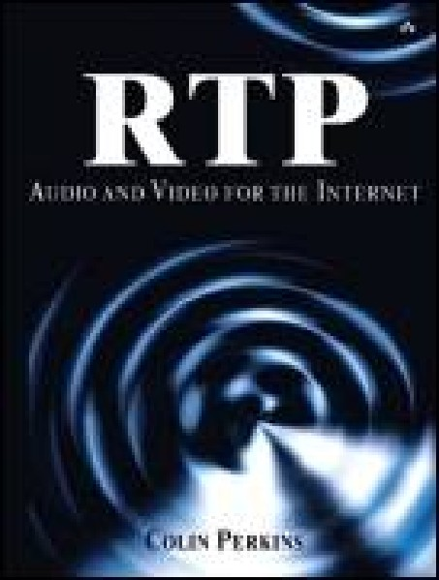译者：**51Talk**人工智能与多媒体研发部

## 目 的

由于这本书成书于2003年，当时的RTP并没有立刻成为非常重要的技术，这个情况在2012年开始WebRTC逐渐成为主流技术后发生了改变。然而没有哪个出版社会去翻译一本10年前的技术书籍，以至 于很多工程技术人员学习RTP协议、实时音视频技术、WebRTC的途径居然是直接翻墙下载WebRTC的源 码。但现实情况是，如果没有很好的理解RTP协议和相关的知识，直接读WebRTC的收获只是无源之水 无本之木，是不可能对实时流媒体技术真正深刻理解的。

为提升团队对RTP协议的理解，提升整个团队的技术能力，我们共同翻译RTP这本神书。这本书是个非 常完美的学习实时音视频技术以及流媒体传输技术的起点，读者可以从这本书出发，阅读更多的RFC

文件，或者像本书作者Colin Perkings这样大牛的博客以获取更多知识。

在此感谢51Talk技术部的支持，特别是感谢51Talk人工智能与多媒体研发部音视频组同事的努力付 出，现列出参与翻译人员如下：

|  |  |  |  |
| --- | --- | --- | --- |
| 人员 | 翻译章节 | 角色 | 邮箱 |
| 陈靖 | 全部 | 总校对 | [jingchen@51talk.com](mailto:jingchen@51talk.com) / [jingcmu@qq.com](mailto:jingcmu@qq.com) |
| 陈震 | 第二部分(第五章、第六章) |  | [chenzhen01@51talk.com](mailto:chenzhen01@51talk.com) / [gatescz2003@163.com](mailto:gatescz2003@163.com) |
| 刘长安 | 第三部分(第八章) |  | [liuchangan@51talk.com](mailto:liuchangan@51talk.com) / [lcalqf@126.com](mailto:lcalqf@126.com) |
| 王庆功 | 第一部分（第一章，第二章） 第二部分（第三章，第四章） 第四部分(第十二章) | 校对 | [wangqinggong@51talk.com](mailto:wangqinggong@51talk.com) / [qinggongking@163.com](mailto:qinggongking@163.com) |
| 龚宸鑫 | 第三部分（第九章） |  | [gongchenxin@51talk.com](mailto:gongchenxin@51talk.com) / [412700829@qq.com](mailto:412700829@qq.com) |
| 刘海涛 | 第三部分（第十章） |  | [liuhaitao@51talk.com](mailto:liuhaitao@51talk.com) / [sea_haitao@163.com](mailto:sea_haitao@163.com) |
| 于坤雷 | 第四部分(第十一章) |  | [yukunlei@51talk.com](mailto:yukunlei@51talk.com) / [lmtap@outlook.com](mailto:lmtap@outlook.com) |
| 鲁志威 | 第二部分（第七章） |  | [luzhiwei@51talk.com](mailto:luzhiwei@51talk.com) / [luzhiwei2015@126.com](mailto:luzhiwei2015@126.com) |
| 潘胜良 | 第四部分(第十三章) |  | [panshengliang@51talk.com](mailto:panshengliang@51talk.com) / [iampsl@qq.com](mailto:iampsl@qq.com) |
| 王学敏 |  | 审核 | [wangxuemin@51talk.com](mailto:wangxuemin@51talk.com) / [904605237@qq.com](mailto:904605237@qq.com) |
| 白旭辉 |  | 审核 | [baixuhui@51talk.com](mailto:baixuhui@51talk.com) / [13560724628@163.com](mailto:13560724628@163.com) |

由于涉及到很多专业术语，本书的翻译过程非常辛苦，也必然存在大量不足之处。读者发现任何翻译 问题请不吝指正。

请将建议和意见发送至：

陈靖 [jingchen@51talk.com](mailto:jingchen@51talk.com) 或 [jingcmu@qq.com](mailto:jingcmu@qq.com)

陈震 [chenzhen01@51talk.com](mailto:chenzhen01@51talk.com) 或 [gatescz2003@163.com](mailto:gatescz2003@163.com)

## 总 目录

### **Part1**：网络多媒体介绍 介绍问题空间，提供背景，并概述音视频传输的互联网属性

第一章：RTP介绍 本章包括实时传输协议的简介，RTP和其他标准的关系的概述以及本书讨论范围的描述。

第二章：分组网络上的语音和视频通信 本章描述了IP网络提供的独特环境，以及该环境如何影响基于数据包传输的音视频应用。

**Part2**：基于**RTP**的网络媒体传输 本部分讨论了**RTP**的基础

第三章: 实时传输协议 本章介绍了RTP和相关标准，描述了它们如何组合在一起，并概述了支持该协议的设计理念。

第四章:RTP 数据传输协议 本章详细说明了用于通过IP网络传输视听数据的传输协议。第五章: RTP控制协议 本章描述了提供接收质量反馈、成员资格控制和同步的控制协议。

第六章：媒体采集、播放及时序 本章解释了接收器如何重组音视频数据以及如何按正确的时序给用户播放。

第七章: 音视频同步 本章解决了一个相关问题：如何同步媒体流（例如，获取音视频同步）。

### **Part3**：健壮性 本部分讨论如何在面对网络问题时使你的应用程序更加可靠，以及如何补偿网络中的丢包和拥塞。虽然你可以在不使用这些技术的基础下建立系统，但是如果应用它们会使你的音视频用起来好很多，并且传输的图像会更加平稳及不易损坏

第八章：错误隐藏 本章处理了由于接收不完全而导致的隐藏错误的问题，描述了接收者可以用来隐藏网络问题的几种技术。

第九章：纠错 本章描述了可用于修复丢包的媒体流的技术，其中发送方和接收方合作修复媒体流。

第十章：拥塞控制 本章讨论了因特网对拥塞的响应方式，以及这种方式如何影响音/视频应用的设计。

### **Part4**：高阶话题 本部分介绍了使用更专业用途的各种技术，虽然许多实现用不到这些技术，但是在某些情况下它可以提高性能

第十一章: 头部压缩 本章概述了一种可以显著提高RTP在低速网络链路（例如拨号调制解调器或蜂窝无线链路）上效率的技术。

第十二章:复用和隧道技术 本章描述了如何将几个媒体流组合成一个，其目的是在网关设备之间传输许多相似流时能够提高效率。

第十三章：安全问题 本章描述了如何使用加密和身份验证技术来保护RTP会话；它还描述了常见的安全和隐私问题。

### 术语表：

|  |  |  |
| --- | --- | --- |
| 英文 | 中文参照 | 说明 |
| Voice activity detection | 语音活动检测 |  |
| Transit time | 传输时间 |  |
| Timing | 时序 |  |
| Talk spurts | 通话期 | 通话期是指终端上行链路发送语音数据包或下行链路接收语音数据包的时期；语 音数据包的发送周期为20ms；语音包大小取决于当前采用的编码速率 |
| Streaming | 流媒体 |  |
| Stream Protocol | 流协议 |  |
| Silent periods | 静默期 | 静默期是指终端上行链路发送SID（Silence Insertion Descriptor）帧或下行链路上接收到SID帧的时期；SID帧的发送周期为160ms；对于AMR语音编码速率，SID 帧的长度都是56bits |
| Session Initiation Protocol（SIP） | 会话发起协议 |  |
| Session Description Protocol（SDP） | 会话描述协议 |  |
| Session Announcement Protocol（SAP） | 会话公告协议 |  |

|  |  |  |
| --- | --- | --- |
| 英文 | 中文参照 | 说明 |
| RTP | RTP/实时传输协议 |  |
| Round Trip Time(RTT) | RTT |  |
| Robustness | 健壮性/ 鲁棒性 |  |
| Resource ReSerVation Protocol（RSVP） | 资源预留协议 |  |
| Real Time Streaming Protocol（RTSP） | 实时流协议 |  |
| Protocol stack | 协议栈 |  |
| Profile | 配置文件 |  |
| Participant database | 参与者数据库 |  |
| Packet Networks | 分组网络 |  |
| Packetization | 组包方法 |  |
| Packet voice | 分组语音 |  |
| Packet Video | 分组视频 |  |
| Packet Radio Network | 分组无线网络 |  |
| Packet or packets | 数据包 |  |
| Packet loss | 丢包 |  |
| Packet delivery system | 分组投递系统/包传输系统 |  |
| Octets | 字节/八位组 |  |
| Number of hops | 跳数 |  |
| Noncongestive loss | 非拥塞丢包 |  |

|  |  |  |
| --- | --- | --- |
| 英文 | 中文参照 | 说明 |
| Negotiation support | 协商支持 |  |
| Multimedia streaming | 流媒体 |  |
| Multicast | 组播/多播 |  |
| Media transport | 媒体传输 |  |
| Media synchronization | 音视频同步 |  |
| Loss rate | 丢包率 |  |
| Lip synchronization | 唇音同步/音视频同步 |  |
| ITU | 国际电信联盟 |  |
| Internet | 互联网 |  |
| Interarrival jitter | 到达间隔抖动 |  |
| Integrated Services Digital Network（ISDN） | 综合业务数字网 |  |
| Implementation | 实现/程序 |  |
| Heterogeneity | 异构性 |  |
| Header compression | 包头压缩 |  |
| Error-resilient | 容错 |  |
| Error correction | 纠错/错误恢复 |  |
| Dumb network | 笨网络 | “笨”这个字的意思是指业者无法限制服务及应用通过其门户，而主要只会提供 简单的带宽与连接速率 |
| Delivery | 交付/传输 |  |
| Datagrams | 数据报 |  |

|  |  |  |
| --- | --- | --- |
| 英文 | 中文参照 | 说明 |
| Clock rates | 时钟频率 |  |
| Circuit switched links | 电路交换链路 |  |
| Cellular telephony | 移动电话的 |  |
| Capture | 采集 |  |
| Bursts of loss | 突发丢包 |  |
| Audio/video | 音视频 |  |

第 一章 **RTP**介绍

### 本章目录

音视频网络的简介RTP简况

相关标准 RTP实现的概述

互联网正在发生改变:静态内容正让位于流媒体视频，文本正被音乐和语音所取代，交互式音频和视 频正变得司空见惯。这些变化需要新的应用程序，它们为应用程序设计人员带来了全新且独特的挑 战。

本书描述了如何构建这些新的应用程序:VOIP、电话、电话会议、流媒体视频和网络广播。它着眼于 在IP网络上可靠的传输音视频所固有的挑战，并解释了如何在面对网络问题时保证高质量，以及如何 确保系统是安全的。重点是本书基于开放标准，特别是那些由互联网工程任务组(IETF)和国际电信联 盟(ITU)设计的标准，而不是基于私有解决方案。

本章首先介绍实时传输协议(RTP)，简要回顾了音频/视频网络的历史，概述了RTP与其他标准的关 系。

##### 音视频网络的简介

使用包网络(如互联网)传输语音和视频的想法并不新鲜。分组网络上的语音实验可以追溯到20世纪70 年代早期。关于这个主题的第一个RFC—网络语音协议-从1977年起。视频出现的较晚，但仍然有超过 十年的音频/视频会议和互联网流媒体的经验。

早期的分组语音和视频实验

NVP的最初开发人员是通过ARPANET(因特网的前身)传输分组语音的研究人员。ARPANET提供了一种可 靠的流服务(类似于TCP/IP)，但这带来了太多的延迟，因此开发人员开发了一种“不受控制的包”服 务，类似于RTP使用的现代UDP/IP数据报。NVP被直接放在这个不受控制的包服务上。后来，实验扩展 到ARPANET之外，与包无线网络（the Packet Radio Network）和大西洋卫星网络(SATNET)交互操

作，在这些网络上运行NVP。

由于早期网络的低带宽，所有这些早期的实验都局限于一两个语音通道。在1980年代，3-Mbps宽带卫 星网络的建立不仅使更多的语音频道成为可能，而且也使包视频的发展成为可能。为了访问卫星网络 的单跳、预留带宽、组播业务，提出了一种面向连接的网络间协议流协议(ST)。NVP的第二个版本(称 为NVP-II)和一个配套的分组视频协议都通过ST传输，以提供分组交换视频会议服务的原型。

1989-1990年，卫星网被地面宽带网和称为“达特网”的研究网所取代，而ST演变成ST-II。分组视频 会议系统已投入预定生产，以支持网络研究人员和其他人员在地理上分散的多达5个地点同时举行会 议。

ST和ST-II在网络层与IP并行运行，但仅在政府和研究网络上实现了有限的部署。作为一种替代方

案，最初使用IP的会议开始部署在达特网络上，使NVP-II通过多播UDP/IP传输的多方会议成为可能。 在1992年3月的IETF会议上，音频通过因特网借助多播“隧道”(Mbone，意为“多播主干”)从达特网 延伸到三大洲的20个站点。在同一次会议上，开始了RTP的开发。

互联网上的音视频

从这些早期的实验中，互联网社区对视频会议的兴趣在20世纪90年代初就开始了。大约在这个时候， 工作站和PC机的处理能力和多媒体功能已经足够支持同时采集、压缩和回放音频和视频流。与此同 时，IP多播技术的发展使得实时数据可以传输到任意数量的联网用户。

视频会议和多媒体流媒体是显而易见的且执行良好的多播应用。研究小组着手开发工具，比如劳伦斯 伯克利实验室研发的vic和vat，马萨诸塞大学研发的nevot, Xerox PARC研发的INRIA视频会议系统和nv，以及伦敦大学学院研发的rat。这些工具遵循了一种新的会议方法，基于无连接协议、端到端参 数和应用程序级框架。会议被最低限度地管理，没有准入或最低控制，而且传输层单薄且适应性强。 多播既用于广域数据传输，也用作同一机器上应用程序之间的进程间通信机制(用于在音频和视频工 具之间交换同步信息)。由此产生的协作环境由轻度耦合的应用程序和高度分布式的参与者组成。

多播会议(Mbone)工具产生了重大影响:它们使人们广泛认识到通过IP网络交付实时媒体所固有的问 题、可伸缩解决方案的需求以及错误和拥塞控制。它们还直接影响了几个关键协议和标准的开发。

RTP是在1992-1996年期间由IETF开发的，以NVP-II和原始vat工具中使用的协议为基础。多播会议工 具采用RTP作为唯一的数据传输和控制协议;因此，RTP不仅包括媒体发布工具，还支持会员管理、唇 音同步和接收质量报告。

除了用于传输实时媒体的RTP之外，还必须开发其他协议来协调和控制媒体流。会话通知协议(SAP)是 为了通知多播数据流的存在而开发的。会话的通知本身就是多播的，任何具有多播能力的主机都可以 接收SAP通知并了解会议和传输的内容。在通知中，会话描述协议(SDP)描述了发送方和接收方在多播 会话中使用的传输地址、压缩和分组方案。多播部署的缺乏和万维网的兴起在很大程度上取代了分布 式多播目录的概念，但SDP在今天仍被广泛使用。

最后，Mbone会议社区主导了会话发起协议(SIP)的开发。SIP的目的是作为一种轻量级的方法来查找 参与者，并使用一组特定的参与者启动多播会话。在早期的版本中，SIP几乎不包括呼叫控制和协商 支持，因为这些方面没有用于Mbone会议环境。它已经成为一个更全面的协议，包括广泛的协商和控 制功能。

ITU Standards

与早期分组语音工作并行的是综合业务数字网(ISDN)的发展，这是普通老式电话系统的数字版本，以 及一套相关的视频会议标准。这些标准基于ITU的建议H.320，使用电路交换链路，因此与我们对分组 音频和视频的讨论没有直接关系。然而，他们开创了许多今天使用的压缩算法(例如H.261视频)。

因特网的发展和商业世界中局域网设备的广泛部署导致国际电联扩展了H.320系列协议。具体来说， 他们试图使协议适合于“提供无保证服务质量的局域网”，IP是一个符合描述的经典协议套件。这导 致了H.323的系列建议书的诞生。

H.323于1997年首次出版，此后几经修改。它提供了一个由媒体传输、呼叫信令和会议控制组成的框 架。信令和控制功能在ITU建议书H.225.0和H.245中定义。最初，信令协议主要集中在使用H.320与 ISDN会议的互操作上，结果导致繁琐的会话设置过程，该标准的后续版本简化了这一过程。关于媒体

传输，电信联盟工作组采纳了RTP。然而，H.323只使用了RTP的媒体传输功能，很少使用控制和报告 元素。

H.323在市场上取得了一定的成功，有几个硬件和软件产品是为支持H.323技术套件而构建的。开发体 验导致了对其复杂性的抱怨，特别是H.323版本的复杂设置过程和对信令使用的二进制消息格式。其 中一些问题在后来的H.323版本中得到了解决，但在此期间，人们对替代方案的兴趣有所增加。

其中一个我们已经提到过的替代方案是SIP。最初的SIP规范是IETF在1999年发布的，它是一个学术研 究项目的成果，几乎没有商业利益。此后，在很多领域，它都被视为H.323的替代品，并被应用于更 多样化的应用，比如短信系统和ip电话。此外，它正在考虑用于第三代移动电话系统，并已获得相当 多的行业支持。

国际电信联盟最近提出了建议H.332，它结合了紧密耦合的H.323会议和轻量级多播会议。该结果对于 在线研讨会等场景非常有用，在在线研讨会中，会议的H.323部分允许一组发言者之间的密切交互， 而被动的观众则通过多播观看。

音视频流

多播会议和H.323发展的同时，万维网革命也发生了，它为因特网带来了精美的内容和公众的普遍接 受。网络带宽和终端系统容量方面的进步使流媒体音频和视频与网页一起成为可能，RealAudio和QuickTime等系统在这方面处于领先地位。这类系统的市场不断增长，促使人们希望为流媒体内容设 计一种标准的控制机制。结果是实时流协议(RTSP)，它能提供流媒体演示的启动和类似于录像机的控 制;RTSP于1998年标准化。RTSP建立在现有的标准之上:它在操作上非常类似于HTTP，并且它可以使用SDP进行会话描述，使用RTP进行媒体传输。

* 1. **RTP** 简 况 IP网络中音频/视频传输的关键标准是实时传输协议(RTP)及其相关的配置文件和有效负载格式。RTP 旨在通过IP网络提供对实时媒体传输有用的服务，如音频和视频。这些服务包括定时恢复、丢包检测 和恢复、负载和源标识、接收质量反馈、媒体同步和会员管理。RTP最初设计用于多播会议，使用轻 量级会话模型。从那时起，它已被证明对一系列其他应用有用:H.323视频会议、网络广播和电视分 发;有线电话和移动电话都是如此。该协议已被证明可以从点对点使用扩展到具有数千用户的多播会 话，从低带宽蜂窝电话应用程序扩展到以千兆比特速率传输未压缩的高清晰度电视(HDTV)信号。

RTP是由IETF的音频/视频传输工作组开发的，后来被国际电联作为其H.323系列建议的一部分而采

用，并被其他各种标准组织采用。RTP的第一个版本是在1996年1月完成的，在完成之前需要对特定用 途的RTP进行概要分析;RTP规范定义了一个初始概要，还有几个概要正在开发中。附带几个负载格式 规范的配置文件描述了特定媒体格式的传输。RTP的开发正在进行中，在撰写本文时，一个修订已经 接近完成。

在第三章会详细介绍RTP，即实时传输协议，本书的大部分内容讨论了使用RTP的系统的设计及其各种 扩展。

##### 相关标准

除了RTP之外，完整的系统通常还需要使用各种其他协议和标准来进行会话通知、启动和控制;媒体压 缩;和网络传输。

图1.1显示了根据IETF和国际电信联盟会议框架，协商和呼叫控制协议、媒体传输层(由RTP提供)、压 缩解压算法(codecs)和底层网络之间的关系。这两套并行的呼叫控制和媒体协商标准使用相同的媒体 传输框架。同样，不管会话是如何协商的，也不管底层网络传输是什么，媒体编解码器都是通用的。

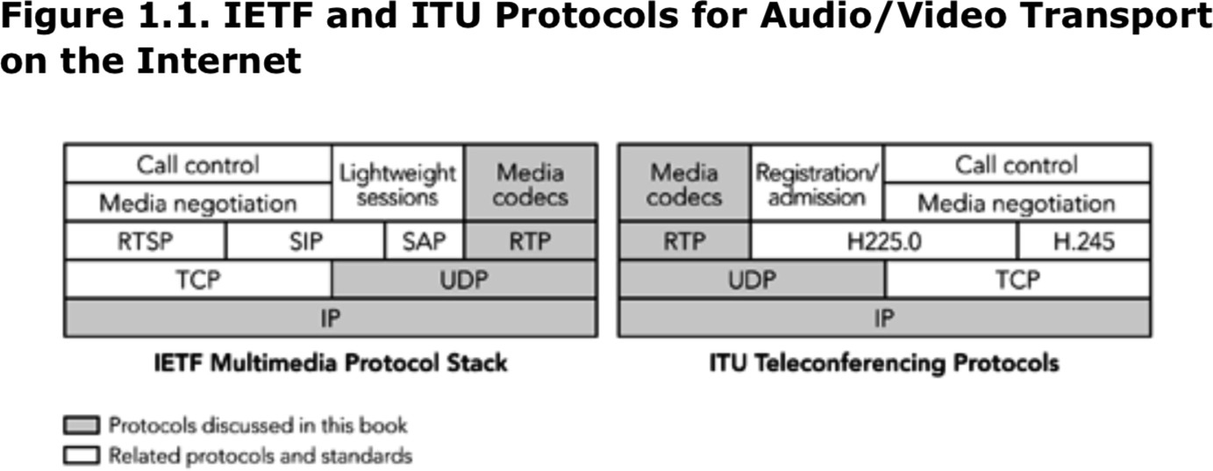

这些标准和RTP之间的关系在第3章实时传输协议中有详细的描述。然而，这本书的主要焦点是媒体传 输，而不是信号和控制。

* 1. **RTP**实现的概述

如图1.1所示，任何通过IP传输实时音频/视频的系统的核心都是RTP:它提供公共的媒体传输层，独立 于信令协议和应用程序。在我们更详细地研究RTP和使用RTP的系统设计之前，有必要了解一下系统中RTP发送方和接收方的职责。

RTP发送方的行为

发送方负责采集和转换用于传输的视听数据，以及生成RTP包。它还可以通过调整传输的媒体流以响 应接收方的反馈来参与错误恢复和拥塞控制。发送过程的关系如图1.2所示。

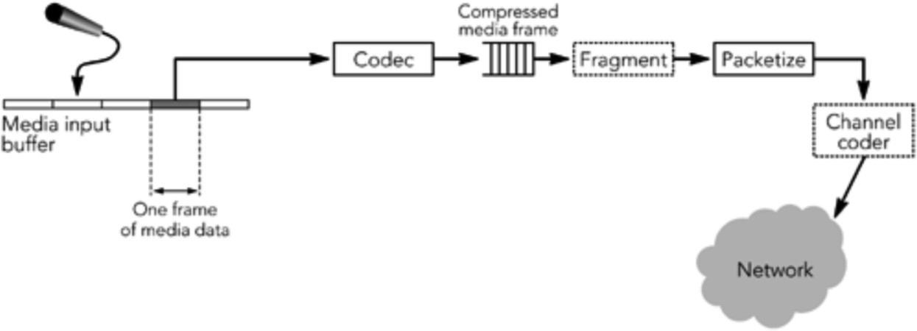

未压缩的媒体数据—音频或视频—被采集到缓冲区中，从中产生压缩帧。帧可以根据使用的压缩算法 以多种方式进行编码，编码后的帧可能同时依赖于之前和之后的数据。

压缩帧被装入RTP包中，准备发送。如果帧很大，它们可能被分成几个RTP包;如果它们很小，可以将 几个帧绑定到一个RTP包中。根据使用中的错误恢复方案，可以使用信道编码器来生成错误恢复包或 在传输之前重新对包进行排序。

发送RTP包之后，与这些包对应的缓冲媒体数据最终将被释放。发送方不得丢弃可能需要用于错误恢 复或编码过程的数据。这个要求可能意味着发送方在发送了相应的数据包之后，必须将数据缓存一段 时间，这取决于所使用的编解码器和错误恢复方案。

发送方负责生成它所生成的媒体流的定期状态报告，包括唇音同步所需的媒体流。它还从其他参与者 那里收到接收质量反馈，并可能利用这些信息来调整其传输。

RTP接收方的行为

接收方负责从网络中收集RTP数据包，恢复丢失的数据，纠正时序，解压媒体，并将结果显示给用

户。它还发送接收质量反馈，允许发送方调整到接收方的传输，并维护会话中参与者的数据库。接收 过程可能的方框图如图1.3所示;然而具体实现有时根据需要以不同的顺序执行操作。

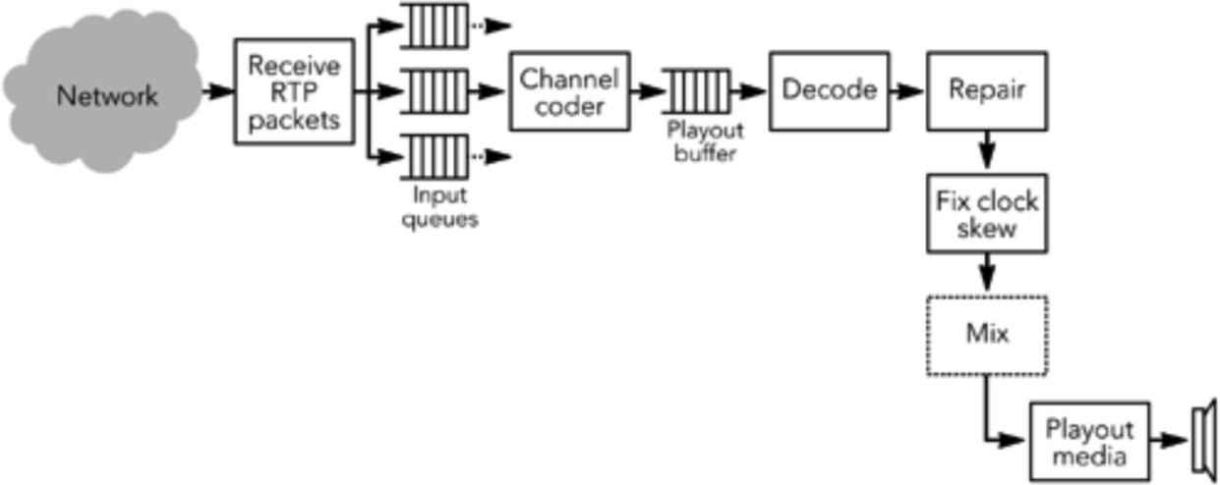

接收过程的第一步是收集来自网络的数据包，验证它们的正确性，并将它们插入到特定发送者的输入 队列中。从输入队列中收集数据包，并将其传递给可选的信道编码例行程序以恢复丢失的数据。在通 道编码器之后，数据包被插入到特定源的播放缓冲区中。播放缓冲区按时间戳排序，将数据包插入缓 冲区的过程纠正了传输期间引起的排序错乱。数据包一直保留在播放缓冲区中，直到接收到完整的帧 为止，另外还对它们进行额外的缓冲，以消除由网络引起的包间计时的任何变化。计算要添加的延迟 量是RTP实现设计中最关键的方面之一。每个包都用相应帧所需的播放时间进行标记。

当它们的播放时间到达后，这些包形成完整的帧，任何损坏或丢失的帧都被修复。在进行任何必要的 修复之后，帧将被解码(根据使用的编解码器，在修复丢失的帧之前可能需要解码媒体)。在这一点 上，发送方和接收方的名义时钟速率可能有明显的差异。这些差异表现为RTP媒体时钟相对于播放时 钟的值的偏移。接收器必须补偿这个时钟偏差，以避免在播放中出现间隙。

从这篇简短的概述中可以明显看出，RTP接收方的操作很复杂，它比发送方的操作更加复杂。这种复 杂性的增加主要是由于IP网络的可变性:大部分复杂性来自于补偿丢失的包的需要，以及恢复受抖动 影响的流的时序。

##### 总结

本章介绍了通过IP网络实时传输多媒体的协议和标准，特别是实时传输协议(RTP)。本书的其余部分 将详细讨论RTP的特性和使用。其目的是扩展标准文档，解释标准背后的基本原理和可能的实现选择 及其权衡。

## 第 二章 分组网络上的语音和视频通信

### 本章目录

TCP/IP和OSI参考模型IP网络的性能特征

测量IP网络性能传输协议的影响

分组网络中音频/视频传输的要求

在深入研究RTP细节之前，你应该了解诸如Internet之类的IP网络的特性，以及它们如何影响语音和 视频通信。本章回顾了Internet体系结构的基础知识，并概述了网络连接的典型行为。回顾之后，讨 论音频和视频的传输需求，以及网络如何满足这些需求。

IP网络具有影响音频/视频传输应用程序和协议设计的独特特性。如果你想了解RTP设计中涉及的权 衡，以及它们如何影响使用RTP的应用程序，那么理解这些特征是至关重要的。

**TCP/IP**和**OSI**参考模型

当你考虑计算机网络时，理解协议分层的概念和含义是很重要的。如图2.1所示的OSI参考模型，为分 层系统的讨论和比较提供了有用的基础。

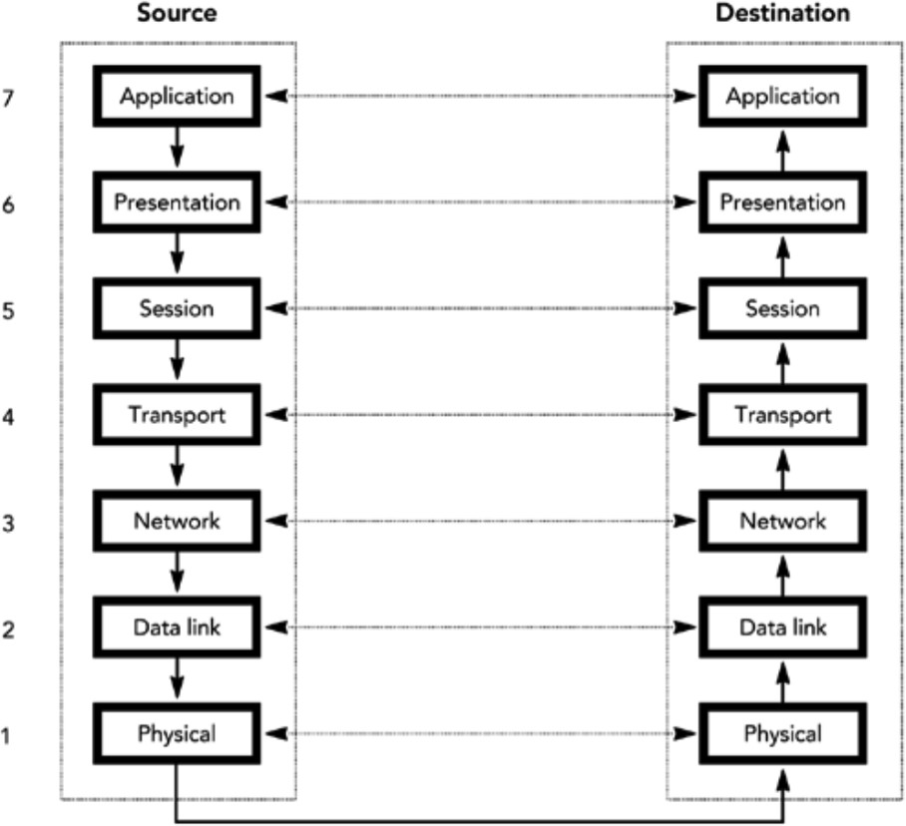

Figure2.1.The OSI Reference Model

该模型由七层组成，每一层都建立在较低层提供的服务之上，从而为上一层提供更抽象的服务。各层 的功能如下:

物理层 最底层——物理层——包括物理网络连接设备和协议，如电缆、插头、开关和电气标准。

数据链路层 数据链路层建立在物理连接的基础上;例如，它将双绞线转换成以太网。这一层为数据传输单元提供帧，定义如何在多个连接的设备之间共享链接，并为每个链接上的设备提供寻 址。

网络层 网络层连接链接，将它们统一为一个网络。它通过网络提供消息的寻址和路由。它还可以控制交换机中的拥塞、某些消息的优先级、计费等等。网络层设备处理从一个链接接收到的消 息，并将其发送到另一个链接，使用与这些链接远端节点交换的路由信息。

传输层 传输层是第一个端到端的层。它负责使用网络层提供的服务将消息从一个系统传递到另一个系统。此职责包括在会话层需要时提供网络层没有提供的可靠性和流控制。

会话层 会话层以对应用程序有意义的方式管理传输连接。示例包括用于检索Web页面的超文本传输协议(HTTP)、电子邮件交换期间的简单邮件传输协议(SMTP)协商以及管理文件传输协议(FTP) 中的控制和数据通道。

表示层 表示层描述了较低层所传递的数据的格式。示例包括用于描述Web页面表示的HTML(超文本标记语言)、描述电子邮件格式的MIME(多用途Internet邮件扩展)标准，以及更常见的问题， 如FTP中的文本传输和二进制传输之间的差异。

应用层 应用程序本身—例如web浏览器和电子邮件客户机—构成系统的顶层，即应用层。

在模型的每一层，在一个主机上的某层与另一个主机上的等效层之间存在逻辑通信。当一个系统上的 应用程序希望与另一个系统上的应用程序进行通信时，通信将向下通过源的各个层，通过物理连接的 传递，然后向上到达目的地的协议堆栈。

例如，一个Web浏览器应用程序呈现一个HTML展现，它使用HTTP会话、TCP传输连接、IP网络、以太网 数据链接、使用双绞线物理电缆来传递。每一步都可以看作是模型的特定层的实例化，向下通过协议 栈。其结果是将Web页面从应用程序(Web服务器)转移到应用程序(Web浏览器)。

这个过程并不总是那么简单:源和目标之间可能没有直接的物理连接，在这种情况下，在中间网关系 统，连接必须部分的上升协议栈。它需要上升多远?这取决于连接的是什么。以下是一些例子:

日益流行的IEEE 802.11b无线网络使用基站将一个物理层(通常是有线以太网)连接到另一个物理层(数据链路层的无线链路)。

IP路由器提供了网关的一个示例，其中多个数据链路在网络级连接。在移动电话上查看Web页面 通常需要连接一直上升到网关中的表示层，该层将HTML转换为无线标记语言(WML)，并将连接传 递到不同的低层。

如上所述，我们可以使用OSI参考模型来描述互联网。这种契合并不完美:互联网的架构是随着时 间的推移而演变的，在一定程度上早于OSI的模式，通常来讲，实际分层表现出的严格性比所描 述的要低得多。然而，考虑互联网协议套件与OSI模型之间的关系，特别是IP作为一个通用网络 层所扮演的角色，是很有意义的。

OSI参考模型的最低两层可以直接与Internet相关，Internet可以通过各种链接工作，如拨号调制解 调器、DSL、以太网、光纤、无线和卫星。每个链接都可以用OSI模型的数据链路/物理层分割来描 述。

在网络层，一个特定的协议将一组完全不同的私有网络转换为全球Internet。这是互联网协议(IP)。 IP向上层提供的服务很简单:尽最大努力将数据报包传递到指定的目的地。由于这项服务非常简单， IP可以运行在广泛的链路层上，使得Internet能够快速传播。

简单性是有代价的:IP不能保证任何特定的传输时效性，或者数据报根本就不能传输。包含IP数据报 的数据包可能会丢失、重新排序、延迟或被低层损坏。IP不会试图纠正这些问题;相反，它将数据报 原封不动地传递到上层。不过，它确实提供下列服务:

分片，防止数据报大于底层链路层的最大传输单元。一个“生存时间”字段，防止循环的包永远循环

一种服务类型标签，可用于为某些类型的包提供优先级上层协议标识符，用于将数据包定向到正确的传输层

端点的寻址——包括多播来寻址一组接收端——并将数据报路由到正确的目的地

显示这些服务如何映射到包的IP报头的格式如图2.2所示。

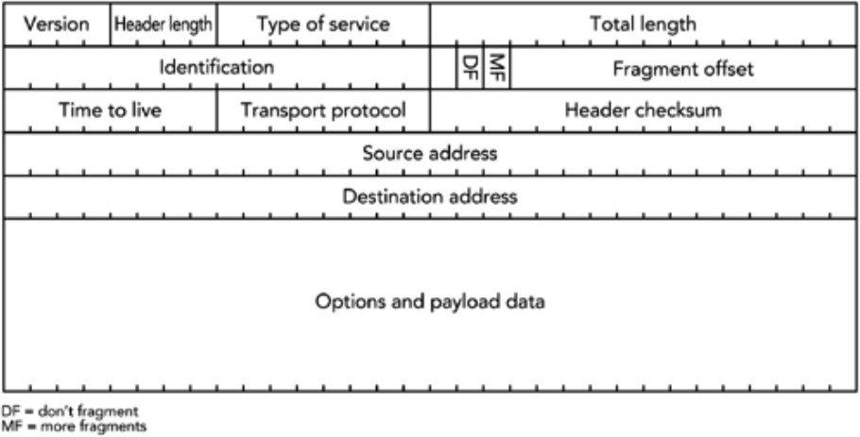

Figure 2.2. Format of an IP Header.png

图2.2中的标头是IPv4标头，是当前Internet上的标准。但现在有往IPv6过渡的举动，它提供了本质 上相同的功能，但大幅增加了地址空间(128位地址，而不是32位)。如果发生这种转换——这是一种 长期的前景，因为它涉及连接到互联网的每个主机和路由器的变化——它将允许更多的机器连接，从 而促进网络的增长，但它不会在其他方面显著地改变服务。

Internet协议提供了单个网络的抽象，但这并不改变系统的基本性质。尽管它看起来是一个单一的网 络，但实际上互联网是由许多独立的网络组成的，这些网络由网关(现在更常被称为路由器)连接，并 由单一的IP服务和地址空间统一。图2.3显示了单个网络如何构成更大的Internet。不同的互联网服 务提供商选择如何运行全球网络下它们自己的那部分:一些拥有高容量的网络，几乎没有拥塞，高可 靠性;其他的没有。

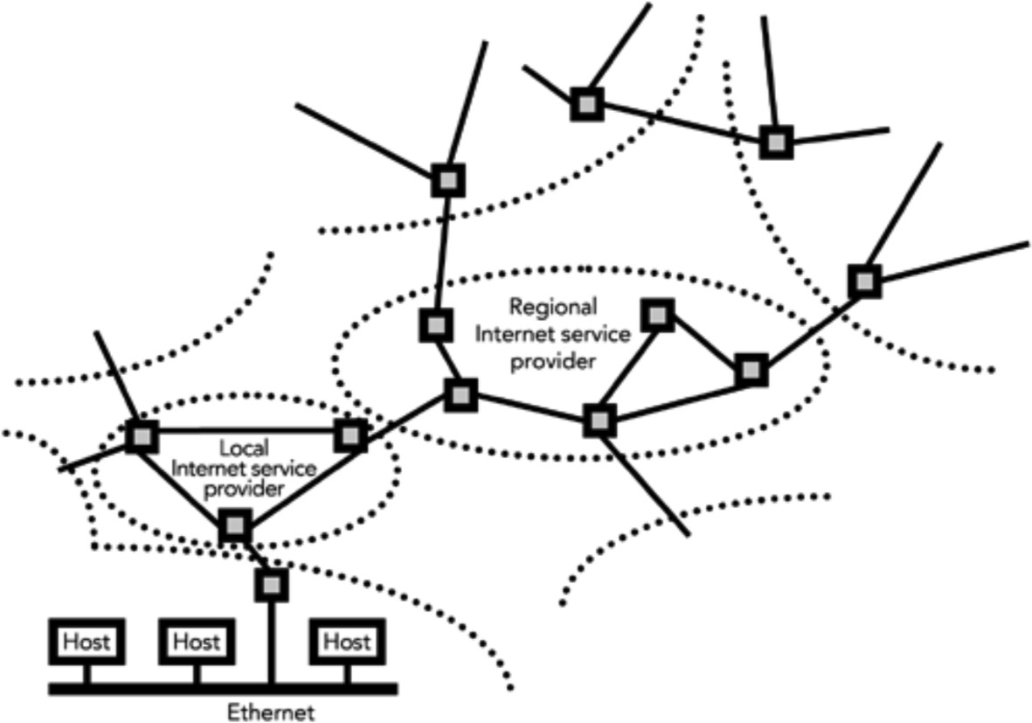

Figure2.3. An IP Inter-network

在错综复杂的互联网络中，包含IP数据报的数据包被单独路由到各自的目的地。路由器不需要立即发 送数据包;如果在发送链路上正在传输另一个包，它们可以将其短暂地排队。它们还可能在拥塞时丢 弃数据包。如果底层网络发生变化(例如，由于链接失败)，IP包所采取的路由可能会发生变化，这可 能导致上层协议可以观察到传输质量的变化。

在Internet体系结构中，位于IP之上的是两种常见的传输协议:传输控制协议(TCP)和用户数据报协议(UDP)。TCP对原始IP服务进行调整，以便在每个主机上的服务端口之间提供可靠的、有序的传输，并 根据网络的特性改变传输速率。另一方面，UDP提供与原始IP服务类似的服务，只是增加了服务端

口。本章后面将更详细地讨论TCP和UDP。

在这些传输协议之上，是Internet世界中常见的会话协议，例如用于Web访问的HTTP和用于发送电子 邮件的SMTP。堆栈由各种表示层(HTML、MIME)和应用程序本身完成。

从这个讨论中应该清楚的是，IP在系统中扮演着关键的角色:它提供了一个抽象层，对应用程序隐藏 了底层网络链接和拓扑的细节，并将底层与应用程序的需求隔离开来。这种体系结构称为沙漏模型， 如图2.4所示。

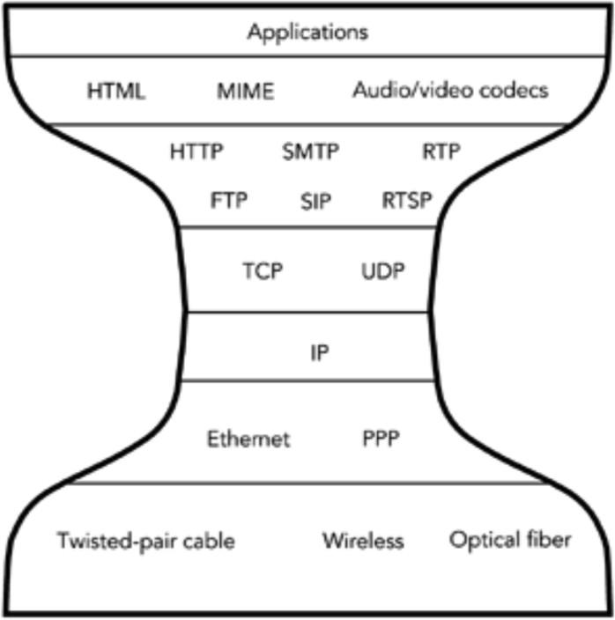

Figure2.4. The Hourglass Model of the Internet Architecture

决定跨Internet通信系统性能的主要因素是IP层。较高层协议可以在一定程度上适应和补偿IP层的行 为，但若IP层性能较差会导致整个系统性能较差。接下来的两个部分将详细讨论IP层的性能，指出它 的独特特性以及它带来的潜在问题和好处。

IP网络的性能特征

从Internet体系结构的沙漏模型可以明显看出，应用程序通过抽象IP而隐藏了较低层的细节。这意味 着应用程序无法直接确定一个IP包所经过的网络类型——它可以是任何东西，从14.4千比特的蜂窝无 线电连接到一个千兆比特的光纤——或者该网络的拥塞程度。获取网络性能的唯一方法是观察和测 量。

那么我们需要测量什么，如何测量呢?幸运的是，IP层的设计意味着参数的数量是有限的，而且这个 数量通常可以根据应用程序的需要进一步加以限制。我们可以问的最重要的问题是:

数据包在网络中丢失的概率是多少?

数据包在网络中被破坏的概率是多少?

数据包通过网络需要多长时间?传输时间是常数还是变量? 可容纳多大的包?

我们发送信息包的最大速率是多少?

下一节将介绍上述列出的前四个参数的一些样例测量。最大速率与数据包在网络中丢失的概率密切相 关，如第10章拥塞控制中讨论的那样。

什么影响这样的测量?最明显的因素是测量站的位置。在局域网上两个系统之间进行的测量将清楚地 显示与跨大西洋连接不同的属性!但地理因素并不是唯一的因素;遍历链接的数量(通常称为跃点的数 量)、经过运营商的数量以及进行度量的时间都是因素。Internet是一个大型的、复杂的、动态的系 统，因此必须小心确保任何测量都能代表要使用应用程序的网络部分。

我们还必须考虑所使用的网络类型、其他流量以及其他流量的大小。到目前为止，绝大多数网络路径 是固定的、有线的(铜或光纤)连接，绝大多数流量(96%的字节，62%的流量，根据最近的估计)是基于TCP的。这些流量模式的影响如下:

由于基础设施主要是有线和固定的，所以链路非常可靠，而损耗主要是由路由器的拥塞造成的。

TCP传输假定包丢失是一个信号，表明瓶颈带宽已经达到，拥塞正在发生，应该降低它的发送速 率。TCP流将增加它的发送速率，直到观察到丢失，然后返回，这是一种确定特定连接可以支持 最大速率的方法。当然，其结果是瓶颈链接临时超载，这可能会影响其他流量。

如果网络基础设施或流量的组成发生变化，其他丢包来源可能变得重要。例如，无线用户数量的大量 增加可能会增加丢包比例，这是由于包损坏和对无线链路的干扰而造成的。在另一个例子中，如果使 用TCP以外的传输的多媒体流量的比例增加了，而这些传输对丢失的反应与TCP不同，那么丢失模式可 能会因为拥塞控制动态的变化而改变。

当我们开发在IP上运行的新应用程序时，我们必须意识到我们给网络带来的变化，以确保我们不会给 其他用户带来问题。第10章，拥塞控制，更详细地讨论了这个问题。

测量IP网络性能

本节概述有关IP网络性能的一些可用数据，包括平均包丢失的公布结果、丢失模式、包损坏和重复、 传输时间和多播影响的结果。

有几项研究测量了公共互联网上各种条件下的网络行为。例如，Paxson报告了9个国家35个站点之间 的20,000例转移行为;Handley和Bolot对多播会话行为的研究, Yajnik、Moon、Kurose和Towsley报告了包丢失统计中的时间依赖性。其他数据来源包括CAIDA(互联网数据分析合作协会)、NLANR(应用网 络研究国家实验室)和ACM(计算机械协会)维护的流量档案。

平均丢包

各种包丢失度量能够被研究。例如，平均丢包率提供了对网络拥塞的一般度量，而丢包模式和相关性 提供了对网络动态的观察。

报告的平均丢包率测量显示了一系列情况。例如,由帕克森在1994年和1995年做的TCP / IP流量的测量显示,根据路线和日期,30%到70%的流量显示没有包丢失,但那些显示有丢包的流量,平均丢包范围从 3%到17%(这些结果总结在表2.1)。来自Bolot的使用64 kb的pcm编码音频的数据，显示了类似的模

式，丢包率在4%到16%之间，这取决于一天的时间，尽管这些数据也可以追溯到1995年。Yajnik等人 在1997-1998年使用模拟音频流量的最新结果显示，丢包率较低，为1.38%至11.03%。Handley的结果

——1996年5月和9月的两组大约350万包数据和多播视频的接收报告统计数据——显示，根据接收位 置和时间的不同，每五秒的平均丢包在0%到100%之间变化。1996年5月29日，一个特定接收器在10小 时内的样本，如图2.5所示，显示了在5秒间隔内采样的平均丢失率在0%到20%之间变化。

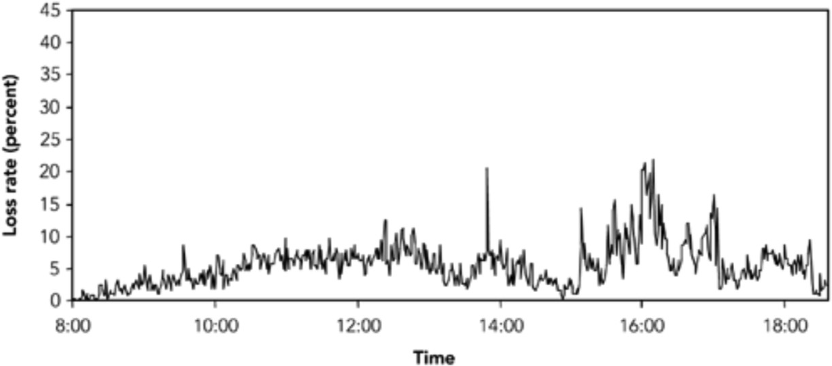

图2.5 丢包率随时间的分布

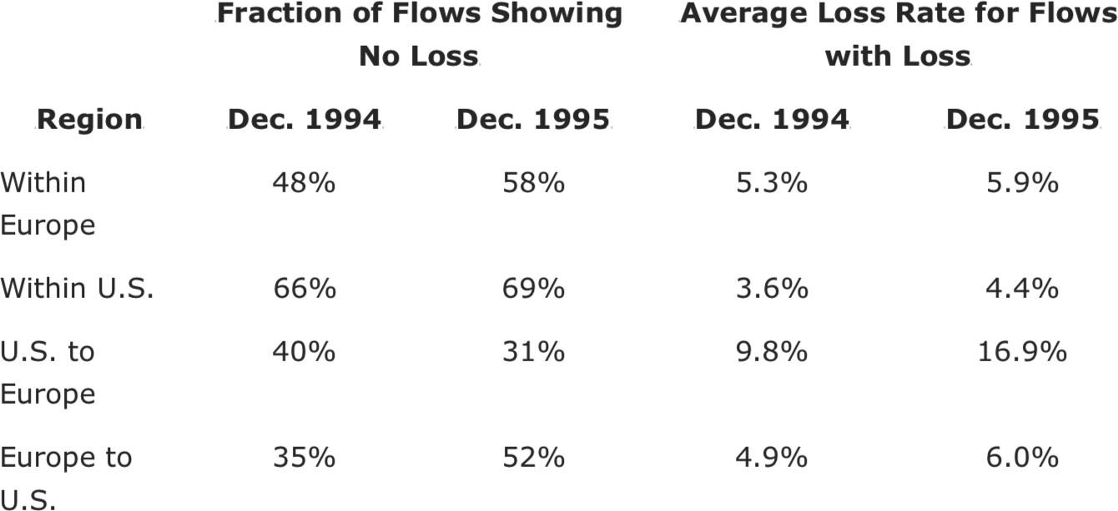

表格2.1. 不同地区的丢包率

观测到的平均丢包率不一定是恒定的，也不一定是平稳变化的。该样本显示了一个丢包率，尽管在某 些点上发生了突然的变化，但总体而言，变化相对平稳。来自Yajnik等人的另一个示例如图2.6所

示。这个案例显示了丢包率的一个更显著的变化:在一个小时的过程中，丢包率从2.5%缓慢下降到1%，10分钟后，丢包率上升到25%，然后恢复正常——这个过程几分钟后重复。

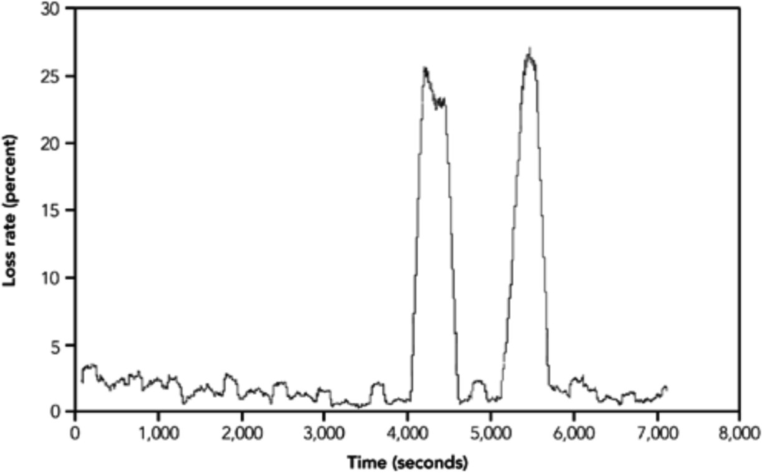

图2.6 丢包率随时间的分布

这些丢包率与目前的网络相比如何?在写这篇文章的时候，传统的观点是，可以对网络主干进行设 计，这样就不会发生包丢失，所以人们可以期待最近的数据来说明这一点。在某种程度上这是真的;

然而，即使有可能使网络的一部分免于丢包，这种可能性并不意味着整个网络将以同样的方式运行。 今天，许多网络路径都出现了丢失，即使丢失的只是一小部分数据包。

《互联网天气报告》(Internet Weather Report)是对互联网上一系列路由的丢包率进行的月度调查。该报告显示，截至2001年5月，根据ISP的不同，美国境内的平均丢包率从0%到16%不等。在美 国，每月的平均丢包率约为2%，但就整个互联网而言，平均丢包率略高，约为3%。

我们能从中学到什么?即使网络的某些部分得到了很好的设计，其他部分也会有很大的丢包。请记

住，如表2.1所示，美国境内70%的网络路径在1995年没有丢包，而其他网络的平均丢包率几乎为5%， 这个速率足以导致音频/视频质量的显著下降。

丢包模式

除了研究平均丢包率的变化外，考虑短期的丢包模式也很有意义。如果我们的目标是恢复丢包，那么 我们需要了解丢包是随机分布在一个媒体流中，还是突发的。

如果丢包在时间上是均匀分布的，那么我们应该期望特定包丢失的概率与前一个包丢失的概率相同。 这意味着丢包通常是孤立事件，这是一个理想的结果，因为单个丢包比连续丢包更容易恢复。然而， 不幸的是，如果前面的包丢失了，那么丢失特定包的概率通常会增加。也就是说，丢包往往是连续发 生的。Vern Paxson的测量表明，在某些情况下，如果之前的包丢失，特定包的丢失概率会增加5到10 倍，这显然意味着包丢失不是均匀分布的。

其他一些研究——例如，Bolot在1995年、Handley和Yajnik等人在1996年和我在1999年收集的测量数 据——证实了包丢失概率不是独立的。这些研究表明，在所有情况下，绝大多数丢包都是单个数据

包，约占丢包的90%。如图2.7所示，较长的突发丢包概率降低;很明显，如果丢包是独立的，较长时 间的突发丢包会发生得更频繁。

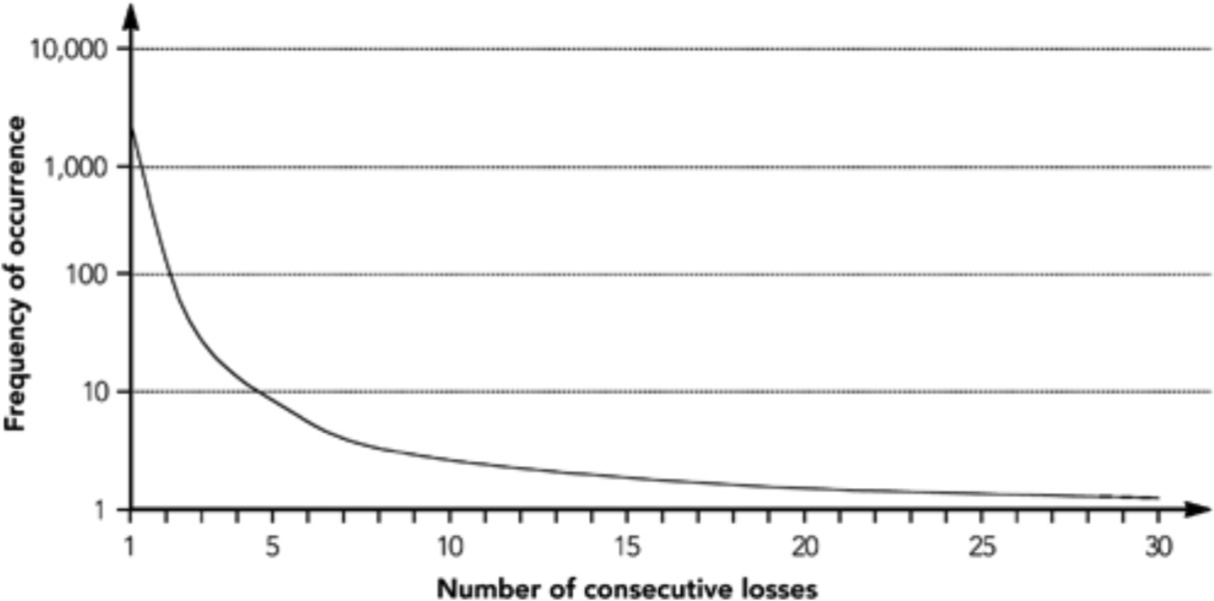

图2.7 连续丢失的数据包数目的量化分布

观察到的丢包模式在某些情况下也显示出明显的周期性。例如，Handley报告说，在1996年的测量

中，大约每30秒就会发生一次突发丢包(见图2.8)，2001年4月也报告了类似的问题。这样的报告并不 是普遍的，许多迹象表明没有这样的影响。据推测,周期性是由于某些系统路由更新引起的过载导致 的,但不确定。

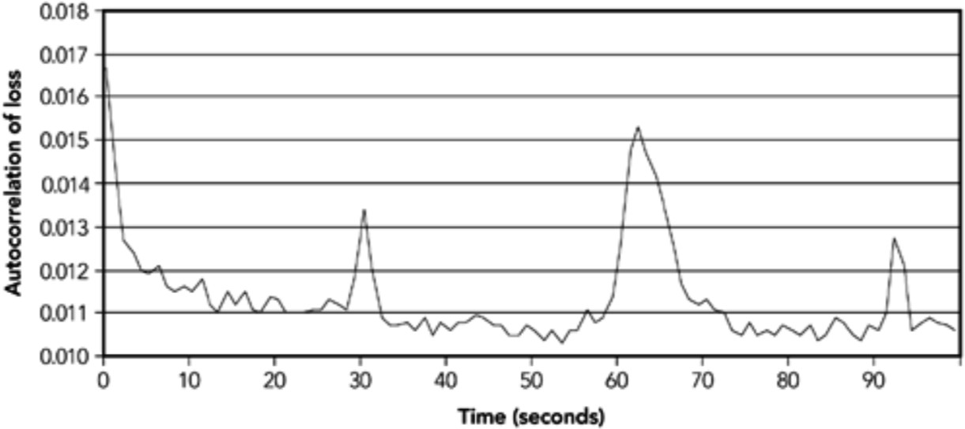

图2.8 丢包的自相关

数据包重复

如果数据包在网络中会丢失，那么它们会出现重复吗?也许令人惊讶的是，答案是肯定的!一个源可能 发送一个包，而接收者可能获得该包的多个副本。重复的最可能的原因是网络中的路由/交换元素出 现故障;正常操作中不应出现重复。

重复包有多普遍?Paxson的测量显示了连续丢包的趋势，也显示了少量的包重复。在测量20,000个流 时，他发现了66个重复的包，但他也指出，“我们已经观察到了一些痕迹……其中超过10%的包重

复。问题是由于桥接设备配置不当引起的。”我在1999年8月进行的跟踪显示了来自大约125万个包有131个重复。

只要应用程序知道问题并丢弃了重复包(RTP为此包含一个序列号)，那么重复的包不应该引起问题。 重复的包过多会浪费带宽，同时这标志着网络配置错误或设备故障。

包损坏

包可能丢失或重复，也可能被破坏。每个IP包都包含一个校验码，该校验码保护包报头的完整性，但 在IP层不保护有效负载。但是，链路层可能提供校验码，TCP和UDP都支持整个数据包的校验码。理论 上，这些协议将检测到大多数损坏的数据包，并使它们在到达应用程序之前被丢弃。

关于数据包损坏频率的统计数据很少被报道。Stone引用了Paxson的观察结果，即大约每7500个数据 包中就有一个未能通过TCP或UDP校验，这表明数据包已经损坏。该工作中的其他测量显示平均校验失 败率从1100分之一到31900分之一不等。注意，这个结果是针对有线网络的;无线网络可能会有显著不 同的特性，因为无线电干扰造成的损坏可能比电线噪音造成的损坏更严重。

当校验失败时，该包被认为已损坏并被丢弃。应用程序不会看到损坏的数据包;这些包对应用程序来 说已经丢了。包损坏会导致测量的丢包率小幅增加。

在某些情况下，应用程序可能需要接收损坏的包，或者获得包损坏的明确指示。UDP为这些情况提供 了一种禁用校验码的方法。第8章《错误隐藏》和第10章《拥塞控制》，更详细地讨论了这个主题。

网络传输时间

数据包通过网络需要多长时间?答案取决于所走的路线，虽然短路线比长路线花费的时间要少，但是 我们需要注意对“短”的定义。

影响传输时间的因素包括链路的速度、数据包必须通过的路由器数量，以及每个路由器造成的排队延 迟。在物理距离较短的路径中，数据包的跳数可能较长，而在每一跳路由器中的排队延迟往往是主要 因素。在网络术语中，短路径通常是跳数最少的路径，即使它覆盖了较长的物理距离。卫星链路是一 个明显的例外，它的距离会带来无线电显著的传播延迟。表2.2提供了2001年5月平均往返时间的量度 数据，以供比较。对存在各种往返延迟的电话交谈的研究表明，人们不会注意到少于300毫秒的延

迟。虽然这显然是一个取决于人和任务的主观度量，但关键是所测量的网络往返时间大多在这个限制 之内。(从伦敦到悉尼是一个例外，但这里的显著增长可能是由于传输路径上有一跳是卫星。)



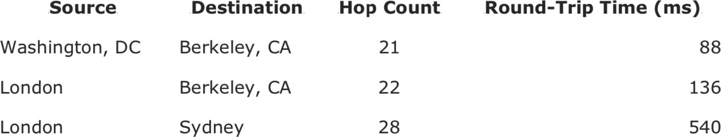

表2.2 样本往返时间测量

对延迟的度量本身并不是很有趣，因为很显然它们取决于源和目的地的位置。更有趣的是网络传输时 间是如何随着数据包而变化的:对于应用程序来说，工作在具有固定传输延迟的网络上比工作在传输 延迟不断变化的网络上更容易，特别是当应用程序传输时间敏感的媒体数据时。

传输时间变化(jitter)的粗略度量是包的到达率。例如，图2.9显示了以恒定速率发送的流的测量到 达率;很明显，到达率变化很大，这表明网络上的传输时间不是恒定的。

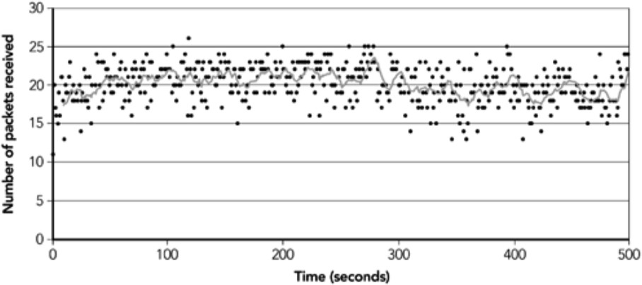

图2.9 包到达率

一个更好的测量方法是通过测量每个包的到达时间和离开时间的差值来求出传输时间，而不是假设速 率不变。不幸的是，测量绝对传输时间是困难的，因为它需要源和目的地的时钟精确同步，而这通常 是不可能的。因此，大多数网络传输时间的追踪都包括时钟偏移，而且除了延迟的变化之外，不可能 研究其他任何东西(因为不可能确定有多少偏移是由未同步时钟造成的，有多少是由网络造成的)。

图2.10和图2.11给出了传输时间变化的一些测量样本，包括由于时钟不同步造成的偏移。我是在1999 年8月测量的;Ramjee等人(1994年)和Moon等人也提出了类似的测量方法。请注意以下几点:

测量值的缓慢向下倾斜是由于源和目标之间的时钟倾斜造成的。一台机器的时钟比另一台的稍微 快一点，导致感知到的传输时间逐渐改变。

可以观察到平均传输时间的几个较大的改变，这可能是由于网络中的路由改变所致。 传输时间不是常数;相反，它在整个过程中会有显著的变化。

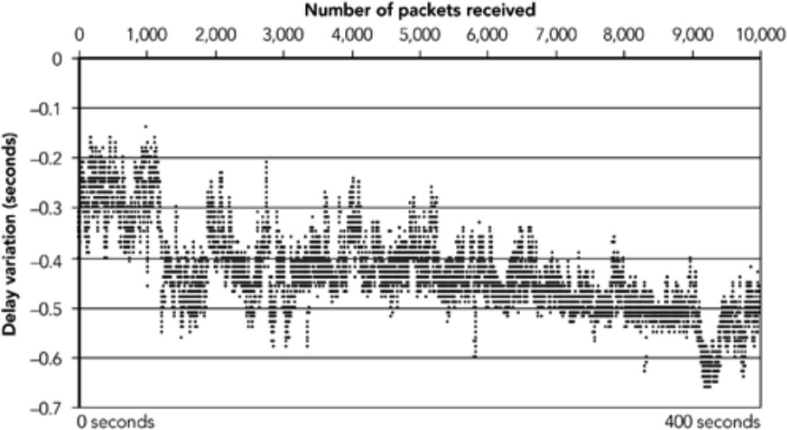

图2.10-网络传输时间变化-400秒样本

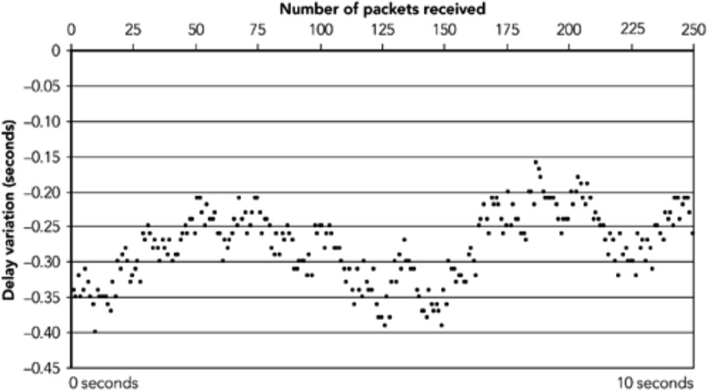

图2.11网络传输时间变化-10秒采样

这些都是应用程序或更高层协议必须准备处理的问题，如果需要，还必须纠正。

在网络中对数据包进行重新排序也是可能的——例如，如果路由发生了更改并且新路由更短的话。Paxon观察到，总共有2%的TCP数据包是无序传输的，但是在不同的追踪之间，无序传输数据包的比例 有很大的差异，其中一条追踪显示15%的数据包是无序传输的。

网络传输时间中的“峰值”是另一个可以被观察到的特征，如图2.12所示。目前还不清楚这些峰值是 由于网络内的缓冲还是由于发送系统中的缓冲，但是如果试图将数据包序列的到达时间变得平滑，那 么这些峰值将是一个有趣的挑战。

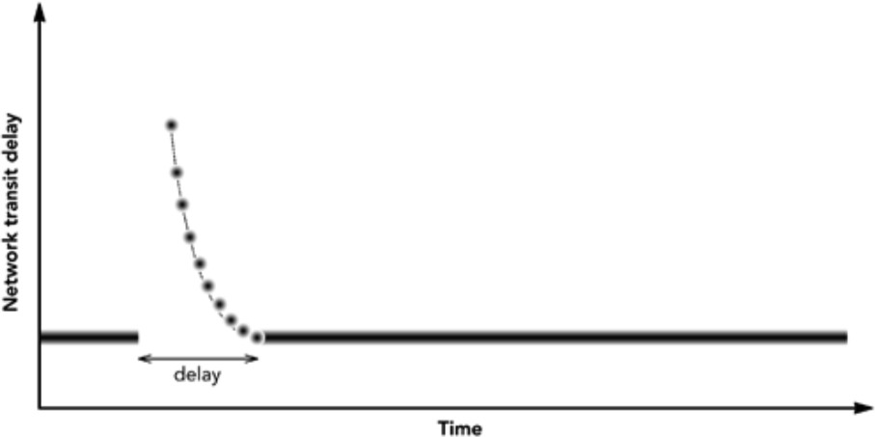

图2.12 网络传输时间峰值

最后，网络传输时间可以显示周期性(如Moon et al. 1998中提到的)，尽管这似乎是一种次要的影响。我们期望这种周期性与前面提到的丢包周期性有相似的原因，除非这些事件不那么严重，只导致 路由器中的队列堆积，而不是队列溢出导致丢包。

可接受的数据包大小

IP层可以接受大小不等的数据包，长度最多可达65,535字节，或者由所传输链路的最大传输单元(MTU)所限制。MTU是一个链路可以容纳的最大数据包的大小。一个常见的值是1500字节，这是以太网 可以传输的最大数据包。许多应用程序假设它们可以最大发送到这个大小的数据包，但是一些链接的MTU较低。例如，拨号调制解调器链接的MTU普遍为576字节。

在大多数情况下，瓶颈链接靠近发送方或接收方。几乎所有的骨干网链路都有一个1500字节或更多的MTU。

IPv4支持分段，当一个大的数据包超过一个链路的MTU时，就会被分割成更小的片段。然而，依靠这 个通常是一个坏主意，因为任何一个片段的丢失将使接收者不可能重建数据包。由此产生的丢包乘数 效应是我们希望避免的。

在几乎所有情况下，音频包大小都落在网络MTU内。视频帧更大，应用程序应该把它们分成多个包进 行传输，这样每个包都适合网络的MTU。

多播的影响

IP多播允许发送方同时向多个接收方传输数据。它有一个有用的特性，即网络根据需要创建包的副 本，这样只有一个包的副本遍历对应的一个链接。IP多播提供了非常高效的组通信，前提是网络支持 它，这使得向一组接收器发送数据的成本与该组的大小无关。

支持多播是IP网络的一个可选的、相对较新的特性。在撰写本文时，它相对广泛地部署在研究和教育 环境以及网络主干中，但在许多商业环境和服务提供商中并不常见。

发送到一个组意味着更多的事情可能出错:接收质量不再受到通过网络的单一路径的影响，而是受到 从源到每个单独接收者的路径的影响。在测量组播会话的损耗和延迟特性时，定义因素是均匀性。图2.13演示了这个概念，显示了我测量的多播会话中每个接收器的平均丢包率。

图2.13 多播会话中的丢包率

多播不会改变网络中丢失或延迟的根本原因。相反，它使每个接收器都能经历这些影响，而源只传输 每个包的一个副本。网络的异构性使得源很难满足所有的接收方:有些发送太快，有些发送太慢是很 常见的。我们将在后面的章节中进一步讨论这些问题。现在，只需注意多点传送为系统增加了更多的 异构性就足够了。

网络技术的影响

到目前为止提出的测量方法是公共的、大范围的、互联网的。许多应用程序将在这种环境中运行，但 大量应用程序将用于私有内部网、无线网络或支持增强服务质量的网络。这些情况如何影响IP层的性 能?

许多私有IP网络(通常称为内部网)具有与公共互联网非常相似的特性:流量组合通常非常相似，许多 内部网覆盖范围很广，链接速度和拥塞程度各不相同。在这种情况下，测试结果很可能与公共互联网 上的测试结果相似。然而，如果网络是专门为实时多媒体流量而设计的，就有可能避免许多已经讨论 过的问题，并构建一个没有丢包和最小抖动的IP网络。

一些网络使用集成服务/RSVP或差异化服务来支持增强的服务质量(QoS)。使用增强的QoS可以减少应 用程序对丢包和/或抖动恢复的需求，因为它为满足某些性能限制提供了强有力的保证。然而，请注 意，在许多情况下，QoS方案提供的保证本质上是统计意义的，通常它不能完全消除数据包丢失，或 者传输时间的变化。

在无线网络中可以观察到显著的性能差异。例如，蜂窝网络可以在短时间内表现出显著的性能变化， 包括非阻塞丢包、突发丢包和高误码率。另外，一些蜂窝系统具有高延迟，因为它们在数据链路层使 用交织来隐藏突发的丢包或包损坏。

不同网络技术的主要影响是增加了网络的异构性。如果你正在设计一个应用程序来处理这些技术的一 个有限子集，那么你可以利用底层网络的功能来提高应用程序所看到的连接的质量。在其他情况下， 底层网络可能会给健壮应用程序的设计者带来额外的挑战。

明智的应用程序开发人员会选择健壮的设计，这样当应用程序从最初设想的网络转移到新网络时，它 仍然可以正确地运行。设计可在IP上运行的音视频应用程序的挑战是使它们在面对网络问题和意外情 况时仍旧可靠。

关于测量特性的结论

测量、预测和建模网络行为是有许多微妙之处的复杂的问题。这一讨论只涉及这些问题，但一些重要 的结论是显而易见的。

第一点，网络可以而且经常表现得很糟糕。如果一个工程师设计了一个应用程序，他希望所有的包都 能及时到达，那么当这个应用程序被部署到Internet上时，他一定会大吃一惊。虽然更高层的协议 (如tcp)可以隐藏一些这种缺点，但总有一些方面对应用程序是可见的。

另一个需要认识的要点是网络中的异构性。网络中某一点的测量结果不能代表另一点的情况，甚

至“不寻常”的事件也一直在发生。到2000年底，网络上大约有1亿个系统，因此，即使发生在不到

1%的主机上的事件也会影响成千上万台机器。作为应用程序设计人员，你需要了解这种异构性及其可 能的影响。

尽管存在这种异构性，试图总结丢包和丢包模式的讨论揭示了几个“典型”特征:

虽然有些网络路径可能不会丢包，但这些路径在公共网络中并不常见。一个应用程序应该被设计 来处理少量的数据包丢失——比如说，达到5%。

孤立的丢包组成了大多数观察到的丢包事件。

丢包的概率不是均匀的:即使大多数丢包是孤立的包，连续丢包的突发概率也比随机事件更常 见。丢包的突发通常是短暂的;一个应用程序，处理两到三个连续丢失的包将足以满足大多数突 发丢包。

很少出现长时间的突发丢包。一秒甚至更长的故障时间并不是未知的。包重复很少见，但也可能发生。

类似地，在极少数情况下，数据包可能被破坏。其中绝大多数是由TCP或UDP校验码(如果启用)检 测到的，包在到达应用程序之前会被丢弃。

传输时间变化的特征可以总结如下:

网络上的传输时间不是均匀的，而且会观察到抖动。

绝大多数抖动是合理有界的，但分布的长尾效应比较明显。

虽然重新排序相对较少，但在传输过程中可能会重新排序数据包。应用程序不应该假定接收数据 包的顺序与发送数据包的顺序一致。

这些并不是通用的规则，每一个规则都会有一个网络路径作为反例。然而，它们确实提供了一些我们 在设计高层协议和应用程序时需要注意的一些概念。

##### 传输协议的影响

到目前为止，我们对网络特性的考虑主要集中在IP上。当然，程序员几乎从不使用原始IP服务。相 反，它们在较高层传输协议(通常是UDP或TCP)的基础上构建应用程序。这些协议提供了IP协议之外的 其他特性。这些添加的特性如何影响应用程序所看到的网络行为?

UDP/IP

用户数据报协议(UDP)提供了一组最小的IP扩展。UDP报头如图2.14所示。它包含64位附加头，代表源 和目标端口标识符、长度字段和校验码。

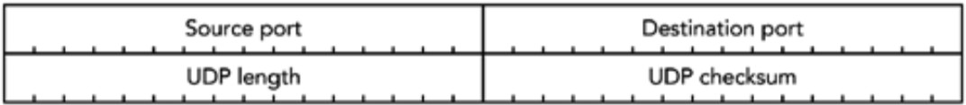

图2.14 UDP报头格式

源端口和目标端口标识通信主机中的端点，从而允许将不同的服务多路复用到不同的端口。一些服务 运行在众所周知的端口上;另一些则使用在调用设置期间动态协商的端口。长度字段与IP报头中的长 度字段是冗余的。校验码用于检测有效负载的损坏，是可选的(对于不需要校验码的应用程序，校验 和设置为0)。

除了增加端口和校验和外，UDP还提供原始的IP服务。它没有增强传输的可靠性(尽管校验码可以检测 到IP没有检测到的负载错误)，也不影响包传输的时间。使用UDP的应用程序向传输层提供数据包，传 输层将数据包发送到目标机器上的一个端口(如果使用多播，则发送到一组机器)。这些包可能在传输 过程中丢失、延迟或乱序，这与原始IP服务的情况完全相同。

TCP/IP

Internet上最常用的传输协议是TCP。虽然UDP只向IP服务提供了一小部分附加功能，但TCP添加了大 量附加功能:它抽象了不可靠的IP包传递服务，从而在源端口和单个目标主机之间提供可靠的、连续 的字节流传输。

使用TCP的应用程序向传输层提供一个数据流，传输层将其分割成适当大小的数据包，并以适合网络 的速率进行传输。数据包由接收方确认，在传输过程中丢失的数据包由源重新传输。当数据到达时， 在接收端进行缓冲，以便按顺序传递。这个过程对应用程序是透明的，应用程序只看到一个数据流经 网络的“管道”。

只要应用程序提供足够的数据，TCP传输层就会增加它的发送速率，直到网络出现数据包丢失。丢包 视为已超过瓶颈链路带宽的信号，该连接应降低其发送速率以匹配。相应地，TCP降低了丢包发生时 的发送速率。这个过程会继续下去，TCP会不断探测整个网络的传输速率;结果是一个如图2.15所示的 发送速率。

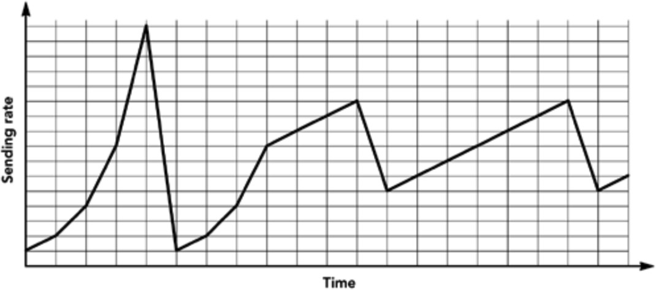

图2.15 样本TCP发送速率

这种重新传输、缓冲和探测可用带宽的组合有以下几个效果:

TCP传输是可靠的，如果连接保持打开，所有数据最终都将被传递。如果连接失败，则通知连接 端失败。这与UDP形成了对比，UDP不向发送方提供关于数据传输状态的信息。

应用程序对包传输的时间几乎没有控制，因为在源发送数据的时间和接收数据的时间之间没有必 然的关系。这种变化与原始IP服务显示的传输时间变化不同，因为TCP层还必须考虑重新传输和 发送速率的变化。发送方可以知道是否所有数据都已发送，这可能使它能够估计平均传输速率。

带宽探测可能导致瓶颈链路的短期过载，从而导致数据包丢失。当这种重载导致TCP流的丢失， 该流将降低其速率;但是这个过程中它也可能给其他流造成损失。

当然，TCP的行为也有一些微妙之处，关于这个主题已经写了很多。还有一些特性是本讨论还没有涉 及到的，比如推送模式和紧急交付，但是这些特性并不影响基本行为。对于我们的目的来说，重要的 是注意TCP和UDP之间的根本区别:可靠性(TCP)和及时性(UDP)之间的权衡。

##### 分组网络中音频**/**视频传输的要求

到目前为止，本章已经详细地探讨了IP网络的特性，并简要地研究了位于它们之上的传输协议的行 为。我们现在可以将此讨论与实时音视频传输联系起来，考虑通过IP网络传输媒体流的需求，并确定 网络在多大程度上满足这些需求。

当我们将媒体描述为实时的时候，简单讲，我们的意思是接收方在接收到媒体流时就播放它，而不是 简单地将完整的媒体流存储在一个文件中以供以后回放。在理想的情况下，在接收端的播放是即时和 同步的，尽管在实践中网络会造成一些不可避免的传输延迟。

实时媒体对传输协议的主要要求是网络传输时间的可预测变化。例如，考虑一个以20毫秒帧传输编码 语音的IP电话系统:源将每20毫秒传输一个数据包，理想情况下，我们希望这些数据包以相同的间隔 到达，这样它们包含的语音可以立即播放出来。传输时间的一些变化可以通过在接收端插入额外的缓 冲延迟来调节，但是这只有在变化可以被描述并且接收端能够适应变化的情况下才有可能实现(这个 过程在第6章《媒体采集、播放和时序》中有详细的描述)。

一个较低的要求是通过网络可靠地传递所有数据包。显然，可靠的传输是我们期待的，但许多音频和 视频应用程序可以容忍一些丢包:在我们的IP电话示例中，单个数据包的丢失将导致1 / 50秒的丢

失，如果采用适当的错误隐藏，则几乎无法察觉。由于媒体流的时变特性，一些丢包通常是可以接受 的，因为它的影响会随着新数据的到来而迅速得到纠正。可接受的丢包数量取决于应用程序、使用的 编码方法和丢包模式。第8章《错误隐藏》，和第9章《错误恢复》，讨论丢包容错。

这些需求驱动传输协议的选择。很明显，TCP/IP是不合适的，因为它更看重可靠性而不是及时性，而 且我们的应用程序需要实时交付。UDP/ ip传输应该是合适的，只要网络的传输时间变化可以被描

述，并且丢包率是可以接受的。

标准实时传输协议(RTP)建立在UDP/IP上，提供实时恢复和丢包检测，以支持健壮系统的开发。RTP和 相关标准将在本书的其余部分详细讨论。

尽管TCP对实时应用程序有限制，但一些音频/视频应用程序将其用于传输。这样的应用程序尝试估计TCP连接的平均吞吐量，并调整它们的发送速率以匹配。当没有严格的端到端延迟限制，并且应用程 序有几秒钟的缓冲时间来处理由TCP重传和拥塞控制引起的传输时间变化时，可以使用这种方法。它 对于需要端到端低延迟的交互式应用程序不可靠，因为TCP引起的传输时间变化太大。

使用TCP/IP传输的主要理由是许多防火墙传递TCP连接，但阻塞UDP。随着基于RTP的系统变得更加流 行，防火墙变得更加智能，这种情况正在迅速改变。我强烈建议新的应用程序基于UDP/IP的RTP。RTP 可以通过允许应用程序调整以适应实时媒体的方式和通过促进互操作性(因为它是开放标准)，来提供 更高的质量。

基于分组的音频/视频的好处

在这个阶段，你可能想知道为什么有人会考虑IP网络上的基于分组的音频或视频应用程序。这样的网 络显然对实时媒体流的可靠传输提出了挑战。尽管这些挑战是真实存在的，但IP网络具有一些独特的 优势，可以在效率和灵活性方面获得显著的收益，这可能会超过其缺点。

使用IP作为实时音频和视频承载服务的主要优点是，它可以提供一个统一的、聚合的网络。这个网络 可以用于语音、音乐和视频，也可以用于电子邮件、Web访问、文件和文档传输、游戏等等。因此可 以显著节省在基础设施、部署、支持和管理方面的成本。

统一的分组网络使流量的统计复用成为可能。例如，语音活动检测可用于防止分组语音应用程序在静 默期间进行传输，而使用TCP/IP作为其传输的流量将适应可用容量的变化。只要谨慎地设计音频和视 频应用程序，减少这种适应的影响，应用程序将不会受到不利影响。因此，我们可以实现更高的链路 利用率，这在资源有限的系统中是很重要的。

另一个重要的好处是IP多播，它允许将数据以低成本传递给可能很大的一组接收方。通过使传送的成 本不受受众多少的影响，IP多播使人们能够负担得起Internet广播和电视以及其他组通信服务。

最后，也许是最引人注目的，基于IP的音视频的情况下，IP支持新的服务。这种融合允许实时音视频 和其他应用程序之间进行丰富的交互，使我们能够开发以前不可能开发的系统。

总 结 IP网络的特性与传统的电话、音视频分发网络有很大的不同。在设计基于IP的应用程序时，你需要了 解这些独特的特性，以使你的系统在这些特性的影响下仍旧保持健壮性。

本书的其余部分将描述这种系统的体系结构，解释RTP及其模型，这个模型用于时间戳恢复和音视频 同步、错误纠正和隐藏、拥塞控制、报头压缩、多路复用和隧道以及安全性。

## 第 三章 实时传输协议

### 本章目录

RTP的基本设计理念RTP的标准元素

相关标准

未来标准的开发

本章描述了RTP框架的设计，从设计的理念和背景出发，概述了适用的标准，并解释了这些标准之间 的相互关系。最后讨论了这些标准今后可能的发展方向。

**RTP**的基本设计理念

RTP的设计者面临的挑战是在一个不可靠的传输层之上构建一个健壮的、实时的媒体传输机制。他们 实现了这个目标，设计遵循了应用级框架和端到端原则的双重哲学。

##### 应用级框架

应用级框架背后的概念是由Clark和Tennenhouse在1990年首次阐明的。他们的中心论点是，只有应用 程序对其数据有足够的了解，才能对如何传输数据做出明智的决定。这意味着对应用程序有意义的单 元(应用程序数据单元、ADUs)中的数据，传输协议应该接受这些数据，并尽可能公开它们的传输细 节，以便在发生错误时应用程序可以做出适当的响应。应用程序与传输程序一起，实现可靠的传输。

应用程序级框架源于这样一种认识，即应用程序可以通过多种方式从网络问题中恢复，正确的方法取 决于应用程序和使用它的场景。在某些情况下，需要重新传输丢包数据的精确副本。在其他情况下， 可能会使用保真度较低的副本，或者数据可能已经被替换，因此副本与原始数据不同。或者，如果数 据只具有短暂的兴趣，则可以忽略丢包。这些选择只有在应用程序与传输紧密交互时才有可能。

应用程序级框架的目标与TCP的设计有些不一致，TCP的设计隐藏了底层IP网络的有损特性，以牺牲时 效性来实现可靠的传输。但是，它非常适合基于UDP的传输和实时媒体的特性。如第二章所述，分组 网络上的音视频通信，实时音视频媒体通常是容错的，但有严格的时间限制。使用基于UDP传输的应 用程序级框架，我们可以在必要时接受丢包，但我们也可以灵活地使用全范围的恢复技术，如在适当 的情况下重传和错误恢复。

这些技术为应用程序提供了极大的灵活性，使其能够以适当的方式对网络问题作出反应，而不是受单 个传输层的约束。

根据应用程序级框架的原则设计的网络不应该针对特定的应用程序。相反，它应该暴露通用传输层的 限制，以便应用程序能够与网络合作，实现尽可能好的传输。应用层框架意味着OSI参考模型定义的 严格层的弱化。这是一种实用的方法，它承认分层的重要性，但也承认需要公开较低层的一些细节。

应用程序级框架的哲学意味着能够对问题做出反应的智能网络感知应用程序。

端 到 端 原 则 RTP采用的另一种设计理念是端到端原则。它是设计必须通过网络进行可靠通信的系统的两种方法之 一。在一种方法中，系统可以将正确传输数据的责任与数据一起往下传递，从而确保每一跳的可靠 性。在另一种方法中，数据的责任由端点承担，即使单个跃点不可靠，也可以确保端到端的可靠性。 第二种端到端方法渗透到互联网的设计中，TCP和RTP都遵循端到端原则。

端到端原则的主要结果是，智能倾向于向上冒泡到协议栈的顶部。如果组成网络路径的系统不负责数 据，那么它们可以很简单，也不需要很健壮。它们可能会丢弃无法传输的数据，因为没有它们的帮 助，端点也会恢复。端到端原则意味着智能是在端点上，而不是在网络中。

其结果是一个包含智能、能感知网络的端点和哑网络（不智能的网络）的设计。这种设计非常适合因 特网—可能是最基本的哑网络—但是需要应用程序设计人员进行大量的工作。它的设计也不同于其他 许多网络。以传统的电话网为例，它采用了智能网络和哑端点的模型，而MPEG传输模型允许哑接收器 和智能发送者。这种设计上的差异改变了应用程序的风格，更加强调接收方的设计，使发送方和接收 方在传输中更加平等。

实现灵活性

RTP框架被设计为可以满足许多场景，几乎不需要额外的协议支持。在很大程度上，这个设计是基于 视频会议的轻量级会话模型。在这个场景中，RTP控制协议提供了所有必要的会话管理功能，连接会 话所需的全部内容是IP地址和映射，其中映射是指从媒体定义到RTP有效负载类型标识符。这个模型 也适用于一到多个场景——例如，网络电台，控制协议提供的反馈可以给信息源一个关于观众规模和 接收质量的预估。

对于单播语音电话，一些人认为RTP提供了不必要的特性，并且对于高度压缩的语音帧来说是过重和 低效的。在实践中，使用头压缩时，这不是一个强有力的反对论调，而且RTP所提供的特性可以轻松 地扩展到多媒体和多方会话。还有一些人——例如数字电影社区——认为RTP没有充分满足他们的需 求，应该包括更强的服务质量和安全支持，更详细的统计数据，等等。

RTP的优点是它提供了一个统一的实时音频/视频传输框架，可以直接满足大多数应用程序，但对于那 些超出其限制的应用程序来说，它是可塑的。

**RTP**的标准元素

IP网络中音频/视频传输的主要标准是实时传输协议(RTP)，以及相关的配置文件和有效负载格式。 RTP是由互联网工程任务组(IETF)的音频/视频传输工作组开发的，它已经被国际电信联盟(ITU)作为 其H.323系列建议的一部分，并被其他几个标准组织采用。

RTP为实时媒体的传输提供了一个框架，在完成之前需要对其进行特殊用途的分析。对音频和视频会 议的最低控制的RTP配置文件与RTP一起进行了标准化，还有几个配置文件正在开发中。每个配置文件 都伴随着几个有效负载格式规范，每个规范都描述了特定媒体格式的传输。

RTP规范

RTP于1996年1月6日作为IETF拟议标准(RFC1889)发布，其标准草案的修订已基本完成。国际电联建议H.323的第一次修订包括RTP规范的逐字副本;后来的修订参考了当前的IETF标准。

在IETF标准过程中，规范经历了一个开发周期，在此期间，随着设计细节的确定，将生成多个互联网 草案。当设计完成时，它作为一个建议的标准RFC发布。建议的标准通常被认为是稳定的，解决了所

有已知的设计问题，适合实现。如果该标准被证明是有用的，并且该标准的每个特性都有独立的、可 互操作的实现，那么它就可以被提升到标准草案的状态(可能包括修改以纠正在该标准中发现的任何 问题)。最后，经过广泛的经验，它可以作为一个完整的标准RFC发布。超出所提议的标准状态的改进 是造成许多协议从未实现的主要障碍。

RTP通常位于UDP / IP传输之上，通过丢包检测和接收质量报告、时序恢复和同步、有效负载和源标识以及媒体流中重要事件的标记来增强该传输。 RTP的大多数实现是应用程序或库的一部分，该应用程序或库位于操作系统提供的UDP / IP套接字接口之上。 但是，这不是唯一可能的设计，并且RTP协议中的任何内容都不需要UDP或IP。 例如，某些实现基于TCP / IP之上的RTP，而其他实现甚至在非IP网络（例如异步传输模式（Asynchronous Transfer Mode，ATM）网络）上使用RTP。

RTP包括两部分:数据传输协议和相关的控制协议。RTP数据传输协议管理终端系统之间的实时数据传 输，如音频和视频。它为媒体有效负载定义了额外的帧级别，包括用于丢包检测的序列号、用于恢复 时序的时间戳、有效负载类型和源标识符，以及媒体流中重要事件的标记。还指定了使用时间戳和序 列号的规则，尽管这些规则在某种程度上依赖于使用的配置文件和有效负载格式，以及在一个会话中 多路复用多个流。第四章进一步讨论了RTP数据传输协议。

RTP控制协议(RTCP)提供接收质量反馈、参与者识别和媒体流之间的同步。RTCP与RTP一起运行，并定 期报告这些信息。虽然数据包通常每隔几毫秒发送一次，但控制协议以秒为单位进行操作。RTCP中发 送的信息对于媒体流之间的同步是必要的——例如，对于音频和视频之间的同步，并且可以根据接收 质量反馈调整传输和识别参与者。第五章进一步讨论了RTP控制协议。

RTP支持混合器和翻译器的概念，即相当于中间盒，当它在媒体端点之间流动时可以进行操作。它们 可以用于在不同的底层协议之间转换RTP会话—例如，在IPv4和IPv6网络上的参与者之间进行桥接， 或者将单播参与者引入多播组。它们还可以以某种方式调整媒体流——例如，转换数据格式以减少带 宽，或者将多个流混合在一起。

很难将RTP放在OSI的参考模型中。它执行许多通常分配给传输层协议的任务，但它本身并不构成一个 完整的传输层。RTP还执行会话层(跨越不同的传输连接并以与传输无关的方式管理参与者标识)和表 示层(为媒体数据定义标准表示)的一些任务。

RTP配置文件

了解RTP协议规范的限制非常重要，因为它在两方面刻意不完整。首先，该标准没有指定用于媒体播 放和时序再生、媒体流之间的同步、错误隐藏和纠正或拥塞控制的算法。这完全是应用程序设计人员 的职责范围，因为不同的应用程序有不同的需求，所以如果标准要求使用单一的行为，那就太愚蠢 了。当然，它确实为这些算法提供了必要的信息，以供它们操作。后面的章节将讨论应用程序设计和 提供这些特性必要的权衡。

其次，传输的一些细节可以通过配置文件和有效负载格式定义进行修改。这些特性包括时间戳的解 析、媒体流中感兴趣事件的标记和有效负载类型字段的使用。可以通过RTP配置文件指定的功能包括:

RTP报头中的有效负载类型标识符与有效负载格式规范之间的映射(有效负载格式规范描述了如何 在RTP中使用单个媒体编解码器)。每个配置文件将引用多个有效负载格式并可能指示如何使用特 定的信令协议(例如SDP)来描述映射。

RTP报头中的有效负载类型标识符字段的大小，以及用于标记媒体流中感兴趣的事件的位数。 固定的RTP数据传输协议报头的补充部分，如果该报头被证明不足以用于特定的应用程序类。RTP控制协议的报告间隔——例如，以牺牲额外的开销为代价使反馈更及时。

如果RTCP所提供的某些信息对应用程序没有用处，则对所使用的RTCP包类型进行限制。此外，配 置文件可以定义RTCP的扩展以报告额外信息。

附加的安全机制——例如，新的加密和认证算法。将RTP和RTCP映射到底层传输协议。

在撰写本文时，只有一个RTP配置文件:用于音频和视频会议的RTP配置文件，只有很少的控制。这个 配置文件在1996年1月作为一个提议的标准(RFC 1890)和RTP规范一起发布，其标准状态草案的修订几乎已经完成。一些新的配置文件正在开发中。指定附加安全性的配置文件，以及反馈和修复机制，这 些内容可能很快就会提供。

RTP有效负载格式

RTP框架的最后一部分是有效负载格式，它定义了在RTP中如何传输特定的媒体类型。有效负载格式由RTP配置文件引用，它们还可以定义RTP数据传输协议的某些属性。

尽管配置文件也可以为有效负载格式指定一些常规行为，但是RTP有效负载格式和配置文件之间的关 系主要是一个名称空间。名称空间将RTP包中的有效负载类型标识符与有效负载格式规范联系起来， 从而允许应用程序将数据与特定的媒体编解码器联系起来。在某些情况下，有效负载类型和有效负载 格式之间的映射是静态的;在其他情况下，通过带外控制协议，映射是动态的。例如，具有最小控制 的音频和视频会议的RTP配置文件定义了一组静态负载类型分配，以及一种机制，用于在标识负载格 式的MIME类型和使用会话描述协议(SDP)的负载类型标识之间进行映射。

有效负载格式和RTP数据传输协议之间的关系是双重的:有效负载格式将指定某些RTP头字段的使用， 并且可以定义附加的有效负载头。媒体编解码器产生的输出被转换成一系列的RTP数据包—一些部分 映射到RTP报头，一些映射到有效负载报头，大部分映射到有效负载数据。这种映射过程的复杂性取 决于编解码器的设计和所需的错误恢复程度。在某些情况下，映射很简单;而另一些情况则更为复 杂。

最简单的情况下，有效负载格式只定义了媒体时钟和RTP时间戳之间的映射，并要求将每一帧的编解 码器输出直接放到一个RTP包中进行传输。这方面的一个例子是G.722.1音频的有效负载格式。不幸的 是，这在许多情况下是不够的，因为许多编解码器的开发没有参考包传输系统的需要，因此需要调整 以适应这种环境。其他的是为分组网络设计的，但是需要额外的头信息。在这些情况下，有效负载格 式规范定义了一个附加的有效负载包头以及该包头的生成规则，其中有效负载包头放置在主RTP包头 之后。

许多有效负载格式已经被定义，与目前使用的多种编解码器相匹配，还有许多正在开发中。在撰写本 文时，以下音频有效负载格式是常用的，尽管这不是一个详尽的列表:G.711, G.723.1, G.726,

G.728, G.729, GSM, QCELP, MP3，和DTMF。常用的视频有效负载格式包括H.261、H.263和MPEG。

还有指定错误恢复方案的有效负载格式。例如，RFC 2198定义了一个音频冗余编码方案，RFC 2733定义了一种通用的基于奇偶校验编码的前向纠错方案。在这些有效负载格式中有一个额外的间接层，编 解码器输出被映射到RTP包，这些包本身被映射来产生一个带容错的传输。误差校正将在第9章《错误 恢复》中详细讨论。

可选的元素

RTP框架的两个可选部分在这个阶段值得一提:头压缩和多路复用。

报头压缩是一种方法，通过这种方法可以在每个链接的基础上减少RTP和UDP/IP报头的开销。它用于 带宽受限的链路(例如蜂窝链路和拨号链路)，可以将RTP/UDP/IP报头的40字节组合减少到2字节，代 价是压缩链路两端的系统需要额外处理。包头压缩将在第11章进一步讨论。

多路复用是将多个相关的RTP会话组合成一个的方法。同样，这样做的动机也是为了减少包头的开 销，只不过这次是端到端的操作。多路复用将在第12章《多路复用和隧道》中讨论。

包头压缩和多路复用都可以被认为是RTP框架的一部分。与配置文件和有效负载格式不同，它们显然 是系统的用于特殊用途的可选部分，而且许多实现都不使用这两个特性。

### 相关标准

除了RTP框架外，完整的系统通常还需要使用其他各种协议和标准来设置和控制呼叫、会话描述、多 方通信和信令化服务质量要求。虽然本书没有详细介绍这些协议的使用，但在本节中，它提供了这些 协议规范的说明和进一步的阅读建议。

完整的多媒体协议栈如图3.1所示，展示了RTP框架与支持的设置和控制协议之间的关系。本书中所讨 论的协议和功能已被重点标记。

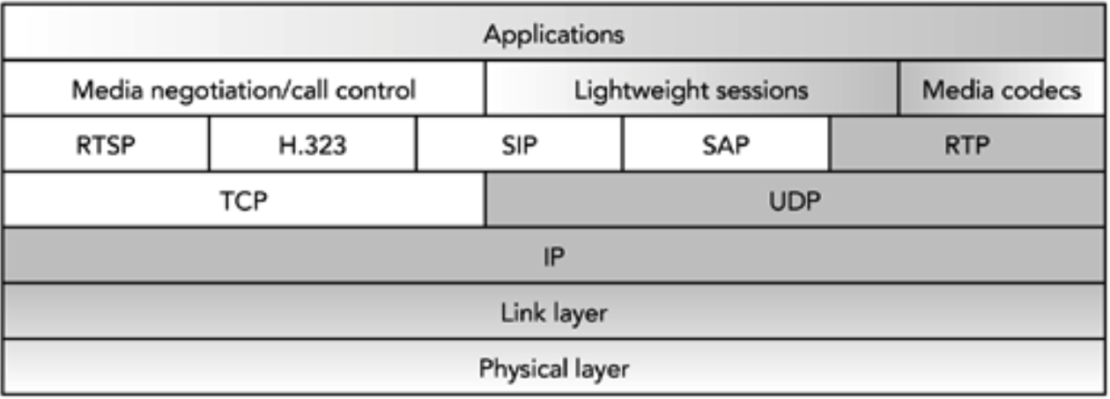

图3.1 多媒体协议堆栈

##### 调用设置和控制

根据应用程序场景，可以使用各种呼叫设置、控制和广告协议来启动RTP会话:

为了启动交互式会话，无论是语音电话呼叫还是视频会议，有两个标准。这方面的最初标准是ITU建议H.323，最近IETF定义了会话发起协议(SIP)。

为了开始一个非交互式会话，例如视频点播，主要的标准是实时流协议(RTSP)。

RTP最初的用途是与IP组播和轻量级会议模型一起使用。本设计采用了会话通知协议(SAP)和IP多 播通知正在进行的会议，如向公众开放的研讨会和电视广播。

就会话中的参与者数量和这些参与者之间的耦合而言，这些协议的需求非常不同。有些会话是松耦合 的，只有有限的成员控制和参与者的知识。其他的则是严格管理的，需要明确的许可才能加入、交 谈、聆听和观看。

这些不同的需求导致为每个场景设计了非常不同的协议，并且在这个领域中正在进行大量的工作。RTP故意不包含会话发起和控制功能，这使得它适用于广泛的应用程序。

作为应用程序设计人员，除了RTP提供的媒体传输之外，还必须实现某种形式的会话发起、调用设置 或调用控制。

##### 会话描述

所有设置和通知协议都需要一种描述会话的方法。在这个领域中一个常用的协议是会话描述协议(SDP)，尽管也可能使用其他机制。

不管会话描述的格式如何，始终需要某些信息。媒体流所在的传输地址、媒体的格式、要使用的RTP 有效负载格式和配置文件、会话活动的时间以及会话的目的等必须传递。

SDP将这些信息打包成一种文本文件格式，这种格式是人类可读的，并且易于解析。在某些情况下， 该文件直接传递给RTP应用程序，从而提供足够的信息来直接加入会话。在另一些情况下，会话描述 是协商的基础，是呼叫设置协议的一部分，然后参与者才能进入严格控制的电话会议。

第四章RTP《数据传输协议》对SDP进行了详细的讨论。

##### 服务质量

虽然RTP的设计是通过IP提供的最佳服务进行操作，但有时能够保留网络资源是有用的，从而提高了 RTP流的服务质量。再说一遍，这不是RTP提供的服务，需要另一个协议的帮助。在撰写本文时，还没 有普遍接受的在互联网上保留资源的“最佳实践”。存在两个标准框架，集成服务和差异化服务，每 个框架的部署都很有限。

通过使用资源保留协议(RSVP)，集成服务框架提供了严格的服务质量保证。路由器需要将可用容量划 分为服务类，并考虑流量使用的容量。在开始传输之前，主机必须向路由器发出它的需求信号，只有 在所需的服务类中有足够的容量时，路由器才允许保留成功。只要所有的路由器都尊重服务类，并且 不过度承诺资源，这个需求就可以防止链接超载，从而提供有保证的服务质量。可用的服务类别包括 有保证的服务(提供有保证的带宽水平、严格的端到端延迟限制、无阻塞性数据包丢失)和可控负载 (提供与少量负载的最佳工作网络相当的服务)。

集成服务框架和RSVP需要对每个流程进行预订，并且难以聚合这些预订。因此，将RSVP扩展到大量的 异类保留是有问题的，因为路由器必须保持大量的状态，而这个约束限制了它的部署。

差异化服务框架对服务质量采取了一种稍微不同的方法。它没有提供端到端资源保留和严格的性能保 证，而是定义了几个每跳排队行为，通过在每个包的IP报头中设置服务类型字段来选择这些行为。这 些单跳行为使路由器能够优先处理某些类型的流量，从而降低包或延迟的概率，但是由于路由器无法 控制允许进入网络的流量数量，因此无法绝对保证满足性能限制。差别化服务框架的优点是它不需要 复杂的信令，并且状态需求比RSVP小得多。缺点是它只提供统计上的保证。

集成和差异化服务框架的组合非常强大，未来的网络可能会将它们组合在一起。RSVP可用于向边缘路 由器发出应用程序需求的信号，然后这些路由器将这些需求映射到不同的服务流量类。这种组合允许 边缘路由器拒绝过多的流量，提高了差异化服务网络所能提供的保障，同时将RSVP所需的状态保持在 网络核心之外。

这两个框架都占据一席之地，但在撰写本文时，它们都没有达到临界量。未来的网络可能会采用某种 形式的服务质量，但这一点也不确定。在此之前，我们的任务是使应用程序在当前部署的最佳网络中 运行良好。

### 未来的标准开发

随着RTP标准草案状态的修订，协议规范中没有已知的未解决的问题，并且RTP本身在可预见的将来也 不会改变。但是，这并不意味着标准工作已经完成。新的有效负载格式一直在开发中，新的配置文件 将扩展RTP以包含新的功能(例如，用于安全RTP和增强反馈的配置文件)。

从长期来看，我们期望RTP框架与网络本身一起发展。网络中未来的变化也可能影响RTP，我们希望利 用任何变化，来开发新的配置文件。我们还期待一系列新的有效负载格式规范，以跟上编解码器技术 的变化，并提供新的错误恢复方案。

最后，我们可以预期在呼叫设置和控制、资源保留和服务质量方面的相关协议会有相当大的变化。这 些协议比RTP更新，而且目前正在快速发展，这意味着这里的更改可能比RTP、其配置文件和有效负载 格式的更改更重要。

### 总结

RTP提供了一个灵活的框架，用于通过IP网络传输实时媒体，如音频和视频。它的核心哲学——应用 级框架和端到端原则——使其非常适合IP网络的独特环境。

本章概述了RTP规范、配置文件和有效负载格式。相关标准包括呼叫设置、控制和广告，以及资源保 留。

本章介绍的RTP的两部分——数据传输协议和控制协议——将在接下来的两章中详细讨论。

## 第 四章 **RTP**数据传输协议

RTP 会 话 RTP数据传输包包校验

转换器和混流器

本章介绍了RTP数据传输协议，即实时媒体交换的方法。讨论主要集中在RTP的“在线”方面，即数据 包格式和互操作性要求。在后面的章节中将解释使用RTP的系统设计。

**R TP** 会话

一个会话包含一组使用RTP通讯的参与者。一个参与者可能活跃于多路RTP会话，例如一路会话交换音 频数据，另一路交换视频数据。每个参与者与一个IP和端口对关联，标识哪些数据要被其发送，与一 组端口对关联，标识哪些数据要从其接收。接收和发送数据的端口可能是一样的。每组端口对由相邻 的两个端口组成：一个传输RTP包的偶数端和高一位传输RTCP的奇数端口。UDP/IP下的默认端口是5004和5005，但是很多应用在会话启动的时候动态申请端口，忽略默认端口，RTP会话被设计成只传 输单一类型的媒体数据。多媒体通讯中，每一种媒体类型应该在独立的RTP会话中。

|  |
| --- |
| RTP规范的最新修订放宽了RTP数据端口必须是偶数编号的要求，并允许不相邻的RTP和RTCP端 口。通过此更改，可以在存在某些类型的网络地址转换（NAT）设备的环境中使用RTP。如果可  能，为了与较早的实现兼容，即使不严格要求，使用相邻端口也是明智的。 |

一路会话可能是单播，或者直接在两个参与者之间(P2P)，或者发送到中心服务器，再由中心服务器 重新转发。或者也可以多播面向一组参与者。会话也不是必须严格限制在一个地址空间。例如，RTP 转换器可以桥接在多播和单播中，或者在IP网络或者其他网络之间，比如IPv6和ATM。后面的章节会 讨论转换器的细节(转换器和混流器).

可能的会话使用的网络协议范围意味着，编写RTP终端系统，应该使其在本质上与底层传输无关。一 种好的设计是将传输地址和端口的信息限制在你的底层网络代码，并使用RTP级别的机制进行参与者 识别。 RTP为此提供了一个“同步源”，本章稍后将对此进行详细介绍。

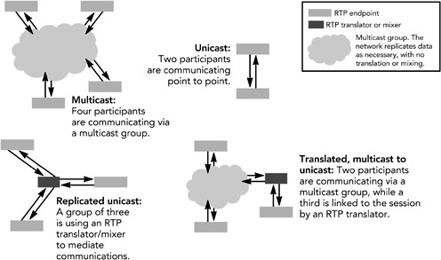

图 4.1 RTP 会话类型

在实际应用中应注意：

不应使用传输地址作为参与者标识符，因为数据可能是从转换器或者合成器过来的，会隐藏原来 的源地址。应该使用“同步源”标识.

不应该假定一个会话只有两个参与者，即使实在单播情况下。单播连接的另一端可以是RTP转换 器或混流器，用作可能无限数量的其他参与者参与的网关。

一个良好的设计会隐藏背后实际的参与者。

**R TP** 数据传输包**The RTP Data Transfer Packet**

RTP 数据传输包的格式在图4.2中进行了说明。数据包分为四个部分：

强制RTP头

可选的包头扩展

可选的有效负载头（取决于所使用的有效负载格式） 有效负载数据本身

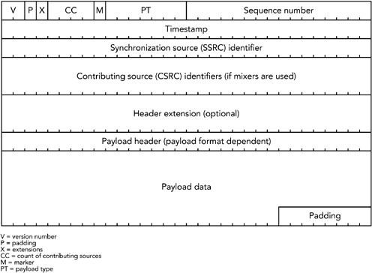

图 4.2 RTP数据传输包

全部RTP数据包包含在一个更底层的负载，典型的是UDP/IP.

### 包头元素

强制性RTP数据包包头的长度通常为12字节（8位），它可能包含一个贡献源列表，可以将长度扩展4 至60个附加字节。强制包头中的字段是有效负载类型、序列号、时间戳和同步源标识符。另外，还有 同步源计数，对感兴趣事件的标记，对填充和标题扩展的支持以及版本号。

负 载 类 型 RTP头的负载类型（或者PT）与RTP传输的媒体数据关联。接收者应用检测负载类型来甄别如何处理数 据，例如，传递给特定的解压缩器。有效负载字段的确切解释是由RTP配置文件定义的，该配置文件 将有效负载类型编号绑定到有效负载格式规范，或者由非RTP方式定义。

许多音视频应用程序在RTP配置文件下以最小的控制（RFC 1890）运行。该配置文件（通常称为audio

/ video profile）定义了有效负载类型编号和有效负载格式规范之间的默认映射表。 Table 4.1中显示了这些静态分配的示例（这不是完整的列表；配置文件定义了其他分配）。除静态分配外，带外 信令（例如，使用SIP，RTSP，SAP或H.323）可用于定义映射。使用音频/视频配置文件时，以这种方 式为动态分配保留了96到127范围内的有效负载类型；其他配置文件可以指定不同的范围。

有效负载格式是根据MIME名称空间命名的。该名称空间最初是为电子邮件定义的，用于标识附件的内 容，但此后它已成为媒体格式的通用名称空间，并在许多应用程序中使用。 MIME类型在RTP的使用相对较新-有效负载类型名称最初占用一个单独的名称空间-但它是一项强大的功能，为每种媒体类型提 供了传输和编码选项的中央存储库。

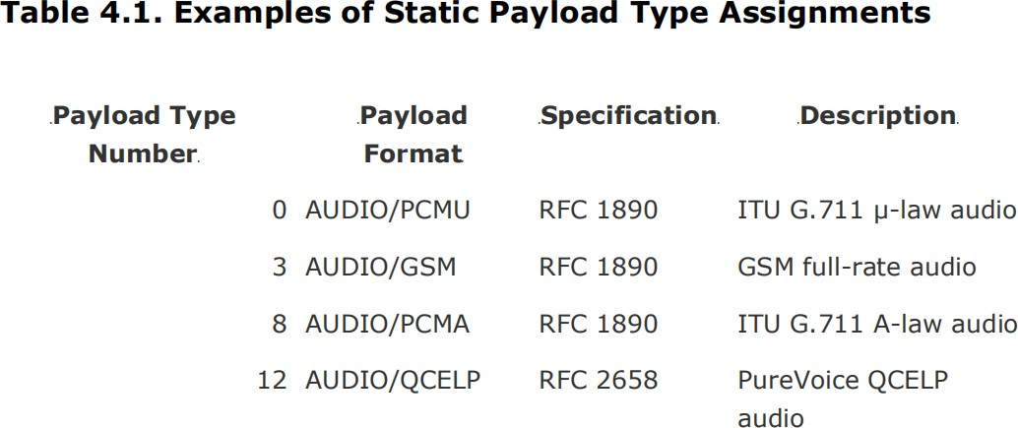

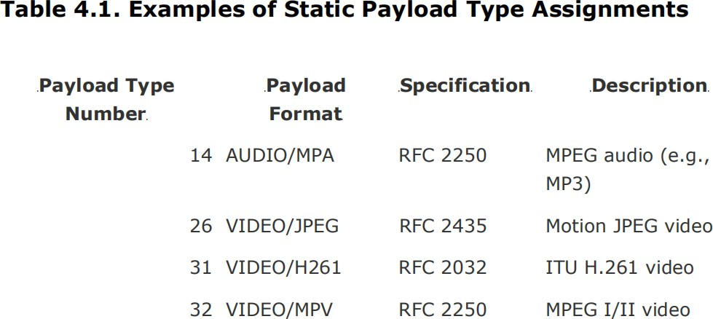

所有有效负载格式都应该具有MIME类型注册。更新的有效负载格式将其包含在其各自规范中； 在线[维护MIME类型的完整列表，网址为：http://www.iana.org/assignments/media-types.](http://www.iana.org/assignments/media-types)

无论负载类型是静态分配还是动态分配，都需要把会话告诉应用，使得应用知道是哪种负载类型。一 种通用的方法是会话描述协议(SDP).下面是一段可能的文件描述：

v=0

o=bloggs 2890844526 2890842807 IN IP4 10.45.1.82

s=-

e=j.bloggs@example.com(Joe Bloggs) c=IN IP4 224.2.17.12/127

t=2873397496 2873404696

m=audio 49170 RTP/AVP 0

m=video 51372 RTP/AVP 98 a=rtpmap:98 H263-1998/90000

在我们对RTP的讨论中，需要关注的是 c = 和 m = 行（用于传递RTP会话的地址和端口并定义所使用的配置文件和有效负载类型）和 a = rtpmap：行（用于动态分配有效负载类型）。

该示例描述了两个RTP会话：音频通过生存时间127发送到端口49170上的IPv4多播组224.2.17.12，视 频被发送到端口51372上的同一多播组。音频和视频都使用RTP / AVP作为他们的传输工具；这是使用RTP配置文件进行音频和视频会议的RTP传输，只需进行最少的控制。

用于音频的有效负载类型为0。这是配置文件静态分配的，即AUDIO/PCMU的有效负载格式。视频的有 效负载类型为98，通过 a = rtpmap: 这一行,映射为VIDEO/H263-1998的有效负载格式。通过参考MIME类型分配表，我们发现VIDEO / H263-1998的定义在RFC 2429中。

尽管SDP是描述RTP会话的常用解决方案，但并不是所有的RTP内容都需要使用SDP。例如，基于ITU建 议H.323的应用程序使用RTP进行媒体传输，但使用不同的机制（H.245）来描述会话。

|  |
| --- |
| 对于有效负载类型编号向有效负载格式的映射，静态分配与动态分配之间的优缺点存在一些争 议，这可能是由于音频/视频配置文件中的静态分配列表很长，而动态分配所需的信令又太复  杂。 |
| 当RTP是新的并且使用简单的有效负载格式进行实验时，静态有效负载类型分配才有意义。接收 者只能根据有效负载类型编号来解码RTP有效负载，因为编解码器不需要任何额外的配置，并且  减少信令可以简化这些新应用程序的开发。 |
| 但是，随着设计人员获得了RTP的经验的增加，并将其应用于更复杂的有效负载格式，很明显，  静态分配是有缺陷的。 |
| 当今使用的大多数有效负载格式，除了有效负载类型分配外还需要一些配置，这需要信令。 IP  语音和视频点播等新兴应用需要信令来确定用户位置，身份验证和付款。因为无论如何都需要信 令，所以静态有效负载类型分配的优点也失去了。 |
| 使用动态分配还可以避免由于有效负载类型空间耗尽而引起的问题。只有127种可能的静态分  配，而可能的有效负载格式数量远远超过了该数量。动态分配仅允许将会话持续时间所需的那些 格式绑定到有效负载类型编号。 |
| 因此，IETF音频/视频传输工作组的政策是不再进行更多的静态分配，应用程序可以用带外信令  通知其有效负载类型使用情况。 |

RTP媒体时钟，以及任何有效负载头的格式和有效负载本身。对于静态分配，时钟速率在配置文件中 指定； 动态分配必须指示时钟速率以及有效负载类型和有效负载格式之间的映射。例如，在上一个会话描述中，a = rtpmap：行指定了VIDEO / H263-1998有效负载格式为90,000-Hz时钟。大多数有效负载格式以有限的一组时钟速率运行，有效负载格式规范定义了哪些速率有效。

RTP会话不局限于使用单个有效负载格式。会话中可以使用多种有效负载格式，不同的格式由不同的 有效负载类型标识。该格式可以在会话中的任何时间更改，并且只要预先通知了从有效负载类型到有 效负载格式的映射，就无需在更改发生之前发出信号。一个示例可能是在IP语音会话中对DTMF音频进 行编码，以支持自动服务的“按0与操作员通话”样式，其中一种格式用于语音，另一种格式用于人 工会话。

尽管在会话中可以使用多种有效负载格式，有效负载类型却不是为多路复用不同类别的媒体准备的。 例如，如果音频和视频都由应用程序发送，那么应将它们作为两个不同的RTP会话在不同的地址/端口 上发送，而不是作为单个RTP会话发送再按有效负载类型进行多路分解。媒体的这种分离允许应用程 序为不同的媒体要求不同的网络服务质量，并且它对于RTP控制协议的正确操作也是必需的。

#### 序列号SEQUENCE NUMBER

RTP序列号用于标识数据包，并在数据包丢失或乱序发送时向接收方发送标识。尽管它可以让接收者 按发送顺序重新组织数据包，但它不用于安排数据包的播放顺序（这是时间戳的作用)。

序列号是一个无符号的16位整数，每个包+1，并在达到最大值时回绕为零。 16位空间的一个很重要的结果是序列号回绕相对频繁地发生：典型的VOIP应用程序以20毫秒的数据包发送音频，大约每20分 钟就会回绕一次序列号。

这意味着应用程序不应依赖序列号作为唯一的数据包标识符。取而代之的是，建议使用扩展的序列号

（32位或更宽）在内部标识数据包，低16位是RTP数据包中的序列号，高16位是该序列号回绕的次数 的计数：

extended_seq_num = seq_num + (65536 * wrap_around_count)

由于可能会丢失数据包或重新排序，因此在序列号回零时，保持回绕计数器（wrap-around-count） 并不是增加计数那么简单。 RTP规范中用于维护回绕计数器的算法：

uint16_t udelta = seq – max_seq if (udelta < max_dropout) {

if (seq < max_seq) { wrap_around_count++

}

max_seq = seq;

} else if (udelta <= 65535 – max_misorder) {

// The sequence number made a very large jump if (seq == bad_seq) {

// Two sequential packets received; assume the

// other side has restarted without telling us

...

} else {

bad_seq = seq + 1;

}

} else {

// Duplicate or misordered packet

...

}

注意，所有计算均使用取模和16位无符号数进行。seq和max_seq都是RTP数据包中未扩展的序列号。RTP规范建议max_misorder = 100，max_dropout = 3000。

如果扩展的序列号是在接收到数据包后立即计算并在之后使用的，则可以使大多数应用程序不知道序 列号回绕。隐藏回卷的功能大大简化了丢包检测和隐藏、数据包重新排序以及统计信息的维护。除非 数据包速率很高，否则32位序列号的回绕时间将使大多数应用程序可以忽略这种可能性。例如，前面 给出的IP语音示例将花费两年多的时间来回绕扩展的序列号。

如果数据发包频率很高，则在应用程序运行时，可能会回绕32位扩展序列号。在此类环境中设计应用 程序时，必须使用更大的扩展序列号（例如64位）来避免该问题，或者通过使用32位模运算对序列号 执行所有计算来构建应用程序以处理回绕。序列号回绕期间的错误操作是一个常见问题，尤其是当数 据包在回绕期间丢包或重新排序时。

序列号的初始值应随机选择，而不是从零开始。这个措施的目的是:对加密RTP的流进行已知的纯文本 攻击更难。即使源未加密，随机初始序列号的使用也很重要，因为流可能会经过源不知道的加密转换 器，并且在转换器中添加随机偏移也不是一件容易的事（因为序列号要在RTCP接收报告数据包中报 告；请参见第五章，RTP控制协议）。一个常见的实现错误是假设序列号从零开始。接收者应该能够 播放流，不管初始序列号如何（也需要此功能来处理后加入的流）。

序列号应始终是连续的序列，对于每个发送的数据包，序列号应增加一，并且永远不要向前或向后跳 转（当然，回绕除外）。而不管媒体如何生成，此要求对有效负载格式的更改都是有效的，例如，当 你将视频剪辑拼接在一起时（也许是为了插入广告），RTP序列号空间必须是连续的，并且不得在每 个剪辑的开头重置它。这会对流媒体服务器的设计产生影响，因为它们不能依赖存储在媒体文件中的 序列号，而必须动态生成序列号(这几话的理解是，不依赖媒体文件中的序列号，而对读的文件重新 组包，重新生成序列号)。

序列号的主要用途是丢包检测。序列号空间中的间隔向接收方表明必须采取措施来恢复或隐藏丢包的 数据。这在H第8章《错误隐藏》和第九章《错误恢复》中有更详细的讨论。

序列号的第二个用途是允许重新组织发送数据包的顺序。接收方不必关心这一点,因为许多有效负载 格式允许以任意顺序解码数据包-但是在接收到数据包时按顺序对数据包进行排序可能会使丢包检测 更加容易。播放缓冲算法的设计在第六章《媒体采集、播放和时序》中有更详细的讨论。

**TIMESTAMP** 时间戳

RTP Ttimestamp表示数据包中媒体数据的第一个8位字节的采样时刻，用于编排媒体数据的播出。时间戳是一个32位无符号整数，其增加速率与媒体类型相关，并在超过最大值时回绕为零。对于典型的 视频编解码器，使用90kHz的时钟频率，相当于大约13个小时的回绕。对于8kHz音频，间隔大约为6 天。

时间戳的初始值是随机选择的，而不是从零开始。与序列号一样，此预防措施旨在使对加密RTP流的 已知纯文本攻击更加困难。即使源未加密，使用随机初始时间戳也很重要，因为流可能会通过源未知 的加密转换器。一个常见的实现问题是假设时间戳从零开始。接收方应该能够播放流而不管初始时间 戳如何，并准备处理回绕信号；因为时间戳记并非从零开始，所以可能随时发生回绕。

时间戳回绕是RTP正常操作，应由应用程序处理。使用扩展的时间戳记（比如可能64位值）可能会使 大多数应用程序感受不到回绕。但是，不建议使用扩展时间戳，因为在当今的处理器上64位运算通常 效率低下。

更好的设计使用32位模运算来执行所有时间戳计算。这种方法允许计算时间戳之间的差，前提是所比 较的数据包都位于时间戳空间的同一半。

时间戳是从媒体时钟派生而来的，该媒体时钟必须以线性和单调的方式增加（当然，回绕除外），从 而为每个RTP会话生成单调的时间轴。这与媒体流的生成方式无关。

可以使用一个示例来阐明时间戳增加方式的含义：当音频剪辑在单个RTP会话中拼接在一起时，RTP时 间戳必须形成连续的序列，并且不得在每个剪辑的开头重置。这些要求在图4.3中进行了说明，该图 表明RTP接收方无法从RTP包头中识别出已经发生更改。

当发生快进或快退操作时，也是这样的，时间戳记必须形成连续的序列，并且不能跳来跳去。这个要 求在实时流协议（RTSP）的设计中很明显，该协议包括“正常播放时间”的概念，代表了流中的时间

索引。由于必须保持RTP时间戳的连续性，因此RTSP服务器必须在seek操作期间在RTP时间戳和正常播 放时间之间发送更新的映射。

RTP时间戳的连续性对流媒体服务器的设计有影响。服务器不能依赖存储在媒体文件中的时间戳（或 序列号），而必须考虑到媒体内的seek操作以及RTP会话中已播放的任何先前数据的持续时间，即时 生成它们。

对以线性和单调方式增加的媒体时钟的要求，并不一定意味着媒体数据的采样顺序就是其发送顺序。 在生成媒体帧并由此获得其时间戳之后，可以在打包之前对它们进行重新排序。所以，即使序列号顺 序得到维护，数据包也可能不按时间戳顺序发送。接收者必须重建时间戳顺序才能播放媒体。

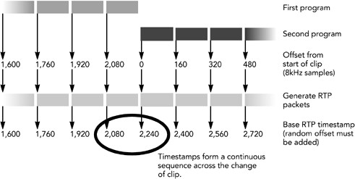MPEG视频就是一个例子，它既包含关键帧又包括从中预测的前向（P帧）和向后（B帧）预测的增量编 码帧。当使用B帧时，它们是从后面的数据包中预测出来的，因此必须延迟并乱序发送。结果是RTP流 将具有非单调递增的时间戳。另一个例子，交织以减少突丢包的影响（请参见第八章错误隐藏中标题 为交织的部分）。在所有情况下，接收机都必须重构单个时间线以播放媒体。

4.3 合并两个有序时间戳

RTP数据包上的时间戳在每个回绕周期内不一定是唯一的。如果两个数据包包含来自同一采样时刻的 数据，则它们将具有相同的时间戳。时间戳的重复通常发生在将大视频帧拆分为多个RTP数据包进行 传输时（这些数据包将具有不同的序号，但具有相同的时间戳）。

用于生成时间戳的媒体时钟的标称频率，由使用中的配置文件或有效负载格式定义。对于具有静态有 效负载类型分配的有效负载格式，使用静态有效负载类型时时钟频率是隐式的（指定为有效负载类型 分配的一部分）。动态分配过程必须指定频率以及有效负载类型（请参阅本章前面的标题为Payload Type的部分）。选择的速率必须满足所需的精度执行音视频同步并度量网络传输时间的变化。时钟频 率可能不会任意选择；大多数有效负载格式定义一个或多个可接受的速率。

音频有效负载格式通常使用采样率作为其媒体时钟，因此，每次读取完整的样本时，时钟将增加一。 有两个例外：MPEG音频使用90kHz时钟以与非RTP MPEG传输兼容。 G.722是16kHz语音编解码器，它使用8kHz媒体时钟来向后兼容RFC 1890，后者错误地指定了8kHz而不是16kHz。

视频有效负载格式通常使用90kHz时钟，以与MPEG兼容，因为这样做会产生典型的24Hz，25Hz，

29.97Hz和30Hz帧频以及50Hz，59.94Hz和60Hz场频的整数时间戳增量。 。示例包括PAL（相位交替线）和NTSC（国家电视标准委员会）电视，以及HDTV（高清晰度电视）格式。

需要记住的重要的一点是，RTP不能保证媒体时钟的刻度，准确性或稳定性，这些属性被认为与应用 有关，并且不在RTP的范围之内。通常，已知的只是其标称频率。除非应用程序有相反的特定知识， 否则应用程序应该能够应对发送者和接收者媒体时钟的变化。

|  |
| --- |
| 在某些情况下，可以定义媒体时钟的刻度，准确性和稳定性，并使用此知识来简化应用程序设  计。通常只有在单个实体同时控制发送者和接收者，或者两者都针对具有严格时钟规范的配置文 件时，才有可能。 |

接收方根据时间戳重建媒体流的正确时序的过程在第六章《媒体采集、播放和时序》中进行了描述。

#### 同步源 SYNCHRONIZATION SOURCE

synchronization source（SSRC）标识RTP会话中的参与者。它是一个临时的，每个会话的标识符通过RTP控制协议映射到一个长期的规范名称CNAME（请参阅第五章RTP控制协议标题为RTCP SDES： Source Description的部分）。

SSRC是一个32位整数，由参与者加入会话时随机选择。选择了SSRC标识符后，参与者就可以在发送的 数据包中使用它。由于SSRC值是在本地选择的，因此两个参与者可能会选择相同的值。当一个应用程 序发现从另一个应用程序收到的数据包包含为其自身选择的SSRC标识符时，可以检测到此类冲突。

如果某个参与者检测到当前使用的SSRC与另一参与者选择的SSRC之间发生冲突，则它必须向原始SSRC 发送RTCP BYE（请参阅第五章RTP控制协议标题为RTCP BYE：Membership Control的部分）并选择另一个SSRC。这种冲突检测机制可确保SSRC对于会话中的每个参与者都是唯一的。

重要的是，使用高质量的随机源来生成SSRC，并实现冲突检测。特别是，随机数生成器的种子不应基 于会话加入的时间或会话的传输地址，因为如果多个参与者同时加入，则会导致冲突。

具有相同SSRC的所有数据包均构成单个时序和序列号空间的一部分，因此接收方必须按SSRC对数据包 进行分组才能进行播放。如果参加者在一个RTP会话中生成多个流（例如，来自不同的摄像机），每 个流都必须标识为不同的SSRC，以便接收方可以区分哪些数据包属于每个流。

#### 贡献源 CONTRIBUTING SOURCES

在正常情况下，RTP数据由单个源生成，但是当多个RTP流通过混流器或转换器时，多个数据源可能对

RTP数据包有所贡献。 贡献源（CSRC）列表标识了对RTP数据包做出了贡献的参与者但不负责其时序和同步。每个贡献源标识符都是一个32位整数，对应于对该数据包做出贡献的参与者的SSRC。 CSRC 列表的长度由RTP包头中的CC字段标识。

包含CSRC列表的数据包是通过RTP混流器的操作生成的，如本章后面的“ Mixers”部分所述。当接收到包含CSRC列表的数据包时，SSRC将以常规方式将数据包分组以进行播放，并将每个CSRC添加到已知 参与者列表中。由CSRC标识的每个参与者将具有相应的RTP控制协议数据包流，从而提供对参与者的 完整标识。

标 记 MARKER

RTP包头中的 marker(M) 位用于标记媒体流中的关注事件；它的确切含义由所使用的RTP配置文件和媒体类型定义。

对于在RTP以最小的控制配置文件下在音频和视频会议下运行的音频流，标记位设置为1，表示在一段 静默期后发送的第一个数据包，否则设置为0。将标记位设置为1可以告诉应用程序，这可能是调整播 放点的好时机，因为听众通常不会注意到静音期长度的微小变化（而播放音频时播放点的变化是可以 听见的）。

对于在RTP配置文件，在音频和视频会议中运行的视频流，标记位设置为1以标识视频帧的最后一个数 据包，否则设置为0。如果设置为1，则该标记用作应用程序可以开始解码该帧的提示，而不是等待下 一个具有不同时间戳的数据包来检测应显示该帧。

在任何情况下，标记位仅向应用程序提供提示，即使具有标记集的数据包丢失，程序也必须正常运 行。对于音频流，因为静默期结束时序列号和时间戳之间的关系会发生变化，可以通过这个感知到其 结束。可以通过观察时间戳的变化来检测视频帧的开始。如果包含标记位的数据包丢失，则应用程序 可能会使用这些手段观察，但是程序性能降低。

RTP配置文件可以指定其他标记位，但以较小的有效负载类型字段为代价。例如，配置文件可以要求 两个标记位和一个六位有效负载类型。当前没有任何配置文件使用此功能。

填充 **PADDING**

RTP包头中的padding（P）位用于标识有效负载已被填充超过其自然长度。如果将填充添加到RTP数据 包，则设置P位，并用填充字节的计数填充有效负载的最后一个字节。填充很少使用，但是对于某些 与特定块大小配合使用，并使有效负载格式适应固定容量信道的加密方案来说，填充是必需的。

作为填充的使用示例，图4.4U显示了以RTP打包的GSM音频帧，该帧已从其自然长度45个八位字节

（GSM帧为33个，RTP头为12个）的自然长度填充为48个八位字节。如果使用数据加密标准（DES）对 数据包进行加密，则需要填充数据，因为DES需要8个字节（64位）的块。

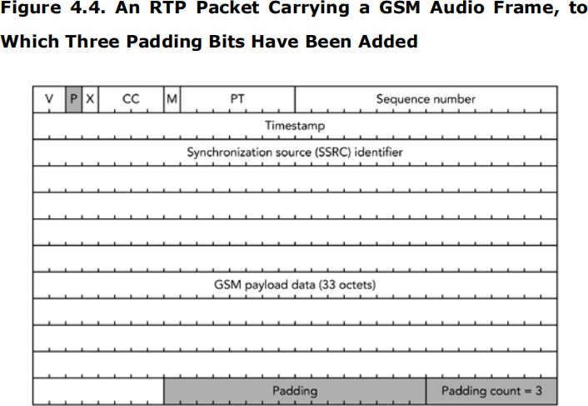

版本号 **VERSION NUMBER**

每个RTP数据包都包含一个版本号，由V字段表示。 RTP的当前版本定义了其他版本号，但RTP的版本号并未得到广泛使用。版本号字段的唯一有意义的用途是作数据包有效性检查。

头 扩 展 **Header Extensions** RTP允许这样一种可能性，即扩展位包头（由X位设置为1表示）出现在固定RTP包头之后，但在任何有 效负载包头和有效负载本身之前。扩展头的长度是可变的，但它们以16位类型字段开头，后跟16位长 度字段（该字段以八位字节为单位计算扩展的长度，不包括起始的32位），如果接收方不能解析扩展 头可以忽略。

扩展包头用于需要比固定RTP包头提供更多包头信息的情况。它们很少使用。需要额外的、与有效负 载格式无关的头信息的扩展最好更新的RTP配置文件。如果特定的有效负载格式需要其他包头，它们 不应使用扩展头，而应在数据包的有效负载部分中作为有效负载包头传输。

尽管头扩展名极为罕见，但是为程序的健壮性考量，可以通过忽略扩展头来处理无法识别的包头扩 展。

负载头 **Payload Headers**

强制性RTP包头提供了所有有效负载格式所共有的信息。在许多情况下，有效负载格式将需要更多信 息以实现最佳操作；该信息形成一个附加的头，该头被定义为有效负载格式规范的一部分。有效负载 包头在固定包头、CSRC列表和包头扩展之后的RTP数据包中。有效负载头的定义通常构成有效负载格 式规范的大部分。

有效负载头中包含的信息可以是静态的（对于使用特定有效负载格式的每个会话都相同），也可以是 动态的。有效负载格式规范将指示有效负载头的哪些部分是静态的，哪些是动态的，并且必须在每个 会话的基础上进行配置。那些动态的部分通常通过SDP进行配置，其中a = fmtp属性用于定义“格式参数”，尽管有时会使用其他方式。但是可以指定的参数分为三类：

1.影响有效负载包头格式的信息，这些信息指示包头字段的存在与否，其大小和格式。例如，某些有 效负载格式具有几种操作模式，使用它们可能需要不同的头字段。

2.不影响有效负载包头格式但定义了各种包头字段的用法。例如，某些有效负载格式定义了交织的使 用，并要求头字段指示交织序列内的位置。

3.代替有效负载头而影响有效负载格式的变量。例如，参数可以指定音频编解码器的帧大小或视频帧 率。

有效负载格式在会话期间不会改变的特征，通常会由带外发出信号，而不是包含在有效负载头中。这 减少了会话期间的开销，但以额外的信令复杂度为代价。语法和格式参数的使用通常被指定为有效负 载格式规范的一部分。

指定有效负载头的主要原因是为那些不是设计用于有损数据包网络的格式提供错误恢复能力。第一个 示例是RFC 2032和RFC 2736中讨论的H.261视频的有效负载格式。 在第8章《错误隐藏》和第9章《错误恢复》中进一步讨论了容错的问题。

|  |
| --- |
| 用于H.261视频的RTP有效负载格式在设计上提供了有趣的教训，以提高错误恢复能力。 H.261编解码器允许视频块组的最大长度为3 KB。有效负载格式的原始版本规定，每组块都应直接插入RTP数据包中，或者如果太大，则应在数据包之间任意拆分。然而，这种方法留下了这样一种情 |

|  |
| --- |
| 况，包到达接收方并且必须被丢弃，因为先前的包丢失了，部分块组不能独立地被解码。这是我  们要避免的丢包乘数效应。 |
| 实际上，块组不是H.261视频中的最小单位。有一些较小的单元，称为macro-blocks，但是如果 不从块组的开始进行解析就无法识别它们。然而，在每个包的开始处包括附加信息就可以恢复通 常从块组的开始进行解析而找到的信息。此技术用于定义有效负载格式，如果该有效负载超出了  网络MTU，则会在宏块边界上拆分H.261流。 |
| 对于H.261，这不太明显，但确实意味着智能解码器可以从丢失的RTP数据包流中重建有效的  H.261视频，而不必丢弃任何已经到达的数据。它显示了有效负载格式的容错设计的优势。 |

##### 有效负载数据

直接在任何有效负载包头之后的一帧或多帧媒体有效负载数据构成RTP数据包的最后部分（除了填 充，如果有的话）。有效负载数据的大小和格式取决于会话建立期间选择的有效负载格式和格式参 数。

许多有效负载格式允许在每个数据包中包含多个数据帧。接收方可以通过两种方式确定存在多少帧： 1.在许多情况下，帧的大小是固定的，可以通过检查数据包的大小来确定存在的数目。

2.其他有效负载格式在每个封装的帧中包括一个标识符，该标识符指示帧的大小。应用程序需要解析 封装的帧，以确定帧的数量及其起点。当帧长是可变大小时，通常是这种情况。

通常，对可包含的帧数没有限制。预计接收方将处理各种大小的数据包：音视频配置文件中的准则建 议，以帧大小的倍数为单位，最多200毫秒的音频，而视频编解码器应同时处理分片帧和完整帧。

选择每个数据包中要包括的有效负载数据量时，要考虑两个关键问题：将要遍历的网络路径的最大传 输单位（MTU），以及等待更多数据来填充一个长包产生的延迟。

超出MTU的数据包将被分段或丢弃。如果丢弃超大数据包，显然是不希望看到的。由分片引起的问题 不太明显。如果所有分片都到达，则分片的数据包将在接收方处重新组合。如果丢失任何片段，则即 使正确接收了一部分数据包，也必须丢弃整个数据包。结果是丢包乘法效应，如果分组的大小适当， 并且有效负载格式被设计为使得每个分组可以被独立地解码（如关于payload头所讨论的），则可以 避免这种丢包。

延迟是另一个需要考虑的问题，因为只有在生成将要包含的数据的最后一个字节之后才能发送数据 包。数据包开始处的数据会延迟到完整的数据包准备就绪为止。在许多应用程序中，与MTU相比，延 迟问题在应用程序上提供了更严格的约束。

包校验 **Packet Validation**

由于RTP会话通常使用动态协商的端口对，因此验证接收到的数据包确实是RTP而不是其他数据尤为重 要。乍一看，确认这一事实并非易事，因为RTP数据包不包含显式协议标识符；然而，通过观察多个 数据包的包头字段，我们可以快速获得验证RTP流有效性的信心。

RTP规范的附录A中列出了可以对RTP数据包流执行的有效性检查。有两种类型的测试：

1.基于包头字段的固定已知值进行Per-packet checking，例如，版本号不等于2的数据包无效，有效负载类型不对的数据包也无效。

2.基于包头字段中的模式的Per-flowchecking。例如，如果SSRC恒定，并且每个接收到的数据包序列 号加1，并且时间戳间隔适用于有效负载类型，那么几乎可以肯定这是RTP流，而不是流向错误的流。

流检查更有可能检测到无效数据包，但它们需要将其他状态保留在接收方中。有效源需要这些状态， 但必须小心，因为保持过多状态以检测无效源可能导致拒绝服务攻击，在这种攻击中，恶意源向接收 方发送大量的虚假数据包，会用尽资源。

一个可靠的实现将使用强大的Per-packet checking来清除掉尽可能多的无效数据包，然后再将资源提交Per-flowchecking检测其他数据包。它还应准备好主动丢弃状态疑似虚假的源，以减轻拒绝服务 攻击的影响。

此外，还可以利用相应的RTCP控制包验证RTP数据流的内容。为此，应用程序丢弃RTP包，直到收到具 有相同SSRC的RTCP源描述包为止。这是一个非常强大的有效性检查，但是会导致显着的验证延迟，尤 其是在大型会话中（因为RTCP报告间隔可能是几秒钟）。因此，我们建议应用程序直接验证RTP数据 流，使用RTCP作为确认而不是主要的验证方法。

## 转 换器和混流器

除了普通的终端系统，RTP还支持可在会话中的媒体流上运行的中间件。定义了两类中间件：转换器 和混流器。

### 转换器

转换器是在RTP数据上运行，同时保持流的同步源和时间轴的中间系统。例如：在媒体编码格式之间 进行转换而不进行混合，在不同的传输协议之间桥接、添加或删除加密或过滤媒体流的系统。除非 RTP终端系统具有未转换媒体的先验知识，否则转换器对RTP终端系统透明。有几类转换器：

* Bridges。桥接器是一对一的转换器，不会更改媒体编码，例如，不同传输协议之间的网关，例如RTP

/ UDP / IP和RTP / ATM，或RTP / UDP / IPv4和RTP / UDP / IPv6。桥接器是最简单的转换器类， 通常它们不会对RTP或RTCP数据造成任何影响。

* Transcoders。转码器是一对一的转换器，它们可以更改媒体编码（例如，解码压缩数据并以不同的 有效负载格式对其重新编码），以更好地适应输出网络的特性。有效负载类型通常会更改，填充也会 更改，但其他RTP包头字段通常保持不变。这些转换需要保持状态，以便可以调整RTCP发送方报告以 使其匹配，因为它们包含源比特率的计数。
* Exploders。Exploders是一对多转换器，它们接收单个数据包并产生多个数据包。例如，Exploders 接收一个流，其中每个RTP数据包中包括多个编解码器输出帧，Exploders生成包含单个帧的数据包， 生成的数据包具有相同的SSRC，但其他RTP包头字段可能必须更改，具体取决于转换。这些转换需要 维持双向状态：转换器必须调整RTCP发送方报告和返回的接收方报告以匹配。
* Mergers。Mergers是多对一转换器，将多个数据包合并为一个。这是上一类别的反面，并且存在相同 的问题。 转换器的定义特征是每个输入流都产生具有相同SSRC的单个输出流。转换器本身不是RTP会话的参与者，它没有SSRC且本身不生成RTCP，并且其他参与者不可见。

混流器 **Mixer**

mixer 是一个中间系统，它从一组源中接收RTP数据包并将其组合为单个输出，在转发结果之前可能会更改编码。例如：音频混合平台或视频画中画设备等网络设备。

因为输入流的时序通常不同步，所以混流器将不得不在合并它们之前进行调整以使媒体同步，因此它 成为输出媒体流的同步源。混流器可以对每个到达的媒体流使用播出缓冲器，以帮助维持流之间的定 时关系。混频器具有自己的SSRC，它将其插入自己生成的数据包中。来自输入数据包的SSRC标识符被 复制到输出包的CSRC列表中。

混流器具有会话的唯一视图：它将所有源视为同步源，而其他参与者则看到一些同步源和一些贡献 源。例如，在图4.5中，参与者X从三个同步源（Y，Z和M）接收数据，而A和B在来自M的混合数据包中 贡献源。参与者A将B和M视为同步源，X、Y和Z是M的贡献源。混流器为会话的每一半分别生成RTCP发 送方和接收方报告，并且不在各自之间转发它们。它转发RTCP源描述和BYE数据包，以便可以识别所 有参与者（在第五章，RTP控制协议中讨论了RTCP）。

图4.5。混频器M将所有源视为同步源。其他参与者（A，B，X，Y和Z）则看到了同步源和贡献源的组 合。 混流器不需要在会话的每半部分使用相同的SSRC，但是它必须将RTCP源描述和BYE数据包发送到两个会话的所有SSRC标识符。否则，一半的参与者不会知道SSRC正在另一半使用，他们可能会与之发 生冲突。

跟踪转换器或混流器每一侧上存在哪些源非常重要

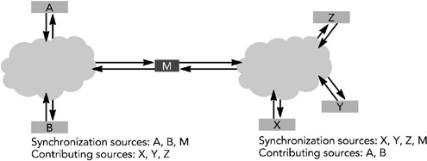

当错误的配置产生了环路时（例如，如果两个转换器或混流器并行连接，则将数据包循环转发）。如 果检测到循环，则转换器或混流器应停止操作，并记录尽可能多的诊断信息。循环数据包的源IP地址 最有用，因为它标识了导致循环的主机。

## 总 结

本章已经详细描述了RTP数据传输协议在审议中的主要内容。我们考虑了RTP包头的格式及其用途，包 括用于标识数据格式的有效负载类型，用于检测丢包的序列号，用于显示何时播放数据的时间戳以及 作为参与者标识符的同步源。我们还讨论了次要的包头字段：标记，填充和版本号。

有效负载格式的概念及其到有效负载类型标识符和有效负载包头的映射现在应该很明显了，显示了

RTP是如何针对不同类型的媒体量身定制的。这是一个重要的主题，我们将在后面的章节中讨论。 最后，我们讨论了RTP转换器和混流器：以受控方式扩展RTP范围的中间系统，允许会话桥接网络的异构 性。 与RTP数据传输协议相关的是控制通道RTCP，本章已多次提及。下一章将更深入地讨论此控制信道，从而完成我们对RTP网络方面的讨论。

第五章 **RTP**控制协议



RTCP的组成RTCP包如何传输RTCP包格式

安全和隐私包校验

参与者数据库时序规则

RTP中主要有两部分，分别是在第四章中描述的数据传输协议和本章描述的控制协议。 控制协议RTCP，用于定期报告接收到数据的质量、参与者标识、其他源的描述信息、会话成员改变的通知以及 同步媒体流所需要的信息。

**R TCP**的组成

RTCP的实现分为三部分，数据包格式、时序规则以及参与者数据库。

有几种类型的RTCP包。本章后面标题为《RTCP数据包格式》的小节中介绍了这五种标准数据包类型， 以及必须将它们汇总到复合数据包中以方便进行传输的规则。在标题《数据包校验》部分中介绍了可 以检查RTCP数据包正确性的算法。

根据本章后面的标题为《RTCP时序规则》的部分中所述的规则，定期发送复合数据包。数据包之间的 间隔我们称之为传输间隔。所有RTCP活动都发生在整数倍的间隔时间内。除了作为包间隔的时间外， 它还是计算接收质量统计信息的时间，以及更新源描述和音视频同步的时间。时间间隔会根据所使用 的媒体格式和会话的大小而有所不同。通常，小型会话连接的间隔时间大约在5秒，但是大型的会话 会增加到几分钟。在计算报告发送间隔时优先从发送方考虑，因此发送方的发送源信息和音视频同步 信息发送得比较频繁。而接受者的上报通常较少。

每一个实现都应该基于从RTCP包接收到信息维护一个参与者数据库（Participant database），此数据库除了用于定期填写发送的接收报告的数据包外，还用于在接收到音频和视频流之间进行音视频同 步，并且维护源描述信息。本章后面的标题为《安全和隐私》的部分中，会提到参与者数据库中的隐 私问题。同样，在本章中的《参与者数据库》部分描述了如何维护参与者数据库。

**R TCP**数据包传输

每一个RTP的会话都是由一个网络地址和一对端口号做为标识：一个端口用于RTP数据，另一个端口用 于RTCP数据。其中RTP数据端口应为偶数，RTCP端口应该是RTP端口加1，例如，如果媒体数据正在使 用UDP5004端口，那么控制信道将在与RTP相同的IP地址上的端口5005上被发送

所有的会话参与者都必须发送复合的RTCP包，然后接收其他参与者传输过来的复合数据包。注意，接 收后的应答信息（feedback）是需要发送给多方会话中的所有参与者的。反馈信息可以单播

（unicast）的形式发送给转换器（translator）再通过转换器分发，也可以通过多播发送。RTCP的P2P特性让会话中的每个参与者了解其他参与者的信息、它们的存在、接收质量以及可选的个人信息 如姓名、邮箱、地址和手机号。

**R TCP**包格式

RTCP协议规范中定义了五种类型的RTCP包：接收方报告（RR）、发送方报告（SR）、源描述

（SDES）、成员管理（BYE）和应用程序定义（APP）。它们遵循统一的格式（图5.1），其中Format- specific信息，每种类型都不同。

图5.1 基本的RTCP包格式

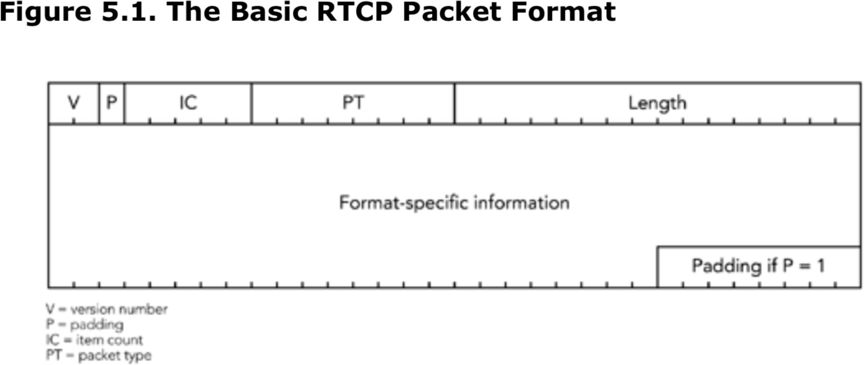

五种包类型的包头都是4个八位字节组成的，包含五个字段。

版本号（V）：对于当前版本的RTP协议，版本号为2（截止到本书编纂为止），目前还没有推出 新版本的计划，并且之前的版本并没有广泛的被使用

填充（P）：填充位表示，所要填充的数据已经超出了目前所能容纳的位数。如果此位被设置为 1，那么意味着包尾已经被一个或多个八位字节填充，最后一位八位所填充的内容表示此包的总 数大小。它的用法和RTP数据包中的填充为非常类似，在第四章《RTP数据传输协议》的填充位一 节中有关于此位的介绍。错误的填写此位是RTCP协议使用过程中常见的问题，我们会在本章后面 的《打包问题和包校验》中描述正确的用法。

条目计数（IC）：某些包类型中包含了一个list的条目，可能作为固定的、用于特定类型的信息 的补充。这些条目字段需要标示出包中包含的条目的总数（这个字段在不同的包中有不同的命名 方法，这取决于具体如何使用此字段）。每个RTCP包最多包含31个条目，同时也受到MTU（maximum transmission unit）的限制。如果需要传输超过31个条目的场景，那么应用程序必须生成多个RTCP包。Item Count字段为0的时候表示此包中的条目为空（但是并不意味着包中内容为空）。如果不需要Item count字段那么此字段可以用于其他的目的。

包类型（PT）：此字段标识了传输的包中所携带的信息的类型。在RTP的规范中定义了五种标准 数据包类型，将来可能还会定义其他的类型（例如，报告额外统计信息或者传递其他特定源的信 息）。

长度：此字段标识包头之后的内容总长度。因为所有的RTCP的数据包的长度必须为32位的整数 倍，所以这个字段放的是32位字的个数，因为如果按照八位字节计算会出现此字段和总长度不一 致的情况。0是一个有效长度，表示这个包只包含4个8位字节的包头（包头字段IC在这种情况下 也是0）。

RTCP的包头之后存储的是包具体数据（其具体格式要根据包类型来决定）和可选填的填充字段。包头 和后面的具体数据组成了一个完整的RTCP包。下面几个小节将详细描述五种标准类型的RTCP包。

RTCP包不会单独的被传输。它需要打包在一起形成复合包（compound packets）进行传输。每一个复合包都会被一个底层的包封装（通常是UDP/IP包）用来传输。如果要对复合包进行加密，那么RTCP的 包组的前缀通常是一个32位的随机数。复合包的结构如图5.2所示。

* 1. **RTCP**包中复合包的结构

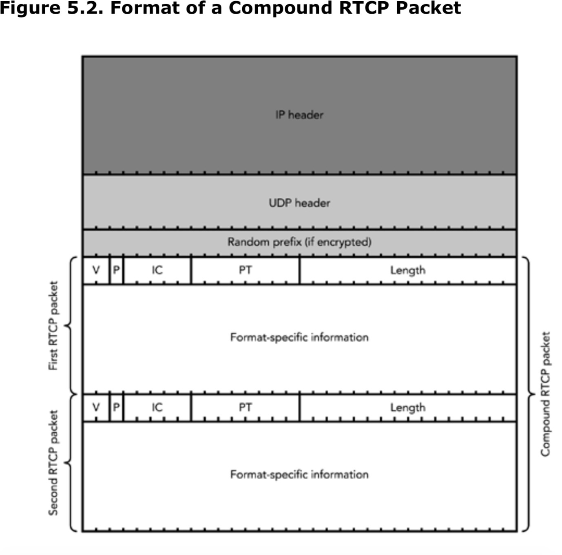

RTCP的复合包的组成由一组规则来控制。在对五种RTCP包进行更详细的描述之后，这些规则会在本章 的“打包问题”中进行描述。

RTCP中的RR：接收报告（receiver reports）

RTCP的主要用途之一就是接收质量报告，它通过接收数据的所有参与者发送的RTCP的接收报告（RR） 包来完成。

**R TCP**协议中**RR**数据包格式

接收报告由类型为201的包来标识，起格式如图5.3所示。接收方报告中包含发送报告的参与者（报告 者SSRC）的SSRC（同步源），后面跟着0个或者多个报告块，用RC字段来表示。

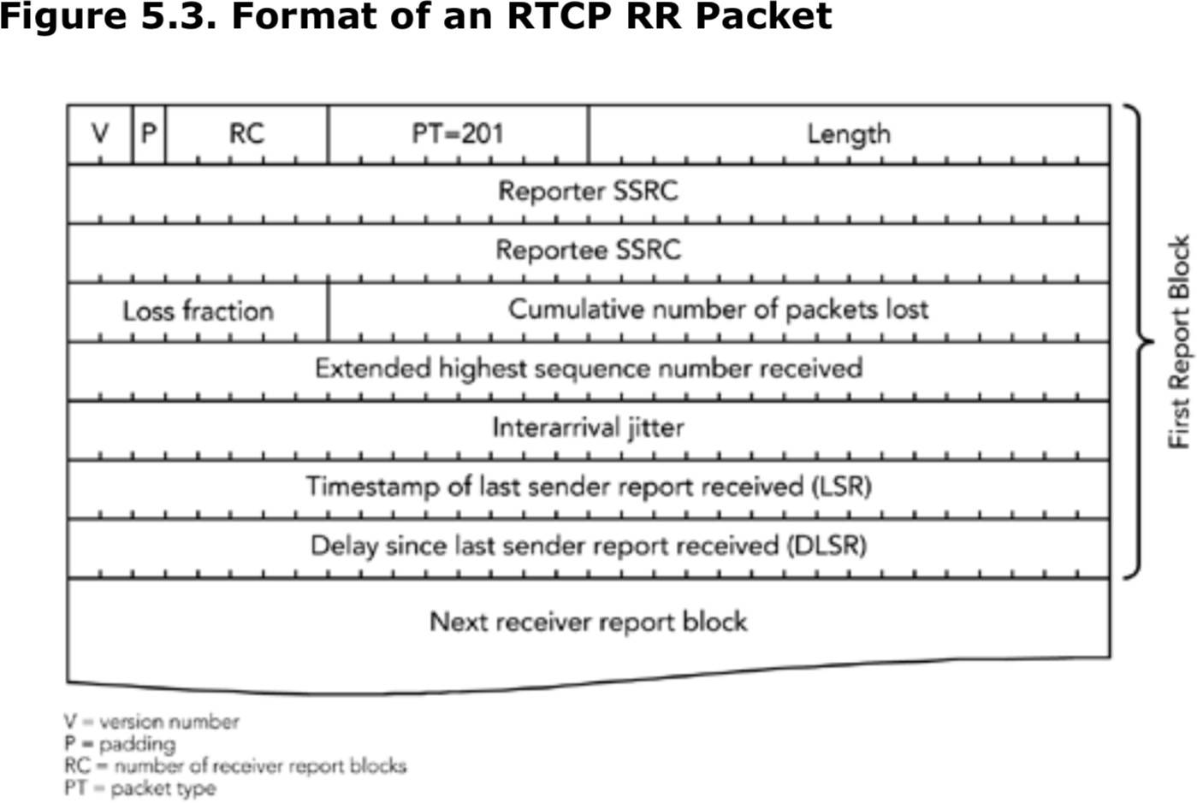

|  |
| --- |
| 许多RTCP的包类型在固定部分的后面有一个条目列表（Item List），这个结构类似于接收方报告。所以此处需要注意，即使条目列表是空的，数据包的固定部分仍然保持不变，这也就是说， 如果接收方报告中没有报告块（report block），那么要将数据包中的RC设置为0，长度设置为  1，对应4个8位字节的固定RTCP包头，外加4个8位的报告者SSRC。 |

每一个报告块（report block）都是描述单个同步源的接收质量，而报告者（reporter）从当前报告的间隔期间，接收从该同步源发过来的RTP包。每一个RTCP的RR包总共有31个报告块。如果有超过31 个激活的发送者，那么接收者应该在一个复合数据包中发送多个RR数据包，每个报告块有7个字段， 总共24个字节。

Reportee（被报告者）SSRC标识此报告块相关的参与者。报告块中的统计数据，表示的是在生成RR数 据包的参与者处，被报告方接收到的同步源的数据包的接收质量。

累计丢包数是一个24位带符号的整数，它表示预期应该到达的包的数量，减去实际接收到的包的数 量。预期的包数的定义是，最后接收到的扩展序列号，减去接收到的初始序列号。接收到的包的总数 包括任何延迟到达或者重传过来的包，因此可能会大于预期的数量，因此累计丢包数有可能是负值。 累计丢包数的计算区间是统计的整个会话期间的，而不是在每个间隔期间。如果在会话期间丢包的总 数大于0x7FFFFF，那么此字段会在0x7FFFFF处于最大饱和值。

|  |
| --- |
| 许多RTCP的统计信息是基于整个会话期间，而不是报告间隔的区间。但是，如果发生了SSRC冲  突，或者序列号空间中存在一个非常大的间隙，使得接收方无法判断此字段是否已经被回绕，那 么统计信息重置为0. |

在同步源的RTP数据包中接收到的扩展最高序列号（extended highest sequence number）的计算， 是在第四章《RTP数据传输协议》的序列号一节中讨论的方法。由于可能存在包重新排序的情况，所

以并不一定是接收到的最后一个RTP包的扩展序列号。扩张序列号是基于会话计算的，而不是基于包 间隔计算的。

丢包率（loss fraction）的定义是在这个报告间隔中所丢失包的数量，除以预期到达的数量。丢包率表示为一个定点数，该定点数的二进制小数点位于字段的左边缘。即丢包率乘以256后的整数部分

（即如果传输中有1/4的包丢掉，那么丢包率应该是1/4 * 256 = 64）.如果接收到的包的数量大于预期（由于存在重复包的情况），使得丢包数为负值，那么丢包的部分设置为0.

到达间隔抖动（Interarrival jitter）是对被报告者（Reportee）同步源发送的数据包的网络传输时间统计方差的估计。它是以时间戳单位衡量的，因此它像RTP时间戳一样用32位无符号整数表示。

为了测量网络传输时间的方差，有必要对传输时间进行测量。由于发送方和接收方通常都没有设置同 步时钟，所以无法监测绝对的传输时间。相对传输时间是在相同的单位度量内，计算包到达时数据包 的RTP时间戳和接收方的RTP时钟之间的差值。这个计算需要接收方为每一个源维护一个时钟，并与该 源的媒体时钟以相同的速率运行，从该时钟获取时间戳。(这个时钟可能是接收方本地播放时钟，如 果它与源的时钟运行速率相同的话)由于发送方和接收方之间的时钟缺少同步机制，相对传输时间包 含一个未知的恒定偏移。但是这不是问题，因为我们仅仅对传输时间的方差感兴趣：即接收方两个数 据包的时间戳与离开发送方时的时间戳间距之差。在后面的计算中，由于不同步时钟引起的恒定偏 移，会被减去。

如果Si是来自包i的RTP时间戳，Ri是包i到达的时间（以RTP时间戳单位），那么相对传输时间就是

（Ri - Si），对于两个包i和j，相对传输时间的差异可以表示为：

$$D(i,j) = (R_j - S_j) - (R_i - S_i)$$

注意，时间戳Rx 和 Sx是32位无符号整数，而D（i,j）是有符号的整数。使用模运算来计算（在C语言中，这意味时间戳类型为unsigned int,假设 sizeof（unsigner int) == 4））.

当每个数据包被接收后，使用该数据包与前一个数据包（不一定是按照序列号顺序的前一个数据包） 的相对传输时间D（i,j）之差来计算到达间隔抖动（interarrival jitter）。根据以下公式，抖动是以滑动平均的形式存在。

$$ J_i = J_{i-1} + \frac{(|x_{i-1},i| - J_{i - 1})}{16} $$

无论何时生成接收报告，被报告对象SSRC的Ji的当前值就作为到到达间隔抖动（interarrival jitter）。

最后一个发送者报告（last sender report，LSR）时间戳是64位NTP（网络时间协议（Network Time Protocol））格式的时间戳中间的32位，包含在最近从被报告者的SSRC接收到的RTCP的SR包中。如果 SR没有收到，那么此字段可以设置为0.

自上次发送者报告起的延迟（delay since last sender report，DSLR）是从被报告者SSRC接收到最后一个SR数据包到发送此接收报告块之间的延时，以1/65,536秒为单位。如果没从该被报告者收到 SR，则DLSR字段设置为0.

**R R**数据解析

RR包中的接收质量反馈不仅对发送方有用，对其他参与者和第三方监控工具也有用。RR包中提供的反 馈允许发送方根据反馈调整其传输。此外，其他的参与者可以确定当前产生的问题，是自己的还是多

个接收方共有的，网络管理人员可以使用仅接收RTCP包的监控器来评估其网络的性能。

发送方可以使用LSR和DLSR字段来计算它与每个接收方之间的往返时间（rtt）。当接收到一个与之相 关的RR包时，发送方用当前的时间减去LSR字段，以得到发送SR到接收此RR之间的延迟。发送方然后 再减去DLSR字段以消除接收方延迟带来的偏移，从而获得网络往返时间。该流程如图5.4所示，这是 取自RTP规范的一个示例。（注意，RFC1889标准中有一个错误，此错误已经在RTP新版本中得到更

正）

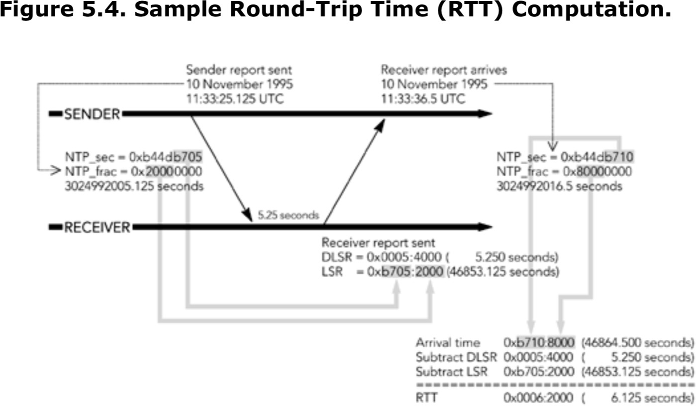

注意，计算的结果是网络往返时间（RTT），它不包括在端点上的任何处理时间。例如，接收方必须 缓冲数据以用来消除抖动所带来的影响，然后才能去播放媒体（参见第六章《媒体采集、播放和时 序》）。

由于延迟会阻碍交流，所以RTT在应用程序的交互中是相当重要的。研究表明，当RTT超过300毫秒

（这个时间是大概的，这取决于通话双方以及正在做的事情）时，很难进行对话。发送方可以利用 RTT来优化媒体编码，例如通过生成包含较少数据的包来减少打包延迟，或者推动使用纠错码的方式

（参见第九章《错误恢复》）。

丢包率（loss fraction）指示的是接收方短期的丢包，通过观察报告统计中的趋势，发送者可以判断丢包是短暂的还是长期的。RR数据包中的许多统计数据是累加值，以便进行长期均值的计算。通过 对比两个RR数据包之间的差异，可以进行长期和短期的评估，从而让丢包报告更灵活。

例如，我们可以通过统计数据累加值得到的RR数据包间隔的丢包率，也可以直接上报丢包率。丢包的 累加值的差值表示该时间间隔内的丢包数量，扩展后的最后序列号的差值，表示该时间间隔期望收到 的包数。这两个值的比例就是丢包率。如果使用连续的RR包进行计算，这个数字应该等于RR包中的 Loss Fraction字段，但是这个比率也给出了对一个或者多个RR包丢失时的丢包率的预估，当有重复的包时，它可能显示负的丢失率。使用Loss Fraction字段的优点是它可以用单个RR包提供丢包信

息。这一点在大型会话中非常有用，在这些会话中，如果报告的间隔过大，可能会导致暂时没法收到 两个RR数据包。

可以根据丢包率来设置适当的媒体格式和纠错方式（参见第九章《错误恢复》）。特别是，更高的丢 包率意味着，我们应该选择更能容错的格式，并且如果可能的话，应该降低数据传输速率（因为大多 数丢包是由于拥塞引起的；参见第二章《分组网络中的音视频通信》以及第十章《拥塞控制》）。

抖动（jitter）字段可以用来检测网络中拥塞的开始，抖动的突然增加常发生在丢包开始之前。抖动 的影响取决于网络拓扑结构和流的数量，高程度的统计多路复用降低了增加的抖动和数据包拥塞发发 生之间的相关性。

发送方应该注意，对抖动的预估应该取决于发送的数据包的间隔和他们的时间戳的匹配。如果发送方 延迟发送某些数据包，则该延迟应该被视为网络抖动的一部分。这可能是视频的一个问题，在视频领 域，多个包通常产生相同的时间戳，但这些包是间隔传输而不是突然一起发送。当然，这也不一定是 一个问题，因为对抖动的测量还会给出关于接收方所需要的缓冲空间的估计（因为缓冲空间需要适应 抖动和发送延迟）。

RTCP SR：发送报告

除了来自于接收者的接收报告之外，RTCP还负责传输最近发送数据的参与者发送的发送者报告（SR） 包。他们提供正在发送的媒体信息，主要是为了使接收方能够同步多个媒体流（例如，音视频同

步）。

**R TCP**中**SR**包的格式

发送者报告的包类型为200，其格式如图5.5所示。有效负载包含一个24字节的发送者信息块，后面跟 着0个或多个接收方报告块，由RC字段标识，类似于接收方报告报。当发送者也是接受方的时候，接 收方报告块就出现了。

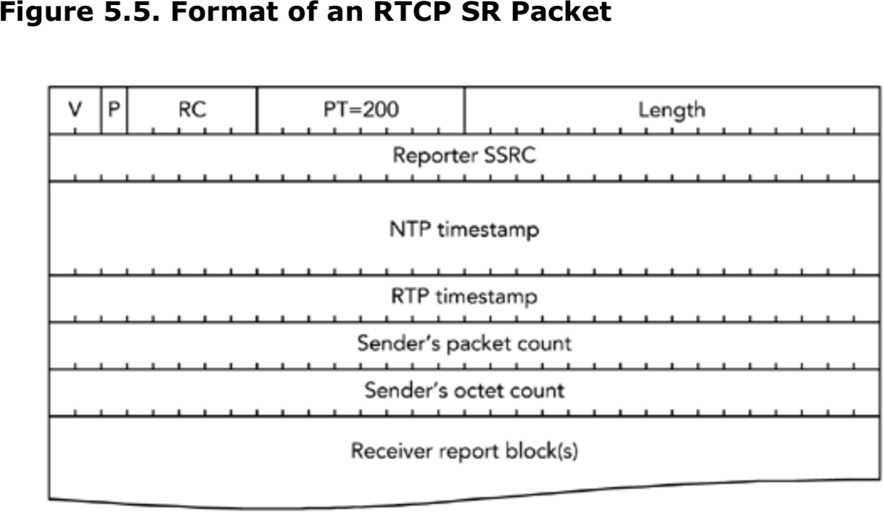

NTP时间戳是一个64位的无符号值，表示发送这个RTCP SR包的时间。它的格式是NTP时间戳，时间从1900年1月1日开始计算秒，低32位代表秒的小数部分（fractions of second）（也就是64位定点值，二进制小数点位于32位之后）。如果要将UNIX的时间戳（从1970年1月1日开始的秒数）转化为 NTP时间，那么需要添加2,208,988,800秒。

|  |
| --- |
| 虽然RTCP的SR包的NTP字段使用了NTP时间戳格式，但是，时钟并不见得必须要与网络时间协议  （Network Time Protocol）同步，也不必具有任何特定的精度、分辨率及稳定性。但是，对于要同步的两个媒体流的接收方，这些流必须要有相同的时钟。NTP协议有时对同步发送时钟很有 用，但是只有当要同步的媒体流由不同的系统生成时才需要它。这些问题将在第七章《音视频同 步》中进一步讨论。 |

RTP时间戳与NTP时间戳的对应的时间是相同的，但是，它是以RTP媒体时钟的基准单位表示的。这个 值，通常与前一个数据包的RTP时间戳不同，因为自该数据包中的数据被采样已经经过了一段时间

了。图5.6显示了SR包时间戳的一个示例。SR包具有与发送它的时间相对应的RTP时间戳，这与前后的RTP数据包都不对应。

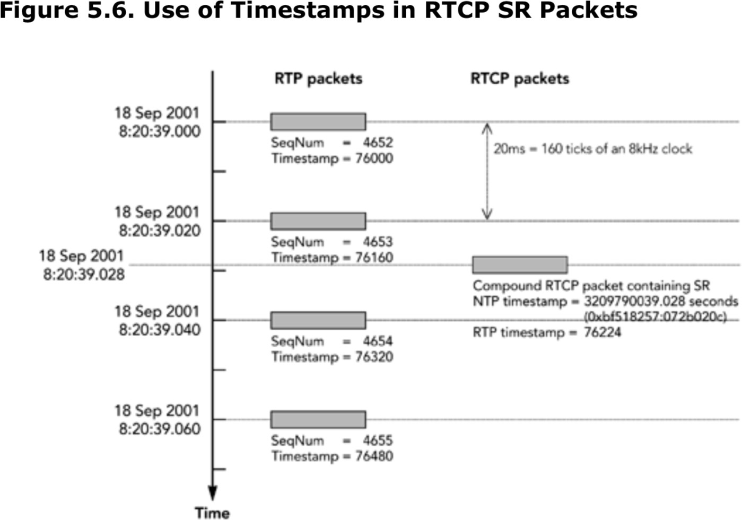

发送方的包计数，是这个同步源自会话开始以来，生成的数据包的总数。发送方的字节计数是这些数 据包的有效负载（playload）中包含的字节数（不包括包头或者填充）。

如果发送方改变其SSRC（例如，由于产生冲突），则会重置发送方的包计数以及字节计数字段。如果 发送方传输很长的时间，最终会产生回绕，但是这通常不会造成问题。如果使用32位模运算，且两者 之间的计数不超过2的32次方，则即使有回绕，从新的值中减去老的值也将得到正确的结果（在C语言 中，计数器的类型为无符号整型sizeof(unsigned int) == 4）。对发送方的数据包计数和字节计

数，可以使得接收方能够计算发送方的平均数据速率。

**S R**数据的解析

应用程序可以在不接收数据的情况下，通过SR信息，计算间隔中的平均有效负载数据速率和平均包 速。两者的比值就是平均有效负载大小。可以假设数据包的丢失与数据包大小无关，特定的接收方接 收的数据包数量乘以平均有效负载大小（或相应的数据包大小），就可以得出该接收方可用的表现吞 吐率（apparent thoughtput）。

时间戳是用来生成一个媒体时钟和已知的外部参考（NTP格式时钟）的对应。因此这才使得音视频同 步成为可能，如第七章所述。

RTCP SDES：源描述（Source Description）

RTCP也可以用来传递源描述（SDES）数据包，提供参与者认证和补充性细节，如位置、电子邮件地址 和电话号码。SDES包中的信息通常由用户输入，通常显示在应用程序的图形用户界面中，尽管这取决 于应用程序的性质（例如，一个系统提供从电话系统到RTP的网关，它可能使用SDES包来传递呼叫者ID）。

**R TCP**中**SDES**包格式

每个源描述包在RTCP包中类型定义为202，具体如图5.7所示。SDES包包含0个或者多个SDES项列表， 具体个数由包头SC字段表示，每个SDES项包含一个源的信息。

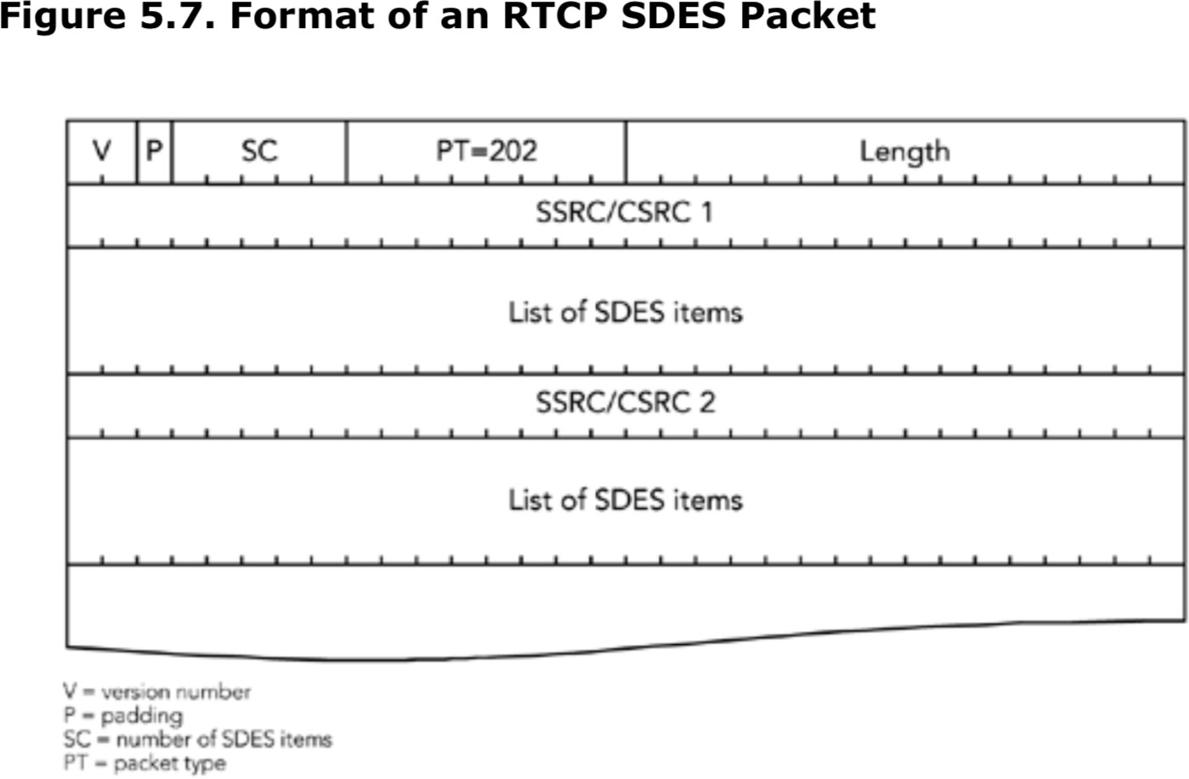

应用程序有可能生成SDES项为空列表的包，在这种场景下，RTCP公共包头中的SC和length字段都为0. 在正常情况下，SC应该为1（混流器（mixers）和转换器（translators）所聚集的转发信息产生的包 会有较大的SDES项的列表）。

每个SDES项目列表从所描述的源的SSRC开始，然后是一个或者多个条目，具体格式参见图5.8所示。 每个条目以类型和长度字段开始，然后是UTF-8格式的项目文本本身。length字段标识文本中有多少 字节；文本不是以NULL结尾的。

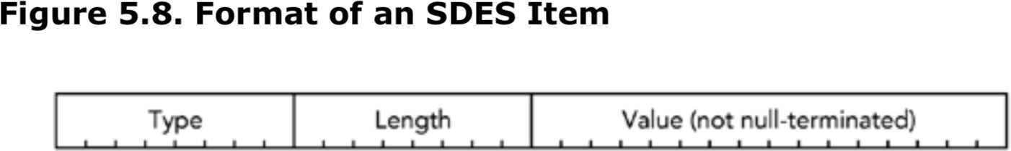

每个SDES项中的条目都是以连续的方式打包到包中，没有分隔或者填充。条目列表（list of item） 以一个或者多个空的字节结束，当解析到第一个字节为0类型的时候，意味着这个列表结束。0类型字 节后面不会跟长度字节，但是如果需要填充，则包括其他的空字节，直到达到32-bit边界为止。这个 填充（padding）与RTCP包头中的P位表示的填充是分开的。带有零项的列表（四个空字节）是有效 的，但是没有意义。

在RTP规范中定义了几种类型的SDES条目，其他的条目可能在未来被定义。条目类型为0的是预留项， 标识了条目列表的结束。其他标准条目类型有CNAME、NAME、EMAIL、电话、LOC、工具、注释和PRIV。

**S DES**的标准条目

CNAME项（type = 1）为每个参与者提供了一个规范名称（CNAME）。它提供了一个独立于同步源的稳定且持久的标识符（因为如果应用程序重启或发生SSRC冲突，SSRC将改变）。CNAME可以用于关联来 自不同RTP会话的参与者的多个媒体流（例如，关联需要同步的语音和视频），以及在媒体工具重启 时命名参与者。这是唯一的强制性的SDES条目，所有实现都需要发送SDES CNAME项。

CNAME是根据参与者的用户名和主机ID地址并通过算法进行分配的。例如，如果作者是使用基于IPv4 [的应用程序，那么CNAME可能是csp@10.7.42.16。如果是IPv6应用，那么使用冒号分隔的数字形式的](mailto:那么CNAME可能是csp@10.7.42.16) 地址。如果应用程序运行在一个没有用户名概念的系统上，则只使用主机IP地址（无用户名或@符 号）。

只要每个参与者只加入一个RTP会话（或一组要同步的相关会话），使用用户名和主机的IP地址，就 可以生成一致的唯一标识符。如果要同步来自多个主机或多个用户的媒体流，则这些流的发送方必须 联合起来生成一致的CNAME（通常是由一个参与者通过算法选择的名称）。

|  |
| --- |
| 使用私有地址和网络地址转换（NAT）服务意味着，IP地址会存在全局不唯一的情况。为了使音 视频同步和相关的RTP会话的其他用途能正确的被NAT操作，转换器（translator）还必须在穿过 域边界（domain boundaries）时将RTCP CNAME转换为唯一的形式。这个转换在跨越多个RTP流时  必须是一致的。 |

NAME项（type = 2）表示参与者的名称，主要用于在参与者列表中显示，做为用户界面的一部分。这个值通常由用户输入，因此应用程序一般不假定它是任何值；特别的它不应该被认为是唯一的。

EMAIL项（type = 3）负责传递参与者的电子邮件地址，格式符合rfc822 - 例

[如,jode@example.com。应用程序在发送前，应该验证电子邮件的值是否符合电子邮件的语法，然后](mailto:如%2Cjode@example.com)

再将其包含在SDES中。因为接收方不会假定这个地址的拼写是有效的。

PHONE项（type = 4）表示参与者的电话号码。RTP规范建议用一个完整的国际电话号码，它带有一个加号来代替国际访问码（例如，+1 918 555 1212是一个美国的号码），但是许多实现允许用户输入这个值而不需要去校验格式。

LOC项（type = 5）表示参与者的位置。许多实现允许用户直接输入值，但是可以用各种格式来表示位置。例如，有一个实现方案与全球定位系统相连，并将GPS坐标做为位置信息。

TOOL项（type = 6）表示参与者使用RTP实现 - 工具（implementation - the tool）。此字段主要用来调试和营销目的（marketing purposes）。它应该包含实现的名称和版本号。通常，用户无法编辑此字段的内容。

NOTE项（type = 7）允许参与者对任何事做一个简短的陈述。对于“非即时回复的消息（back in five minutes）”它可以很好的工作。但是它不能作用于即时通讯的场景，因为RTCP包之间存在很大的延迟。

PRIV项（type = 8）是一种私有的扩展机制，用于定义实验的或特定于应用程序的SDES扩展。此项的文本，从一个额外的一个字节长度的字段和前缀字符串开始，后面紧跟着值字符串来填充其余部分。 其目的是初始化扩展前缀名和后面的扩展字段值。PRIV这个项很少被使用，如果定义了新的SDES类 型，那么可以更有效的管理扩展。

CNAME是应用程序必须要传输的唯一的SDES项（其他项可选）。在实现中应该准备接收任何SDES项， 即使忽略了它们。SDES存在各种隐私问题（请参阅本章后面的《安全和隐私》一节），这意味着除非 得到用户明确的授权，否则在实现中不应该发送除了CNAME之外的任何信息。

图5.9显示了一个包含CNAME和NAME项的完整RTCP源描述包的示例。请注意在SDES项list的末尾使用了 填充（padding），以确保数据包是32bits的倍数。

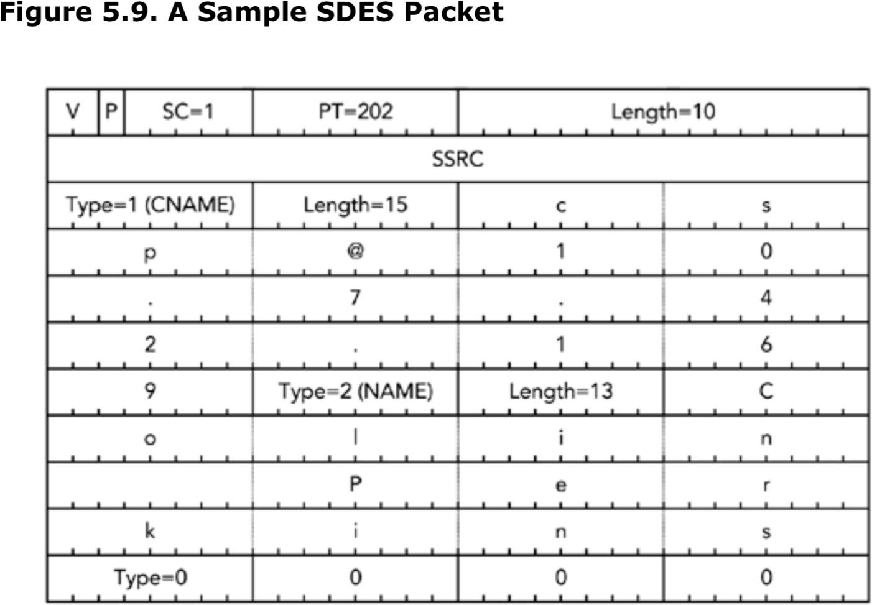

解 析器（**parser**）问题

在解析SDES包的时候，有三点需要注意：

* + 1. SDES条目的文本最后不是以null作为结尾的，这也就是说在以null为结尾的字符串的语言中操作SDES条目需要特别小心。例如，在C语言中，应该使用strcpy()操作，因为它允许拷贝指定长度 的字符串（使用srtcpy是危险的，因为文本不是以null结尾的）。如果不小心使用，非常容易造 成缓冲区溢出，这是非常严重的问题
    2. SDES条目的文本使用UTF-8格式，本地字符集在使用前需要转换。在使用前应该先查询本地系统 使用的语言环境，之后再在系统字符集和UTF-8之间进行转换。很多应用程序会在不经意间生成 错误的字符并输入到SDES包中。实现中要对这种错误做容错，并使其更加健壮（例如，如果使用 不正确的字符集，会导致UTF-8解析出无效的Unicode字符）。
    3. SDES项的文本由于可能被用户操作，所以不能相信其具有安全性。特别是它还可能包含一些有意 向不到的副作用的通配符（metacharacters）。例如，一些用户使用脚本语言允许触发通配符并 进行指令替换，这种方法可以使攻击者有办法执行任意的代码。所以，实现中应该采取措施确保 其环境可以安全的处理SDES数据。

RTCP 释放连接(bye) : 成员控制

RTCP通过RTCP的Bye包为成员提供松散的控制，如果收到Bye表明某些参与者已经离开了会话。Bye包 是在参与者离开会话的时候，或者当其他参与者因为冲突而改变SSRC的时候生成的。Bye包有可能会

在传输过程中丢失，并且有些应用程序也不能生成此包。所以，即便没有收到Bye包，针对一段时间 没有活跃的参与者，接收方应该有超时机制。

Bye数据包的重要性在一定程度上取决于应用程序。它总是表明一个参与者正在离开RTP会话，但是参 与者之间可能存在这另外的一种信号连接关系（例如，SIP、RTSP或者H.323）。RTCP BYE包不会终止参与者之间的任何其他关联关系。

Bye包的标识类型为203，其格式如图5.10所示。公共的RTCP包头中的RC字段表示SSRC标识符的数量。 其存在为0的可能性，标识为0时无用。在接收到Bye包时，实现时应该假设此源已经离开了会话，并 忽略来自该源的任何后续的RTP和RTCP包。最重要的是，当收到Bye包之后，需要为此参与者保留一段 时间的连接状态，因为要允许延迟到达的数据包被接收到。

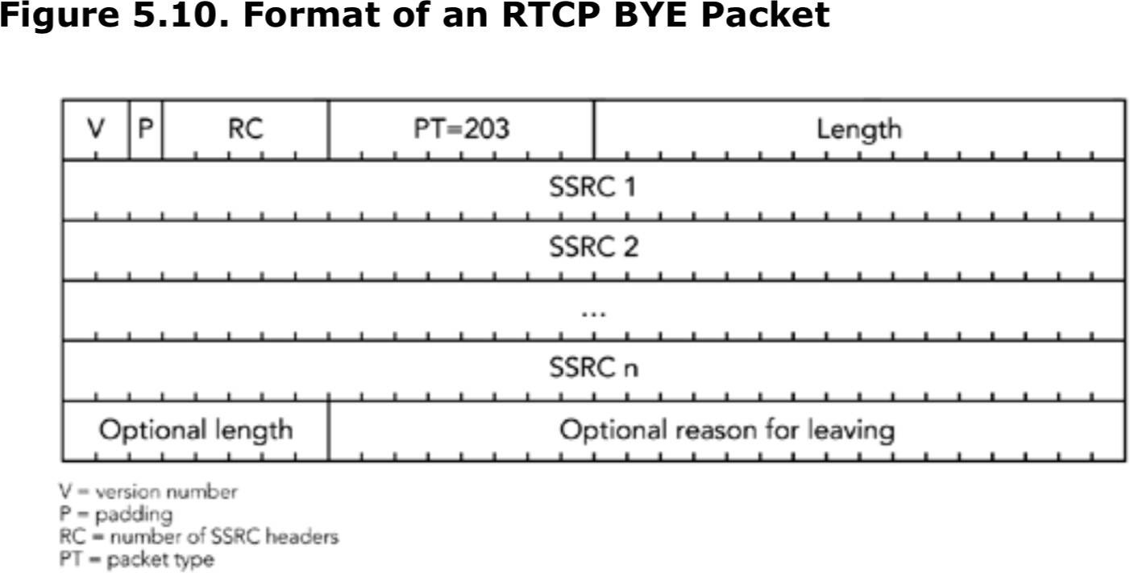

本章后面的《参与者数据库》一节，专门对参与者超时和RTCP Bye包相关的状态维护的问题进行了说明。

Bye包还可能包含了表示离开会话原因的文本，适合在用户界面中显示。但是，这个文本是可以选填 的，在实现过程中我们需要去接收它（即使文本可能会被忽略）。

RTCP APP：应用程序定义的RTCP包

最后一类RTCP包（APP）允许应用程序来自己定义扩展。它的包类型为204，格式如图5.11所示。应用 程序定义的包名（application-defined packet name）由4个字符组成唯一的标识，每个字符都得从ASCII字符集中选择，并区分大小写。建议选择包名称来匹配它所代表的应用程序，并由应用程序来 协调子类型值的选择。包其余部分被用于应用程序的特定需求。

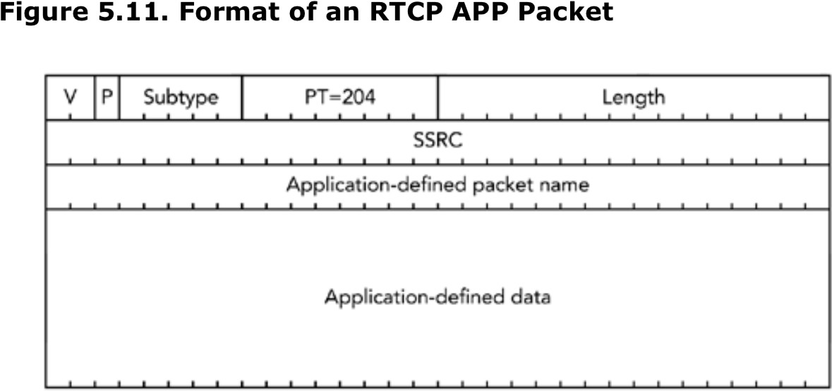

应用程序自定义的包用于RTCP的非标准扩展和验证新特性。目的是，验证者首先使用APP来验证新特 性，然后如果新特性有广泛的用途，那么就注册为新的包类型。一些应用程序生成的包或实现方案， 应该忽略识别不出来的应用程序包。

组包（Packing）问题

如前所述，RTCP包不会单独发送，而是组包成一个复合数据包进行传输，下面详细介绍下复合包的组 包规则和结构。

如果生成复合RTCP包的参与者是活跃的数据发送方，那么该复合包必须以RTCP SR包开始。否则必须从RTCP RR包开始。即使还没有发送或接收数据，这也是正确的，在这种情况下，SR/RR包不会包含接收方的报告块（包头字段RC为0）。另一方面，如果从多个源接收数据，并且报告太多，导致无法放 入一个SR/RR包，则复合后的数据应以一个SR/RR包开始，后面在跟着多个RR包。

跟在SR/RR包后面的是一个SDES包。这个包必须包含一个CNAME条目，它可能包含其他的条目。包含其 他（非CNAME）SDES条目的频度由使用中的RTP配置文件决定。例如，音视频配置文件指定在发送的每 三个复合RTCP包中可以包含其他条目，其中NAME条目在八次该slot中发送七次，其余的SDES循环占用 第八个slot。 其他配置文件可以指定不同的选择。

当准备好进行传输时，Bye包必须做为最后一个数据包发送。要发送的其他RTCP包可以按任何顺序。 这些严格的排序规则，旨在使数据包的校验更容易，因为错误定向的数据包，大概率不会满足这些约 束。

在生成复合RTCP包时，一个潜在的问题就是如何处理大量活跃发送者的会话。如果存在超过31个活跃 的发送者，那么有必要在复合包中增加额外的RR包。这可以根据需要重复此过程，直到达到MTU的上 限。如果发送方太多，以致于接收方报告不能被MTU容纳，则必须忽略某些发送方的接收报告。如果 出现这种情况，那么被忽略的报告，应该在生成的下一个复合包中被包含（要求接收方跟踪每个间隔 中报告的源）。

当包中包含的SDES条目超过最大包大小时，也会出现类似的问题。在包含额外接收报告还是包含源的 描述信息之间的权衡，需要在实现中考虑。因为没有绝对正确的选择。

有时候需要将一个复合RTCP包填充并超出其原始大小。在这种场景下，填充只是添加到复合包中的最 后一个RTCP包中，P位（P bit）在最后一个包中被设置。填充（padding）是某些实现中的不正确的部分。本章会在后面的《包校验》一节讨论常见的问题。

## 安 全与隐私

在使用rtcp过程中，有很多涉及到隐私的问题，尤其是在源描述包中。尽管这些信息包是可选的，但 是他们的使用可能会暴露个人重要的信息，因此，应用程序不应该在没有通知用户其信息被使用的情 况下，发送SDES信息。

使用SDES CNAME包是一个例外，因为这些包是强制性的。在CNAME包中包含IP地址会存在一个潜在的问题。不过包的IP头也包含相同的信息。由于RTP包会通过NAT转发，所以IP协议头中的地址转换，也 应该在CNAME中的地址上进行。但在实践的过程中，许多NAT的实现时，并不知道RTP，因此会存在内 部IP地址泄露的问题。

用户名的暴露可能是一个更大的问题，在这种场景下，只要使用CNAME进行关联的应用程序之间可以 保持一致，那么应用程序就可以重写或者忽略用户名。

一些接收方可能不希望他们的存在被其他方看到。如果这些接收方完全不发送RTCP那是可以的，但这 样做就阻止了发送方使用质量信息来调整它们的传输以匹配接收方。

为了实现媒体流的保密性，可以对RTCP包进行加密，当加密时，每个复合包包含一个额外的32位随机 前缀，如图5.12所示，以帮助避免明文攻击。

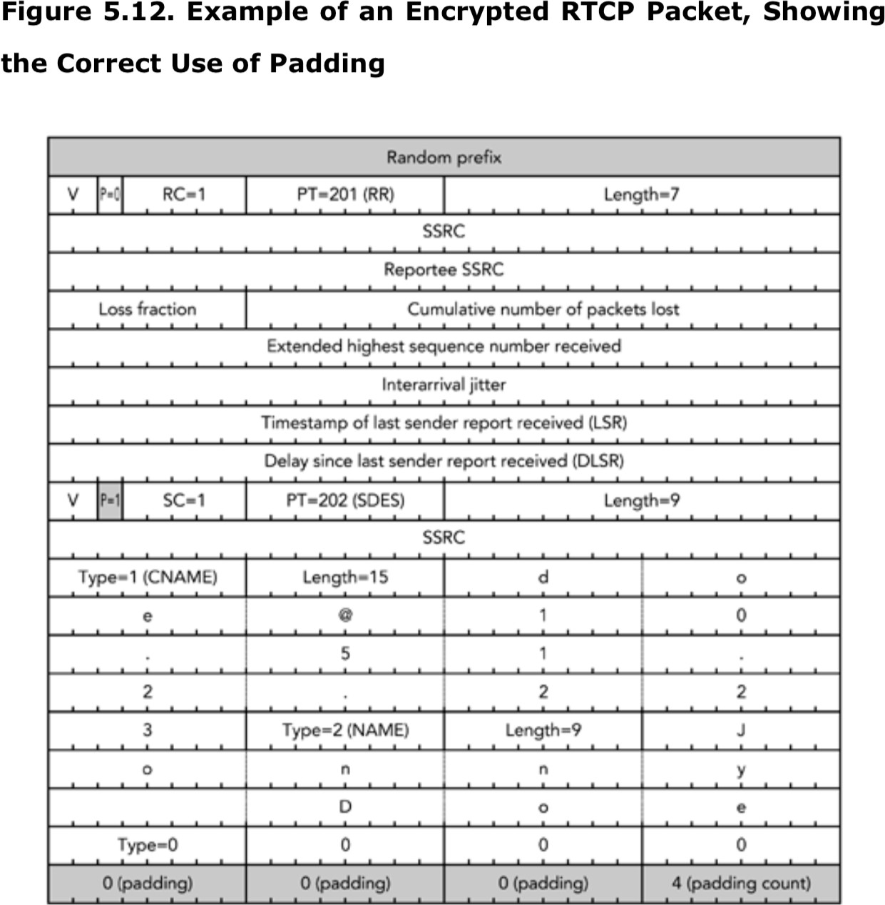

隐私和安全会在第13章《安全注意事项》中进行详细的讨论。

## 包 校验

确认接收到的数据包是RTP还是RTCP这非常重要。前面提到的封包规则，允许严格校验RTCP包。RTCP 流的成功验证可以高度的保证其对应的RTP流也是有效的，但这并不是说RTP包的校验就不需要了。

List 5.1 展示了校验过程的伪代码，以下是要点：

所有的包必须是复合的RTCP包。所有包的版本号必须等于2

复合包中的第一个RTCP包的包类型必须等于SR或者RR

如果需要填充，只添加到复合包中的最后一个包。复合RTCP包中所有的其他包的填充标志位必须 为0.

各个RTCP数据包的长度字段，必须总计接收到的复合RTCP数据包的总长度。

因为未来可能会定义新的RTCP包类型，所以验证过程不应该要求每个包类型必须是RTP规范定义中的 五种包类型之一。

**List5.1** 包校验的伪代码

validate_rtcp(rtcp_t *packet, int length)

{

rtcp_t *end = (rtcp_t *) (((char *) packet) + length); rtcp_t *r = packet; int l=0;

int p=0;

// All RTCP packets must be compound packets if ((packet->length+ 1) * 4) == length)

{

... error: not a compound packet

}

// Check the RTCP version, packet type, and padding of the first

// in the compound RTCP packet... if (packet->version != 2)

{

...error: version number != 2 in the first subpacket

}

if (packet-> p != 0)

{

...error: padding bit is set on first packet in compound

}

if ((packet->pt != RTCP_SR) && (packet->pt != RTCP_RR))

{

...error: compound packet does not start with SR or RR

}

// Check all following parts of the compound RTCP packet. The RTP

// version number must be 2, and the padding bit must be zero on

// all except the last packet. do

{

if (p == 1)

{

...error: padding before last packet in compound

}

if (r-> p)

{

p = 1;

}

if (r-> version != 2)

{

...error: version number != 2 in subpacket

}

l += (r->length + 1) * 4;

r = (rtcp_t *) (((uint32_t *) r) + r->length + 1);

} while (r < end);

// Check that the length of the packets matches the length of the

// UDP packet in which they were received...

if ((l != length) || (r != end))

{

...error: length does not match UDP packet length

}

...packet is valid

}

一个常见的实现问题将导致包的有效性测试失败：当填充复合RTCP包超出其自然长度时，需要确保只 将填充添加到复合包中的最后一个包。一个常见的错误是在最后一个包中添加了填充（padding）， 而在复合包的第一个包的头中设置了P位。必须只在最后一个数据包中设置P位。

可以通过包类型字段，检测到RTCP包被发送到RTP端口上的错误。标准的RTCP包会在高位封装包的类 型值；如果他们被错误的发送到RTP端口，那么高位的包类型字段，会落在RTP包头的M位。去掉顶部 位后，标准的RTCP包类型对应于范围在72到76的RTP有效负载类型。这个范围在RTP的规范中属于保留 位，不会用来传输有效的RTP包，因此如果检测到这个范围内的数据包，意味着流被发错了。类似

的，发送到RTCP端口的RTP包可以通过包类型来区分，其类型超出了RTCP包类型的有效范围。

参 与者数据库（**Participant Database□**

RTCP会话中的每个应用程序将维护一个关于参与者和会话本身信息的数据库。RTCP时序从会话信息中 获得，会话信息将被存储为一组变量：

RTP带宽 -- 即在应用程序启动时配置的典型会话带宽

RTCP带宽占比 -- 也就是RTCP报告在RTP带宽中的百分比。通常为5%，但是可以通过修改配置文件的方法来更改这一比例（也可以配置为0%，但是这并不意味着不传输RTCP数据包）。

该参与者发送和接收的所有RTCP数据包的平均大小

会话中成员的数量，该参与者上次发送RTCP数据包时的成员数量，以及在前一段报告间隔期间发 送RTP数据包的成员比例。

程序最后一次发送RTCP包的时间，以及下一次预定的传输时间

一个标志位，指示了自发送最后两个RTCP数据包以来，程序是否发送了任何RTP数据包。 一个标志位，表名是否实现（implementation）发送了任何RTCP数据包。

此外，实现时还需要维护RTCP SR包中包含的变量：

发送的RTP数据的包和字节数使用的最后一个序列号

正在使用的RTP时钟与NTP格式时间戳之间的对应关系

包含这些变量的会话的数据结构也适合存储：正在使用的SSRC、程序的SDES信息以及RTP和RTCP套接 字的文件描述符。最后，会话数据结构应该包含一个数据库，用于保存每个参与者信息。

在实现方面，可以简单的存储会话数据：C语言的结构体，以及面向对象语言中的类。除了参与者特 定的数据之外，结构体或类中的每个变量都是一个简单的类型：整型、文本字符串等。接下来描述参 与者特定数据的格式。

为了正确的生成RTCP包，每个参与者还需要维护会话中其他成员的状态。良好的设计会使得参与者数 据库成为系统运行的重要组成部分，不仅包含RTCP相关的信息，而且包含每个参与者的所有状态。参 与者数据结构可能包含以下内容：

SSRC标识符

源描述信息：CNAME是必须的；以及其他可能包含的信息（注意，这些值不是以null结尾的，在 处理他们需要注意）

接收质量统计信息（丢包和抖动），以生成RTCP RR包。

从发送者报告收到的信息，以允许音视频同步（见第七章）。

最后一次接收到该参与者的信息，这样不活跃的参与者可以做超时处理一个标志位，标识了该参与者是否在当前RTCP报告间隔内发送了数据

媒体播放缓冲区，以及所需要的任何编解码器的状态（参见第六章《媒体采集、播放和时 序》）。

信道编码和错误恢复所需要的任何信息 -- 例如，在解码之前等待接收修复包的数据（参见第八章《错误隐藏》和第九章《错误恢复》）。

在RTP会话中，成员由其同步源标识符表示。因为可能存在许多参与者，并且他们的访问顺序很随

机，所以参与者数据库的数据结构应该是一个哈希表，由SSRC标识符索引。在只处理单一媒体格式的 应用程序中，这是足够的。然后，对音视频同步也需要具备根据它们的CNAME查找其源的能力。因

此，参与者数据库应该是被一个双哈希表索引；一次由SSRC索引，一次由CNAME索引。

|  |
| --- |
| 在一些实现中，选择SSRC标识符时，使用不完全随机数生成器。这意味着一个简单的哈希函数 -  - 例如，使用SSRC的最低几位做为表的索引 -- 可能导致不平衡和低效的操作。尽管SSRC的值应该是随机的，但是他们应该与高效的哈希函数一起使用。有些人建议使用SSRC的MD5散列做为索 引的基础，尽管这可能被认为有点过了。 |

在收到来自参与者验证过的包之后，应该将参与者添加到数据库中。这个验证的步骤很重要：除非确 定参与者是有效的，否则程序不应为参与者创建状态。以下是一些指导方案：

如果接收到一个RTCP包并进行了校验，则应该将参与者输入到数据库中。对RTCP包的有效性检验 很严格，伪造数据包是很难的。

除非是收到多个带有连续序列号的包，否则，不能只根据RTP包进行录入。对单个RTP包的有效性 检验是不可靠的，而伪造的无效数据包有可能满足测试。

这意味着我们在实现过程中应该维护一个附加的轻量级的源的临时列表（仅仅接收到一个RTP包的 源）。为了防止伪造的RTP和RTCP数据源占用太多内存，这个表应该有个主动超时机制，并应有固定

的最大容量。很难防止攻击者故意生成许多不同的源来耗尽接收者的所有内存，但是这些预防措施可 以防止在接收到错误定向的非RTP流时，意外的耗尽内存。

有效RTP包中的每个CSRC（贡献源）也算一个参与者，应该添加到数据库中。你应该期望只收到CSRC 中的参与者的源描述信息（SDES）。

当将参与者添加到数据库时，应用程序还应该更新会话级别的成员计数和发送方百分比（sender fraction）。添加一个参与者也可能导致RTCP前向重估（forward reconsideration），稍后将对此进行讨论。

在收到Bye包或在指定的非活跃期（specified period of inactivity）后，可以将参与者从数据库中删除。这听起来很简答，但是有几个微妙的地方需要注意。

由于不能保证接收到数据包的顺序，因此可能在来自源的最后一个数据包被收到前，提前接收到Bye 数据包。为了防止状态被破坏后，又重新建立连接，参与者应该在收到bye数据包之后将其标志为已 离开，并且其状态应该保留几秒钟（本书作者在实现中使用的是固定2秒的延迟）。重要的一点是， 延迟要比最大的期望重排序（expected reordering）和媒体播放延迟都大，以便使延迟数据包和播放缓冲区中的任何数据都能在延迟期间到达。

如果源在报告间隔期间内，未被收到超过5次消息，就可以被置为超时。如果报告间隔小于5秒，那么 这里使用5秒做最小值（即使在发送RTCP包时使用更小的间隔）。

当收到一个Bye数据包或某个成员超时时，将发生RTCP的逆向重估（reverse reconsideration takes place），本章后面的《Bye重处理》一节，会对此进行描述。

## 时 序规则

每个参与者发送RTCP数据包的速率都是不固定的，会根据其会话的大小和媒体流的格式而变化。它的 目的是将RTCP流量总量限制在一个固定的比例（通常是会话带宽的5%）。当会话大小增加时，每个参 与者发送RTCP数据包的速率会降低，从而实现上述的目标。在双方使用RTCP拨打电话时，每隔几秒会 发送一次RTCP报告；在有成千上万参与者的会议中 -- 例如，一个因特网无线电台 -- 每个听众的RTCP报告间隔可能是几分钟。

每个参与者根据本书后面描述的规则决定何时可以发送RTCP包。遵循这些规则非常的重要，特别是可 能用在大型会话场景中的程序，如果实现了正确的规则，RTCP可以扩展到具有数千个成员的会话。否 则，RTCP的流量将随着成员数的增长而线性增长，最终将导致严重的网络拥塞。

报告时间间隔

复合的RTCP包会使用随机定时器周期性发送。发送RTCP包之间每个参与者的平均等待时间称为报告间 隔。它是根据以下几个因素计算的：

RTCP带宽的分配，这是一个固定的分配策略 -- 通常是会话带宽的5%。会话带宽是会话期望的传输数据的速率；通常是单个音频或视频数据流的比特率，乘以同时发送方的典型数量（typical number）。会话带宽在会话期间是固定的，并在RTP应用程序启动时做为参数传递过去。

分配给RTCP的会话带宽比例，可以根据使用中的RTP配置文件而变化。重要的是会话所有成员使 用相同的比例（same fraction），否则某些成员的状态可能会过早的超时。

发送和接收的RTCP数据包的平均大小。平均大小不仅包含RTCP数据，还包括UDP和IP包头的大小

（即，实现一个典型的IPv4，每个包需要添加28个字节）。

参与者的总数以及参与者中发送者的比例 这需要实现一个所有参与者的数据库，标记它们是否是发送者（也就是说从他们那里收到了RTP包或者RTCP SR包）还是接收者（如果只收到了RTCP RR、SDES或者APP数据包）。前面的“参与者数据库”一节对此进行了详细的说明。

为了防止在没有发送数据时，就发送SR包的错误，监听数据的参与者应该只在收到数据包后，才 将另一个参与者视为发送者。只发送数据且不监听他人数据（如媒体服务器）的程序可以使用 RTCP SR包做为发送方的标识，但是它应该验证包和字节计数字段为非零，并且是每个SR包的这些字段都有变化。

如果发送者的数量大于零，但不到参与者总数的四分之一，那么报告时间间隔取决于我们是否正在发 送。如果参与者正在发送，报告间隔被设置为，发送者的数量乘以RTCP数据包的平均大小，再除以分 配给RTCP带宽的25%。如果参与者没有在发送，报告间隔被设置为接收者的数量乘以RTCP数据包的平 均大小，在除以RTCP所需带宽的75%：

If ((senders > 0) and (senders < (25% of total number of participants))

{

If (we are sending)

{

Interval = average RTCP size * senders / (25% of RTCP bandwidth)

}

else

{

Interval = average RTCP size * receivers / (75% of RTCP bandwidth)

}

}

如果没有发送方，或者超过四分之一的成员是发送方，则报告间隔计算为RTCP数据包的平均大小乘以 成员总数，再除以所需的RTCP带宽：

if ((senders = 0) or (senders > (25% of total number of participants)) {

Interval = average RTCP size * total number of members / RTCP bandwidth

}

这些规则确保发送方可以占用很大一部分RTCP带宽，至少占到总RTCP带宽的四分之一。因此，对发送 方进行音视频同步和识别RTCP所需的数据包，可以相对较快的被发送，同时还有富余的带宽允许接收 来自接收方的报告。

计算出的间隔会与绝对最小间隔进行比较，该最小间隔默认设置为5秒。如果时间间隔小于最小间 隔，那么就把它设置为最小间隔。

If (Interval < minimum interval)

{

Interval = minimum interval

}

在某些情况下，希望发送RTCP的频率超过使用默认最小间隔。例如，如果数据率很高，而应用程序需 要更及时的接收质量统计数据，则需要一个较短的默认间隔。最新修订版的RTP协议规范，允许在这 种情况下减少最小间隔。

Minimum interval = 360 / (session bandwidth in Kbps)

对于大于72bps的会话带宽，最小间隔可减小至小于5秒。在使用最小间隔时，重要的一点是要记住， 一些参与者可能仍然在使用默认的5秒，在决定是否因为参与者处于不活跃状态而算其超时，要考虑

到这一点。

计算出的间隔是RTCP数据包之间的平均时间。然后使用下面描述的传输规则，将该值转换为每个数据 包实际发送的时间。每当会话中参与者的数量发生变化，或者发送者的比例发生变化时，都应该重新 计算报告间隔。

基本传输规则

当应用程序启动时，根据对报告间隔的初始预估，安排第一个RTCP包进行传输。当发送第一个包时， 将调度第二个包，以此类推。数据包之间的时间是随机的，在报告间隔的1/2到1.5倍之间，这是为了 避免与参与者报告产生同步，以免它们每次都同时到达。最后，如果这是发送的第一个RTCP包，间隔 减半，以提供新成员加入的更快的反馈，从而计算下一次发送时间，如下所示：

I = (Interval * random[0.5, 1.5])

if (this is the first RTCP packet we are sending)

{

I *= 0.5

}

next_rtcp_send_time = current_time + I

例程random[0.5,1.5]是在0.5到1.5之间产生一个随机数。在某些平台上，它是调用系统的rand()来 实现；在其他平台上，像drand48()这样的调用可能会产生更好的随机源。

以基本的传输规则为例，考虑一个使用RTP-over-IP多播发送128Kbps的MP3音频的Internet电台，其 听众为1000人。使用最小报告间隔（5秒）和RTCP带宽占比（5%）的默认值，假设RTCP数据包的平均 大小为90字节（包括UDP/IP包头）。当一个新的听众成员启动时，它不会知道其他的听众，因为他还 没有收到任何RTCP数据。它必须假设发送方是唯一的其他成员，并相应地计算其初始报告间隔。发送 者（单一来源）已知成员（来源和这个接受者）的比例超过25%，因此计算报告间隔如下：

Interval = average RTCP size * total number of members / RTCP bandwidth

= 90octets * 2 /(5%of128Kbps)

= 180 octets / 800 octets per second

= 0.225 seconds

因为0.225秒小于最小值，所以使用5秒的最小间隔做为间隔。然后将这个值随机化并减半，因为这是 要发送的第一个RTCP包。因此，第一个RTCP包在应用程序启动后1.25到3.75秒之间发送。

在启动应用程序和发送第一个RTCP包之间的这段时间内，将从会话的其他成员接收到几个接收方报 告，从而允许程序更新预估的成员数量。这个更新会用于调度第二个RTCP包。

我们将在后面看到，1000个听众足以使平均间隔大于最小间隔，因此，从所有听众接收到RTCP数据包 的总速率为 75% * 800字节/秒 / 90字节/数据包 = 6.66数据包/秒。应用程序在2.86秒之后发送它的第一个RTCP包，已知的用户大小大约是2.86秒 * 6.66秒 = 19.

因为发送者的比例现在小于已知成员的25%，所以第二个包的报告间隔是这样计算的：

Interval = receivers * average RTCP size / (75% of RTCP bandwidth)

= 19 * 90 / (75% of (5% of 128 Kbps))

= 1710 / (0.75 * (0.05 * 16000 octets/second))

= 1710 / 600

= 2.85 seconds

再次，这个值被增加到最小间隔并被随机化。第二个RTCP包在第一个包之后2.5秒到7.5秒之间发送。

重复此过程，从发送第一个RTCP数据包到第二个RTCP数据包之间平均要监听到33个新的接收方，总共 已知成员数为52。结果是平均间隔为7.8秒，由于大于最小间隔，因此可以直接使用。随后，在第二 分组之后的3.9秒到11.7秒之间发送第三分组。数据包之间的平均间隔，随着其他接收方的发现而增 加，直到收到完整的接收方为止。间隔的计算如下：

Interval = receivers * average RTCP size / (75% of RTCP bandwidth)

= 1000 * 90 /(75%of(5%of128Kbps))

= 90000 / (0.75 * (0.05 * 16000 octets/second))

= 90000 / 600

= 150 seconds

150秒的间隔，相当于每秒1/150 = 0.0066个包，如果有1000个监听器，则平均的RTCP接收速率为每秒6.66个包。

RTP的标准版本，仅使用这些基本的传输规则，虽然这些对于许多应用程序来说已经足够了，但是它 们有一些限制，这些限制会在成员迅速变化的会话中会造成问题，重估（Reconsideration）概念的 提出就是为了避免这些问题。

前向重估（Forward Reconsideration）

正如上一节所建议的，当会话比较大时，新成员需要一定数量的报告间隔，才能知道会话的总大小。 在这个过程中，由于获取到的信息不完整，新成员发送数据包的速度要比“正确”的速度快

（“correct” rate）。当许多成员同时加入时，这个问题就会变得非常严重，这种情况叫做“步进加入（step join）”。一个“步进加入”的连接可能发生的典型场景，就是在当应用程序同时自动启动多个参与者。

在“setp join”的情况下，如果只使用基本的传输规则，每个参与者将在初始预估为0参与者的基础上加入，并调度它的第一个RTCP包。它将在最小间隔的平均一半之后，发送该数据包，并且它将根据 当时观察到的参与者数量，安排下一个RTCP数据包，可能是几百，甚至是几千个。由于对组大小的初 始预估比较低，所以当所有参与者加入会话时，RTCP流量会激增，这可能会阻塞网络。

Rosenberg研究了这一现象，并报告了一个案例，在这个案例中，有一万名成员同时加入了一个会 话。根据他的模拟，在这样的一个步进连接（step join）中，所有10000个成员都试图在开始的2.5

秒内发送一个RTCP包，这几乎是预期速率的3000倍。这一的数据包骤长的极端情况将导致网络阻塞 -

- 这并不是低速率控制协议所期望的结果。

持续更新参与者的数量和发送者比例，然后使用这些数字重估每个RTCP包的发送时间，可以解决以上 问题。在预定的传输时间到达后，根据组的大小重新预估并计算间隔时间，并使用此值计算新的发送 时间，如果新的发送时间，比现在要晚，则不发送数据包，而是修改此包的新的发送时间。

这是一个听起来很复杂，但是实现起来很简单的方案。只考虑基本传输规则的情况下，可以这样写伪 代码：

if (current_time >= next_rtcp_send_time)

{

send RTCP packet

next_rtcp_send_time = rtcp_interval() + current_time

}

加上前向重估后，以上代码可以优化为：

if (current_time >= next_rtcp_check_time)

{

new_rtcp_send_time = (rtcp_interval() / 1.21828) + last_rtcp_send_time if (current_time >= new_rtcp_send_time)

{

send RTCP packet

next_rtcp_check_time = (rtcp_interval() /1.21828) + current_time

}

else

{

next_rtcp_check_time = new_send_time

}

}

这里，函数rtcp_interval()是基于当前会话的大小的预估，返回报告间隔的随机抽样。注意， rtcp_interval()除以1.21828（欧朗常数 e - 1）.这是一个会受补偿因子影响的重估算法

（reconsideration algorithm），它最终会收敛到一个低于期望5%的带宽占比的值。

Rosenberg研究了这种现象，并报告了一次有10,000名成员参加会议的情况。 他的模拟显示，在这样的步进连接中，所有10,000个成员都尝试在前2.5秒内发送RTCP数据包，这几乎是所需速率的3,000 倍。这样的数据包突发将导致极端的网络拥塞，这对于低速率控制协议而言并不是理想的结果。

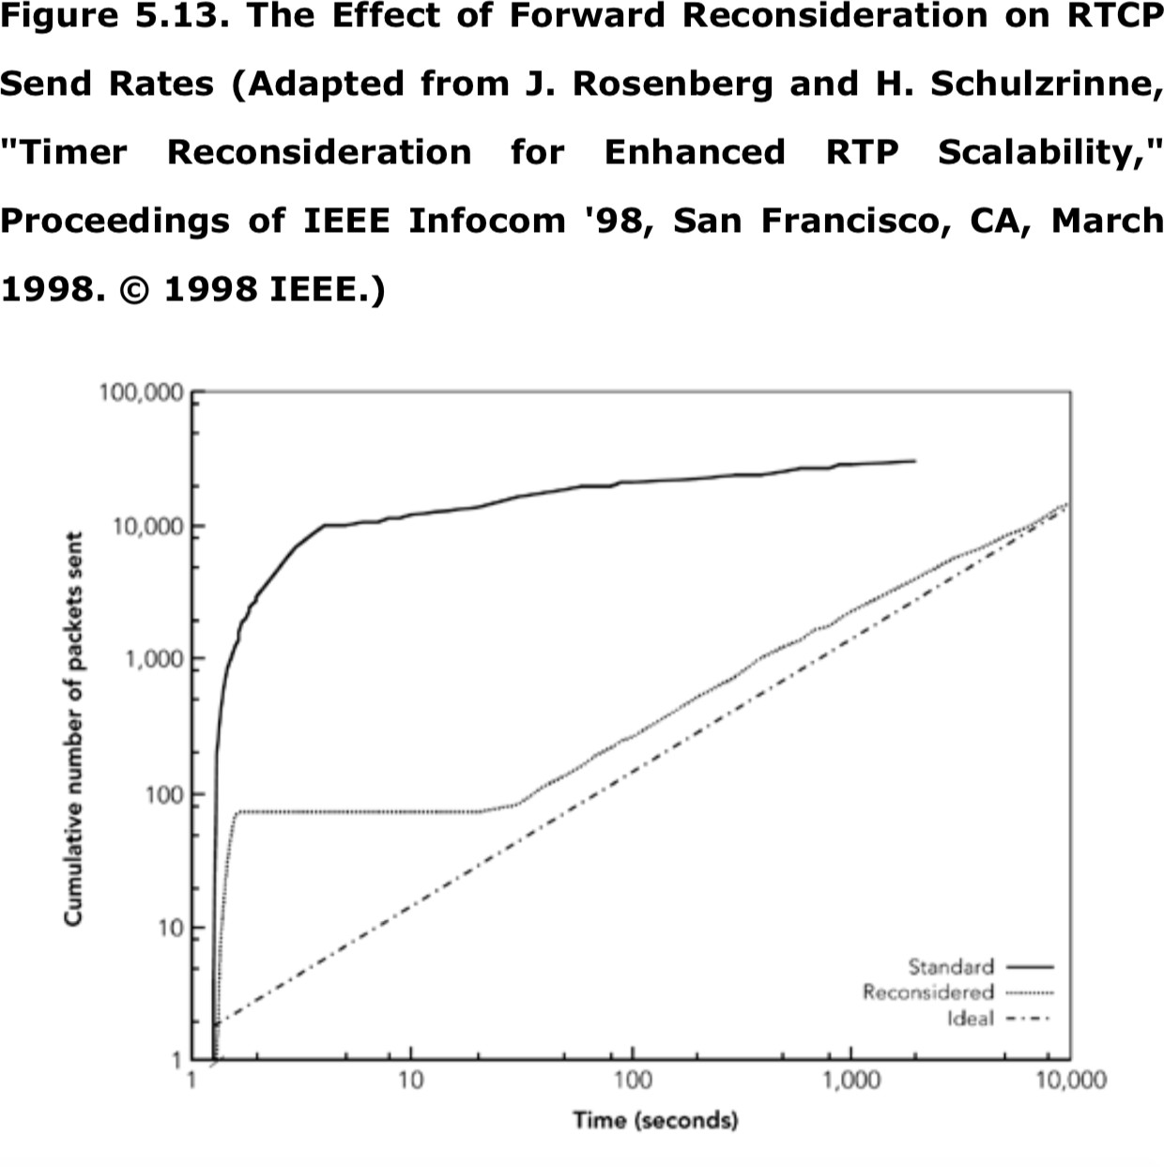

作为另一个示例，考虑上一节“基本传输规则”中讨论的场景，其中一个新的听众，使用多播RTP的 方式加入到一个已经建立的互联网电台。当听众加入会话时，第一个RTCP包，像之前一样被调度，在 应用程序启动的1.25秒到3.75秒之间。当预定的传输时间到达时，就会出现差异：应用程序不是发送 数据包，而是根据当前成员数量重新考虑发送时间。如前所述，假设一个随机的初始时间间隔为2.86 秒，应用程序将从其他成员接收到大约19个RTCP包，新的平均时间间隔变为2.85秒：

Interval = number of receivers * average RTCP size / (75% of RTCP bandwidth)

= 19 * 90 / (0.75 * (0.05 * 16000 octets/second))

= 1710 / 600

= 2.85 seconds

结果小于最小值，因此使用最小值5秒，随机化并除以比例因子。如果结果值小于当前时间（在本例 中是应用程序启动后的2.85秒），则发送数据包。如果不是，例如，新的随机值是5.97秒，则修改数 据包发送时间为后者。

在新的计时器到期之后（本例中为应用程序启动后的5.97秒），重新开始处理。此时，接收方将从大 约5.97秒 * 6.66/秒 = 40个其他成员处接收到RTCP数据包，重新计算的RTCP间隔为6秒（随机化和缩放之前）。此过程会重复的进行，直到重新预估的发送时间小于当前时间。此时发送第一个RTCP包， 并调度第二个RTCP包。

重估（Reconsideration）是很容易实现的，建议在实现的过程中都要包括它，即使它只有在参与者 达到几百人的时候才有显著效果。不管会议规模多大，或者同时有多少参与者加入，包含前向重估的 实现都是安全的。只使用基本传输规则的实现可能会过于频繁的发送RTCP包，从而使得在大型会话场 景中造成网络拥塞。

反向重估

如果步进接入（step join）存在问题，那么许多参与者快速离开（步进离开）时，我们可以合理地预期将会出现问题。基本的传输规则确实是这样，虽然问题不在于发送RTCP太频繁而导致拥塞，而在 于发送不够频繁，导致参与者过早的超时。

当大多数（但不是所有）成员离开大型会话时，问题就出现了。结果是，报告间隔迅速缩短，可能从 几分钟缩短到几秒。然而，使用基本的传输规则，虽然更新了超时间隔，但是在更新之后不会重新调 度数据包。结果是那些没有离开的成员被标记为超时；它们的包在新的超时时间内没有到达。

这个问题的解决方法类似于步进（step join）；当收到每个Bye数据包，更新参与者的预估数量，重新考虑下一个RTCP数据包的发送时间。与前向重估的不同之处在于，预估值会变得越来越小，因此下 一个数据包的发送将比原来的发送时间更早。

当收到一个Bye数据包时，新的传输时间是根据Bye之后，仍然存在的成员比例，和在原计划传输时间 之前的剩余时间来计算的。例程如下：

if (BYE packet received)

{

member_fraction = num_members_after_BYE / num_members_before_BYE time_remaining = next_rtcp_send_time

– current_time next_rtcp_send_time = current_time + member_fraction * time_remaining

}

结果就是新的传输时间比原始的早，但是比当前时间晚。因此，包会被安排的足够早，以使得其余的 成员不会超时，从而防止错误地将参与者数量的预估值降为0.

|  |
| --- |
| 在实践中，反向重估可以显著减少由于过早超时而导致的问题，但不能完全解决问题。在某些情 况下，在步进离开后，组成员的预估值可能会在短时间内降为零，但很快就会恢复到正确值。在  重估的实现中，彻底解决这一问题的复杂性会超过其收益。 |

反向重估的实现是一个次要问题：它只是在有几百名参与者且成员迅速变化的会话中才会出现，而不 实现它会导致错误的超时，但是不会造成全网范围的问题。

Bye包重估

在RTP标准中，希望离开会话的成员需要立即发送一个Bye数据包，然后再退出。如果许多成员立即离 开，这可能会导致大量的Bye数据包，并可能导致网络拥塞（就像如果不用前向重估RTCP数据包在步 进加入时发生的情况一样）。

为了避免这个问题，当前的版本中的RTP只允许在参与者决定离开时的成员小于50个时，才允许立即 发送Bye数据包。如果超过50人，则成员在准备离开时，如果收到其他成员的Bye数据包，则应延迟发 送Bye数据包，这个过程称作Bye数据包重估。

Bye重估与前向重估类似，但其是根据收到的报文数量，而不是根据其他成员的数量。一个参与者想 要离开一个会话，它会暂停RTP/RTCP数据包的正常处理流程，并根据前向重估规则调度一个Bye数据 包，就像没有其他成员，或者就像这是第一个要发送的RTCP数据包一样。在等待预估的传输时间时， 参与者会忽略所有的RTC/RTCP包，除了Bye包。对接收到的Bye包进行计数，并且当调度的Bye数据包 的传输时间到达时，基于该计数重估所接收到的Bye数据包。该过程将继续持续到发送Bye包，然后参 与者离开会话。

正如这个描述所表明的，在发送Bye数据包之前的延迟依赖于离开的成员数量。如果只有一个成员决 定离开，Bye将延迟1.026到3.078秒（基于5秒的最小报告间隔在减半，因为Bye包会被当做初始的 RTCP包对待）。如果很多参与者决定离开，在决定离开会话和能够发送Bye包之间可能会有相当长的 延迟。如果需要快速退出，不发送Bye包就可以安全退出，其他参与者最终对其按超时处理。

使用Bye重估是一个相对次要的决定，只有当许多参与者同时离开一个会话，并且参与者关心离开通 知时，Bye重估才有用。离开大型会话而不发送Bye包是安全的，而不是去实现一个Bye的重估算法。

对重估算法的评论（Comments on Reconsideration）

重估算法规则的引入，使得RTCP能够扩展到成员迅速变化并且人数极多的会话中。作者建议所有的实 现最好都包含重估算法，即使它们原本在极小规模的会议中使用。这样会避免产生一些设计者没有预 见到的问题。

第一次读的时候，会感觉重估的规则复杂难以实现。实际上，只会增加少量的代码。作者的RTP和 RTCP的实现中大约包含了2500行C语言代码（不包括套接字和加密部分）。正向和反向重估部分的代 码只有15行。Bye重估代码比较复杂，但是也只有33行，这显然不是最大的问题。

重估规则的正确运行，在很大程度上取决于大量参与者行为的统计均值。在大型会话中，单个错误实 现的影响不会很大，但是许多错误实现的话，就可能会造成严重的拥塞问题。对于小的会话，更大程 度是一个理论上的问题，但是随着会话体量的增加，糟糕的RTCP实现会被放大，并可能造成网络拥 塞，从而影响AV的质量。

实现过程中常见的问题

RTCP在实现的过程中最常见的问题是与基本传输规则以及带宽计算相关的：

没有随参与者数量同比伸缩。固定的报告间隔，将导致流量随着成员数量的增加而线性增长，最 终超过发送音视频数据的量，最终造成网络拥塞

缺乏报告时间间隔的随机性。使用非随机报告间隔的实现方案，可能会无意间同步发送报告，从 而导致RTCP包突增，导致接收方阻塞。

忘记在带宽计算的过程中的网络底层协议的开销。在计算报告间隔时，所有数据包都要包含UDP 和IP包头（典型的基于IPv4实现，28个字节大小）。

填充（padding）错误。如果需要填充，应该只添加到复合RTCP包中的最后一个包。

在测试一个RTCP的实现时，一定要使用多种场景。大型和小型会话都可能会测出问题，在这些会话 中，可以设置成员快速变化，可以设置大多数的参与者是发送者，可以设置少部分参与者是发送者，

还可以加入步进接入和退出机制，来测试会话。测试大型会话本就是复杂的。如果实现中可以构建一 个独立于底层网络传输机制的系统，那么可以允许在单个测试机上模拟大型会话。

IETF 音视频工作组编写了一份RTP实现的测试策略文档，可以参考，这非常有帮助。

## 总 结

本章着重描述了RTP的控制协议，RTCP。它由三部分组成：

1. RTCP包格式，以及生成复合包的方法
2. 将参与者数据库作为基于rtp应用程序的主要数据结构，及存储RTCP正确操作所需要的信息。
3. 控制RTCP包的时序规则：定期传输、适应会话大小和重估策略。

我们还简要讨论了安全性和隐私的问题（这些问题会在第十三章《安全性考虑》中深入讨论），及RTCP数据包的正确性校验中深入讨论。

RTP控制协议是RTP的一个组成部分，用于接收质量报告、源描述、成员控制和音视频同步。正确的实 现RTCP可以显著的增强RTP会话，它允许接收方同步音视频以及识别会话的其他成员，并且允许发送 方掌握足够的信息，以选择错误保护方案以实现最佳的通信质量。

# 第六章 媒体采集、播放和时序



发送者行为

媒体采集和压缩RTP包生成

接收者行为包的接收播放缓冲区

播放点自适应（adapting the playout point） 解码、混流（mixing）和播放

这一章节我们不再讨论网络和协议，而是讨论使用RTP的系统设计。RTP实现有多个方面，其中一些是 所有应用程序都需要的；其他方面根据应用程序的需要可能是可选的。本章主要讨论的是媒体的采 集、播放时序恢复所必须的基本功能。后面章节描述了提高接收质量或减少开销的方法。

我们首先讨论发送方的行为：媒体采集和压缩、RTP包的生成以及底层的媒体时序模型。后面主要讨 论接收方，在不确定传输场景下，媒体播放和时序恢复的问题。播放缓冲区是设计接收者最关键的部 分，本章的大部分内容都集中在这方面。

|  |
| --- |
| 最重要的是要记住，发送方和接收方在RTP的允许的规范下，实际可以有很多实现方案。这里讲 的设计是其中一种考虑各种折中的实现方案。当真正使用时，应该根据特定的场景设计特定的方 案（文献中描述了很多的实现方案，例如：McCanne和Jacoboson描述了一个对RTP设计有影响的  视频会议系统）。 |

## 发 送者行为

如第一章RTP介绍中所述，发送方负责采集音视频数据（无论是实时采集还是来自文件），对其进行 压缩后传输，并生成RTP数据包。它还可以通过根据接收方反馈调整传输的媒体流的方式，来参与纠 错和拥塞控制。第一章中的图1.2显示了这个过程。

发送者首先将未压缩的媒体数据 -音视频样本- 读入到一个缓冲区，然后从中产生编码帧。帧数据可以用不同的压缩算法进行编码，编码后的帧数据可能同时依赖之前和之后的数据。下一节，媒体的采 集和压缩，描述了此过程。

被压缩的帧会被分配一个时间戳和一个序列号，并加载到RTP包中准备传输。如果一个帧信息太大， 不能装到一个包中，它可能被分割成几个包进行传输。如果一个帧很小，可以将几个帧绑定到一个 RTP包中。本章后面的《RTP包的生成》一节，描述了这些功能，只有在有效负载（payload）支持的 情况下，这两种功能才能实现。根据所使用的纠错方案，可以使用信道编码器来生成纠错数据包，或 者在传输之前重新排序帧（第八章和第九章讨论了错误隐藏和错误恢复）。发送方将针对其生成的媒 体流，以RTCP数据包的形式生成定期状态报告。它还将收到来自其他参与者的接收质量反馈，并可能 使用这些信息来调整其传输。RTCP在第五章 RTP控制协议中有详细描述。

## 媒 体采集和压缩

无论是传输音频还是视频，媒体采集过程在本质上是相同的：采集到未压缩的数据，如果需要将其转 换为合适的压缩格式，然后调用编码器来生成压缩帧。然后压缩帧会传递到打包程序，并生成一个或 多个RTP数据包。音视频采集相关的问题，将在接下来的两章中讨论，然后对预先录制的内容所引发 的问题进行描述。

音频的采集和压缩

考虑到音频采集的特点，图6.1显示了在通用工作站上的采样过程，声音被采集、数字化并存储到音 频输入缓冲区。这个输入缓冲区通常在收集到了固定数量的样本之后才能提供给应用程序。大多数音 频采集api会以固定时长的帧，从输入缓冲区返回数据，直到采集足够的样本以形成完整的帧为止， 在这个过程中API会被阻塞住。这会带来一些延迟，因为直到采样完最后一个样本（sample）之后， 帧中的第一个样本才可用。如果可以选择，则用于交互用途的应用程序，应选择最接近编码器一帧时 长的缓冲大小（通常为20ms或者30ms），以减少延迟。

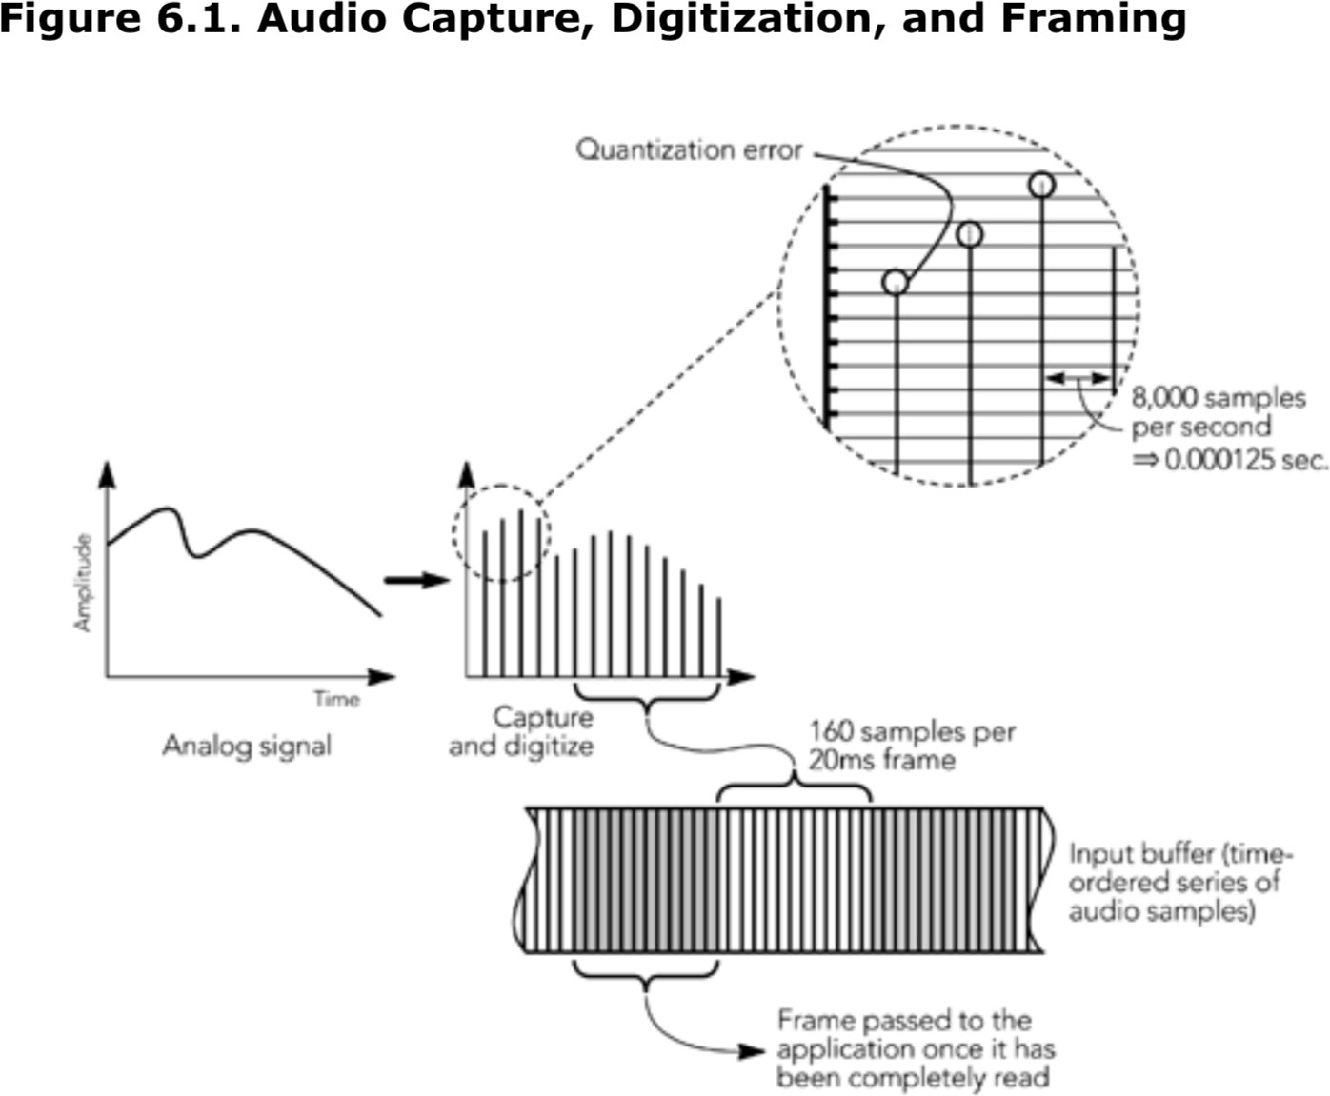

可以从采集设备返回未压缩的音频帧，可以用不同的采样类型和采样率。常见的音频采集设备可以返 回：8-、16-或24bit的采样数据，使用线性、μ-law 或 A-law量化，采样率在8000到96000之间，可以有单声道或多声道。根据采集设备的功能和编码器的不同，可能需要在使用媒体之前，将其转换为 其他的格式，例如，更改采样率或更改量化方式从线性到μ-law。用于转换音频格式的算法，超出了 本书的范围，但是标准的信号处理类书籍可以参考。

|  |
| --- |
| 一种最常见的音频格式转换就是转换采样率，例如当采集设备是一个采样率，但是编码器设置的 是另一种速率的时候（例如，该设备以44.1KHz固定速率运行，以支持高质量的CD播放，但是我 们希望使用8KHz的语音编码进行传输）。虽说采样率可以直接以任意的数值进行转换，但是对于 整数倍的采样率之间的转换，效率和准确度才是最高的。当选择音频硬件的采集模式时，应考虑 采样率转换的计算要求。其他音频格式的转换，例如转换在线性量化和μ-law之间转换，开销会  比较低，可以在软件中执行。 |

采集的音频帧将传递到编码器进行压缩。 根据编解码器的不同，状态可能会在帧（压缩上下文）之间保持不变，必须与每个新的数据帧一起供编码器使用。 一些编解码器，尤其是音乐编解码器，其压缩基于一系列未压缩的帧，而不是孤立地基于未压缩的帧。 在这些情况下，编码器可能需要传递几帧音频，或者可能在内部缓冲帧并仅在接收到几帧后才产生输出。 一些编解码器会生成固定大小的帧作为其输出，其他产生可变大小的帧。 具有可变大小的帧通常根据所需的质量或信号内容从一组固定的输出速率中进行选择； 真正可变速率的很少。

许多语音编解码器通过静音抑制来执行语音活动检测，以检测和抑制仅包含静音或背景噪声的帧。 被抑制的帧不被发送，或者偶尔被低速率舒适噪声包所代替。 这样做可以大大节省网络流量，特别是如果使用统计多路复用的时候，则更能有效得利用有限容量的信道。

视频的采集和压缩

视频采集设备通常在完整的视频帧上运行，而不是返回逐行扫描线或隔行扫描的场。许多设备提供了 以降低的分辨率对帧进行降采样或返回采集帧的子集的功能。帧可能具有一定范围的大小，并且采集 设备可能会返回各种不同格式、颜色空间、深度和降采样的帧。

根据所使用的编解码器，可能需要先从设备格式转换到可以使用的格式，然后才能使用该帧。 这种转换的算法不在本书的讨论范围之内，但是任何标准的视频信号处理书都将提供各种可能性，具体取 决于所需的质量和可用资源。目前最常见的可能是在RGB和YUV颜色空间之间进行转换。 此外，色彩抖动和重采样也经常使用。 这些转换非常适合加速，对应许多处理器体系结构中存在的单指令多数据（SIMD）指令（例如，Intel MMX指令，SPARC VIS指令）。 图6.2说明了视频采集的过程，并以YUV格式采集的NTSC信号为例，在使用前将其转换为RGB格式。

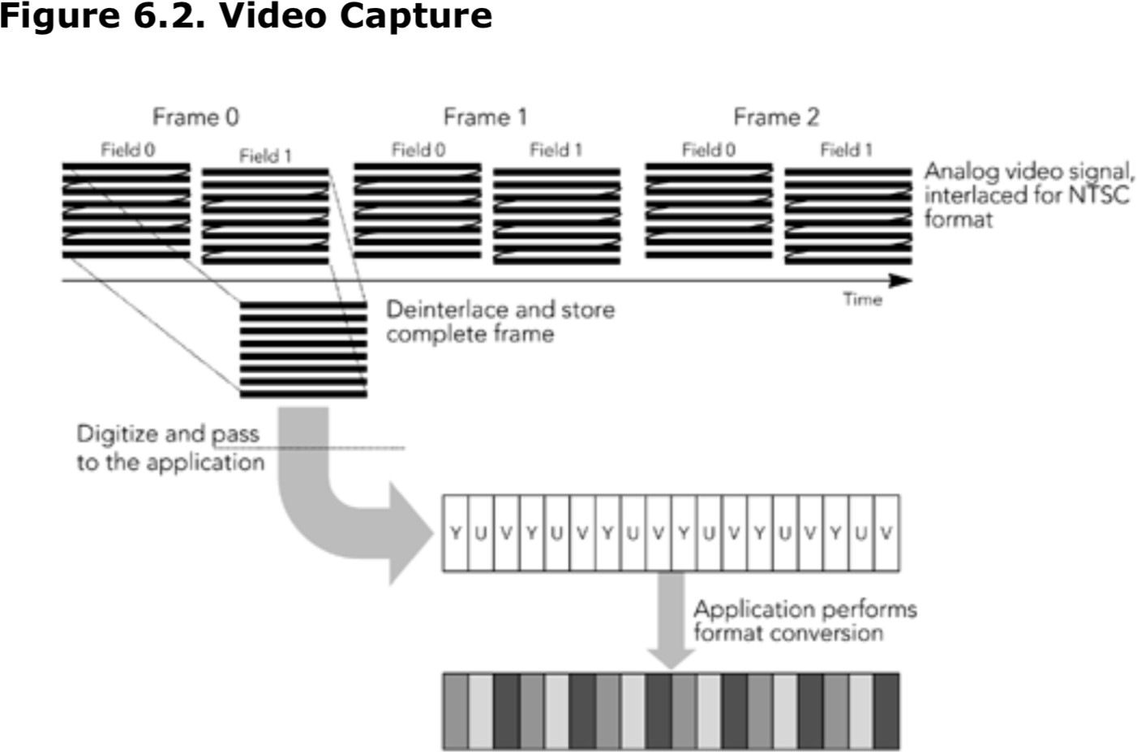

视频被采集后，要先对其缓冲，然后再传递给编码器进行压缩。缓冲的量取决于所使用的压缩方案； 大多数视频编解码器执行帧间压缩，每个帧都依赖于前后的帧。帧间压缩可能要求编码器延迟对特定 的帧的压缩，需要等待采集到它所依赖的帧为止。编码器将在帧之间维护状态信息，并且该信息必须 与视频帧一起提供给编码器。

对于音视频，采集设备都可以直接产生压缩媒体，而不是分为单独的采集和压缩阶段。 这在专用硬件上很常见，但是某些视听工作站也具有内置压缩功能。 以这种方式工作的采集设备可简化RTP实现，因为RTP实现的时候不需要包括单独的编解码器了，但是它们可能将适应范围限制为时钟偏移

（clock skew）和/或网络抖动，如本章稍后所述。

无论何种媒体类型，以及如何执行采集、压缩和压缩级别（compression stages），结果都会是一系列的压缩帧，每个压缩帧都会关联一个相关的采集时间。这些帧，会被传递到RTP模块，用于分组和 传输，如下一节所述，RTP包的生成。

无论媒体类型是什么以及如何执行压缩，采集和压缩阶段的结果都是一系列压缩帧，每个压缩帧都有 关联的采集时间。 这些帧被传递到RTP模块，以进行打包和传输，如下一节《RTP包的生成》所述。

使用预先录制的内容

从预先录制和压缩的内容文件流式传输时，媒体帧将以与直播内容几乎相同的方式传递到打包程序。RTP规范没有区分直播媒体和预录媒体，发送者无论如何生成帧，都以相同的方式从压缩帧生成数据 包。

特别是，当开始流式传输预先录制的内容时，发送方必须生成新的SSRC，并为RTP时间戳和序列号选 择随机初始值。 在流传输过程中，发送方必须准备处理SSRC冲突，并且应生成并响应该流的RTCP 包。 另外，如果发送方实现了控制协议（例如RTSP），允许接收方在媒体流中暂停或查找

（seek），则发送方必须跟踪此类交互，以便可以将正确的编号和时间戳插入RTP数据包中（这些问 题在第4章《RTP数据传输协议》中讨论过了）。

需要实现RTCP，并确保序列号和时间戳正确，这意味着发送方不能简单地将完整的RTP数据包存储在 文件中，也不能直接从文件流式传输。 相反，如图6.3所示，必须实时存储和打包媒体数据帧。

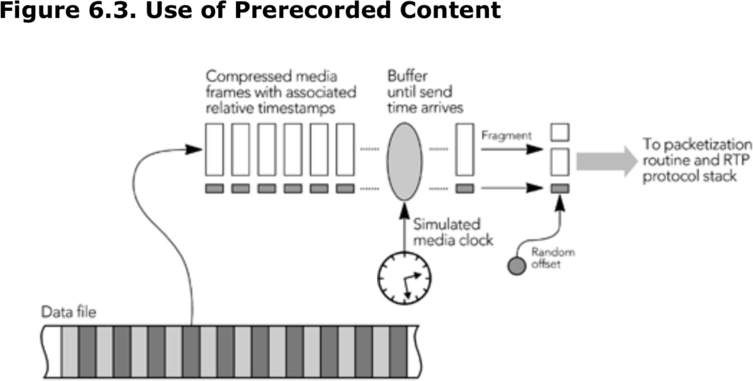

生 成**RTP**包

生成压缩帧后，会将它们传递到RTP打包程序。 每个帧都有一个关联的时间戳，可从中导出RTP时间戳。 如果有效负载格式支持分段，则将过大的帧分段以适合网络的MTU（通常仅视频需要）。最后， 为每个帧生成一个或多个RTP数据包，每个数据包都包括媒体数据和任何所需的有效负载头。 媒体数据包和有效负载头的格式是根据所用编解码器的有效负载格式规范定义的。数据包生成过程的关键部 分是为帧分配时间戳，分割过大的帧以及生成有效负载包头。在以下各节中将更详细地讨论这些问 题。

除了直接表示媒体帧的RTP数据包之外，发送方还可以生成纠错包，并可以在传输之前对帧进行重新 排序。 这些过程在第8章《错误隐藏》和第9章《错误恢复》中进行了描述。 在发送RTP数据包之后，与这些数据包相对应的缓冲媒体数据最终将被清空。 发送者不得丢弃纠错或编码过程中可能需

要的数据。此要求可能意味着发送方必须在发送完相应的数据包后将数据缓冲一段时间，具体取决于 所使用的编解码器和纠错方案。

时间戳与RTP的时序模型

RTP时间戳表示帧中数据的第一个八位字节的采样时刻（sampling instant）。它从一个随机初始值开始，并以与媒体相关的速率递增。

在采集实时媒体流期间，采样时刻就是从视频帧采集器或音频采样设备采集媒体的时间。如果要同步 音视频，则必须注意确保考虑了不同采集设备中的处理延迟。对于大多数音频有效负载格式，每帧的RTP时间戳增量等于从采集设备读取的样本数量（而不是八位字节）。常见的例外是MPEG音频，包括MP3，它使用90kHz媒体时钟，以与其他MPEG内容兼容。对于视频，根据时钟和帧速率，对于采集的每 个帧，RTP时间戳都会以标称的每帧值递增。 大多数视频格式使用90kHz时钟，因为这样可以为常见

的视频格式和帧速率提供整数时间戳记增量。 例如，如果使用带有90kHz时钟的有效负载格式以每秒

（大约）29.97帧的NTSC标准速率发送，则RTP时间戳将每个数据包增加TexactlyT 3003。

对于从文件流式传输的预录制内容，时间戳给出了播放序列中帧的时间，加上一个恒定的随机偏移 量。 如第4章《RTP数据传输协议》所述，从中导出RTP时间戳的时钟必须以连续和单调的方式增加， 而不管查找（seek）操作或播放中的暂停。 这意味着时间戳并不总是对应于帧从文件开始的时间偏移； 而是以自播放开始以来的时间轴为测量基准。

时间戳是按帧分配的。 如果将一个帧分成多个RTP数据包，则组成该帧的每个数据包都将具有相同的时间戳。

RTP规范不保证媒体时钟的分辨率、准确性或稳定性。发送方负责选择合适的时钟，并为所选应用提 供足够的准确性和稳定性。接收方知道标称时钟速率，但通常不了解时钟精度。除非应用程序具有相 反的特定知识，否则应用程序在发送方和接收方都应对媒体时钟的可变性具有鲁棒性。

RTP数据包和RTCP发送方报告中的时间戳表示发送方媒体的时序：采样过程的时序以及采样过程与参 考时钟之间的关系。 接收方期望根据该信息来重建媒体的时序。 请注意，RTP时序模型没有说明何时播放媒体数据。 数据包中的时间戳给出了相对时序，RTCP发送方报告提供了流间同步的参考，但RTP并未说明接收方可能需要的缓冲量或包的解码时间。

尽管RTP很好地定义了时序模型，但该规范并未提及用于重建接收方时序的算法。这是有意为之的： 播放算法的设计取决于应用程序的需求，这是供应商可以区分其产品的领域。

分段（Fragmentation）

超出网络最大传输单位（MTU）的帧必须在传输之前分成几个RTP数据包，如图6.4所示。每个分段都 有该帧的时间戳，并可能有一个额外的有效负载包头来描述分段。

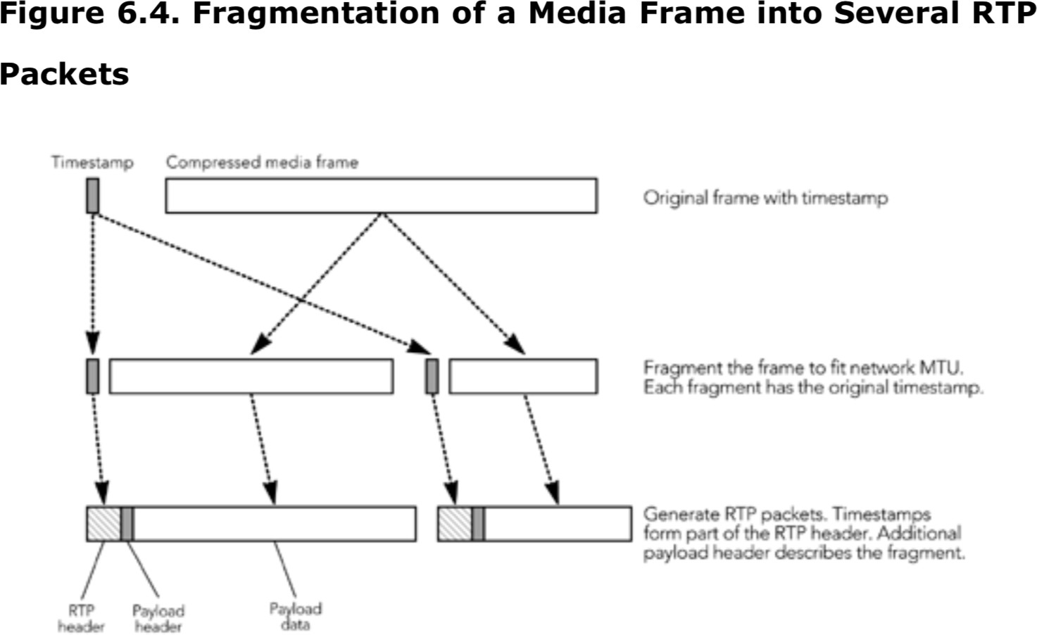

在丢包的情况下，分段的这一过程对媒体质量至关重要。最理想的情况是独立解码每一个分段。否则 单个分段的丢失会将导致整个帧都被丢弃 -- 这是我们不希望看到的。可能需要在分段的时候制定一

些规则，根据这些规则，负载数据可以在适当的位置做分割，并加上负载头，以帮助接收方在某些片 段丢失的情况下还可以使用。这些规则需要编码器的支持，以生成既符合有效负载格式的打包规则又 适合网络MTU的片段。

如果编码器不能生成适当大小的片段，发送方可能必须使用任意的片段。可以通过RTP层上的应用程 序或使用IP分段的网络来实现分段。如果丢失了任意分段的帧的某些片段，则很可能必须丢弃整个 帧，从而大大降低质量（Handley和Perkins更详细地描述了这些问题）。

当为每帧生成多个RTP包时，发送方必须在以下方式中选择其一：一次性发送数据包（sending the packets in single burst）还是拆分后的多个数据包分散开传输在帧间隔中。一次性发包会减少端到端的延迟，但是可能会超出网络或接受主机的缓冲区大小。出于这个原因，一般都是选择发送方在 帧间隔内及时分发包。无论是否存在其他的场景，这对于发送方，特别是高速发送方，这都是非常重 要的办法。

负载的格式 -- 特殊的头信息

除了RTP报头和媒体数据之外，包通常还包含一个额外的特定于负载的包头。此包头由使用中的RTP有 效负载格式规范定义，并在RTP和编解码器之间，提供了一个适配层。

有效负载包头的典型用法是使编解码器（该编解码器不适合在有损数据包网络上使用）在IP上工作， 以提供错误恢复能力或支持分段。精心设计的有效负载包头可以大大提高有效负载格式的性能，实现 者应注意以正确生成这些包头，并使用提供的数据来修复接收方丢包的影响。

在第四章《RTP数据传输协议》中，“负载头信息”这一节详细讨论了有效负载头的使用。

### 接收方行为

正如第一章《RTP介绍》中所强调的，接收方负责从网络中收集RTP数据包，并且修复和纠正丢失的数 据包，恢复时序，解压媒体，并将结果显示给用户。此外，接收方需要发送接收质量报告，以便发送 方能够根据网络特性调整其传输。接收方通常还将维护会话中的参与者数据库，以便能够向用户提供 其他参与者的信息。第一章的图1.3显示了接收方的框图。

接收过程的第一步是收集来自网络的数据包，验证它们的正确性，并将它们插入到每个发送方的输入 队列中。这是一个简单的操作，独立于媒体格式。下一节包接收将描述此过程。

接收方处理的其余部分以特定于发送方的方式操作，并且可能是特定于媒体的。数据包从其输入队列 中删除，并将其传递到可选的信道编码程序中，以用来做纠错（第九章描述了纠错）。在信道编码器 之后，数据包会被插入到特定于源的播放缓冲区中，这些数据包将一直保留到收到完整的帧，并且消 除了网路原因造成的数据包乱序。在实现RTP时，计算要添加的延迟量是最关键的方面之一，本章后 面的《播放缓冲区》一节，将对此进行解释。自适应播放点（playout point）这部分，描述了如何在不中断媒体播放的情况下调整时序。

在到达播放时间前的某个时间段，数据包会被恢复成完整的帧，并且修复损坏及丢失的帧（第八章

《错误隐藏》，介绍了修复的算法），并对帧进行解码。最后，为用户呈现媒体数据。 根据媒体格式和输出设备的不同，可能可以单独播放每个流，例如，在自己的窗口中显示几个视频流。 或者， 可能有必要将所有来源的媒体混合到单个流中进行播放-例如，通过一组峰化器组合多个音频源以进 行播放。本章的最后一部分 -- 解码、混流（mixing）和播放 -- 描述了这些操作。

RTP接收方的操作是一个复杂的过程，比发送方的操作更复杂。这种复杂性的增加，在很大程度上是 由于IP网络的固有变化造成的，大部分的复杂性，来自丢包补偿和时序恢复。

### 数据包接收

RTP会话由数据流和控制流组成，在不同的端口上运行（通常数据包在偶数端口上运行，控制数据包 在下一个奇数端口上运行）。这意味着接收应用程序为每个会话打开两个套接字：一个用于数据，一 个用于控制。因为RTP运行在UDP/IP之上，所以使用的套接字是标准的SOCK_DGRAM套接字，就像类似 于unix上的Berkeley sockets API和Microsoft平台上的Winsock所提供的那样。

一旦创建了套接字，应用程序就应该准备接收来自网络的数据包，并将它们存储起来以便进一步处 理。许多应用程序将其实现成一个循环，反复调用select()来接收包 -- 例如：

fd_data = create_socket(...); fd_ctrl = create_socket(...); while (not_done)

{

FD_ZERO(&rfd);

FD_SET(fd_data, &rfd); FD_SET(fd_ctrl, &rfd); timeout = ...;

if (select(max_fd, &rfd, NULL, NULL, timeout) > 0)

{

if (FD_ISSET(fd_data, &rfd))

{

...validate data packet

...process data packet

}

if (FD_ISSET(fd_ctrl, &rfd))

{

...validate control packet

...process control packet

}

}

...do other processing

}

如第四章《RTP数据传输协议》和第五章《RTP控制协议》所述，对数据和控制包进行校验，并按照后 面两节所述进行处理。select()操作的超时，通常是根据媒体的帧间隔所配置的。例如，接收20毫秒 音频数据包的系统需要设置20毫秒的超时时间，从而允许其他处理（例如解码接收到的数据包）与到 达和播放同步进行，从而导致应用程序每20毫秒循环一次。

其他的实现方式可能是事件驱动的，而不是显式的循环，但是基本概念仍然存在：数据包在从网络到 达时不断进行验证和处理，并且必须并行进行其他应用程序处理（明确的进行事件分隔或者做为一个 单独的线程），应用程序的时间取决于媒体处理的要求。实时操作对于RTP接收器至关重要，数据包 必须以其到达的速率进行处理，否则会影响接收质量。

### 数据包的接收

媒体播放过程的第一阶段是从网络获取RTP数据包，缓冲这些数据包并进行处理。由于网络容易破坏 包间的时序，如图6.5所示，当多个包同时达到时，会出现冲突；当没有包到达时，会出现间隔甚至 出会出现包无序到达的情况。接收方不知道数据包何时到达，所以它应该准备好接收突发的数据包或 以任何顺序接收数据包。

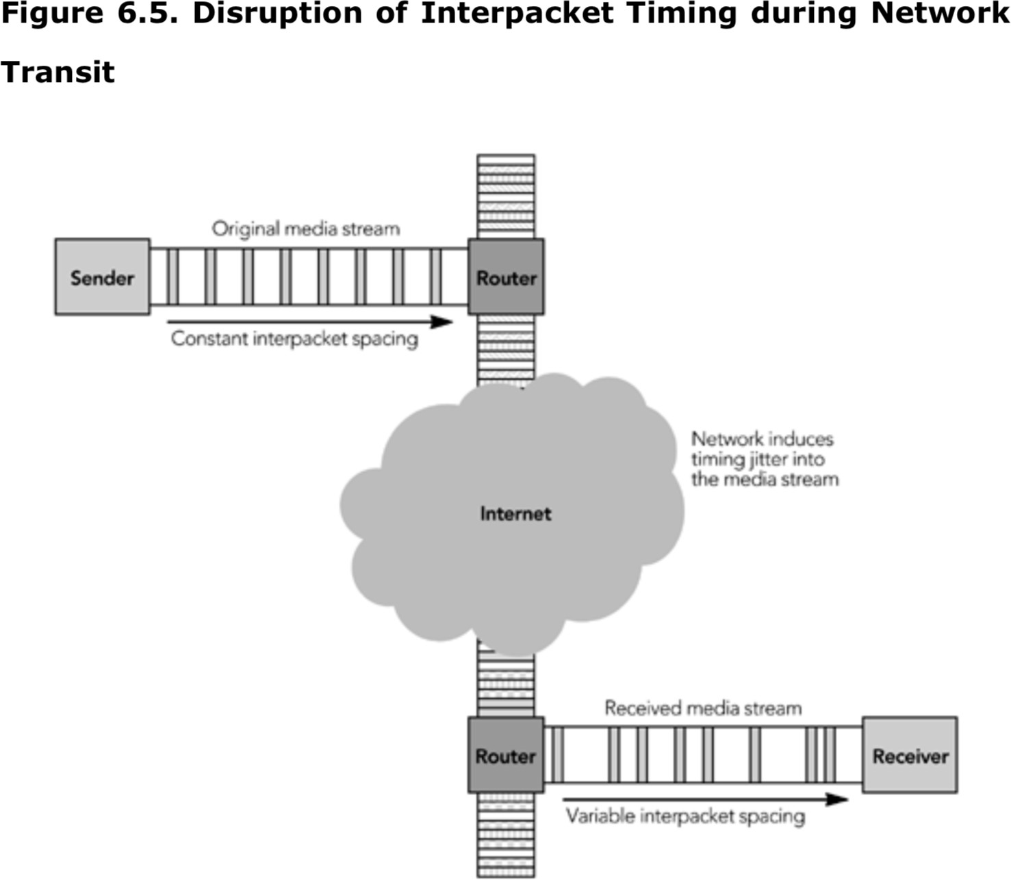

接收到数据包后，将对它们进行正确性校验，记录其到达时间，并按照RTP时间戳排序，然后将它们 添加到每个发送方的输入队列中，以供以后处理。这些步骤可以将数据包的到达速率与处理和播放进 行分隔，从而使得应用可能应对到达速率的变化。图6.6显示了数据包接收和播放程序之间的分隔， 它们仅由输入队列链接。

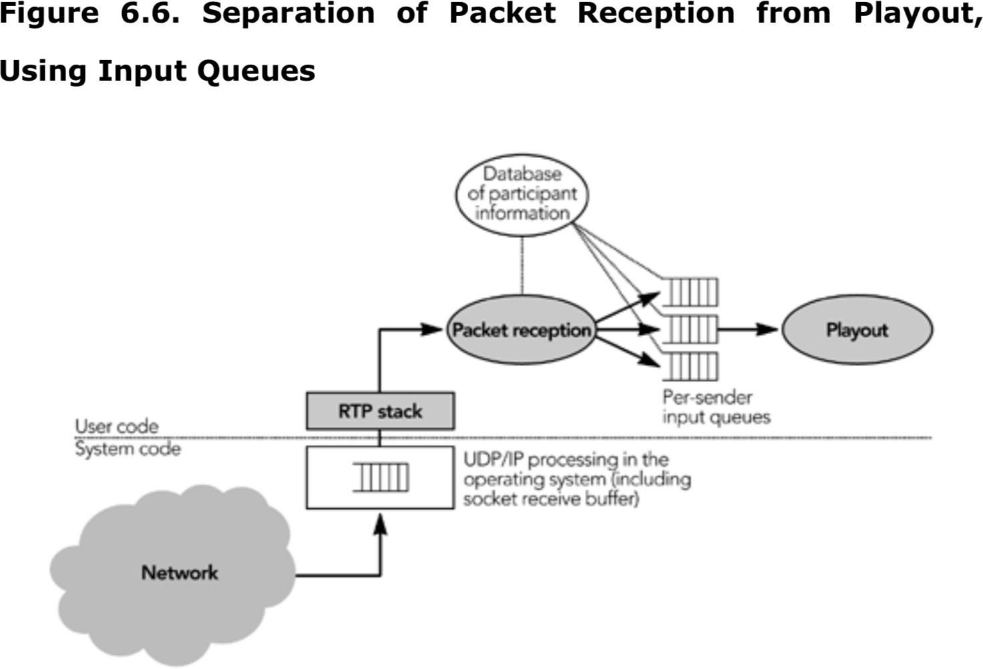

重要的是要存储RTP数据包的准确到达时间.M.，以便计算达到间隔抖动。不准确的到达时间测量会造 成网络抖动，导致播放延迟增加。到达时间应该根据本地参考时钟.T.来测量，并转换为媒体时钟速 率.R.。接收房目前不太可能有这样的时钟，所以，我们通常通过采样参考时钟（通常是系统的时

钟）并将其转换为本地时间轴来计算到达时间。



在校正媒体时钟和参考时钟之间的偏差的过程中，使用offset从参考时钟映射到媒体的时间线。

如前所述，数据包的处理可以在单线程的应用程序中与数据包接收一起进行时间分割，或者可以在多 线程的系统中的单独线程中运行。在时间分段的设计中，单个线程即处理数据包接收又处理播出。在 每个循环中，所有未完成的数据包都从套接字中读取并插入到正确的输入队列。数据包根据需要从队 列中删除并安排进行播放。如果数据包以突发形式到达，则某些数据可能会保留在其输入队列中，以 进行循环多次迭代，具体取决于所需的播出速率和可用的处理能力。

多线程的接收者通常有一个线程等待数据到达的套接字，并将到达的数据包排序正确后输入到队列。 其他线程从输入队列中提取数据，并安排对媒体进行解码和播放。线程的异步操作以及输入队列的缓 冲，有效地使播放过程与输入速率的短期变化脱钩。

无论选择哪种设计，应用程序通常都不能连续的接收和处理数据包。输入队列适应应用程序内的播放 抖动，但是碰到收包程序中延迟怎么办？幸运的是，大多数通用操作系统在中断驱动的基础上处理UDP/IP数据包的接收，并且即使在应用程序繁忙的时候，也可以在套接字级别缓冲数据包。此功能在

数据包达到应用程序前提供有限的缓冲。默认套接字缓冲区适用于大多数实现，但是，接收高速率流 或有大量时间无法处理接收数据的应用程序可能需要增加套接字缓冲区的大小，使其超过默认值

（setsocket（fd,SOL_SOCKET,SO_RCVBUF）这个函数在许多操作系统中都存在）。较大的套接字缓冲 区适应了数据包接收过程中的各种延迟，应用程序将数据包在套接字缓冲区中花费的时间视为网络中 的抖动。应用程序可能会增加它的播放延迟来补偿这种可感知的变化。

##### 接收控制包

在数据包到来的同时，应用程序必须准备接收、校验、处理和发送RTCP控制包。RTCP包中的信息用于 维护会话内发送方和接收方的数据库，如第五章《RTP控制协议》中所讨论的，主要用于参与者校验 和识别、适应网络条件和音视频同步。参与者数据库也是挂起参与者特定的输入队列、播放缓冲区和 接收者需要的其他状态的好地方。

单线程应用程序通常在其select()循环中同时包含数据和控制套接字，从而将控制数据包的接收和其 他处理交织在一起。多线程的应用程序可以将一个线程用于RTCP接收和处理。由于与数据包相比， RTCP包很少出现，因此它们的处理开销通常比较低，而且对时间要求不是特别严格。但是，记录发送 报告（SR）数据包的确切到达时间非常重要，因为这个值在接收方报告（RR）数据包中返回，用于计 算往返时间。

当RTCP发送方/接收方报告包到达时（描述在特定接收方处看到的接收质量），将存储它们包含的信 息。解析SR/RR包中的报告块很简单，只要你记住数据是按照网络字节顺序进行排列的，在使用之前 必须将其转换为主机的顺序。RTCP包头中的count字段表示有多少报告块；请记住，0是一个有效值， 表示RTCP包的发送方没有接收到任何RTP数据包。

RTCP发送方/接收方报告的主要用途是，用于应用程序监视其发送的流的接收情况，如果报告显示接 收情况不佳，则可以添加错误保护或降低发送速率来进行补偿。在多发送方会话中，还可以监视其他 发送方的质量，就像其他接收方看到的那样；例如，网络操作中心可以监视SR/RR数据包，以检查网 络是否正常运行。应用程序通常在接收时存储接收质量数据，并定期使用存储的数据来适应其传输。

发送方报告还包含RTP媒体时钟和发送方参考时钟之间的映射（用于音视频同步），以及发送数据量 的计数。同样，这些信息是按照网络字节顺序排列的，在使用前需要进行转换。如果用于音视频同步 的目的，那么需要将其存储下来。

当RTCP源描述包到达时，它们包含的信息被存储并可能显示给用户。RTP规范包含用于解析SDES数据 包的示例代码（参见规范的附录A.5）。SDES CNAME（规范名）提供音视频流之间的链接，指示应该在何处做音视频同步。它还用于对来自单个源的多个流进行分组（例如，如果一个参与者有多个摄像 头向一个RTP会话发送视频），这可能会影响向用户显示媒体的方式。

验证RTCP数据包后，它们所包含的信息将添加到参与者数据库中。由于对RTCP数据包的有效性检查很 强，因此数据库中存在参与者是表明参与者有效的可靠指示。这在验证RTP数据包时非常有用：如果 以前在RTCP数据包中看到过RTP数据包中的SSRC，那么它很可能是一个有效的源。

当接收到RTCP Bye包时，参与者数据库中的条目将被标记为稍后删除。如第五章所示，当收到bye 时，RTP控制协议不会立即删除条目，而是保留一段时间，以允许任何延迟的数据包到达。（我自己

实现使用了一个固定的两秒超时，这个值是否精确不重要，只要它大于经典网络抖动就可以）接收方 也要执行定期的清理工作，以便于使不活跃的参与者超时。不要要对每个包执行这个任务，每个RTCP 的报告间隔一次就足够了。

##### 播放缓冲区

数据包从其输入队列中提取出来，并插入到根据它们的RTP时间戳排序的特定于源的播放缓冲区中。 帧信息会被保存在播放缓冲区一段时间，以平滑网络引起的时间变化。将数据保存在播出缓冲区中还 可以接收分段帧的分段并进行分组，并且可以允许任何纠错数据到达。然后解压帧，隐藏任何剩余的 错误，并且为用户做展现。图6.7说明了该过程。

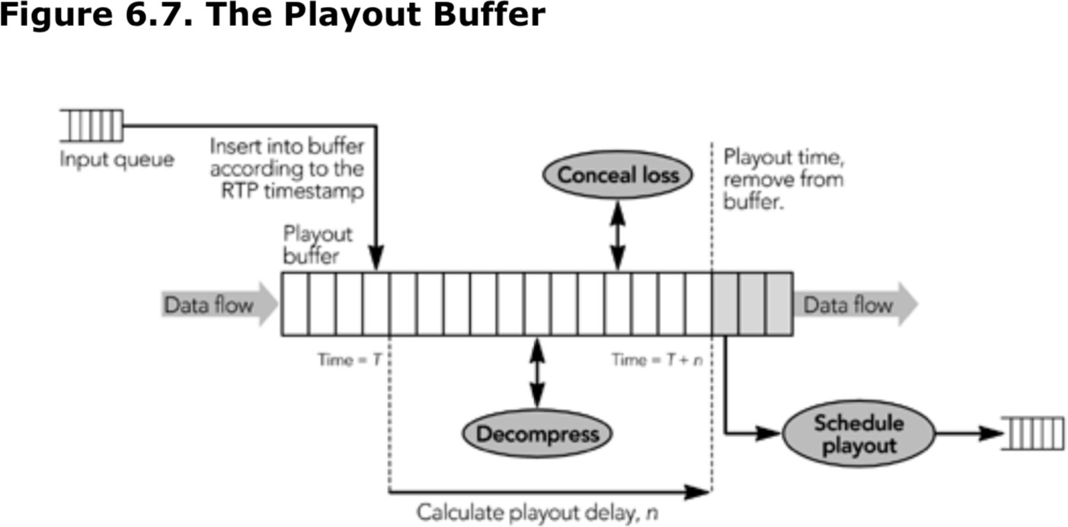

单个的缓冲区可以用来补偿网络时间的变化，并作为解码缓冲区的媒体解码器。也可以分离这些功 能：使用单独的缓冲区进行抖动消除和解码。在RTP中从来没有严格的分层要求：高效的实现常常应 该跨越层的边界混合相关功能，这是一个称为“集成层处理”（integrated layer processing）的概念。

基础操作

播放缓冲区包含一个按时间序列排列的节点链表。每个节点代表一帧媒体数据以及相关的时序信息。 每个节点的数据结构包含指向相邻节点的指针、到达时间、RTP时间戳和帧所需的播放时间，以及指 向帧的压缩片段（RTP包接收的数据）和未压缩的媒体数据的指针。图6.8说明了所涉及的数据结构。

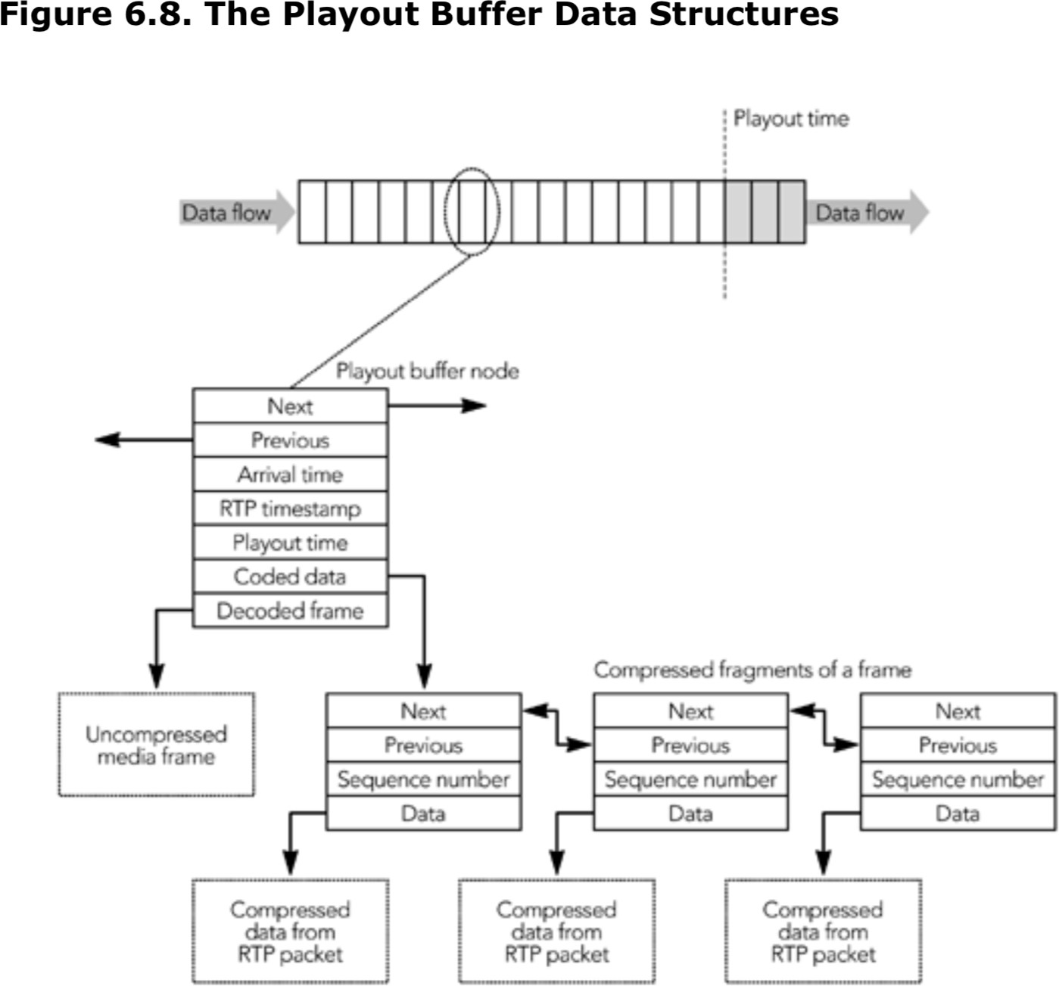

当帧中的第一个RTP包到达时，它将从输入队列中删除，并按RTP时间戳的顺序放置在播放缓冲区中。 这涉及到创建一个新的播放缓冲区节点，该节点被插入到播放缓冲区的链表中。来自最近到达的分组 的压缩数据从播出缓冲节点被链接，以用于以后的解码。然后计算帧的播放时间，本章稍后将对此进 行解释。

新创建的节点驻留在播放缓冲区中，直到达到播放时间为止。在此等待期间，包含帧的其他片段的 包，可能到达并从此节点链接。一旦确定已接收到帧的全部片段，就会调用解码器，并从播放缓冲区 节点链接生成未压缩的帧。确定一个完整的帧已收到取决于编码器：

音频编码器通常不分段帧，每帧只有一个包（mp3是常见的例外）

视频编解码器通常为每个视频帧生成多个包，并设置RTP标记位来指示包含最后一个分段的RTP 包。

|  |
| --- |
| 接收到设置了标记位的视频数据包并不一定意味着已经接收到完整的帧，因为数据包可能会在传 输过程中丢失或重新排序。相反，它给出了帧的最高RTP序列号。一旦接收到所有具有相同时间 戳但序列号较低的RTP数据包，该帧即告完成。如果接收到带有前一帧标记位的数据包，则可以 轻松确定该帧是否完整。如果该数据包丢失（如没有收到标记位却发生了时间戳改变），并且根 据序列号仅丢失一个数据包，则丢失的包后的第一个数据包是帧的第一个数据包。如果丢失了多 |

|  |
| --- |
| 个数据包，通常就无法判断这些数据包是属于新帧还是前一帧（媒体格式的知识在某些情况下可  以确定帧边界，但是这种能力取决于特定的编解码器和有效负载格式）。 |

何时调用解码器取决于接收方，而不是有RTP指定。帧可以在到达时立即解码，或者一直压缩到最后 一刻。这两种选择，取决于处理的周期和未压缩帧的存储空间的相对可用性，并且可能取决于接收者 对未来资源可用性的估计。例如，如果接收方知道帧的索引已经到期，并且很快就要忙起来，那么它 可能希望尽早解码数据。

何时调用解码器的决定取决于接收方，而不是由RTP指定。帧一到达就可以解码，或者保持压缩直到 最后一刻。选择取决于未压缩帧的处理周期和存储空间的相对可用性，并且可能取决于接收方对未来 资源可用性的估计。 例如，如果接收方知道索引帧到期并且它自己不久将忙起来，则它可能希望提早解码数据。

最终，一帧的播放时间到了，帧将排队等待播放，如本章后面的《解码，混流和播放》部分所述。 如果尚未解码该帧，则此时即使某些分段丢失，接收方也必须尽最大努力解码该帧，因为这是在需要 该帧之前的最后机会。这也是可以调用错误隐藏（请参阅第8章）以隐藏任何未纠正的数据包丢失的 时间。

一旦帧被播放完，相应的播放缓冲区节点，及其关联的数据应该被销毁或回收。但是，如果使用了错 误隐藏，则最好将此过程延迟到周围的帧也完成之后，因为链接的媒体数据可能对隐藏操作有用。

对于延迟到达的数据包，以及与错过其播放点的帧相对应的数据包，应该丢弃。包的及时性可以通过 比较它的RTP时间戳和播放缓冲区中最老的包的时间戳来确定（注意，比较应该使用32位的模运算， 以允许时间戳的回绕）。选择播放延迟显然是可取的，这样延迟的包就比较少，应用程序应该监视延 迟包的数量，并准备调整它们的播放延迟来响应。延迟的数据包表示不适当的播放延迟，通常是由发 送者和接受者的时钟之间的网络延迟或偏移（skew）造成的。

对播放缓冲区的操作需要在保真度和延迟之间做权衡：应用程序必须确定它可以接受的最大播放延 迟，而这又决定了及时到达要播放的数据包的比例。为交互式使用而设计的系统 -- 例如，视频会议或电话 -- 必须尽量减少播放延迟，因为它无法承受缓冲带来的延迟。对人类感知能力的研究指出， 交互使用的最大可容忍的往返时间限制在300ms左右。如果系统是对称的，则该限制意味着只有150毫 秒的端到端延迟，包括网络传输时间和缓冲延迟。然而，非交互式的系统，如流视频、电视或广播， 可能允许播放的缓冲区增长到几秒，从而使非交互式系统能更好的处理包到达的时间。

播放时序的计算

设计RTP播放缓冲区的主要困难是确定播放延迟，在计划播放之前，数据包应该在缓冲区中停留多长 时间？答案取决于多种因素：

接收帧的第一个和最后一个数据包之间的延迟

接收任何纠错数据包之前的延迟（见第九章《错误恢复》） 由于网络抖动和路由更改导致的数据包间的时序变化

发送方和接收方之间的相对时钟偏移（skew）

应用程序的端到端之间延迟预测，以及接收质量和延迟的相对重要性。

受应用程序控制的因素包括，帧中数据包的间隔以及媒体数据和任何纠错数据包之间的延迟，这两者 均由发送方控制。这些因素对延迟计算的影响将在本章后面的发送者行为补偿一节中讨论。

应用程序无法控制的是网络的行为，以及发送方和接收方时钟的准确性和稳定性。以图6.9为例，它 显示了跟踪RTP音频包的包传输时间和接收时间之间的关系。发送时钟和接收时钟的运行速度是一样 的，这张图的斜率应该正好是45度。在实践中，发送方和接收方时钟通常是不同步的，并且以稍微不 同的速率运行。对于图6.9中的跟踪，发送方时钟的运行速度快于接收方时钟，因此图中的斜率小于 45度（图6.9是一个极端的例子，为了更容易看到效果，坡度通常更接近45度）。本章后面的“对时 钟倾斜的补偿”一节解释了如何对不同的时钟进行校正。

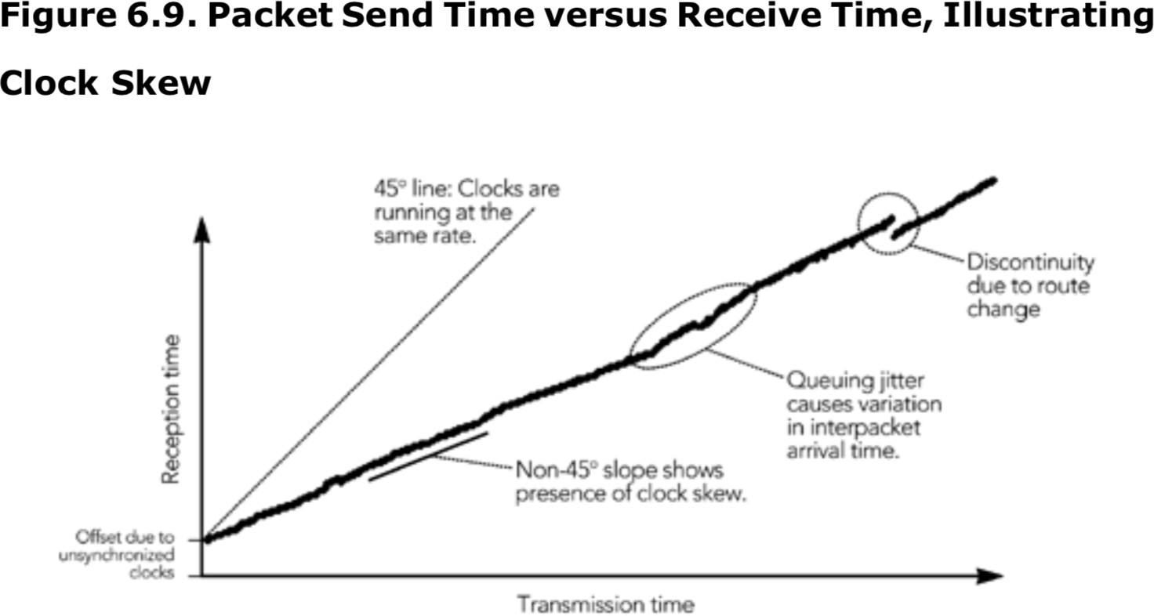

如果包有一个恒定的网络传输时间，图6.9中将生成一条直线。然后由于排队延迟的变化，网络通常 会在数据包间的间隔中引起一些抖动，这在图中可以看出是与直线图的偏差。该图还显示了不连续 性，这是由于网络传输时间的阶跃变化而引起的，很可能是由于网络中的路由变化所导致的。第二章

《分组网络上的音视频通信》中，更详细的讨论了抖动的影响，本章后面“抖动补偿”一节解释了如 何纠正这些问题。在路由变化补偿和包重排序部分讨论了对更极端变化的校正。

最后考虑的是应用程序的端到端延迟预估。这主要是个人因素问题：应用程序的用户可接受的最大端 到端延迟是多少？在去除网络传输时间之后，还需要多长时间才能平滑播放缓冲区？正如预期的那 样，缓冲可用的时间量，确实会影响播放缓冲区的设计。标题为《抖动补偿》的部分进一步讨论了这 个主题。

在决定每一帧的播放时间的时候，接收方应该考虑这些因素。对播放的计算步骤如下：

1. 发送者的时间轴映射到本地播放时间轴，以补偿发送方和接收方时钟之间的相对偏移，以导出播 放时间计算的基准时间（请参考本章后面的映射到本地时间轴）。
2. 如果有必要，接受者可以通过添加一个偏移补偿偏移来补偿相对发送者的时钟，该偏移会定期校 准基准时间（参见时钟偏移补偿）。
3. 本地时间轴上的播放延迟是根据播放延迟中与发送者相关的部分（参考“发送者行为的补偿”） 和与抖动相关的部分（请参见“抖动补偿”）计算的。
4. 如果路由发生了变化（参见路由变化的补偿），如果包被重新排序（参见排序的补偿），如果选 择的播放延迟导致帧重叠，或者相应媒体中其他的变化（参见调整播放点），则会调整播放延

迟。

1. 最后，将播放延迟添加到基准时间中，以获得帧的实际播放时间。

图6.10说明了计算的过程，并记录了此过程的步骤。下面部分给出了每个阶段的详细信息。

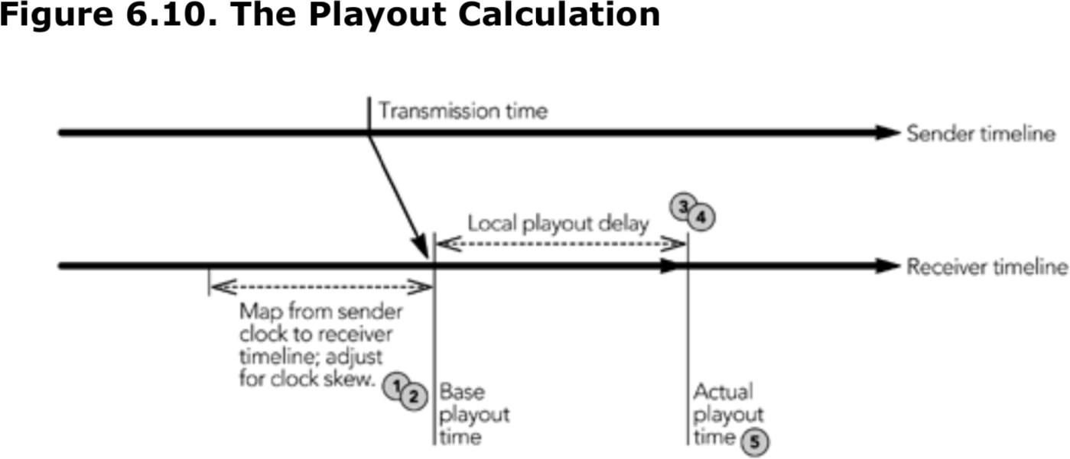

## 本 地时间轴映射

播放时间计算的第一阶段是通过将发送方和接收方时钟之间的相对偏移添加到RTP时间戳，将发送方 的时间轴（以RTP时间戳表示）映射到对接收方有意义的时间轴。

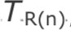

为了计算相对偏移量，接收方需要以相同的单位计算第n个包的RTP时间戳 与该包的到达时

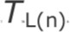间 之间的差值d(n)：

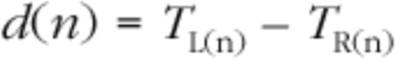

这个差值包含一个常数因子，设置这个常数因子是因为发送者和接受者的时钟是在不同的时间用不同 的随机值初始化的，也是因为在发送者处的数据准备时间而引起的延迟可变，也是因为网络传输时间 最短而导致的常数因子，更是因为网络时序抖动引起的可变延迟以及由于时钟偏斜引起的速率差。

这个差值d(n)包括一个常数因数，因为发送方和接收方时钟在不同的时间使用不同的随机值进行初始 化；由于在发送方处的数据准备时间而导致的可变延迟；由于最小网络传输时间而导致的常数；由于 网络时序抖动以及由于时钟偏移引起的速率差异。差值是一个32位无符号整数，就像计算它的时间戳 一样。 并且由于发送方和接收方时钟未同步，因此它可以具有任何32位值。

在每个数据包到达时计算差值，并且接收方跟踪其最小观测值以获得相对偏移：

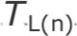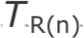由于时钟偏移导致 和 之间的速率差异，差异d(n)趋于更大或更小。为了防止这种偏移，在一个窗口w上计算最小偏移量，即自上一次补偿时钟偏移以来的差值。还请注意，由于值 可能会有回绕效应，因此需要进行无符号比较：



根据接收方的时间轴，偏移量用于计算基本的播放点：



这是对播出时间的初始预估，并应用了其他因素来补偿时钟偏斜（skew）以及抖动等。

时钟偏移（**skew**）补偿 RTP有效负载格式定义了媒体流的标准时钟速率，但是对时钟的稳定性和准确性没有任何要求。发送 方和接收方的时钟通常以稍微不同的速率运行，从而迫使接收方对变化进行补偿。数据包的传输时间 与接收时间的关系图，如图6.9 所示。如果曲线的斜率正好是45度，那么时钟的频率是一样的，偏移是由发送方和接收方之间的时钟倾斜造成的。

接收方必须检测时钟偏移的存在，预估其大小，并调整播放点进行补偿。补偿策略有两种，一种是调 整接收时钟以匹配发送时钟，另一种是定期调整播放缓冲区占用率，用以做重新校准。

后一种方法接受偏移，并通过插入或删除数据来定期重新对齐播出缓冲区。 如果发送方速度更快， 则接收方最终将不得不丢弃一些数据以使时钟对齐，否则其播出缓冲区将溢出。如果发送方速度较 慢，则接收方最终将用尽所有媒体来播放，并且必须合成一些数据以填补剩余的空白。时钟偏移的大 小决定了播放点调整的频率，因此会导致质量下降。

或者，如果接收方时钟速率比较容易调整，则有可能将其速率调整为与发送器速率完全匹配，而无需 重新设置播放缓冲区。这种方法可以提供更高的质量，因为永远不会由于时钟偏移而丢弃数据，但是 它可能需要不常见的硬件支持（使用音频的系统可能能够使用软件重新采样以匹配所需的速率）。

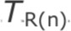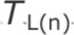预估时钟偏移的大小，最初看起来是一个简单的问题，观察发送方时钟的速率 -- RTP时间戳 -- 并

与本地时钟进行比较。如果 是接收到的第n个数据包的RTP时间戳， 是当时的本地时钟的值，那么时钟偏移的预估如下：

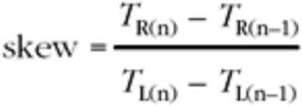

偏移小于1表示发送方比接收方慢，而偏移大于1表示发送方时钟比接收方快。不幸的是，网络定时抖 动的存在意味着这种简单的估计是不够的。它会直接受抖动引起的数据包间隔变化的影响。接收方必 须查看数据包到达速率的长期变化，以得出潜在时钟偏移的估计值，从而消除抖动的影响。

根据所需的准确性和对抖动的敏感性，有许多可能的算法可用于管理时钟偏移。在下面的讨论中，我 将介绍一种简单的方法来预估和补偿时钟偏移，这种方法已被证明适用于VOIP，并且给出了针对要求 更高的应用的算法的指南。

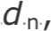对时钟偏移的管理方法是，持续监控平均网络传输延迟，并将其与主动延迟预估进行比较。有效延迟 预估和测得的平均延迟之间的差距越大，越表示了时钟倾斜的存在，这最终将导致接收方调整播放。

当每个包到达时，接受方根据包的接收时间以及其RTP时间戳计算n个数据包 的瞬时单向延迟：

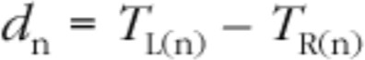

在接收到第一个数据包时，接收方设置活动延迟为E = d0,预估平均延迟为D0 = d0。对于每个后续的数据包，平均延迟预估的值Dn将通过指数加权移动平均值（exponentially weighted moving average）进行更新：

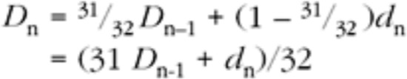

该因子控制平均过程，数值接近于1，从而使平均值对短期的波动不那么敏感。注意，此计算类似于 预估抖动的计算，但是，它保留了变化的符号（sign of the variation），并使用选择的时间常数，来采集长期变化和减少对短期抖动的响应。

将平均单向延迟Dn与主动延迟预估E进行比较，以用来预估自上次预估以来的差异：

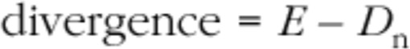

如果发送方时钟和接收方时钟同步，则差异（divergence）将趋近于0，只会由于网络抖动而产生很 小的变化。如果时钟是偏移的，那么它的差异将增加或者减少，直到超过预定的阀值，从而使接收方 采取补偿措施。这个阈值，取决于抖动以及编码器和一组可能的适配点（possible adaptation points）。它必须足够大，以避免由于抖动而造成的错误调整，并且应选择适当的位置，使得调整所 能引起的不连续性很容易被掩盖。通常单个帧间隔是合适的，这意味着插入或删除整个编解码器的 帧。

补偿包括增加或减少播放缓冲区，如本章后面的“自适应播放点”一节所述。播放点可以根据RTP时 间戳单元的差异做变化（对于音频，差异通常给出要添加或删除的样本数量）。在补偿偏移之后，接 收方将活动预估值E，重置为等于当前延迟预估的值Dn，在此过程中差异（divergence）重置为0（此 时还将重置 base_play-out_time(n) 的预估值）.

在类C的伪代码中，当接收到每个包时，执行的算法是这样的：

adjustment_due_to_skew(rtp_packet p, uint32_t curr_time)

{

static int first_time = 1;

static uint32_t delay_estimate; static uint32_t active_delay;

uint32_t adjustment = 0; uint32_t d_n = p->ts – curr_time; if (first_time)

{

first_time = 0;

delay_estimate = d_n; active_delay = d_n;

}

else

{

delay_estimate = (31 * delay_estimate + d_n)/32;

}

if (active_delay – delay_estimate > SKEW_THRESHOLD)

{

// Sender is slow compared to receiver adjustment =SKEW_THRESHOLD; active_delay = delay_estimate;

}

if (active_delay – delay_estimate < -SKEW_THRESHOLD)

{

// Sender is fast compared to receiver adjustment =-SKEW_THRESHOLD; active_delay = delay_estimate;

}

// Adjustment will be 0, SKEW_THRESHOLD, or –SKEW_THRESHOLD. It is // appropriate that SKEW_THRESHOLD equals the framing interval. return adjustment;

}

该算法假设抖动分布是对称的，任何系统偏差都是由时钟偏移引起的。如果偏移值的分布是由时钟偏 移以外的原因而不对称的，那么这种算法将导致伪偏移自适应。网络传输时间的短期波动也可能使算 法混乱，使接收方将网络抖动视为时钟偏移并调整其播放点。这两个问题都不会导致操作的问题：偏 移补偿算法最终会自我纠正，在任何情况下都可能需要任何调整步骤来适应波动。

这里描述的偏移补偿的另一个假设是，希望对播放点进行逐步调整 -- 例如，一次添加或删除一个完整的帧 -- 同时隐藏不连续的，就好像丢失了一个包一样。许多编解码器 -- 特别是基于帧的语音编解码器 -- 这是适当的行为，因为编解码器经过优化以隐藏丢失的帧，而偏移补偿可以利用这种能力，只要小心地添加或删除不重要的、通常是低能量（low-energy）的帧。然而，在某些情况下，更 平滑地自适应是可取的，可能一次插入一个样本。

如果需要更平滑的自适应，Moon等人的算法可能更合适，虽然它更复杂，对状态维护的要求也相应更 高。他们的方法的基础是在观测到的单向延迟与时间的关系图上使用线性规划，以尽可能在所有数据 点下拟合一条最接近数据点的线。一种等效的方法是在图6.9所示的数据点下获得一条最佳的拟合直 线，并使用它来预估直线的斜率，从而预估时钟的倾斜。如果偏差是恒定的，则这个算法会更准确， 但是显然具有更高的开销，因为它要求接收方保持点的历史记录，并执行昂贵的线性拟合算法。但 是，如果有足够长的测量间隔，它可以获得非常精确的偏移测量。

长时间运行的应用程序应考虑到偏移是不稳定的，并且其会根据外部的影响而变化。例如，温度的变 化会影响晶振的频率，并导致时钟频率的变化以及发送方和接收方之间的偏移。非平稳时钟偏移可能 会使使用长期测量的某些算法（例如Moon等人的算法）感到困惑。 其他算法，例如前面描述的Hodson等人的算法，则在较短的时间尺度上工作并定期重新计算偏移，因此它们对变化具有鲁棒性。

在选择时钟偏移估计算法时，重要的是考虑播出点将如何变化，并选择具有适当准确度的估计器。例 如，使用基于帧的音频编解码器的应用程序，可以通过添加或删除单个帧来进行自适应，因此，测量 到最近样本的偏移的估计器可能会过大。本章后面的标题为《适应播放点》的部分将更详细地讨论此 问题。

|  |
| --- |
| 虽然它们超出了本书的范围，但是NTP的算法可能也会引起读者的兴趣。对于那些对时钟同步和 偏移补偿感兴趣的人，推荐阅读PFC 1305（PDF版本，可以从RFC编辑器的网站http://www.rfc-  editor.org获得，比纯文本的版本可读性要强很多）。 |

##### 发送方补偿

发送方数据包生成过程的性质，可能以多种方式影响接收方的播放时间计算，从而导致播放缓冲延迟 增加。

如果发送方将组成一帧视频的数据包扩展到整个帧间隔，则帧的第一个和最后一个数据包之间将存在 延迟，接收方必须缓冲数据包，直到接收到整个帧为止 。 图6.11显示了附加的播放延迟Td的插入， 以确保接收方在所有片段到达之前都不会尝试播放该帧。

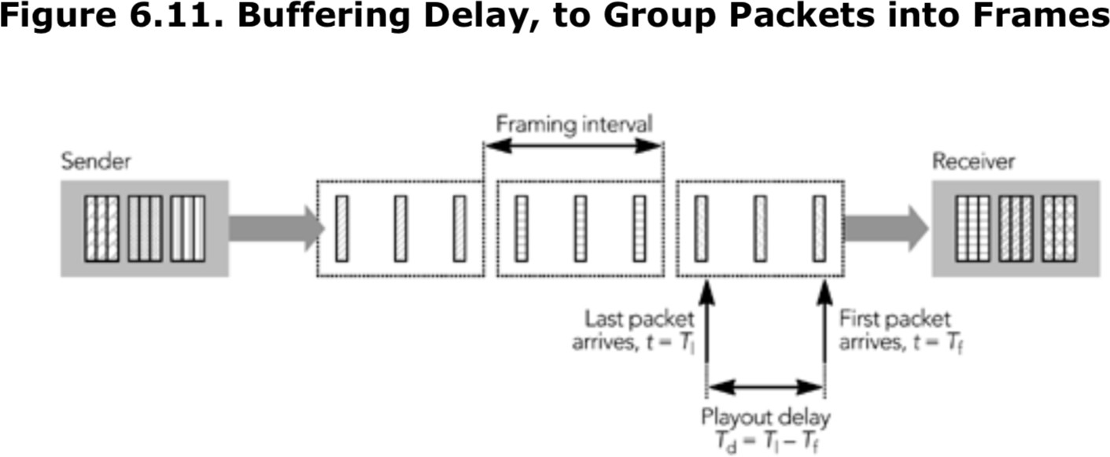

如果知道帧间时序和每帧的数据包数量，则插入额外的延迟很简单。 假设发送方发送数据包的间隔是均匀的，则调整如下：

adjustment_due_to_fragmentation = (packets_per_frame – 1) x (interframe_time / packets_per_frame)

不幸的是，接收者并不总是事先知道这些变量。 例如，在会话建立期间可能未用信号发送帧率、在会话期间可能会改变帧速率，或者在会话期间可能会改变每帧的数据包数量。 这种变化可能会导致难以安排播放时间，因为尚不清楚需要添加多少延迟才能允许所有分段到达。接收方必须估计所需的 播出延迟，并在估计结果不正确时进行调整。

预估的播放补偿可以通过特殊用途的例程来计算，该例程查看分段的到达时间以计算平均分段延迟。 幸运的是，这不是必须的。抖动计算起着相同的作用。一个帧的所有包都具有相同的时间戳 -- 表示帧的时间，而不是发送包的时间 -- 因此分段化的帧会导致抖动的出现（接收方无法区分网络中延迟的包和发送方延迟的包）。因此，下一节中讨论的抖动补偿策略可用于预估补偿碎片所需的缓冲延迟 量，并且无需考虑播放延迟的主机分量中的分段。

如果发送方使用第9章中描述的纠错技术，也会出现类似的问题。为了使纠错包有用，必须延迟播 放，以便纠错包及时到达才能使用。 在会话建立期间用信号通知纠错包的存在，并且该信令可以包括足够的信息以允许接收方正确地调整播放缓冲器的大小。 或者，必须从媒体流中推断出正确的播放延迟。 所需的补偿延迟取决于所采用的纠错类型。 三种常见的纠错类型是奇偶校验FEC（前向纠错）、音频冗余和重传。

第九章讨论的奇偶校验FEC方案不修改数据包，并在单独的RTP流中发送纠错数据包。纠错包在其FEC 报头中包含一个位掩码，以标识其保护的包的序号。通过观察掩码，接收方可以确定在数据包中添加 的延迟。如果包间隔是恒定的，那么这个延迟就转换为一个时间偏移量，以添加到播放计算中。如果 包间隔不是恒定的，接收方必须使用保守的间隔来获得所需的播放延迟。

音频冗余方案在第九章《错误恢复》中讨论，包括冗余包中的时间偏移，该偏移可用于调整播放缓冲 区的大小。在通话开始时，冗余音频可在两种模式下使用：发送初始包时不使用冗余头，或使用零长 度冗余块发送。如图6.12所示，如果初始包中包含零长度冗余块，则调整播放缓冲区的大小会更容 易。不幸的是，规范中并没有强制包含这些块，而且实现中可能必须猜测，是否存在适当的播放延迟

（单个数据包偏移是最常见的情况，在没有其他信息的情况下进行合理的预估）。一旦确定媒体流使 用冗余，就应该将偏移量应用于该流中的所有包，包括在通话开始时发送的没有冗余的包。如果接收 到完整的通话开始期（talk spurts）数据而没有冗余，则可以假定发送方已停止冗余传输，并且将来的通话开始期（talk spurts）可以无延迟的播放。

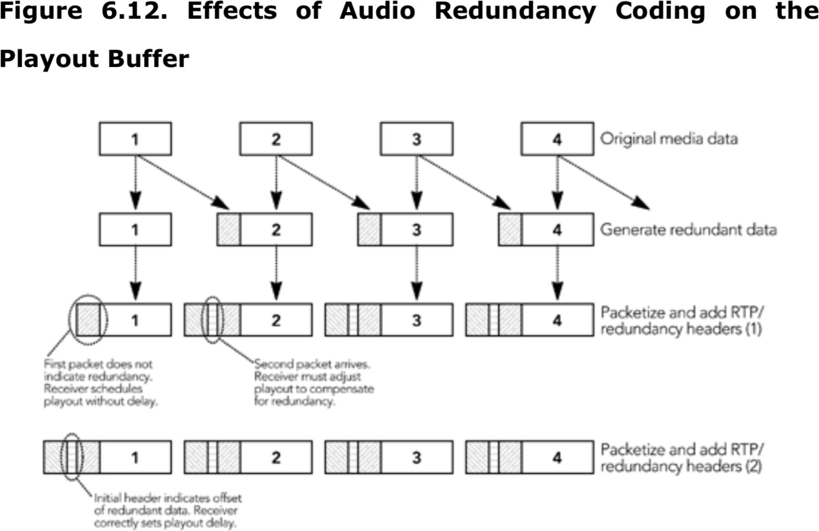

奇偶校验FEC或冗余的接收方接收器最初应该选择一个大的播放延迟，以确保到达的任何数据包都被 缓冲。当第一个错误恢复包到达时，它将导致接受方减少它的播放延迟，重新安排时间，并播放当前 缓冲的包。这个过程避免了由于缓冲延迟的增加而导致的播放间隙，代价是初始包会稍微延迟。

当使用包重传时，播放缓冲区的大小，必须大于发送方和接收方之间的往返时间，以便允许重传请求 返回发送方并得到服务。接收方无法知道往返时间，只能发送重传请求并测量相应时间。这并不影响 大多数实现，因为重传通常用于非交互应用程序，在这种应用程序中，播放缓冲延迟大于往返时间， 但是如果往返时间很大，则可能会出现问题。

无论采用何种纠错方案，发送方都可能产生过量的纠错数据。例如，在发送到多播组（multicast group）时，发送方可能会根据最坏情况的接收方，选择错误恢复码，这对于其他接收方来说太过分 了。正如roseno-berg等人指出的那样，仅使用错误恢复数据的子集，就可能修复部分损失。在这种 情况下，接收方可以选择比所有纠错数据所需的播放延迟更小的播放延迟，而不是等待足够长的时间 来修复它所选择的损失。忽略某些纠错数据的决定，完全是由接收方根据其对传输质量的看法做出 的。

最后，如果发送方使用了交织媒体流 -- 如第八章所述，错误隐藏 -- 接收方必须在播放计算中考虑这一点，这样才能将交织的数据包按照播放顺序排序。交织参数通常在会话设置期间发出信令，允许 接收方选择适当的缓冲延迟。例如，AMR有效负载格式定义了一个交织参数，该参数可以在SDP a = fmtp:行中发出信令，表示每个交织组数据包的数量（因此应该插入到播放缓冲区中进行补偿的数据 包数量方面的延迟量）。其他支持交织的编解码器应该提供类似的参数。

总而言之，发送方可以通过三种方式影响播放缓冲区：通过对帧进行分段和延迟发送分段，通过使用 纠错包或通过交织。 其中的第一个将根据常规的抖动补偿算法进行补偿。 其他要求接收机调整播放缓冲区以进行补偿。这种补偿主要对于使用小的播放缓冲区来减少延迟的交互式应用程序而言是一个 问题；而流媒体系统可以简单地设置较大的播放缓冲区。

##### 抖动补偿

当RTP数据包流经真实IP网络时，数据包间时序的变化是不可避免的。 这种网络抖动可能很大，接收方必须通过在其播出缓冲区中插入延迟来进行补偿，以便可以处理网络延迟的数据包。延迟过大的数 据包在其播放时间过去之后到达，并被丢弃； 选择适当的播出算法后，这种情况很少发生。图6.13 显示了抖动补偿过程。

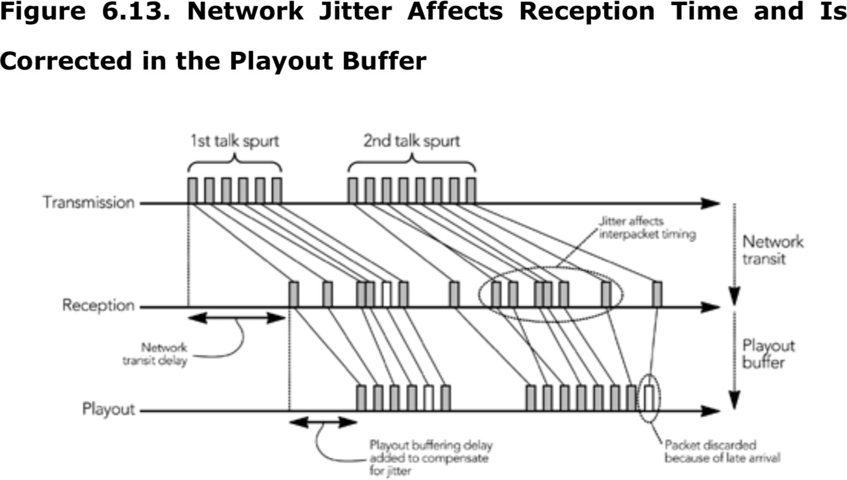

抖动补偿延迟的计算，没有标准算法;大多数应用程序都希望自适应的计算播放延迟，并可以根据应 用程序类型和网络条件使用不同的算法。为非交互式场景设计的应用程序可以选择一个远远大于预期 抖动的补偿延迟;一个适当的值可能是几秒钟。更复杂的是交互情况，在这种情况下，应用程序希望 保持输出延迟尽可能小（考虑到特定的网络和分组延迟，数十毫秒的值也是可能的）。为了使播放延 迟最小化，有必要研究抖动的特性，并利用这些特性获得最小的适当播放延迟。

在许多情况下，网络引起的抖动基本上是随机的。在这种情况下，包间到达时间（interpacket arrival time）与出现频率(frequency of occurrence)的关系图与图6.14的高斯分布有点儿类似。大多数数据包仅受到网络抖动的轻微影响，但是某些异常值则明显延迟或与相邻的数据包粘包

（neighboring packet）；

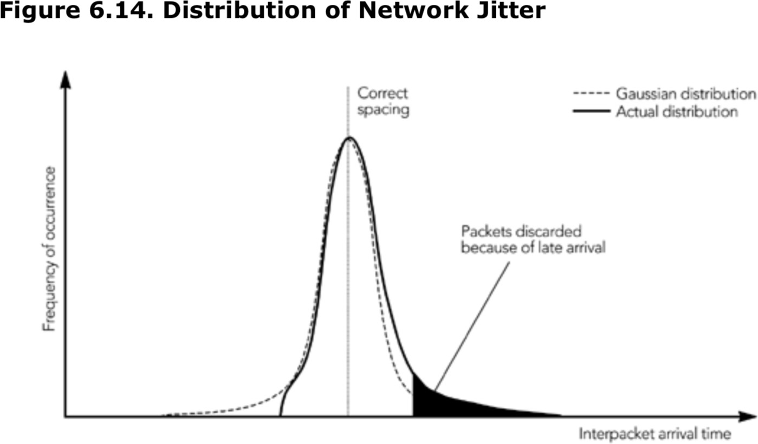

这个近似值有多精确呢？当然，这取决于网络的路径，但是我和Moon等人进行的测量表明，在许多情 况下，这种方案是近似合理的，尽管现实世界中的数据通常会偏向较大的到达时间，并且具有急剧的 最小截止值（如图6.14的“实际分布”所示）。这种差异通常不是关键的，因为丢弃区域中的数据包 数据量很少。

如果可以假设抖动分布近似于高斯正态分布，那么就很容易推导出合适的播放延迟。抖动的标准差是 计算出来的，根据概率论，我们知道99%以上的正态分布在均值（平均值）标准差的三倍以内。一个 实现可能会选择一个等于到达间隔时间标准偏差的三倍的播放延迟，并希望由于延迟到达而丢弃少于0.5%的数据包。如果此延迟过长，则使用延迟时间为标准差的两倍时，由于延迟到达产生的预期的丢 弃率将会少于2.5%，这也是基于概率论。

我们如何测量标准差？计算用于插入RTCP接收方报告的抖动值，跟踪网络传输时间的平均变化，该变 化可用于近似标准偏差。根据这些近似值，可以将补偿网络抖动所需的播放延迟预估为特定源RTCP抖 动预估的三倍。新一帧的播放延迟可以设置为：



其中J为对当前抖动的预估，如第五章RTP控制协议所述。Tplayout的值可以以一种依赖于媒体的方式 进行修改，稍后对此讨论。使用此值做为其播放计算的实现，已在一系列实际条件下显示出了良好的 性能。

|  |
| --- |
| 尽管RTCP抖动预估提供了一个方便的值，可以用于播放计算中，但如果证明为播出时间提供了可 靠的基础，则实现也可以使用备用抖动预估（仍必须在RTCP RR中计算并返回标准抖动宇预  估）。特别是，有人提出，相位抖动（数据包到达时间与预期时间之间的差值）是对网络时间的  更精准的度量，尽管这尚未在广泛部署的实现中进行测试。准确预估交互播放缓冲的抖动是一个 难题，与当前的算法相比，还有改进的空间。 |

抖动分布即取决于流量通过网络时的路径，也取决于共享该路径的其他流量。抖动的主要原因是与其 他流量竞争，导致中间路由器的排队时延不同。显然，其他流量中的变化也会影响接收方看到的抖 动。因此，接收方应该定期重新计算它们使用的播放缓冲延迟的数量，以防止网络行为发生变化，必 要时可以进行调整。接收方应何时调整？这不是一个无关紧要的问题，因为媒体播放时播放延迟的任 何变化都会中断播放，导致没有播放内容的间隙，或者迫使接收方丢弃一些数据来弥补丢失的时间。 因此，接收方试图限制它们调整其播放点的次数。有以下几个因素可以作为调整的触发因素：

由于延迟而丢弃的数据包的比例显著变化

接收几个连续的必须因为延迟到达而被丢弃的包（三个连续的数据包是一个合适的阀值） 接收到来自长时间不活跃发送方的信息包（10秒是合适的阀值）

网络传输延迟出现尖峰

除了网络传输延迟的峰值外，这些因素应该是不言自明的。如第二章第2节的图2.12所示，当几个数 据包被延迟并突发时，网络有时会导致传输延迟中出现“尖峰”信号。这样的峰值很容易使抖动预估 值产生偏差，导致应用程序选择比要求的更大的播放延迟。在许多应用程序中，这种播放延迟的增加 是可以接受的，应用程序应该将尖峰视为任何其他形式的抖动，并增加它们的播放延迟来进行补偿。 然后，一些应用程序更喜欢增加丢包而不是增加延迟。这些应用程序应该检测延迟尖峰的开始，并在 计算播放延迟时，忽略尖峰中的包。

检测延迟尖峰的开始很简单：如果连续数据包之间的延迟突然增加，就可能发送了延迟尖峰。“突然 增加”的规模可以有一些解释：Ramjee等人认为，到达间隔时间统计方差的两倍加上100毫秒是一个 合适的阈值;我熟悉的另一个实现，用了375毫秒的固定阈值（都是使用8KHz语音的ip语音系统）。

|  |
| --- |
| 某些媒体事件还会导致连续包之间的延迟增加，不应将其与延迟峰值开始混淆在一起。例如，音 频静音抑制将导致在一个通话突发中的最后一个数据包，与下一个通话突发中的第一个数据包之 间出现间隙。同样，视频帧速率的变化也会导致包的时序发生变化。在假定数据包间延迟的变  化，就意味着出现了一个尖峰之前，应该先检查此类事件。 |

一旦检测到延迟脉冲，实现时就应该暂停正常的抖动调整，直到脉冲结束。结果，几个包可能会因为 延迟到达而被丢弃，但是假设应用程序有严格的延迟边界，且相比于增加播放延迟更倾向于这个结 果。

定位一个尖峰的末端比探测它的开始要困难。延迟尖峰的一个关键特征是，在尖峰之后，在发送方均 匀间隔的数据包将以突发的形式到达，这意味着每个数据包的传输延迟将逐渐减小，如图6.15所示：

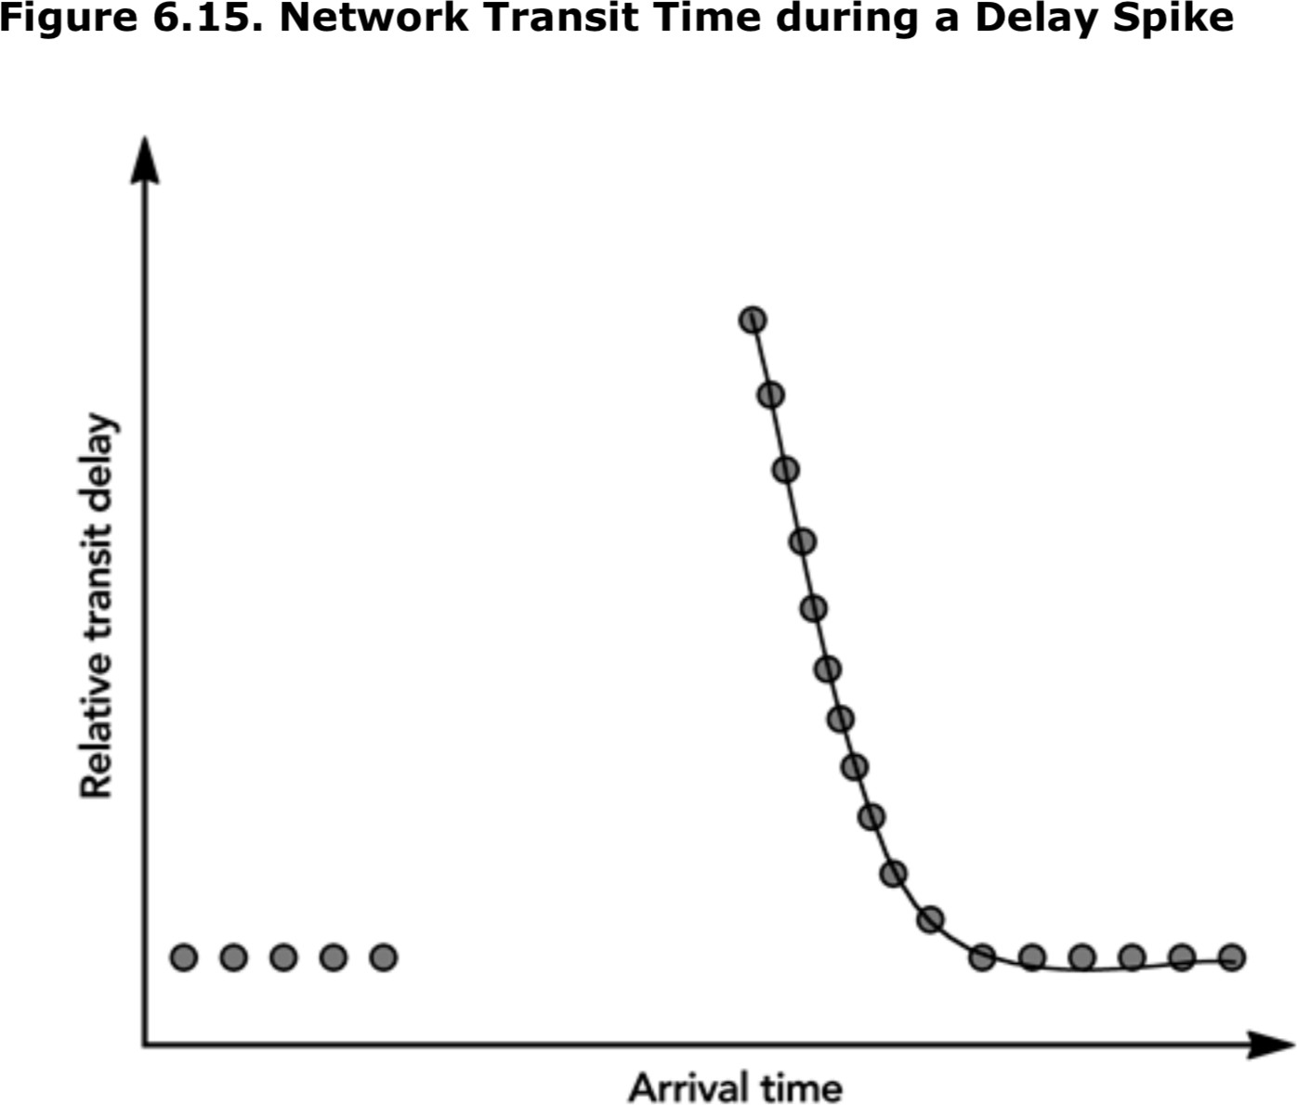

考虑到所有的这些因素，补偿抖动和延迟尖峰影响的播放延迟的伪代码如下：

int

adjustment_due_to_jitter(...)

{

delta_transit = abs(transit – last_transit); if (delta_transit > SPIKE_THRESHOLD)

{

// A new "delay spike" has started playout_mode = SPIKE;

spike_var = 0; adapt = FALSE;

}

else

{

if (playout_mode == SPIKE)

{

// We're within a delay spike; maintain slope estimate spike_var = spike_var / 2;

delta_var = (abs(transit – last_transit) + abs(transit

last_last_transit))/8; spike_var = spike_var + delta_var;

if (spike_var < spike_end)

{

// Slope is flat; return to normal operation playout_mode = NORMAL;

}

adapt = FALSE;

}

else

{

// Normal operation; significant events can cause us to

//adapt the playout

if (consecutive_dropped > DROP_THRESHOLD)

{

// Dropped too many consecutive packets adapt = TRUE;

}

if ((current_time – last_header_time) > INACTIVE_THRESHOLD)

{

// Silent source restarted; network conditions have

//probably changed adapt = TRUE;

}

}

}

desired_playout_offset = 3 * jitter if (adapt)

{

playout_offset = desired_playout_offset;

}

else

{

playout_offset = last_playout_offset;

}

return playout_offset;

}

关键的一点是，抖动补偿在延迟尖峰期间暂停，只有在发生重大事件时，实际播放的时间才会改变。 在其他时候，需要将desired_playout_offset存储以在特定于媒体的时间恢复（参见标题“调整播出 点”的章节）。

##### 路由变更补偿

虽然很少发生，但是，由于链路故障或者拓扑结构发生改变，路由更改就会出现在网络中。如果RTP 包所采取的的路由发生了变化，它将表现为网络传输时间的突然变化。此更改将会中断播放缓冲区， 因为要么数据包到达得太晚而无法播放，要么它们将提前到达并与之前的数据包重叠。

抖动和延迟尖峰补偿算法，应该检测延迟的变化，并调整播放结果对其补偿，但是这种方法可能不是 最优的。如果接收方直接观察网络传输时间，并根据较大的变化调整播放时延，就可以进行更快的自 适应。例如，如果传输延迟的变化超过当前抖动预估的五倍，则实现时可能调整播放延迟。相对网络 传输时间用作抖动计算的一部分，因此这种观察很简单。

##### 对包重新排序的补偿

在极端的情况下，抖动或者路由的更改，可能导致网络中的包被重排序。正如第二章“分组网络上的 音视频通信”中所讨论的，这种情况通常很少发生，但是这种情况发生的频度足够引起重视，实现时 需要能够补偿它的影响，并平稳的处理包含乱序包的媒体流。

对于正确设计的接收方来说，重新排序应该不是问题，数据包根据它们的RTP时间戳插入到播放缓冲 区，而不考虑它们到达的顺序。如果播放延迟足够大，则按正确的顺序播放。否则，它们将像任何其 他延迟的包一样被丢弃。如果许多包由于重新排序和延迟到达而被丢弃，标准的抖动补偿算法将负责 调整播放延迟。

##### 播放点自适应

这是调整播放点的两种基本方法：接收方可以稍微调整每个帧的播放时间，对播放点进行连续的小调 整，或者可以从媒体流中插入或删除完整的帧，从而减少播放次数，在必要时在进行少量的大调整。 无论如何调整，媒体流都会受到一定程度的干扰。调整的目的是尽量减少这种干扰，这需要了解媒体 流方面的知识。我们将分别讨论音频和视频的播放调整策略。

用静音抑制调整音频播放

音频是一种连续的媒体格式，即每个音频帧占用一定的时间，下一帧在完成后立即开始。除非使用静 音抑制，否则帧之间是没有间隙的，因此没有合适的时间来适应播放延迟。因此，静音抑制的存在对 播放缓冲算法的设计有着重要的影响。

音频是一种连续的媒体格式，这意味着每个音频帧都占用一定的时间，并且下一个音频帧计划在完成 后立即开始。 除非使用静音抑制，否则帧之间没有间隙，因此没有合适的时间来适应播放延迟。 因此，静音抑制的存在对音频播放缓冲区算法的设计有重要影响。

对于会话性的语音信号，一个活跃的讲话者将产生持续的几百毫秒的通话尖峰（talk spurts），中间用静音时间隔开。图6.16显示了语音信号中语音通话尖峰（talk spurts）的出现以及它们之间的间隙。发送方检测代表了静默期的帧，并对它们进行抑制，否则它们将生成RTP数据包。结果是一个 带有连续序列号但时间戳跳跃的数据包序列，RTP时间戳中的跳跃取决于静默期的长度。

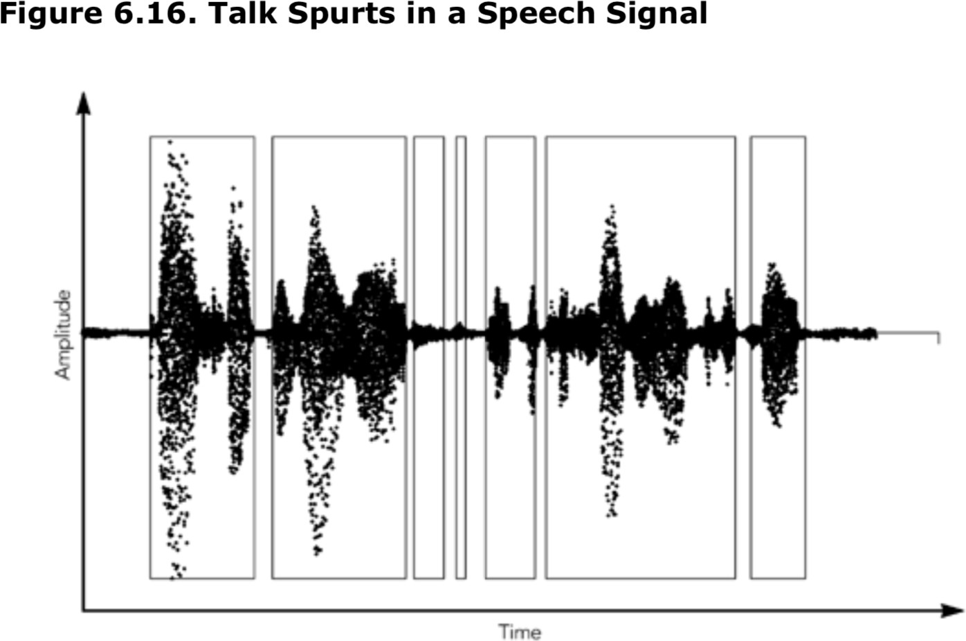

在通话期间使用播放点调整，将在输出中引起可以听见的干扰，但是在通话期之间的静默时段的长度 微小变化，将不会被注意到。这是在设计音频工具的播放算法时要记住的关键点：如果可能，只在静 默期调整播放点。

接收方通常很容易检测到通话期的开始，因为发送方需要在静默期之后设置第一个数据包上的标记 位，以便明确的指示通话期的开始。然后，有时候，在一次通话期时，第一个信息包丢失了。通常仍 然可以检测到一个新的通话期已经开始，因为序列号/时间戳的关系会发生改变，如图6.17所示，提 供了一个关于通话期开始的隐式指示。

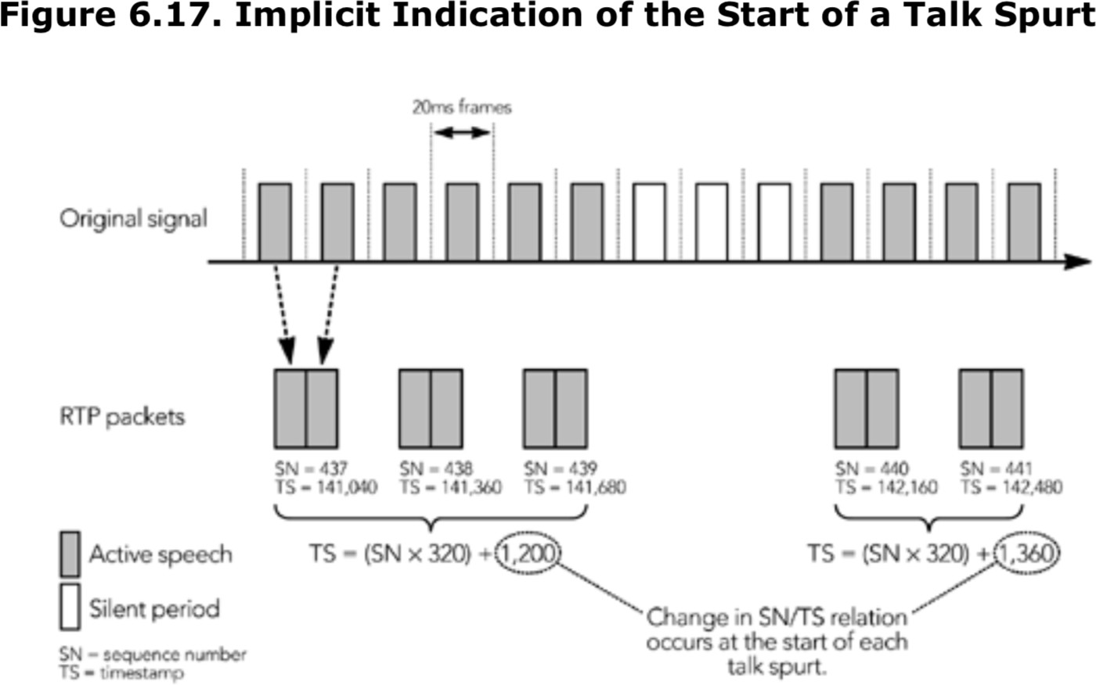

一旦确定了对话的开始，你可以通过稍微改变静音时间的长度来调整播放点。然而，对于通话期中的 所有数据包，播放延迟保持不变。在假定条件不太可能发生显著变化的情况下，计算每次通话期间适 当的播放延迟，用于调整后续通话期（talk spurt）的播放点。

一些语音编解码器在静音期间发送低速率的舒适噪声帧，以便接收方可以播放适当的背景噪声，以获 得更愉快的收听体验。接收到一个舒适的噪声包表明一个谈话的结束，和一个适当的时间来调整播放 延迟。舒适噪声周期的长度可以改变，但对音频质量没有显著影响。RTP有效负载类型通常不会标识 出舒适噪声帧，因此，有必要检查媒体数据，以检测它们的存在。不具有支持本机舒适噪声编解码功 能的较旧的编解码器，可以将RTP有效负载格式用于舒适噪声，这由RTP负载类型13来标识。

在特殊情况下，可能有必要在通话尖峰期进行调整 -- 例如，如果多个数据包由于延迟到达而被丢弃。这些情况预计会很罕见，因为通话尖峰相对较短，网络条件通常变化缓慢。

将这些特性结合起来产生如下伪代码，以确定适当的时间来调整播放点，假设使用了静音抑制，如下 所示：

int

should_adjust_playout(rtp_packet curr, rtp_packet prev, int contdrop)

{

if (curr->marker)

{

return TRUE; // Explicit indication of new talk spurt

}

delta_seq = curr->seq – prev->seq; delta_ts = curr->ts - prev->ts;

if (delta_seq * inter_packet_gap != delta_ts)

{

return TRUE; // Implicit indication of new talk spurt

}

if (curr->pt == COMFORT_NOISE_PT) || is_comfort_noise(curr))

{

return TRUE; // Between talk spurts

}

if (contdrop > CONSECUTIVE_DROP_THRESHOLD)

{

contdrop = 0;

return TRUE; // Something has gone badly wrong, so adjust

}

return FALSE;

}

变量contdrop是计算由于不适当的播放时间而丢弃的连续数据包的数量 -- 例如，如果路由更改导致数据包到达时间太晚而无法播放。CONSECUTIVE_DROP_THRESHOLDT一个合适的值是三个数据包。

如果函数should_playout()返回了TRUE，则接收方要么处于静默期，要么错误的计算了播放点。如果 计算的播放点偏离了当前使用的值，那么它应该通过更改计划的播放时间来调整未来包的播放点。不 需要生成填充数据，只需要继续播放静音/舒适的噪音，直到下一个包被调度（即使调整是由多个连 续的数据包丢弃触发的，也是如此，因为这表明播放已停止）。

当播放延迟正在减少时，需要注意，因为条件的重大变化，可能会使下一个讲话的突然开始时间提前 到，与一个讲话突然结束的时间重叠。由于不希望限制通话期的开始，因此可执行的调整量会受到限 制。

音频无静音抑制的播放调整

当接收到在没有静音抑制情况下传输的音频时，接收方必须在音频播放的同时调整播放点。最理想的 调整方法是调整本地媒体时钟，使其与发送方的时钟相匹配，以便直接播放数据。如果这是不可能 的，那就是因为缺少必要的硬件支持，接收方将不得不通过生成要插入到媒体流中的填充数据，或从 播放缓冲区中删除一些媒体数据来改变播放点。这两种方法都不可避免的会对播出产生一些干扰，重 要的是要隐藏调整的影响，以确保不会干扰听众。

根据输出设备的性质和接收方的资源，有几种可能的自适应算法：

音频可以在软件中重采样，以匹配输出设备的速率。标准信号处理教程提供了各种算法，这取决 于所需的质量和资源的权衡。这是一个很好的通用解决方案。

根据对媒体的了解，可以对播放延迟进行逐个样本的调整。例如，Hodson等人使用模式匹配算法 来检测语音中的音调周期，这些音调周期会被删除或复制以适应播放效果（音调周期比完整帧要 短得多，因此这种方法可以实现细粒度的适应）。与重采样相比，此方法可以执行得更好，但是 它是特定于内容的。

完整的帧可以插入或者删除，就像数据包丢失或重复一样。这种算法质量通常不高，但是，如果 使用了专为同步网络而设计的硬件解码器，则可能需要这种算法。

在没有静音抑制的情况下，没有明显的时间来调整播放点。 尽管如此，接收方仍然可以通过在错误隐藏更有效的时间（例如，在相对安静的时间段或信号高度重复的时间段内）更改播放（取决于编解 码器和错误隐藏算法）来做出有关播放调整的明智选择。第八章《错误隐藏》中详细介绍了丢包隐藏 策略。

视频播放自适应

视频是一种离散的媒体格式，在这种格式中，每一帧都在特定的时间点采样，帧与帧之间的间隔不会 被记录。视频的离散特性，为播放算法提供了灵活性，可以允许接收方通过稍微改变帧间计时来自适 应播放。不幸的是，显示设备通常以固定的速率运行并限制可能的显示时间。视频播放变成了一个最 小化预期和可能的帧表示之间的偏差的问题。

举个例子，考虑一下在刷新率为85Hz的监视器上显示每秒50帧的视频剪辑的问题。在这种情况下，监 视器刷新时间将与视频播放时间不匹配，这将不可避免的导致帧呈现给用户的时间发生变化，如图 6.18所示。只有改变采集设备的帧速率或者显示的刷新率才能解决这个问题。在实践中，这个问题目 前是无解的，因为视频采集和回放设备通常对可能的速率有硬件限制。即使采集和回放设备，在名义 上具备相同的速率，也可能需要根据抖动或者时钟偏移的影响调整播放。

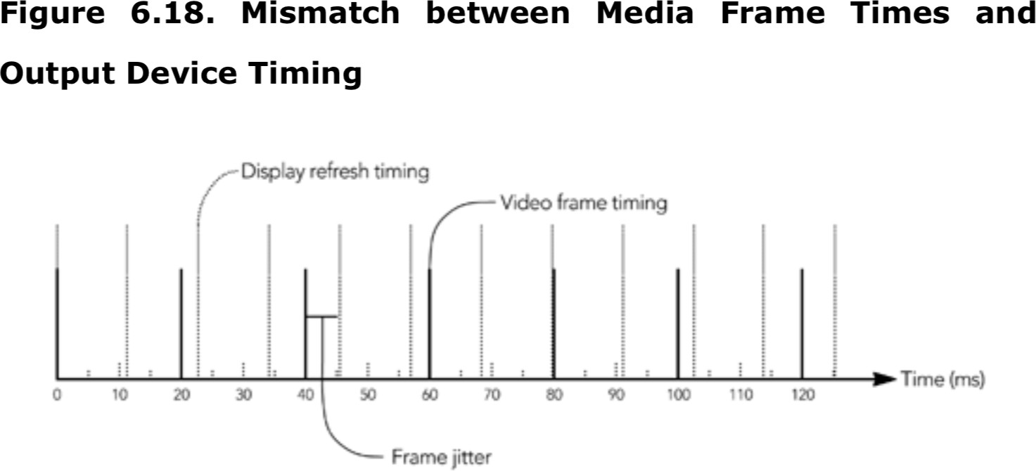

存在三种可能的调整情况：(1)当显示设备的帧率高于采集设备时；(2)当显示设备的帧率低于采集设 备时；(3)当显示和采集设备以相同帧率运行时。

如果显示设备的帧速率高于采集设备的帧速率，则可能的显示时间将围绕所需时间，并且每个帧都可 以映射到唯一的显示刷新间隔。 最简单的方法是以最接近其播放时间的刷新间隔显示帧。可以通过朝任何所需的播放调整方向移动帧来获得更好的结果：如果接收方时钟相对较快，则在其播放时间之 后的刷新间隔显示帧，如果接收方时钟较慢则以较早的间隔显示帧。当没有从发送方收到新帧时，可 以通过重复前一帧来填充中间刷新间隔。

如果显示设备的帧率低于采集设备，则不可能显示所有帧，并且接收方必须丢弃一些数据。例如，接 收方可以计算帧播放时间和显示时间之间的差异，并选择显示最接近可能显示时间的帧子集。

如果显示设备和采集设备以相同的速度运行，则可以滑动播放缓冲区，使得帧表示的时间与显示刷新 时间一致，且滑动会提供一定程度的抖动缓冲延迟。这是一种不常见的情况：时钟偏移是常见的，周 期性的抖动调整可能会打乱时间轴。根据需要调整方向，接收方必须插入或移除一个帧来进行补偿。

你可以简单的通过在两个间隔重复同一帧将一个帧插入到播放序列中。同样的，从序列中删除一个帧 也是一个简单的事情。（请注意，可能会从一个未显示的帧中预估出其他帧，因此通常不可能在不解 码的情况下完全丢弃一个帧，除非在完整帧之前的最后一个预测帧）。

无论如何进行调整，请注意，人类的视觉系统对不均匀的播放有一定的敏感性，接收方应该尽量保持 帧间播放时间的均匀性，以防止干扰。在较小的播放调整（选择较早或较晚的显示帧时间）被证明不 够时，插入或删除帧才最后被选择。

##### 解码、混合和播放

播放过程的最后阶段是解码压缩媒体，如果输出通道比活跃的源要少，则将媒体流混合在一起，最后 向用户播放媒体。本节将依次考虑每个阶段。

解码

对于每个活跃的源，应用程序必须维护媒体解码器的实例，包括解压缩实例以及压缩上文的状态。根 据系统的不同，解码器可以是实际的硬件设备，也可以是软件功能。它根据帧中的数据和压缩上下 文，将每个压缩帧转换为未压缩的媒体数据。当每个帧被解码时，源的压缩上下文将被更新，如图 6.19所示。

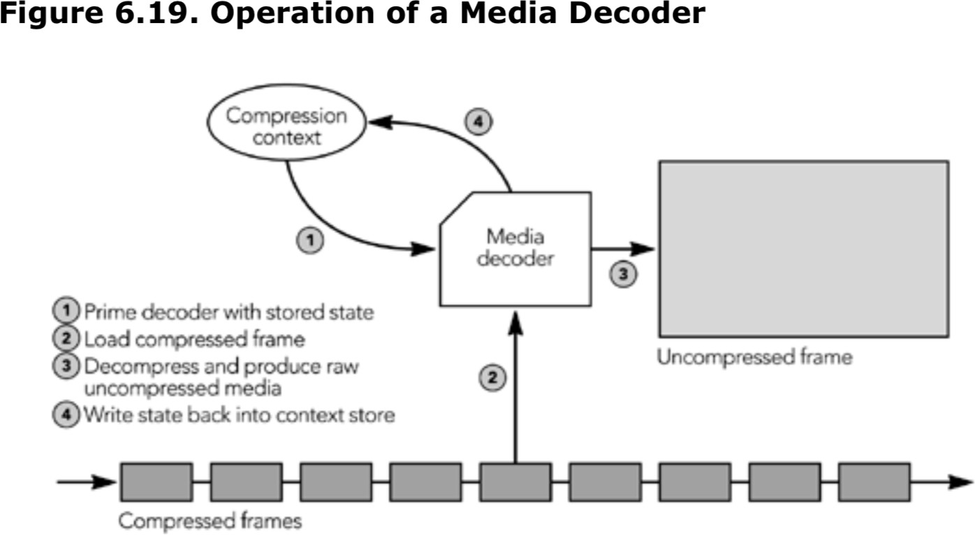

解压上下文的准确状态是解码器正确操作的基础，如果上下文丢失或者被损坏，编解码器将产生错误 的结果。这是最常见的问题，如果一些数据包丢失，那么将有一个无法解码的帧。结果是该帧本应播 出的地方出现空隙，并且解压上下文也将失效，下面的帧也会被破坏。

根据编解码器的不同，可能会像它提供帧丢失的标记，从而使解码器能够更好的修复上下文并减少对 媒体流的损害（例如，许多语音编解码器都有消除帧的概念以标识信号丢失）。否则，接收方应设法

修复上下文并隐藏丢包的影响，如第八章“错误隐藏”所述。许多丢失隐藏算法对未压缩的媒体数据 进行解码、混合和播放操作。

混音

混合是将多个媒体流组合成一个输出的过程。这主要是音频应用程序的一个问题，因为大多数的系统 只有一组扬声器，但是有可能会存在多个活跃的源 -- 例如，在多方的电话会议场景中。音频流被解码后，必须在写入音频设备之前将它们混合在一起。音频工具的最后阶段的结构通常如图6.20所示。 解码器在每个源的基础上，产生未压缩的音频数据，写入每个源的播放缓冲区，混音器将结果组合成 单个播放缓冲区(当然，如果解码器理解混合过程，这些步骤可以组合成一个)。混音可以在媒体被解 码后的任何时间发生，也可以在它被播放之前。

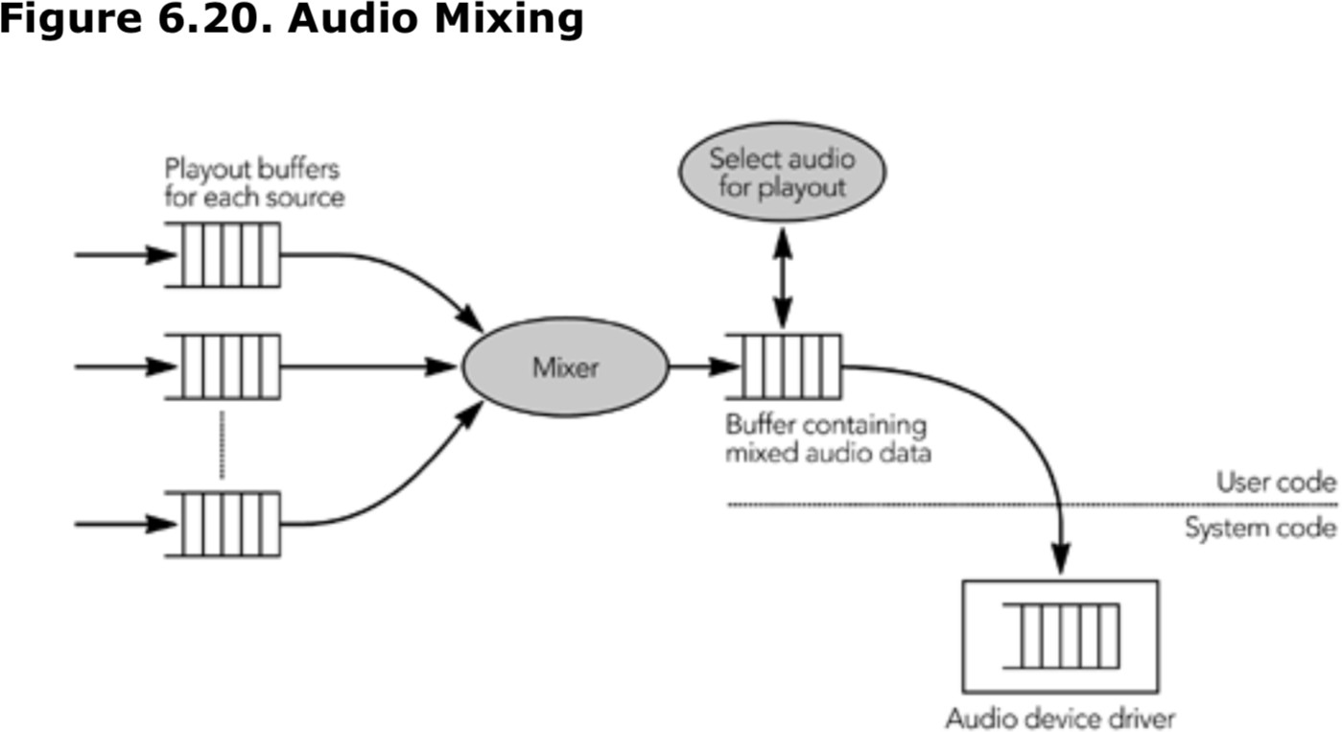

混音缓冲区最初是空的，即充满了静音，每个参与者的音频依次混合到缓冲区中。最简单的混音方法 是使用饱和加法，其中每个参与者的音频依次加入到缓冲区中，溢出条件是在极值处饱和。在伪代码 中，假设有16位样本，并将一个新的参与(src)混合到缓冲区(mix_buffer)中，这将变成：

audio_mix(sample *mix_buffer, sample *src, int len)

{

int i, tmp;

for(i = 0; i < len; i++)

{

tmp = mix_buffer[i] + src[i]; if (tmp > 32767)

{

tmp = 32767;

}

else if (tmp < -32768)

{

tmp = -32768;

}

mix_buffer[i] = tmp;

}

}

如果需要更高保真度的混音，可以使用其他算法。SIMD处理器通常有混合采集样本的指令。 例如， 英特尔MMX（多媒体扩展）指令包括饱和加法指令，该指令一次添加四个16位样本，并且由于混合循 环不再有分支检查，因此性能最高可提高十倍。

实际的混合缓冲区可以实现为循环缓冲区。 缓冲区被实现为具有开始和结束指针的数组，并环绕以给出连续缓冲区的错觉（参见图6.21）。

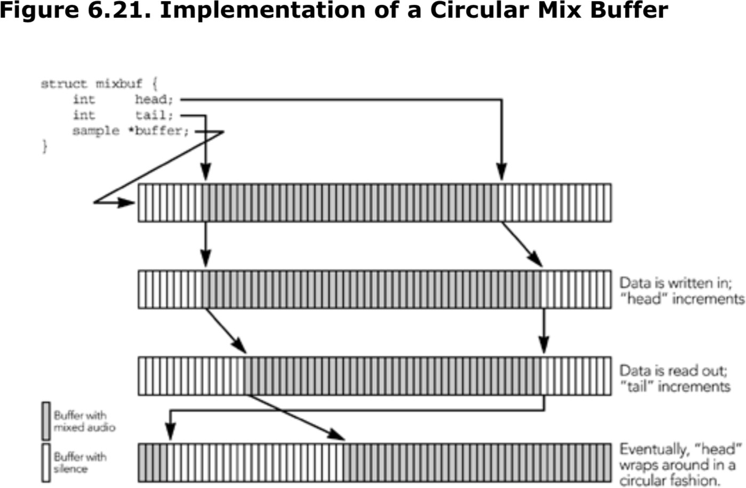

简单循环缓冲区的限制是，它不能总是使其模拟的连续缓冲区可供读取。相反，当读数接近环绕点 时，将需要返回两个混合数据块：一个来自循环缓冲区的末端，一个来自循环缓冲区的开始。如果分 配的数据大小是所需大小的两倍，则可以避免返回两个缓冲区。如果负责读的实例，请求一个包含循 环缓冲区中回绕点的块，则混音器可以将数据复制到附加的空间中，并返回指向连续内存的指针，如 图6.22所示。这需要额外的音频数据副本，最大为循环缓冲区的一半，但允许读取返回单个连续缓冲 区，从而简化了使用混音器的代码。循环缓冲区的正常操作没有改变，只是在读取数据时进行了一次 复制。

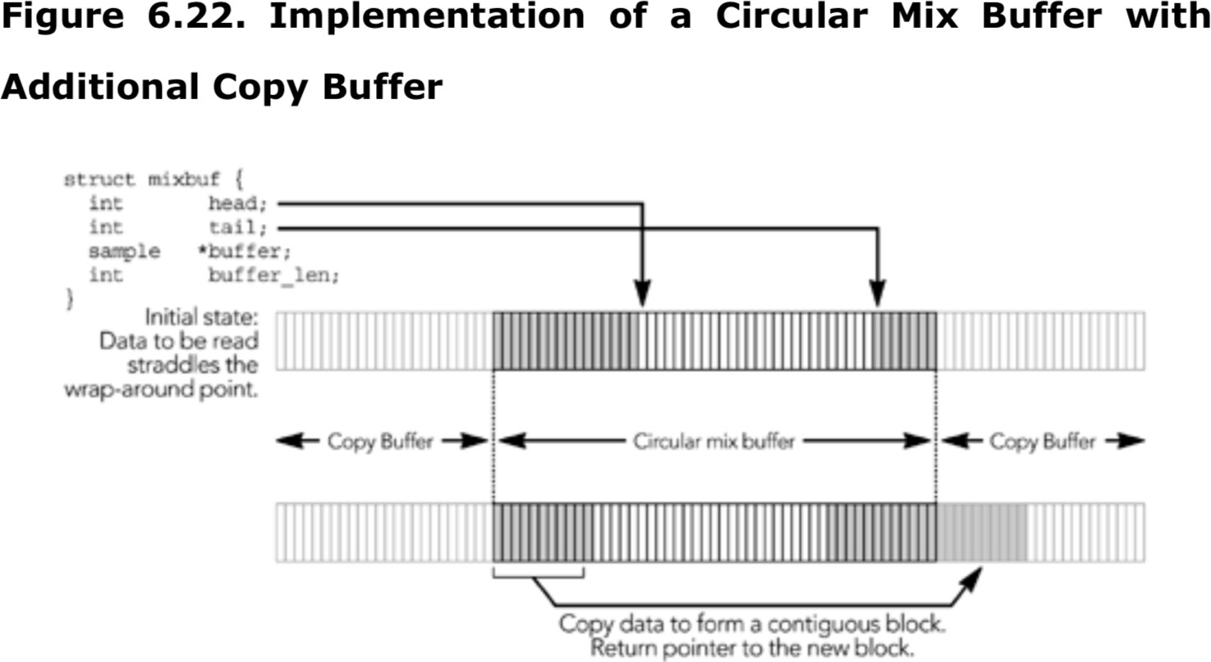

音频的播放

向用户播放音频的过程通常是异步的，允许系统在处理下一帧音频的同时播放一帧音频。此功能对于 正常操作至关重要，因为即使应用程序忙于RTP和媒体处理，它也可以连续播放。它还可以保护应用 程序免受系统行为的影响，这可能是由于该系统上正在运行其他应用程序所致。

异步播放在对多媒体应用程序支持有限的通用操作系统上尤其重要。这些系统通常设计为提供良好的 平均响应，但是它们常常不希望出现最坏的情况，并且通常不能保证实时应用程序得到适当的调整。 应用程序可以充分利用异步播放，使用音频DMA（内存直接访问）硬件来保持连续播放。如图6.23所 示，应用程序可以监视输出缓冲区占用的情况，并根据上一次调整以后的时间来调整写入音频设备的 数量，这样每次迭代后的缓冲区占用情况都是恒定的。

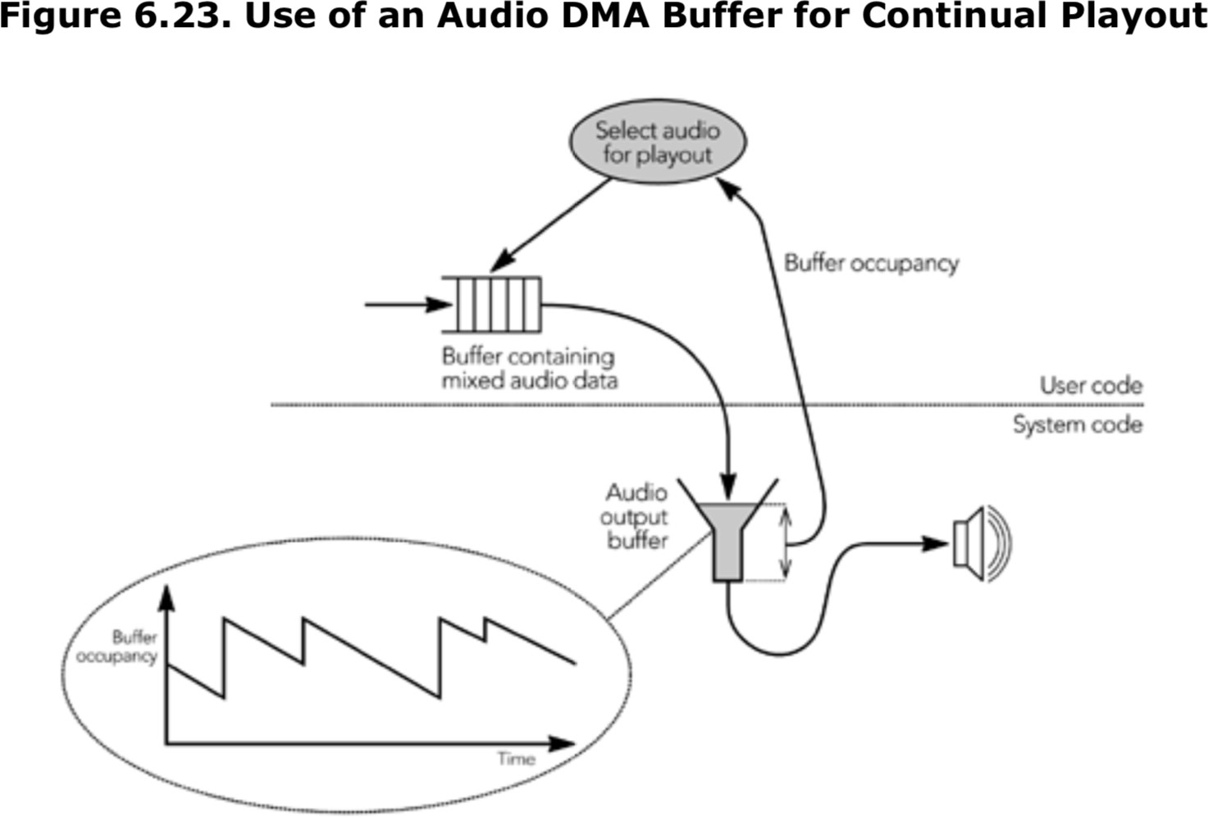

如果应用程序检测到一段不同寻常的调度延迟（可能是由于系统上的大量磁盘活动），它可以抢先增 加音频DMA缓冲区大小，直到达到播放点的限制。如果操作系统，不允许直接监视缓冲和等待播放的 音频的数量，则有可能从等待读取的音频量中得出估算值，以用于应用程序的编码端。在许多情况 下，音频回放和录制是由相同的硬件时钟驱动的，因此，应用程序可以计算它记录的音频样本数量， 并使用这些信息来获取回放缓冲区占用的情况。对音频DMA缓冲区的监控，可以确保在除了最极端的 环境之外的所有环境中可以连续的播放。

视频播放

视频播放很大程度上是由显示器的刷新率决定的，它决定了应用程序写入到输出缓冲区，到将图像呈 现给用户之间的最大时间间隔。平滑视频播放的关键是两个方面：(1)帧应该以均匀的速率呈现，(2) 在视频呈现时，应该避免帧的变化。第一点是关于播放缓冲区的问题，选择适当的显示时间，如本章 前面的视频播放调整部分所述。

第二点与显示有关：帧不是即时呈现的;相反，它们被画成一系列的扫描线，从左到右，从上到下。 这种串行表示允许应用程序在显示帧时，可以更改帧，从而会导致输出出现故障。双缓冲可以解决这 个问题，一个缓冲区用来组成帧，而第二个缓冲区用来显示。两个缓冲器在帧之间进行切换，并与帧 间间隔同步。实现双缓冲的方法依赖于系统，但是，通常是视频显示API的一部分。

## 总 结

本章描述了RTP发送方和接收方的基本行为，重点介绍了接收方的播放缓冲区的设计。对于，可以接 受几百毫秒（甚至几秒）延迟的流式应用程序，播放缓冲区的设计会相对简单。然而，对于为交互使 用而设计的应用程序，播放缓冲区对于获得良好的性能至关重要。这些应用程序需要较低的延迟，因

此，缓冲区的延迟只有几十毫秒，这就增加了算法设计的工作量，因为算法必须平衡低延迟的需要和 避免丢弃延迟的包（如果可能的话）。

RTP系统在终端系统中设置了很多的技巧（intelligence）使得它们能够弥补在最佳的分组网络中具 备固有的可变性。认识到这一点，是获得良好性能的关键：一个设计良好、健壮的实现，可以比一个 简单的设计执行的要好得多。

# 第七章 唇形同步



发送方行为接收方行为同步精度

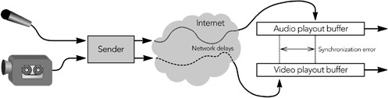一次多媒体会话包含多路媒体流，并且RTP中，每路媒体流都通过独立的RTP会话传输。因为不同编码 格式之间的延迟差别非常的大，不同的流在网络中是分开来传输的，媒体往往会有不同的播放时间。 为了以同步的样式呈现多路媒体流，接收方必须如图7.1中展示的那样对齐媒体流。本章讨论RTP是如 何提供必要的信息来实现多路媒体流的同步。这个技术的主要应用就是对齐音频和视频来达到唇型同 步，尽管本章描述的技术可以来同步任意组合的媒体流。

一个普遍的问题是，为什么媒体明明可以绑定在一起传输并预先同步，却分开来传输,迫使接收方重 新同步它们。这个问题的答案包括，分开来传输音频和视频的需求,网络的异构型(the heterogeneity of networks),编码和应用的需求等。

在传输级别上对音频和视频进行不同的处理，以反映发送方或接收方的首选项，这通常是合适的。例 如，在视频会议中，与会者通常更倾向于音频而不是视频。在不稳定的网络中(best-effort network)通常表现在对不同流的错误纠正。在集成服务网络中，使用RSVP（资源保留协议),这可能对 应于对音频和视频具有不同服务质量（QoS）保证的预留；在差异化服务网络中，可以将音频和视频 分配不同的优先级。如果将不同的媒体类型捆绑在一起，这些选项将不复存在或变得难以实施。同 样，如果使用捆绑传输，则所有接收方都必须接收所有媒体。有些参与者将无法仅接收音频，而其他 参与者同时接收音频和视频。对于多方会话，尤其是使用多播分发的会话，此功能成为一个问题。

然而，即使所有媒体都使用相同的QoS，并且即使所有接收方都希望接收所有媒体，由于编解码器和 播放算法的特性，通常也需要某种类型的同步过程。例如，音视频解码器花在解压，纠错，渲染的时 间都不相同并且差距很大。正如我们在第六章中所知，适应播放缓冲延迟的方式也随媒体格式而变 化。这些过程中的每一步都会影响播放时间，并可能导致音频和视频之间的同步丢失。

结果就是，就算把媒体捆绑在一起进行传输，也需要某种类型的同步功能。那样，我们最好还是单独 分发媒体， 允许在网络中使用不同的方式处理它们，因为这样做不会给接收器增加明显的复杂性。

带着这些问题，我们转向讨论同步流程。流程分为两步：发送方需要为这些流分配一个公共参考时 钟，而接收方需要重新同步媒体，从而消除由网络引起的时序中断。首先我们依次讨论发送方和接收 方，然后是一些常见应用所需的同步精度的讨论。

### 发送方行为

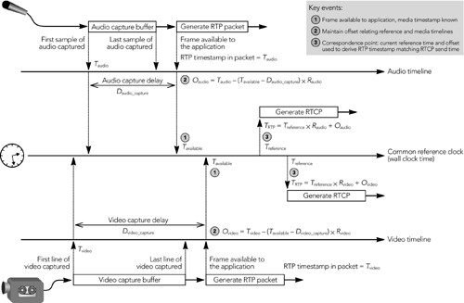发送方通过运行公共参考时钟并通过RTCP定时发布参考时钟时刻和媒体流时刻之间的关系以及要同步 的流的标识，来使接收器处的媒体流同步。参考时钟以固定速率运行；参考时钟和媒体流之间的对应 点允许接收器计算出媒体流之间的相对定时关系。 图7-2中显示了此过程。

参考时钟和媒体时钟之间的对应关系，生成每个RTCP数据包时记录下来:参考时钟的采样Treference 与计算出的RTP时间戳TRTP = Treference x Raudio + Oaudio一起包含在数据包中。必须对乘积取模，将结果限制在32位RTP时间戳的范围内。偏移量的计算方式为Taudio = Taudio –（Tavailable – Taudio_capture）x Taudio，即媒体和参考时间轴之间的转换因子。操作系统延迟可能会拖后Tavailable 并导致偏移量发生变化，应由应用程序进行过滤来选择最小值。

发送方每个RTP流的都需要访问公共参考时钟Treference，并且必须参考规范的源标识符(canonical source identifier )来标识其媒体。发送应用程序应注意媒体采集延迟（例如T~audio_capture~），因为它可能很重要，并且在计算和发布参考时钟时间与媒体时钟时间之间的关 系时，应该把他考虑进去。

通用参考时钟是RTCP使用的“挂钟”时间。它采用NTP格式的时间戳的形式，计算自1900年1月1日午 夜UTC（Coordinated Universal Time ）以来的秒数已经秒的小数部分（不知道"挂钟"时间的发送方可能用系统指定的时间时钟，例如“系统正常运行时间”来计算NTP格式的时间戳；参考时钟的选择 不会影响同步，只要对所有媒体都保持一致即可。）发送方会定期在每个流的媒体时钟以及公共参考 时钟之间建立对应关系；它通过RTCP发送方报告包（第五章《RTCP控制协议》中标题为RTCP SR： Sender Reports的部分）传递给接收方。

典型场景下，不需要将发送方或接收方的时间同步到外部时钟。有些有时候，即使RTCP发送方报告数 据包中的挂钟时间使用NTP时间戳的格式，也没有同步到一个NTP时间源的必要。发送器和接收器时钟 不必相互同步。接收方不关心RTCP发送方报告数据包中NTP格式时间戳的绝对值，只关心媒体之间的 时钟是公共的，并且其准确性和稳定性足以保证同步。

同步时钟只有当不同的主机生成的流同步的时候使用。一个例子是多个摄像机在一个屏幕上提供了多 个视角，使用独立的链接连接到独立的主机。在这种情况下，发送主机需要使用时间协议或其他某种 方式来将其参考时钟与通用时基对齐。 RTP并没有强制指定定义该时间的任何方法，但是根据所需的同步程度，网络时间协议(Network Time Protocol)可能是合适的。 图7.3显示了在播放时要同步来自不同主机的媒体流时时钟同步的要求。

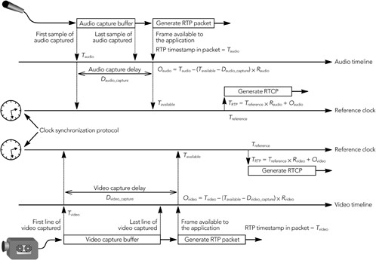

同步的另一个要求是标识要同步的源。 RTP通过为相关源指定一个共享名称来做到这一点，因此接收方知道它应该尝试同步的流，哪些流是独立的。每个RTP数据包都包含一个同步源（SSRC）标识符， 以将该源与媒体时基相关联。 SSRC标识符是随机选择的，并且对于要同步的所有媒体流而言，SSRC 标识符都不相同（如果标识符冲突，会话也会在会话期间更改，如第四章，RTP数据传输协议中所

述）。 RTCP源描述（SDES）数据包提供了从SSRC标识符到永久规范名称（CNAME）的映射。发送方应确保要在播放时同步的RTP会话具有通用的CNAME，以便接收方知道对齐媒体。

规范名称是根据源主机的用户名和网络地址通过算法选择的（请参见第五章中的RTCP SDES：源描

述，RTP控制协议）。如果单个主机正在生成多路媒体流，确保它们具有公共CNAME，那么同步的任务 就很简单。如果目的是同步多个主机生成的媒体流（例如，一个主机正在采集和传输音频，而另一台 主机正在传输视频），则CNAME的选择算法就不太明显，因为RTP标准中的默认方法要求每个主机都使 用IP地址作为其CNAME的一部分。解决方案是让主机私下协商为所有要同步的流选择一个公共CNAME， 即使这意味着某些主机使用的CNAME与它们的网络地址不匹配。 RTP并未指定发生这种协商的机制： 一种解决方案可能是在构造CNAME时使用主机的最低编号的IP地址。另一个可能是音频使用视频主机 的CNAME（反之亦然）。这种协调通常将由RTP范围之外的会话控制协议（例如SIP或H.323）提供。会 话控制协议也可以指示哪些流应通过不依赖CNAME的方法进行同步。

### 接收方行为

接收方被期望根据RTCP数据包中传递给它的信息，确定哪些媒体流应该同步，并对齐展示。

这个过程的第一部分-确定要同步的流-这很简单。接收方将同步发送方的RTCP source description packets中CNAME相同的那些流，如上一节所述。由于RTCP数据包每隔几秒钟发送一次，因此在接收到 第一个数据包和接收到RTCP数据包之间可能会有一个延迟，RTCP包表明指定的流将被同步。接收方可 以在这段时间内播放媒体数据，但是由于没有必要的信息，因此无法同步它们。

实际的同步操作更为复杂，接收方将音频和视频时间对齐来展示。这个操作由接收RTCP发送方报告数 据包触发，数据包包含媒体时钟和两个媒体共有的参考时钟之间的映射。一旦为音频和视频流都确定 了这个映射关系，接收这就拥有了同步播放所需的信息。

唇形同步的第一步是为每个要同步的流确定：什么时候把特定参考时间相对应的媒体数据呈现给用 户。由于网络影响或其他原因带来的差异，要是按第六章所讲的方法来独立地确定播放时间，则可能

无法将在同一时刻采集的两路流同时播放。因此，必须调整一个流的播出时间来匹配另一个流。这个 调整会带来一个偏移量，该偏移量将添加到一个流的播放缓冲延迟中，以便按时间对齐播放媒体。 图7.4和7.5解释了这个过程。

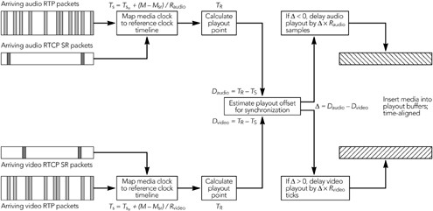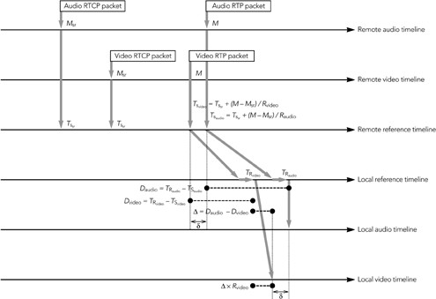

接收方首先检测每一路需要同步的流的媒体时钟和参考时钟之前的映射关系。这个映射关系在发送方 报告包(SR)中定时的传递给接收方，因为可以从负载类型知道媒体时钟的标称速率(nominal rate), 所以一旦接收到源的RTCP发送方报告(SR),接收方就能计算出任何包的参考时钟采集时间。收到带有 媒体时间戳M的RTP数据包后，可以用下面公式计算相应的参考时钟采集时间（映射到参考时间轴的 RTP时间戳）：

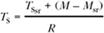

其中Msr是最后一个RTCP发送方报告数据包中的媒体（RTP）时间戳，Tsr是距发送方报告数据包的相应 参考时钟（NTP）时间戳以秒为单位（和秒的小数部分），R是标称媒体时间戳时钟频率单位是Hz（需 要注意的是，如果在Msr和M之间经过了超过32个单位的媒体时钟，那么公式无效，但是通常情况下， 不会发生这种情况。）

接收方还根据其本地参考时钟来计算任何特定数据包的显示时间TR。 这等于数据包的RTP时间戳，如前所述，映射到接收方的参考时钟时间轴，加上播放缓冲延迟（以秒为单位）以及由于解码、混流和 渲染过程引起的任何延迟。 重要的是要考虑到延迟的各个方面，直到要在显示器或扬声器上实际呈

现为止，如果要实现精确的同步。 特别是，解码和渲染所花费的时间通常很长，应该按照第6章《媒体捕获，播放和定时》中所述进行考虑。

一旦根据通用参考时间线知道采集时间和播放时间，接收方可以估算出每路流的采集时间和播放时间 之间的延迟关系。如果根据发送方参考时钟样本采集时间是TS，根据接收方参考时钟显示时间是TS， 则它们之间的差值D = TR – TS，就是采集到播放的延迟（以秒为单位）。由于发送方和接收方的参考时钟不同步，因此这个延迟包括一个未知的偏移量，但是可以忽略不计，因为它在所有流中都是通 用的，我们也仅对流之间的相对延迟感兴趣。

一旦估算出了音频和视频的采集到播放的相对延迟，就可以得出同步延迟D = Daudio – Dvideo。如果同步延迟D为零，则流同步完成。非零值表示一路流比另一路流先播放，同步延迟表示相对偏移量

（以秒为单位）。

对于前面的媒体流，将同步延迟（以秒为单位）乘以标称媒体时钟速率R，以将其转换为媒体时间戳 单位，然后将其作为常数偏移量应用于该媒体流的播出计算，延迟播放以匹配其他流。 结果是，一个流的数据包在接收方的播放缓冲区中驻留的时间更长，以补偿系统其他部分的更快处理或减少的网 络延迟，并与另一流的数据包同时呈现。

接收方可以选择调整音频或视频的播放时间，具体的这取决于媒体流的优先级和相对延迟以及由于对 每路流进行调整而导致的相对播放错乱。对于许多常见的编解码器，视频编码和解码时间是主要考量 因素，但是音频对播出调整更加敏感。在这种情况下，可能需要进行适当的初始调整，方法是延迟音 频以匹配附近的视频展示时间，然后对视频播放点进行细微调整。在其他情况下，相对优先级和延迟 可能会有所不同，具体取决于编解码器，采集和播出设备，并且每个应用都应根据其特定的环境和延 迟预算做出选择。

任何一路流的播出延迟调整了，都需要重新计算同步延迟，因为播出延迟的任何变化都会影响两路流 的相对延迟。每当接收到媒体时间和参考时间之间的新映射（以RTCP发送方报告包(SR)的形式）时， 也需要重新计算偏移量。健壮的接收方可能不会信任发送方，来将抖动排除在RTCP发送器报告数据包(SR)中提供的映射之外，并且它将过滤映射序列来消除任何抖动。适度的过滤器可能会跟踪媒体时间 和参考时间之间的最小偏移，避免普遍的一个实现问题：发送方使用映射中前一个数据包的媒体时 间，而不是生成发送方报告包的实际时间。

映射偏移量的变化会导致播放点的变化，并且可能需要从流中插入或删除媒体数据。与对播放点进行 任何更改一样，应谨慎选择这类更改的时间，以降低对媒体质量的影响。在第6章《调整播放点、媒 体捕获、播放和时序》一节中讨论的问题与此处相关。

### 同步精度

在实现同步时，会出现精度问题：应该同步的流之间可接受的偏移量是多少？遗憾的是，这个问题不 是一句话能解答的，因为人类对同步的感知，取决于同步的内容和执行的任务。例如，音频和视频之 间的唇型同步的要求相对宽松，并且随视频质量和帧率而变化，而多个相关音频流的同步的要求严 格。

如果目标是将单个音频轨道同步到单个视频轨道，则通常精确到几十毫秒的同步就足够了。通过视频 会议进行的实验表明，大约80毫秒到100毫秒的同步误差低于人类的感知极限（例如，参见Kouvelas 等，1996，84），尽管这显然取决于所执行的任务、图像质量和帧率。更高质量的图片以及更高帧率 的视频，使得同步缺失更加明显，因为它更容易看到唇部活动。同样，如果帧速率很低（每秒大约少

于五帧），则几乎不需要嘴唇同步，因为虽然其他视觉提示可能会暴露出缺乏同步，但是无法将嘴唇 运动感知为语音。

如果应用程序正在同步多个音轨（例如，环绕声演示中的声道），则同步的要求会更加严格。在这种 情况下，播放必须对单个样本准确；由于信号之间的相位差，最小的同步误差将很明显，这会破坏信 号源的视在位置。

如果有必要，RTP提供的信息足以进行精确的同步，前提是发送方已经正确计算出RTCP发送方报告(SR)数据包中包含的媒体时间和参考时间之间的映射，并且接收方具有适合的同步算法。在实践中这 是否可以达到是实现质量的问题。

### 总结

像RTP的许多其他功能一样，同步是由最终系统执行的，必须尽力校正以应对分组网络中固有的可变 性。本章描述了发送方如何用信号通知媒体的时间对齐，以及接收方可以重新同步媒体流的过程。本 章还讨论了音频和视频之间的唇型同步以及多个音频流之间的同步所需的同步精度。

# 第八章 错误隐藏



音频丢包隐藏技术视频丢包隐藏技术

-交织

前几章描述了运行在UDP / IP上的RTP如何提供不可靠的数据包传输服务，以及这意味着应用程序可能必须要处理不完整的媒体流。当发生丢包时应用程序有两件事可以做： 尝试恢复错误或尝试隐藏错误。错误恢复将在第9章讨论。本章我们将讨论接收方隐藏丢包影响的技术。

### 音频丢包隐藏技术

当包含音频数据(无论是音乐还是语音)的RTP数据包丢失时，接收方必须生成替换内容以保留媒体流 的时序。这可以通过多种方式完成，在丢包的情况下，隐藏算法的选择会对系统的感知质量产生重大 影响。

##### 测量音频质量

人类对声音的感知是一个复杂的过程，失真的感知严重程度不仅取决于信号的变化量，还取决于造成 损坏的类型以及在信号中发生的位置。有些类型的失真对听众来说比其他类型更明显，即使根据一些 客观的衡量标准，它们对信号的改变量是相同的。不同的听众也普遍以不同的方式感知特定类型的失 真，并根据他们应用的内容对隐藏方案进行不同的评价。

这使得很难为不同的修复方案设计客观的质量评测。由于感知到的质量与波形差异没有直接关系，因 此测量原始波形与接收方恢复的波形之间的差异是不够的。简单的方法如信噪比实际上是无用的 。更复杂的方案(例如，国际电联建议P.861和P.862 63,64)提供的结果大致上是正确的，但即使是这样也不是100%可靠的

当客观测量失败时，我们需要借助于主观测试。通过对各种各样的主题、材料和错误情况进行听力测 试，我们可以以对听众有意义的方式来衡量不同修复方案的有效性。这些测试涉及播放不同类型的音 乐，或经受不同错误条件和隐藏技术的一系列单词、短语和句子，并且听众根据特定的等级对它们的 质量和或清晰度进行评估。

材料和评定尺度的选择取决于所测量的是什么。如果你尝试测量语音的感知质量（“听起来不错

吗？”），则基于平均意见得分（MOS）对样本进行评级是合适的。 MOS是五分制的评分标准，其结果转换成数字形式（优异= 5，良好= 4，一般= 3，不良= 2，差= 1），并在所有收听者中平均，给出一个介于1和5之间的数字结果。为使结果在统计上有效，需要进行大量的测试，比较不同的样本。

对于G.711编解码器（即标准电话质量），无障碍语音的典型MOS得分为4.2，而对于移动电话（例如

GSM，QCELP），得分为3.5至4。丢包将降低这些数字，丢包的程度和隐藏的类型将决定实际结果 。

MOS评分提供了一种合理的感知质量测量，允许在不同的编解码器和修复技术之间进行比较，但它们 并不测量可懂度(即音频是否可以理解)。什么听起来好和什么传达信息是有区别的；可以定义一种隐 藏方案，它能获得很好的音质分数，但可能无法产生可理解的语音。在可懂度测试中，收听者抄下不 同缺陷的句子或单词，或在一段课文上回答问题，结果是测量出现了多少错误。同样，必须进行大量 的测试才能使统计的结果有意义。

从听力测试中学习到的最重要的一点是：结果随听的人、他们正在收听的材料、声音失真的类型以及 他们正在执行的任务而变化。根据经验，对所感知的质量和可懂度进行测试可能是重要的，并且始终 有必要确保测试材料和丢包率与典型用法相匹配

##### 静音替换

最简单的修复技术是静音替换，在这种技术中，数据包丢失所造成的空白被适当持续时间的静音所填 充，如图8.1所示。这是最便宜和最容易实现的方法，也是最常用的技术之一。

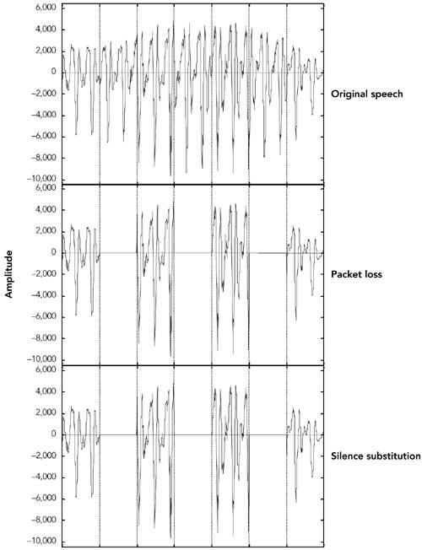图8.1 使用静音替换进行修复（改编自C. Perkins，O.Hodson和V. Hardman，“流媒体的丢包恢复技术概述”，IEEE网络杂志，1998年9月/十月。1998IEEE。）

不幸的是，静音替换也是最糟糕的修复方案，在评估修复质量的听力测试中始终被评为最差。 听力试验表明，静音替换仅对短时间（<16毫秒）和较小丢包率（<2％）有效。随着包大小和丢包率的增

加，性能会迅速下降。由于在网络中经常发生丢包，声音通过网络传输也会变的不安全，这种场景不 建议使用静音替代。接下来介绍的任何一种技术都可以提供质量更高的声音，只需要稍微增加一点点 复杂性。

##### 噪声替换

由于已证明静音替代的性能较差，因此下一个选择是用某种类型的背景噪声填充丢失的数据包所留下 的间隙，这一过程被称为噪声替换。如图8.2所示

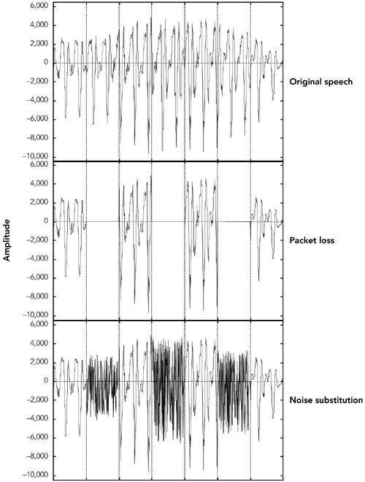图8.2 使用噪声替换进行修复（改编自C.Perkins，O。Hodson和V. Hardman，“流媒体丢包恢复技术的调查”，IEEE网络 杂志，1998年9月/十月。1998 年IEEE）

简单地说，噪声替换就是用与前一个包振幅匹配的白噪声(在所有频率上振幅一致的噪声)代替丢失的 信号。下面是它的伪代码实现。

void substitute_noise(sample previous_frame[samples_per_frame], sample missing_frame[samples_per_frame)

{

double energy;

// Calculate energy (amplitude) of the previous frame energy = 0.0;

for(j = 0; j < samples_per_frame; j++) {

energy += previous_frame[j] * previous_frame[j];

}

energy = sqrt(energy);

// Fill in the noise

for(j = 0; j < samples_per_frame; j++) { missing_frame[j] = energy * random(-1,1);

}

请注意，真正的实现将很可能用接收到的最后几帧的旋转缓冲区来替换阵列，在播放后丢弃旧的帧

。

语音听力测试表明，与静音替代相比，使用与信号幅度大致相同的白噪声替代，在主观上提供了更好 的质量，和更好的清晰度。这在质量上的改善有一个知觉基础：研究表明，语音的恢复，即人类大脑 用正确的声音潜意识地修复缺失的语音片段的能力，发生在用噪音修复语音的时候，而不是用静音来 修复的时候。由于白噪声几乎和静音一样容易产生，所以建议用它代替静音替换。

如果信号的频谱特性已知，就可以对产生的噪声进行调整，使其比白噪声更接近原始噪声。许多有效 负载格式通过提供舒适的噪声指示包来简化这项任务，这些数据包将在静默期间发送。对舒适噪音的 支持允许接收方在没有其他声音的情况下播放适当形式的背景噪声，并且它可以使系统看起来更自 然。

对于不支持舒适噪声有效负载格式的，有一种标准的舒适噪声有效负载格式可用于传输此信息(默认 音频/视频profile中的静态有效负载类型为13)。这种舒适的噪声格式传达了两个信息：噪声的幅度 和频谱参数。振幅允许接收方产生幅度匹配的噪声；频谱参数使噪声的波形能够与周围的信号相匹 配。

##### 重复

根据音频信号的内容，可以提供一个类似于丢失包的替换包。这尤其适用于语音信号，这些语音信号 遍布着重复的模式，称为音调周期，通常持续20毫秒到100毫秒。

图8.3 展示出了典型的语音信号。虽然可以识别出许多特征，但主要是有声和无声的区别。声音由声带的周期性打开和闭合产生的，声带产生规则的、高振幅的音调周期，频率在50Hz到400Hz的近似范 围内。有声部分通常持续几十甚至几百毫秒，所以允许用前面的数据包代替一个丢失的语音包，从而 高效地修复语音丢包的问题。图8.4将反映这种现象。图中展示了通过重复包修复丢失包后除了修复 区域的边缘是尖锐不连续以外，其余部分和最开始的状态几乎一样。

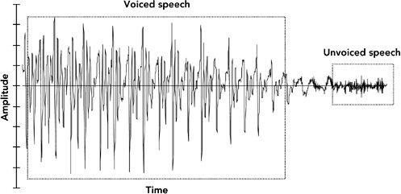

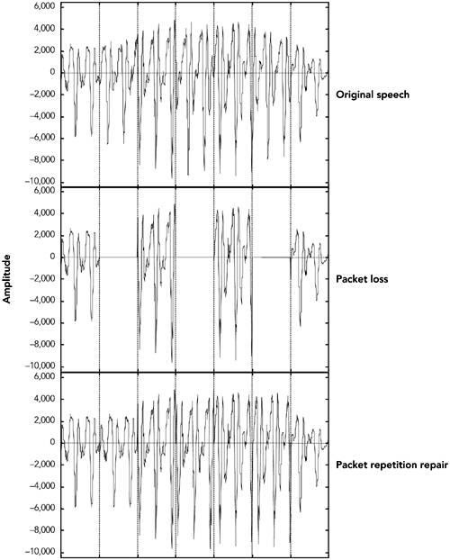图8.4 通过重复包修复语音（改编自 C. Perkins, O. Hodson, and V. Hardman；流媒体丢包恢复技术的调研；IEEE 网络杂志 1998年9月/ 10月。©1998 IEEE ）

由s、f、sh等音组成的无声语音是由空气通过声带的压缩而产生的，它与低振幅噪声非常相似。同 样，用前一个数据包的内容替换一段丢失的无声语音，可以产生相当好的修复效果。

当间隙很小时，重复效果最好，因为在间隙小时信号的特征很可能是相似的。通过逐渐减弱重复信 号，可以提高具有较长时间间隙的表现。例如，GSM移动电话系统建议对第一个丢失的数据包执行相 同的重复，然后在接下来的16个分组(320毫秒总持续时间)内逐渐衰减到零振幅，或者直到接收到下 一个包为止。

重复算法可以用伪代码来描述，如下所示：

void repeat_and_fade_frame(sample previous_frame[samples_per_frame], sample missing_frame[samples_per_frame],

int consecutive_lost)

{

// Repeat previous frame

for (j = 0; j < samples_per_frame; j++) { missing_frame[j] = previous_frame[j];

}

// Fade, if we've lost multiple consecutive frames if (consecutive_frames_lost > 0) {

fade_per_sample = 1 / (samples_per_frame * fade_duration_in_frames);

scale_factor = 1.0 – (consecutive_frames_lost * samples_per_frame * fade_per_sample);

if (scale_factor <= 0.0) {

// In case consecutive_frames_lost >

// fade_duration_in_frames

scale_factor = fade_per_sample = 0.0;

}

for (j = 0; j < samples_per_frame; j++) { missing_frame[j] *= scale_factor

scale_factor -= fade_per_sample

}

}

}

请注意previous_frame[]数组表示前面收到的帧，而不是先前修复的帧。播放缓冲区应该基于RTP的 序列号维持consecutive_lost变量，并且应该跟踪原始帧和修复帧(万一其中一个原始帧只是延迟 了）。

听力测试表明，对语音来说重复比噪声替换效果更好，而且实现简单。重复对语音的作用比对音乐的 效果好，是因为音乐的特点更加多样。与信号频谱相匹配的噪声可能是音乐信号更好的选择。

##### 修复语音信号的其他技术

三种简单的修复技术——静音替换、噪声替换和重复——构成了许多错误隐藏系统的基础，并且当正 确应用时，它们可以以较低的实现复杂度获得良好的性能。研究人员还研究了一系列更专业的语音错 误隐藏技术。这些技术通常用增加实现复杂性来换取性能的适度改进，而且它们常常针对特定类型的 输入进行调整。

基于波形替换的各种技术已被提出用于语音。这些技术根据丢失包周围语音信号的特征生成合适的替 换包，它们可以看作是包重复的扩展。与基本的包重复不同，波形替换算法对修复进行了调整，以避 免间隙边缘的不连续，并更好地匹配信号的特性。

以波形替换为例，考虑Wasem等人在Goodman等人早期工作的基础上提出的算法，该算法首先将语音分 为有声和无声(例如，通过检测由有声周期引起的周期尖峰)。如果围绕丢失包的语音是无声的，包重 复被用来填补空白。如果周围语音是有声的，则使用模式匹配修复算法寻找要重复的区域。

模式匹配修复算法使用间隙之前的最后几毫秒作为模板。然后使用滑动窗口算法将模板与包的其余部 分进行比较，指出最佳匹配的位置。模板和它的最佳匹配之间的区域形成一个完整的音调循环，重复 以填补空白。由于模板与原始信号非常匹配，因此在修复开始时没有明显的不连续。在伪代码中，算 法可以这样写

void pattern_match_repair(sample previous_frame[samples_per_frame], sample missing_frame[samples_per_frame],

int consecutive_frames_lost)

{

// Find best match for the window of the last few samples

// in the packet

window_start = samples_per_frame - window_length; target = infinity;

for(i = 0; i < window_start; i ++) { score = 0;

for(j = i, k = 0; k < window_length; j++, k++) { score += previous_frame[j] -

previous_frame[window_start + k];

}

if (score < target) { target = score;

best_match = i; // The start of the best match for the

// window

}

}

pattern = best_match + window_length;

pattern_length = samples_per_frame – pattern;

// "pattern" now points to the start of the region to repeat.

// Copy the region into the missing packet dest = 0;

for (remain = samples_per_frame; remain > 0; remain -= pattern_length) {

for (j = 0; j < min(remain, pattern_length); j++) {

missing_frame[dest++] = previous_frame[pattern + j];

}

}

// Fade, if we've lost multiple consecutive frames if (consecutive_frames_lost > 0) {

fade_buffer(missing_frame, consecutive_frames_lost);

}

}

修复结束时仍有边界不连续。我们可以通过合并修复数据和原始数据来修补这个问题，前提是这两个 数据是重叠的。如图8.5所示，两个波形的加权平均值用于重叠区域，这可以提供平滑的过渡。加权 意味着在重叠区域的开始取更多的第一个波形，在重叠区域的结束取更多的第二个波形。

图8.5 包在修复边界处合并

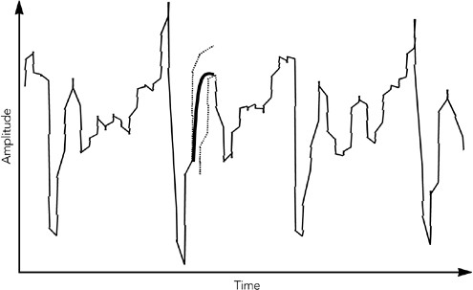

结果表明，该算法是一种非常有效的语音修复算法，其性能明显优于重复。通过波形替换修复的语音 波形如图8.6所示。

图8.6 使用波形替换进行修复（改编自C. Perkins, O. Hodson，和V. Hardman的“流媒体数据包丢失恢复技术调查”，IEEE网络杂志，1998年9 / 10月。IEEE©1998。）

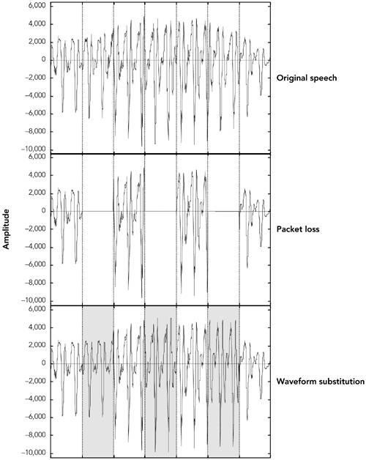

研究人员提出了一系列看似无穷无尽的错误隐藏技术，与这里讨论的技术相比，这些技术提供了渐进 式的改进。这些技术包括以下内容：

时间尺度修正 : 将丢失包两侧的音频延伸到整个间隙。例如，Sanneck等人已经提出了一种方案，其中延长音调周期以覆盖任一侧的损失，并在它们相遇的地方平均。

再生修复 ：利用音频压缩算法的知识，推导出适当的解码器参数，以恢复丢失的包。

编码器状态的插值： 它允许基于线性预测（例如，G.723.1）的编解码器通过在丢失包的任一侧插值帧来导出预测器参数。

基于模型的修复： 尝试将丢失包两侧的信号拟合到声道/编解码器模型，并使用该模型预测正确的填充。

单独处理语音的应用程序可能需要考虑这些更复杂的修复方案。但是要注意，收益是随着复杂性的增 加递增的。（见图8.7 关于质量和复杂性的粗略图表）

图8.7 语音信号的错误隐藏粗略质量/复杂性权衡 （来自C. Perkins, O. Hodson和V. Hardman，“流媒体中包丢失恢复技术的调查”，IEEE网络杂志，9月/ 1998年10月。IEEE©1998。）

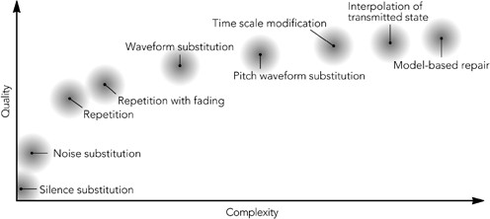

### 视频丢包隐藏技术

大多数视频编解码器使用帧间压缩，偶尔发送完整帧和许多中间帧作为对已更改或移动的帧部分的更 新，如图8.8所示这种技术称为预测编码，因为每个帧都是在前一帧的基础上进行预测的，这种技术 对于良好的压缩至关重要。

图8.8 视频编解码器的基本操作

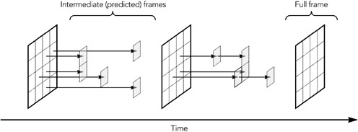

预测编码对于丢包隐藏具有若干后果。首先是中间帧的丢失可能只影响帧的一部分，而不是整个帧

（当将帧拆分为多个数据包（其中一些丢失）时，会发生类似的影响）。因此，隐藏算法必须能够修 复图像的受损区域，并替换整个丢失的图像。这样做的常见方法是通过复制运动补偿。

预测编码的另一个结果是帧不再独立。这意味着一帧中的数据丢失可能会影响将来的帧，从而使丢包 隐藏更加困难。该问题将在本章后面的“减少依赖项”一节中讨论，并给出可能的解决方案。

### 复制运动补偿

视频丢包隐藏中广泛使用的技术之一是时域上的重复。当丢包发生时，受丢包影响的部分被替换为前 一帧的重复。由于大多数视频编解码器都是基于块的，而且丢失的数据通常只构成图像的一小部分， 所以这种类型的修复通常是可以接受的。

当然，仅当图像相对恒定时，复制才有效。如果帧之间有明显的运动，则重复先前帧的一部分将产生 明显的视觉伪像。如果可能的话，希望在隐藏丢包的影响时检测运动并尝试对其进行补偿。在许多情 况下，这比想象的要容易，因为常见的视频编解码器允许发送方使用运动矢量来描述图像中的变化， 而不是发送已移动块的新副本。

如果仅仅是图像中的单个块丢失了，接收方可以使用与周围块相关联的运动矢量来根据前面的包推断 丢失块的正确位置。例如，图8.9显示了如何推断图像中单个缺失块的运动。如果高亮显示的块丢

失，则可以导出原位置，因为运动可能与周围块相同。

图8.9 丢失视频块的运动补偿复制

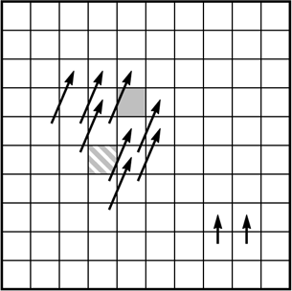

运动补偿的复制适合仅影响图像一部分的丢包。这使其非常适合图像中单个位破坏的网络传输，但不 太适合通过IP网络传输的丢失了包含多个(很可能是相邻的)块的数据包。本章稍后讨论的交织是解决 该问题的一种方法。另一种方法是使用前一帧中的运动矢量来推断当前帧中的运动，如图8.10所示。 这里的假设是，运动在整个帧中是平滑且连续的，这种假设在许多环境中并非不合理。

图8.10 跨帧运动推断

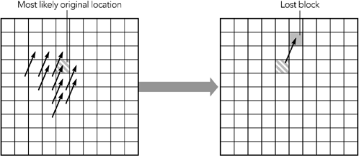

这两种方案可以协同工作，从当前帧中的其他块或前一帧中的块推断丢失的数据。

建议实现方式上至少在丢包的情况下重复上一帧的内容。另外，还值得研究编解码器操作以确定是否 可以进行运动补偿，尽管这样做的好处较小，并且可能通过编解码器的设计预先确定。

### 修复视频丢包的其他技术

除了重复之外，还可以使用其他两种修复：空间域的修复和频域的修复。

空间域的修复依赖于在周围数据的基础上对缺失块进行插值。研究表明，人类对视频的感知对图像的 高频分量-细节-相对不敏感。因此，接收方可以产生一个近似正确的填充，只要这是一个短暂的，它 不会对视觉产生太大的干扰。例如，可以计算每个周围块的平均像素颜色，并且可以将缺少的块设置 为这些颜色的平均值。

类似的技术可以应用于频域，特别是基于离散余弦变换(DCT)的编解码器，如MPEG、H.261和H.263。 在这种情况下，可以对周围块的低阶DCT系数求平均值，以生成缺失块的填充。

如果错误率很高，简单的空间和时间修复技术将导致较差的结果，并且通常在丢包方面效果不佳。它 们在产生误码的网络上效果较好，因为这种情况只是破坏单个块而不是丢失包含多个块的整个数据 包。有各种更先进的时空修复技术— Wang等人的调查提供一个很好的概述，但是同样，这些通常不适合分组网络。

### 减少依赖

虽然预测编码是实现良好压缩的关键，但它使视频对丢包敏感，增加了错误隐藏的复杂性。另一方 面，如果视频的每一帧都是独立编码的，丢失的包只会影响一帧。结果将是一个暂时的小故障，但是 当下一帧到来时，它将很快得到纠正。独立编码帧的代价是更高的码率。

当使用预测编码时，如果帧不是独立的，单个数据包的丢失会传播到多个帧，导致视频流的性能显著 下降。例如，一个帧的一部分丢失了，必须从前面的帧中推断出来，从而产生一种不精确的修复。当 下一帧到达时，它包含一个运动矢量，该运动矢量指的是图像被修复的部分。结果是，不正确的数据 仍然在图像中跨多个帧，根据运动矢量移动。

以这种方式的错误传播是一个重要的问题，因为它会使任何丢包的影响倍增，并产生视觉干扰。不幸 的是，接收方几乎无法纠正这个问题，因为在完整的帧更新到来之前，它没有足够的数据来修复损 失。如果丢包超过一个特定的阈值，那么接收方可能会发现，放弃从丢包的数据中预测的帧而显示静 止的画面，比使用错误的状态作为基础并显示损坏的图片效果更好。

当出现丢包时，发送方可以通过使用较少的预测编码来缓解这一问题，尽管这样做可能会降低压缩效 率并导致码率的增加(有关讨论，请参见第10章，拥塞控制)。如果可能的话，发送方应该监控RTCP接 收方报告的反馈，并随着丢包率的增加而减少预测量。这虽然并不能解决问题，但意味着更频繁地发 生完整的帧更新，从而允许接收方与媒体流重新同步。为了避免超过可用带宽，可能需要降低帧率。

压缩效率和丢包容忍度之间存在根本的权衡。发送方必须意识到，使用预测编码将数据压缩到非常低 的码率并不能有效防止丢包。

交 织

在本章的开头，指出错误隐藏是由接收方完成的，不需要发送方的帮助。通常情况下是这样的，但是 有时候发送方可以减轻错误隐藏的任务，而不必发送额外的信息。视频就是一个这样的例子，发送方 可以减少帧间的依赖来减轻接收方的工作。一种更通用的技术是交织，只要不需要低延迟，它可以与 音频流和视频流一起使用。

交织过程在传输之前对数据进行重新排序，以便在传输期间将原来相邻的数据按保证的距离分开。交 织是有用的，因为它使传输流中连续爆发丢包在恢复原始顺序时看起来是孤立的丢包。例如，在图 8.11中，当重建原始顺序时，交织流中四个连续丢失的包被转换成四个单包的丢失。实际的丢包率是 不变的，但是对于接收方来说，隐藏一系列的单包丢包要比隐藏长时间的丢包容易得多。

图8.11 交织，将突发损失转化为孤立损失（来自C. Perkins, O. Hodson和V. Hardman的“调查 流媒体的包丢失恢复技术，"IEEE网络杂志，1998年9 / 10月。©1998 IEEE）

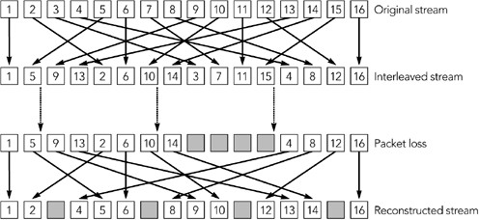

交织函数最简单的实现是使用一对矩阵，如图8.12所示。媒体数据的帧按行读入第一个矩阵，直到该 矩阵满为止。此时，两个矩阵交换，第一个矩阵中的数据由列读出，第二个矩阵中的数据由行填充。 这个过程持续运行，帧读取到一个矩阵的同时从另一个矩阵中读出。

图8.12 交织矩阵

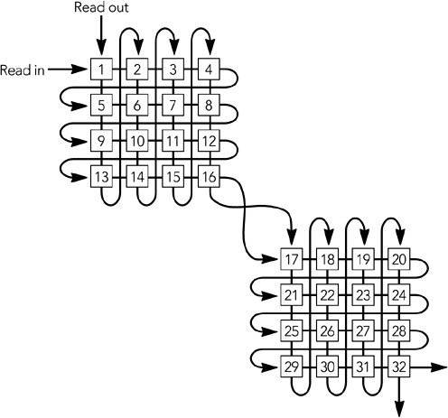

发送方和接收方都必须将缓冲区矩阵维护为适当大小的数组。发送方按列获取输出并将其插入到包中 进行传输。接收方从传输流中获取数据包，并将它们按行传递到矩阵缓冲区中，当它们按列读取时， 恢复原始顺序。

交织可以在RTP包级别进行，但更常见的情况是在每个包中交织多个帧。当在RTP包级别上进行交织 时，编解码器数据通常被打包到RTP包中。对完整的包进行交织操作，导致一系列包具有非连续的RTP 时间戳。RTP序列号应该在交织之后生成，从而使发送的数据包具有连续序列号。

当对每个包中的多个帧进行插入时，RTP时间戳和序列号与非交织格式保持不变。将多个编解码帧放 入每个RTP包中，以便交织器的每一列形成一个RTP包，使这些值保持不变。

应该选择交织函数，以便原始流中的相邻包之间的间隔大于传输流中最大的连续丢包长度。具有n行m 列的矩阵将产生由n个其他元素分隔的原始相邻符号的输出。换句话说，当每个矩阵的传输过程中丢

失m个或更少的数据包时，在解交织后，每组n个数据包最多会有一个丢失。

传输过程必须传递交织分组的大小——矩阵的大小——以及分组中每个包的位置。交织组的大小可以 是固定的并在带外通信，也可以包含在每个包中，从而允许交织功能发生变化。如果交织分组大小可 以改变，那么分组中每个包的位置必须包含在分组中，或者如果交织组大小固定可以从RTP序列中推 断出包的位置 。

交织使用的一个很好的例子是MPEG Audio Layer-3 (MP3)的容错有效负载格式，它是针对原始有效负载格式对丢包缺乏弹性而开发的。其他交织的例子可以在AMR(自适应码率)和AMR- wb(自适应多速率宽带)音频的有效负载格式中找到。交织没有单一的标准;每个有效负载格式必须单独实现它。

交错会给传输过程增加相当大的延迟。发送方和接收方的交织组中的相同数量的包将被缓冲。例如， 如果使用5 x 3矩阵实现，除了网络延迟外，发送方将缓冲15个包，接收方将缓冲15个包。这使得交织不适合交互式应用程序;然而，交织对于流媒体非常有用。

# 总结



设计RTP应用程序时要记住的一个关键点是健壮性。错误隐藏是其中的一个主要部分，它允许应用程 序在网络出现问题时也能正常运行。一个好的错误隐藏方案提供了在现实世界中可以使用的工具和遭 受互联网广泛的固有丢包导致的持续失败的工具的区别。因此，所有应用程序都应该实现某种形式的 错误隐藏。

# 第九章 错误恢复



前向纠错信道编码重传

实施注意事项

虽然能够隐藏传输错误的影响显然很重要，但最好能够避免或纠正这些错误。本章介绍了发送方用来 帮助接收方从丢包和其他传输错误中恢复的技术。

用于纠正传输错误的技术分为两类:前向纠错和重传。前向纠错依赖于发送方向媒体流中添加的额外 数据，然后接收方可以使用这些数据以一定的概率纠正错误。另一方面，重传依赖于对特定包的附加 副本的显式请求。

重传和前向纠错的选择取决于应用程序和网络特性。本章将更详细地讨论不同方法的细节和优缺点。

## 前 向纠错

前向纠错(FEC)算法对码流进行变换，使其具有鲁棒性。转换产生一个更大的比特流，用于跨有损介 质或网络传输。转换后的比特流中的附加信息允许接收方在存在传输错误的情况下精确地重建原始比 特流。前向纠错算法主要应用于数字广播系统，如移动电话和空间通信系统，以及存储系统，如光 盘、计算机硬盘和存储器。因为因特网是一种有丢包的介质，而且介质应用程序对丢包很敏感，所以 有人提出了FEC方案，并对RTP应用程序进行了标准化。这些方案根据使用FEC的数量和类型以及丢包 的性质，提供了精确和近似的比特流重构。

RTP发送方在使用FEC时，必须根据网络的丢包特性来决定FEC的添加量。这样做的一种方法是查看正 在返回的RTCP接收方报告的数据包，并使用丢包比例统计信息来决定要包含在媒体流中的冗余数据 量。

理论上，通过改变介质的编码，可以保证一定比例的丢包可以被修正。在实际应用中，有几个因素表 明FEC只能提供概率修复。其中的关键是添加FEC会增加流的带宽。带宽的增加限制了在可用网络容量 的基础上添加FEC的数量，并且如果是因为拥塞而造成丢包，则FEC的数量也可能会产生不利影响。特 别是，向流中添加带宽可能会增加拥塞，从而恶化FEC应该纠正的丢包。在本章后面的“实施注意事 项”一节中的“发送方”小结，以及第10章《拥塞控制》中，将进一步讨论此问题。

请注意，尽管FEC的数量可以根据接收质量报告的不同而有所变化，但通常不会对单个丢包事件进行 反馈，也不能保证所有丢包都得到了纠正。其目的是将剩余丢包率降低到可以接受的程度，然后让错 误隐藏来处理任何剩余的丢包。

如果FEC要正常工作，丢包率必须是有界的，并且丢包必须发生在特定的模式下。例如：很明显，如 果10%的包丢失，设计为纠正5%丢包的FEC方案将不能纠正所有丢包。不太明显的是，只有当丢包是由 非连续的数据包造成时，它才有可能纠正5%的丢包。

FEC的主要优点是它可以扩展到非常大的组，或者是没有反馈的组。增加的冗余数据量取决于平均丢 包率和丢包模式，两者都与接收方数量无关。缺点是FEC的添加量取决于平均丢包率。低于平均丢包 的接收方将接收冗余数据，这会浪费容量，必须丢弃这些数据。丢包高于平均水平的将无法纠正所有 的错误，只能依靠隐藏。如果不同接收方的丢包率非常不均匀，就不可能用单一的FEC流来满足所有 的丢包率(分层编码可能有所帮助;参见第10章，拥塞控制)。

另一个缺点是FEC可能会增加延迟，因为在FEC包到达之前无法进行修复。如果FEC数据包在它们保护 的数据之后很长一段时间才发送，那么接收方可能不得不在快速播放损坏的数据和等待FEC到达之间 做出选择，这可能会增加端到端延迟。这主要是交互式应用程序的一个问题，在交互式应用程序中， 降低延迟非常重要。

存在许多FEC方案，其中有几个已被作为RTP框架的一部分采用。我们将首先回顾一些独立于媒体格式 的技术：奇偶性FEC和里德-所罗门（Reed-Solomon）编码，然后再研究特定的音频和视频格式。

奇偶校验**FEC□parity FEC□**

奇偶校验码是最简单的错误检测/校正码之一。奇偶运算可以数学地描述为位流的异或(XOR)。XOR操 作是位逻辑操作，定义为两个输入:

|  |  |  |  |  |
| --- | --- | --- | --- | --- |
| 0 | XOR | 0 | = | 0 |
| 1 | XOR | 0 | = | 1 |
| 0 | XOR | 1 | = | 1 |
| 1 | XOR | 1 | = | 0 |

这个操作可以很容易地扩展到超过两个的输入，因为XOR是关联的： A XOR B XOR C = (A XOR B) XOR C = A XOR (B XOR C)

将单个输入更改为XOR操作将导致输出更改，从而允许单个奇偶校验位检测任何单个错误。这种功能 本身的值是有限的，但是当包含多个奇偶校验位时，就有可能检测和纠正多个错误。

要使奇偶校验对使用RTP OVER UDP/IP的系统有用(在这种系统中，主要的威胁是包丢失，而不是位损坏)，有必要将奇偶校验位放在一个独立的包中发送给它们保护的数据。如果有足够的奇偶校验位， 它们可以用来恢复丢包的全部内容。依据的性质是，对于任意值的A和B满足：

A XOR B XOR B = A

如果我们以某种方式分别传输三个信息A、B和A XOR B，我们只需要接收其中的两个来恢复A和B的值

图9.1显示了一个示例，其中一组7个丢失的位通过此过程恢复，但它适用于任何长度的位流。该过程 可直接应用于RTP分组，将整个分组视为比特流并计算奇偶校验分组，奇偶校验分组是原始数据分组 的异或，可用于防丢包。

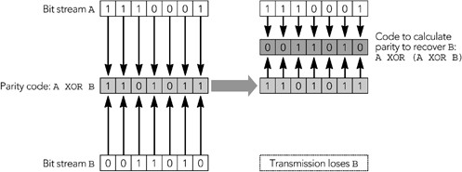图9.1. 使用位流之间的奇偶校验恢复丢包数据

适用于RTP流的奇偶校验FEC标准由RFC 2733定义。本标准的目的是为RTP包定义一个通用的FEC方案， 该方案可以操作任何有效负载类型，并且向后兼容不理解FEC的接收方。它通过计算原始RTP数据包中 的FEC数据包来实现这一点;然后将这些FEC包作为单独的RTP流发送，RTP流可能用于修复原始数据中 的包，如图9.2所示。

图9.2. 奇偶校验FEC修复 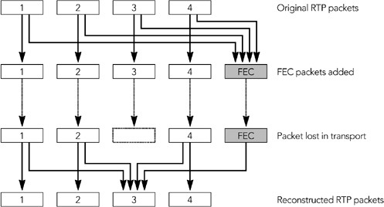

奇偶校验FEC包格式

如图9.3所示，FEC包的格式包含三个部分: 标准RTP包头、特定于有效负载的FEC包头和有效负载数据本身。除了RTP包头的某些字段外，FEC包是由它所保护的数据包生成的。它是对数据包应用奇偶校验 操作的结果。

图9.3. 奇偶校验FEC包的格式 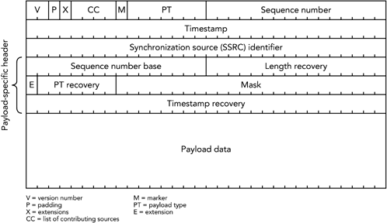

RTP包头的字段如下:

版本号、有效负载类型、序列号和时间戳以通常的方式分配。根据使用的RTP配置文件动态分配 有效负载类型;每发送一个FEC包，序列号增加1;时间戳设置为在传送FEC包时RTP媒体时钟的值。

(时间戳不太可能等于前后RTP包的时间戳。)因此，FEC包中的时间戳是单调增加的，与FEC方案 无关。

SSRC值与原始数据包的SSRC值相同。

填充、扩展、CC和标记位被计算为原始数据包中等效位的XOR。这允许在原始数据包丢失时对这 些字段进行重覆盖。

CSRC列表和头扩展不存在，与CC字段和X位的值无关。如果它们存在于原始数据分组中，则它们 作为FEC分组的有效负载部分（在FEC有效负载包头之后）被包括。

|  |
| --- |
| 注意，在奇偶校验FEC包中禁止使用CSRC列表和包头扩展，这意味着根据标准的、与有效负载格 式无关的RTP处理规则来处理FEC流并不总是可能的。特别是，FEC流不能通过RTP混流器(媒体数  据可以，但是混流器必须为混合数据生成一个新的FEC流) |

在FEC包的RTP包头中未受保护的原始RTP包头的字段中，有效负载包头被保护了。这是有效负载头部 的六个字段:

1. 序列号基数(Sequence number base)。组成此FEC包的原始包的最小序列号。
2. 长度恢复(Length recovery)。原始数据包长度的异或。长度计算为有效负载数据、CSRC列表、头扩展和原始数据包的填充的总长度。此计算允许即使在媒体包的长度不相同时也应用FEC过 程。
3. 扩展(Extension). FEC有效负载包头中存在附加字段的指示符。它通常设置为0，表示不存在扩展（本章后面描述的ULP格式使用扩展字段来指示是否存在额外的分层FEC）
4. 有效负载类型（PT）恢复(Payload type recovery)。原始数据包的有效负载类型字段的异或。
5. 掩码(Mask)。一种位掩码，指示在奇偶校验FEC操作中包括序列号基之后的哪些包。如果掩码中的位i被设置为1，则序列号为N+i的原始数据包与该FEC包相关联，其中N是序列号基数。最低有 效位对应于i＝0，最高有效位对应于i＝23，允许在最多24个包上计算奇偶校验FEC，这可能是非 连续的。
6. 时间戳恢复（Timestamp recovery）。原始数据包的时间戳的异或(XOR)。

有效负载数据导出了CSRC列表的XOR（如果存在）、包头扩展（如果存在），以及要保护的包的有效 负载数据。如果数据包的长度不同，则计算异或时就好像短数据包被填充以匹配最大数据包的长度一 样（填充位的内容不重要，只要每次处理特定数据包时使用相同的值；可能最容易的就是填充0）。

奇偶校验FEC的使用

FEC包的数量及其生成方式取决于发送方采用的FEC方案。有效负载格式对映射过程的限制相对较少: 一组至多24个连续的原始数据包被输入到奇偶校验操作中，每个数据包可用于生成多个FEC数据包。

有效负载包头中的序列号基数和掩码用于指示哪个包用于生成每个FEC包;不需要额外的信号。因此， FEC操作中使用的包可以在RTP会话期间更改，可能是响应RTCP RR包中包含的接收质量信息。FEC操作的变化能力赋予了发送方很大的灵活性:发送方可以根据网络条件调整FEC的使用量，并确保接收方仍 然可以使用FEC进行恢复。

在发送原始数据包时，发送方需要实时生成适当数量的FEC数据包。没有一个正确的方法来选择要添 加的FEC的数量，因为选择取决于网络的丢包特性，而标准并不要求特定的方案。以下是一些可能的 选择:

最简单的方法是每n - 1个数据包发送一个FEC数据包，如图9.4A所示，允许在每n个包中最多有一个丢失的情况下进行恢复。这种FEC方案开销低，易于计算，易于适应（因为FEC包的比例与RTCP-RR包中报告的丢包比例直接对应）。

如果数据包丢失的概率是稳定的，则该方法可以很好地工作；但是，连续突发的丢包数据是无法 恢复的。如果突发丢包是常见的，如在公共互联网中，奇偶校验可以跨宽间隔数据包计算，而不 是跨相邻数据包计算，从而产生更强大的保护。其结果是一个方案，可以很好地进行流式传输， 但有很大的延迟，使其不适合交互式应用。

一个更健壮的方案是在每对数据包之间发送一个FEC包，但是开销要高得多，如图9.4B所示。这 种方法允许接收方纠正每一个数据包丢失和许多连续2个包的丢失。这种方法的带宽开销很高， 但是增加的延迟相对较小，因此更适合于交互式应用程序。

高阶方案允许从更多的连续丢包中恢复。例如，图9.4C显示了一个方案，该方案可以从多达三个 连续数据包的丢失中恢复。由于需要计算多个包上的FEC，引入的时延相对较高，因此这些方案 不太适合交互使用。不过，它们在流媒体应用程序中很有用。

图9.4. 几种可能的FEC方案 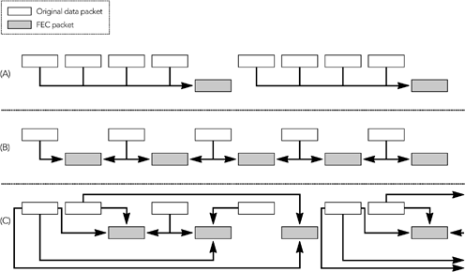

为了使奇偶校验FEC向后兼容，很重要的一点是，较老的接收方看不到FEC包。因此，数据包通常作为 一个单独的RTP流，通过不同的UDP端口发送到相同的目标地址。例如，考虑一个会话，其中原始RTP 数据包使用静态有效负载类型0（G.711μ-law），并在端口49170上发送，而RTCP在端口49171上发 送。FEC数据包可以在端口49172上发送，相应的RTCP可以在端口49173上发送。FEC包使用动态有效负 载类型，例如122。这种情况可以在SDP中描述如下：

v=0

o=hamming 2890844526 2890842807 IN IP4 128.16.64.32

s=FEC Seminar

c=IN IP4 10.1.76.48/127 t=0 0

m=audio 49170 RTP/AVP 0 122 a=rtpmap:122 parityfec/8000

a=fmtp:122 49172 IN IP4 10.1.76.48/127

本章后面一节“音频冗余编码”中描述的另一种方法，将奇偶校验FEC包作为媒体的冗余编码来传 输。

恢复丢包

接收方接收FEC包和原始数据包。如果没有数据包丢失，则可以忽略奇偶校验FEC。在丢包的情况下， FEC包可以与剩余的数据包组合，从而允许接收方恢复丢失的包。

恢复过程分为两个阶段。首先，必须确定哪一个原始数据包和FEC数据包必须合并，以恢复丢失的数 据包。完成之后，第二步是重构数据。

任何合适的算法都可以用来确定哪些包必须组合在一起。RFC 2733给出了一个例子，如下图所示:

当接收到FEC包时，将检查序列号基数和掩码字段，以确定它保护哪些包。如果已接收到所有这 些数据包，则FEC数据包是冗余的并被丢弃。如果其中一些数据包丢失，并且它们的序列号小于 最大接收序列号，则尝试恢复；如果恢复成功，则丢弃FEC数据包，并将恢复的数据包存储到播 放缓冲区。否则，FEC包被存储以备将来使用.

当接收到数据包时，检查所有存储的FEC包以查看新的数据包是否使恢复成为可能。如果是，在 恢复之后，FEC包被丢弃，恢复的包进入播放缓冲区。

已恢复的包被视为已接收到的包，可能会触发进一步的恢复尝试。

最终，所有的FEC包都将作为冗余使用或丢弃，所有可恢复的丢包都将被重建。

该算法依赖于确定特定的数据包集和FEC包集是否能够从丢包中恢复的能力。要进行确定，需要查看 由FEC数据包引用的一组数据包；如果只缺少一个，则可以恢复它。恢复过程与用于生成FEC数据的过 程类似。奇偶校验（XOR）操作在数据包和FEC包中的等价字段上进行，得到的结果是原始数据包。详 细的恢复过程如下：

1. 恢复包的SSRC设置为其他包的SSRC。
2. 恢复包的填充、头扩展、CC和标记位作为原始包和FEC包中相同字段的异或生成。
3. 从原始序列号的间隙中知道恢复包的序列号（即，不需要恢复它，因为它是直接已知的）。
4. 原始包中的有效负载类型字段的XOR异或，以及FEC包的有效负载类型恢复字段生成了恢复包的有 效负载类型。时间戳以相同的方式恢复。
5. 有效负载的长度计算方法是原始包长度的XOR异或和FEC包的长度恢复字段
6. 贡献源（CSRC（contributing source） lists）（如果存在），扩展包头(如果存在)和恢复包的有效负载，通过原始数据包中那些字段的XOR异或，加上FEC数据包的有效负载来计算（因为 FEC包从不包含CSRC列表或包头扩展本身，并且它携带原始字段的受保护版本作为其负载的一部 分）

结果是对丢失的包进行了精确的重建，按位与原始包相同。RFC 2733 FEC方案没有部分恢复。如果有足够的FEC包，则丢失的包可以完全恢复；如果没有，则无法恢复任何内容。

### 非均匀错误保护

尽管某些有效负载格式必须准确恢复，但也有其他格式的数据的某些部分比其他部分更重要。在这些 情况下，有时可以在只恢复部分数据包的情况下获得大部分效果。

例如，一些音频编解码器需要恢复最少的比特数来提供可理解的语音，而附加比特数不是必需的，但 如果可以恢复，则可以提高音频质量。一个只恢复最小数据量的恢复方案在质量上比一个恢复完整数 据包的恢复方案要低，但是它的开销可能要少得多。

另外，也可以保护整个包免受某种程度的包丢失，但对包中最重要的部分提供更大程度的保护。在这 种情况下，整个包有一定的概率被恢复，但是重要部分的恢复概率更高。

这样的方案称为不均匀分层保护（unequal layered protection ULP）码。在撰写本文时，还没有将ULP代码应用于RTP的标准。然而，IETF中正在进行的工作是在RFC 2733中定义奇偶校验FEC码的扩

展，它将提供这个功能。这项工作是不完整的，最终标准可能与这里描述的略有不同。

扩展提供分层编码，借助每一层保护数据包的某一部分。每一层可以具有不同的长度，直到组中最长 分组的长度。层的排列使得多个层保护包的开始，而包后面的部分被更少的层保护。这种安排使得数 据包的开始更有可能被恢复。

基于奇偶校验FEC的ULP的RTP有效负载格式如图9.5所示。有效负载包头的开始与RFC 2733的开始相同，但是设置了扩展位，并且随后附加的有效负载包头描述分层FEC操作。数据包的有效负载数据部 分按顺序包含每个层的受保护数据。

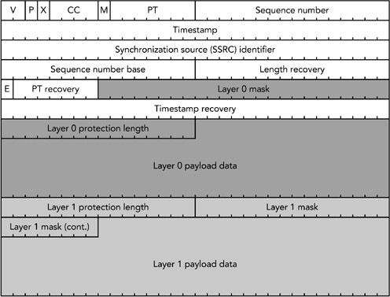图9.5. 基于奇偶校验FEC的ULP RTP负载格式

|  |
| --- |
| 在撰写本文时，有一个针对这里描述的基于ULP的奇偶校验FEC的RTP有效负载格式的修改动作，  以便除了提供分层保护之外，它还更新RFC 2733的奇偶校验FEC格式以更好地支持RTP混流器。这些改变预计不会改变所描述的分层编码概念，但分组格式的细节很可能会改变。 |

基于ULP的奇偶校验FEC格式的操作类似于标准奇偶校验FEC格式，只是每一层的FEC只对包的一部分 (而不是整个包)进行计算。每一层都必须保护下层保护的包，使保护下层的FEC的数量与层的数量累 加。每个FEC包可能包含所有层的数据，一个接一个地堆积在包的有效负载部分。最低层的FEC出现在 所有FEC包中;根据FEC操作，更高的层出现在包的子集中。只有一个FEC流，与保护层的数量无关。

恢复以每层为基础进行，每层都可能允许恢复部分数据包。每一层的恢复算法与标准奇偶校验FEC格 式相同。从基础层开始，依次恢复每个层，直到执行所有可能的恢复操作。

ULP的使用不适合所有有效负载格式，因为要使其工作，解码器必须能够处理部分数据包。当这样的 部分数据有用时，ULP可以提供显著的质量增益，其开销比完全FEC保护所需的开销少。

里德-所罗门码

里德-所罗门码是奇偶校验码的一个替代方案，它以更少的带宽开销提供保护，但以增加复杂性为代 价。特别是，在传统奇偶校验码效率较低的情况下，它们提供了很好的抗突发丢失保护。

里德-所罗门码将每个数据块视为一个多项式方程的系数。该方程在一定的数字基数上对所有可能的 输入进行评估，从而产生要传输的FEC数据。通常，该过程按八位元操作，使实现更简单。完整的处 理超出了本书的范围，但编码过程实际上是相对直接的，并且有优化的解码算法。

尽管里德-所罗门码与奇偶校验码相比有许多优点，但它们在RTP中的使用是不规范的。使用里德-所 罗门码的均匀和非均匀FEC都引起了人们的兴趣，并有望在将来开发出一个标准。

### 音频冗余编码

到目前为止，我们所讨论的纠错方案与所使用的媒体格式无关。但是，也可以使用特定于媒体的方法 来纠错，这种方法通常可以提高性能。

为RTP定义的第一种特定于媒体的纠错方案是RFC 2198中指定的音频冗余编码。这种编码方案的动机是交互式语音电话会议，在这种会议中，快速修复丢失的数据包比准确地修复它们更为重要。因此， 每一包以更大的压缩格式包含音频数据的原始帧和前一帧的冗余副本。编码方案如图9.6所示。

图9.6。音频冗余编码（摘自C.Perkins、O.Hodson和V.Hardman，流媒体丢包恢复技术综述，&quot； IEEE网络杂志，1998年9月/10月.版权所有1998 IEEE.）

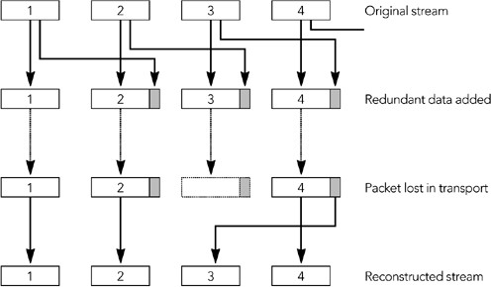

当接收到冗余音频流时，接收方可以使用冗余副本来填补原始数据流中的任何空白。由于冗余副本通 常比主副本压缩得更狠，所以修复不会是精确的，但在感觉上比流中的有间隙要好。

冗余音频包的格式

冗余音频负载格式如图9.7所示。RTP包头具有标准值，有效负载类型是表示冗余音频的动态有效负载 类型。

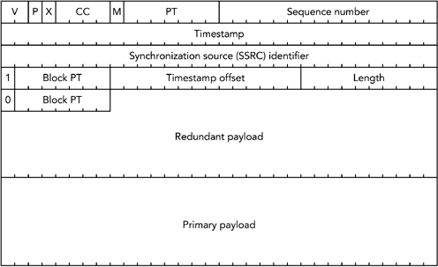图9.7. 音频冗余编码的RTP有效负载格式

有效负载包头包含四个八位字节用于数据的每个冗余编码，外加一个表示原始媒体的有效负载类型的 最后八位字节。每个冗余编码的四个八位字节有效负载头包含几个字段：

指示这是冗余编码还是主编码的单个位。冗余编码的有效负载类型。

以10位无符号整数存储的八字节冗余编码的长度。

时间戳偏移量，存储为14位无符号整数。该值从包的时间戳中减去，以指示冗余数据的原始播放 时间。

最后的有效负载包头是一个单一的八位字节，由一个位组成，表示这是最后的包头，以及主数据的7 位有效负载类型。有效负载包头之后紧跟着数据块，数据块按与包头相同的顺序存储。数据块之间没 有填充或其他分隔符，它们通常不是32位对齐的(尽管它们是八位对齐的)。

例如，如果主编码是GSM，每包发送一帧20毫秒，并且冗余编码是以一个包延迟发送的低速LPC编解码 器，则完整的冗余音频包将如图9.8所示。请注意，时间戳偏移量为160，因为8kHz时钟的160个刻度 表示20毫秒偏移量（8000个刻度/秒x 0.020秒=160个刻度）。

图9.8 冗余音频包示例

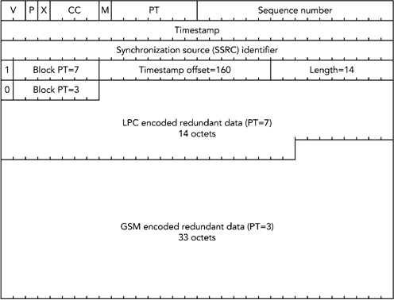

该格式允许冗余副本延迟多个包，作为一种以额外延迟为代价来抵消突发丢包的方法。例如，如果突 发两个连续丢包是常见的，那么冗余副本可以在原始包之后发送两个包。

选择冗余编码应该反映这些编码的带宽要求。预期冗余编码使用的带宽将比主编码少得多——例外的 情况是主编码的带宽非常低，处理要求很高，在这种情况下可以使用主编码的副本作为冗余。冗余编 码的带宽不应高于主编码。

还可以在每个包中发送多个冗余数据块，允许每个包修复多个丢包事件。很少有必要使用多级冗余， 因为在实践中，你通常可以通过延迟冗余以较低的开销实现类似的保护。但是，如果使用多个冗余级 别，则每个级别所需的带宽预计将显著小于前一级别的带宽。

冗余音频格式在SDP中的信号如下例所示:

m=audio 1234 RTP/AVP 121 0 5 a=rtpmap:121 red/8000/1 a=fmtp:121 0/5

在这种情况下，冗余音频使用动态有效负载类型121，主要和次要编码是有效负载类型0（PCMμ- law）和5（DVI）。

也可以使用动态负载类型作为主要或次要编码，例如：

m=audio 1234 RTP/AVP 121 0 122

a=rtpmap:121 red/8000/1 a=fmtp:121 0/122 a=rtpmap:122 g729/8000/1

其中初级为PCM µ-law，次级为G.729，采用动态有效负载类型122。

请注意，SDP片段的 m= 和a=fmtp: 行中都出现了主编码和次编码的有效负载类型。因此，接收方必须准备好使用这些编解码器接收冗余和非冗余音频，这两种编解码器都是必需的，因为在通话突发中 发送的第一个和最后一个包可能是非冗余的。

冗余音频的实现在处理一次通话中的第一个和最后一个数据包的方式上不一致。第一个包不能用次要 编码发送，因为没有前面的数据：一些实现使用主有效负载格式发送它，而另一些实现使用冗余音频

格式，次要编码的长度为零。同样，发送最后一个包的冗余副本也很困难，因为没有任何东西可以承 载它：大多数实现无法恢复最后一个数据包，但可能只发送带有次要编码的非冗余数据包。

冗余音频的局限性

虽然冗余音频编码可以提供精确的修复(如果冗余副本与主副本相同)，但冗余编码更有可能具有较低 的带宽，因此质量较低，并且只能提供近似的修复。

冗余音频的有效负载格式也不会为每个冗余编码保留完整的RTP头。特别是，RTP标记位和CSRC列表不 被保留。标记位的丢失不会引起不必要的问题，因为即使标记位与冗余信息一起发送，它仍然有丢失 的可能，因此，在编写应用程序时仍然必须考虑到这一点。同样，由于音频流中的CSRC列表预期相对 较少地改变，因此建议需要此信息的应用程序假设RTP包头中的CSRC数据可以应用于重构的冗余数

据。

使用冗余音频

冗余音频有效负载格式主要用于音频电话会议。在某种程度上，它表现得非常好;然而，自从定义格 式以来，编解码器技术的进步意味着现在有效负载格式的开销可能太高了。

例如，提出冗余音频的原始论文，建议使用pcm编码的音频-每帧160个字节-作为主要的，LPC编码作 为次要的。在这种情况下，有效负载包头的五个八位字节构成可接受的开销。然而，如果主节点是G.729，每帧10个八位字节，则有效负载包头的开销可能被认为是不可接受的。

除了在一定程度上限制采用冗余音频的音频电话会议外，冗余音频还用于两种场景:奇偶校验FEC和DTMF音调。

前面描述的奇偶校验FEC格式要求FEC数据与原始数据包分开发送。一种常见的方法是将FEC作为另一 个端口上的附加RTP流发送；然而，另一种方法是将其视为媒体的冗余编码，并使用冗余音频格式将 其承载到原始媒体上。这种方法降低了FEC的开销，但这意味着接收方必须理解冗余的音频格式，从 而降低了向后兼容性。

DTMF音调和其他电话事件的RTP有效负载格式建议使用冗余编码，因为这些音调需要可靠地传送（例 如，通过DTMF触摸音进行选择的电话语音菜单系统，如果音调不能可靠地识别，则会更加烦人）。对 每个音调的多个冗余副本进行编码使得即使在包丢失的情况下也能够实现非常高的音调可靠性。

## 信 道编码

前向纠错是信道编码的一种形式，它依赖于向媒体流中添加信息以防止丢包。媒体流还可以通过其他 方式来匹配特定网络路径的丢包特性，下面几节将讨论其中的一些方式。

### 部分校验和

公共互联网中的大部分丢包是由网络拥塞引起的。然而，如第2章所述，在分组网络上的语音和视频 通信中，在某些类别的网络中，例如，无线网络中非阻塞性丢包和包损坏是常见的。尽管在许多情况 下丢弃具有损坏位的数据包是适当的，但是一些RTP有效负载格式可以使用损坏的数据（例如，AMR音 频编解码器）。你可以通过禁用UDP校验和（如果使用IPv4）或使用带有部分校验和的传输来使用部 分损坏的RTP数据包。

当对标准的UDP/IPv4堆栈使用RTP时，可以完全禁用UDP校验和（例如，在支持 sysctl 的UNIX计算机上使用 sysctlnet.inet.UDP.checksum=0， 或者在Winsock2上使用UDP-NOCHECKSUM套接字选项）。禁用UDP校验和的好处是，具有损坏的有效负载数据的数据包将被传递到应用程序，从而可以挽救部 分数据。缺点是，包头可能损坏，导致包被误用或不可用。

|  |
| --- |
| 请注意，有些平台不允许禁用UDP校验和，而另一些平台允许将其作为全局设置，但不允许按流  设置。在基于IPv6的实现中，UDP校验和是必需的，不能禁用（尽管可以使用UDP-Lite建议）。 |

更好的方法是使用带有部分校验和的传输，例如UDP-Lite。这是一个正在进行的工作，它扩展了UDP，使校验和只覆盖数据包的一部分，而不是全部或全部。例如，校验和可以只覆盖RTP/UDP/IP包 头，或者包头和有效负载的第一部分。使用部分校验和，传输器可以丢弃信息包，因为信息包中的头 (或其他有效负载的重要部分)已损坏，只传递那些在有效负载的不重要部分中有错误的数据包。

第一个充分利用部分校验和的RTP有效负载格式是AMR音频编解码器。这是为许多第三代移动电话系统 选择的编解码器，因此它的RTP有效负载格式的设计者高度重视对位错误的鲁棒性。编解码器比特流 的每一帧都被分为A类比特(对解码至关重要)和B类和C类比特(如果接收到这些比特，质量就会提高， 但不是至关重要)。AMR输出的一个或多个帧被放入每个RTP包中，可以选择使用包含RTP/UDP/IP包头 和a类位的部分校验和，而其他位则不受保护。这种缺乏保护的情况允许应用程序忽略B类和C类位中 的错误，而不是丢弃数据包。例如，在图9.9中，阴影部分不受校验和保护。这种方法似乎没有什么 优势，因为不受保护的比特相对较少，但是当使用包头压缩(见第11章)时，IP/UDP/RTP包头和校验和 被减少到只有四个八位元，增加了部分校验和带来的增益。

图9.9. 在AMR有效负载格式中使用部分校验和的示例

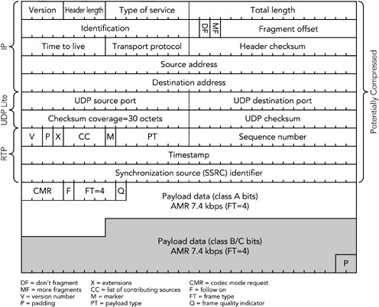

AMR有效负载格式还支持交织和冗余传输，以增强鲁棒性。其结果是一个非常健壮的格式，可以很好 地处理在蜂窝网络中常见的位损坏。

部分校验和并不是一个通用工具，因为它们不能改善由于拥塞而导致包丢失的网络的性能。然而，随 着无线网络变得越来越普遍，预计未来的有效负载格式也将使用部分校验和。

### 参考帧选择

许多有效负载格式依赖于帧间编码，如果不使用前一帧中发送的数据，就不可能解码当前帧。帧间编 码最常用于视频编解码器，在这种编解码器中，运动矢量允许图像平移或图像的部分运动，而无需重 新发送前一帧中已移动的部分。帧间编码对于获得良好的压缩效率至关重要，但它放大了包丢失的影 响(显然，如果一个帧依赖于丢失的包，则该帧不能被解码)。

使帧间编码对丢包更健壮的一个解决方案是参考帧选择，如H.263和MPEG-4的一些变体中所使用的。 这是另一种形式的信道编码，在这种编码中，如果预测其他帧的帧丢失，则根据接收到的另一帧重新 编码未来帧(见图9.10)。与不进行帧间压缩(仅进行帧内压缩)发送下一帧相比，此过程节省了大量带 宽。

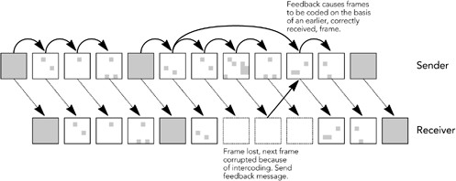图9.10. 参考帧选择

要更改参考帧，接收方必须向发送方报告单个数据包丢失。下一节将在重传的上下文中讨论反馈机 制;同样的技术也可以用于参考帧的选择，只需要稍作修改。关于在RTP中使用参考帧选择的标准的工 作正在进行中，这是下面讨论的重传配置文件的一部分。

## 重 传

如果接收方向发送方发送反馈，要求其重新发送在传输过程中丢失的数据包，也可以恢复丢包。重传 是一种自然的纠错方法，在某些情况下可以很好地工作。然而，它也存在一些限制其适用性的问题。 重传不是标准RTP的一部分;然而，一个RTP配置文件正在开发中，它为重传请求和其他即时反馈提供 了一个基于rtcp的框架。

作为重传框架的**RTCP**

因为RTP包括一个用于接收报告和其他数据的反馈通道RTCP，所以自然也会使用该通道来进行重传请 求。需要两个步骤：需要为重传请求定义数据包格式，并且必须修改时序规则以允许立即反馈。

包格式

基于重传的反馈的配置文件定义了两种额外的RTCP包类型，表示肯定和否定的应答。最常见的类型应 该是否定的确认，报告一组特定的数据包丢失。肯定的确认报告数据包已正确接收。

否定应答(NACK)的格式如图9.11所示。NACK包含一个表示丢包的包标识符和一个位图，该位图显示以 下16个包中的哪一个丢失了，值为1表示丢失。发送方不应该仅仅因为位掩码中相应的位置设置为

零，就认为接收方已经收到了数据包;它只知道此时接收方没有报告丢失的包。在接收到一个NACK 时，发送方需要重新发送标记为丢失的包，尽管它没有这样做的义务。

图9.11. RTCP反馈否定应答的格式

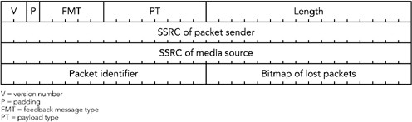

肯定确认（ACK）的格式如图9.12所示。ACK包含表示正确接收的包的包标识符，以及位图或以下包的 计数。如果R位设置为1，则最后一个字段是在数据包标识符之后正确接收的数据包数的计数。如果R 位设置为零，则最后一个字段是一个位图，显示还接收了以下15个数据包中的哪一个。这两个选项允 许有效地发出少量丢包（R=1）的长时间ack和点缀着丢包（R=0）的偶发ack的信号。

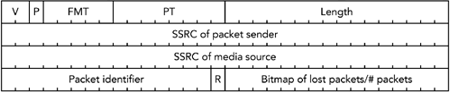图9.12. RTCP反馈肯定性确认的格式

ACK和NACK之间的选择取决于使用的修复算法和所需的语义。ACK表示接收到了一些数据包；发送方可 能认为其他数据包丢失了。另一方面，NACK发出一些包丢失的信号，但不提供关于其余包的信息（例 如，当重要包丢失时，接收方可以发送NACK，但默默地忽略不重要数据的丢失）。

反馈包作为一个复合RTCP包的一部分发送，其方式与所有其他RTCP包相同。它们放在复合包的最后， 在SR/RR和SDES项之后。(参见第5章，RTP控制协议，以查看RTCP包格式。)

时序规则

RTCP的标准定义有严格的时序规则，这些规则指定了何时可以发送数据包，并限制了RTCP的带宽消 耗。重传配置文件修改了这些规则，以允许比正常时间更早地发送反馈包，代价是延迟后续包。其结 果是短期内违反了带宽限制，尽管长期的RTCP传输速率保持不变。修改后的配时规则总结如下:

当不需要发送反馈消息时，根据标准时序规则发送RTCP数据包，但不强制执行RTCP报告之间的5 秒最小间隔（应使用第5章RTP控制协议中标题为报告间隔一节中讨论的减小的最小间隔）。

如果一个接收方想在RTCP传输时间之前发送反馈，它应该等待一个短暂的、随机的抖动

（dither）间隔，并检查它是否已经看到了来自另一个接收方的相应反馈消息。如果是，它必须 避免发送，并遵循常规的RTCP调度。如果接收方没有看到来自任何其他接收方的类似反馈消息， 并且在此报告间隔期间没有发送反馈，则可以将反馈消息作为复合RTCP包的一部分发送。

如果发送了反馈，则根据两倍标准间隔重估下一次调度的RTCP包传输时间。在重估的包被发送之 前，接收方可能不会发送任何反馈(也就是说，对于每个常规的RTCP报告，它可能只发送一次反 馈包)。

抖动（dither）间隔是根据组大小和RTCP带宽来选择的。如果会话只有两个参与者，则抖动间隔设置 为0;否则，它被设置为发送方和接收方之间往返时间的一半，乘以成员的数量(如果往返时间未知， 则设置为RTCP报告间隔的一半)。

选择抖动间隔的算法允许每个接收方在小会话时几乎立即发送反馈。随着接收方数量的增加，每个接 收方发送重传请求的速率降低了，但是另一个接收方看到相同丢包并发送相同反馈的机会增加了。

操作模式

RTP重传配置文件允许以比标准RTCP更高的速率发送反馈，但它仍然对允许的发送时间施加了一些限 制。根据组大小、可用带宽、码率、丢包率和所需的报告粒度，应用程序将在三种模式之一(即立即 模式、早期模式和常规模式)中运行，如图9.13所示。

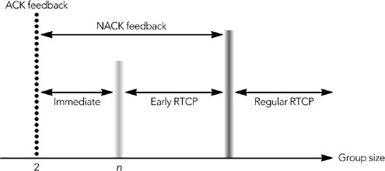图9.13. 反馈模式

在即时反馈模式中，对于感兴趣的每个事件都有足够的带宽来发送反馈。在早期反馈模式中，没有足 够的带宽提供所有事件的反馈，接收方只能报告可能事件的子集。即时模式的性能最好。当应用程序 进入早期反馈模式时，它开始依赖于丢包的统计抽样，并且只向发送方提供近似的反馈。在图9.13 中，立即模式和早期模式之间的边界由组大小n表示，它随码率、组大小和发送方的比例而变化。

在即时和早期模式中，只允许NACK包。如果会话只有两个参与者，则可以使用ACK模式。在ACK模式 下，发送对每个事件的确认，向发送方提供更详细的反馈(例如，ACK模式可能允许视频应用程序确认 每个完整的帧，从而使参考图片选择能够有效地操作)。同样，必须尊重重传配置文件的带宽限制。

适用性

限制重传适用性的主要因素是反馈延迟。重传请求到达发送方和重传包到达接收方至少需要一个往返 时间。这种延迟会影响交互式应用程序，因为重新传输所花费的时间可能超过可接受的延迟界限。对 于流媒体和其他延迟界限不那么严格的应用程序，重传可能是有效的。重传允许接收方只请求修复丢 失的包，并允许接受丢失部分包。在适当的情况下，结果可能是非常有效的修复。但在某些情况下， 重传变得低效，例如:

每个重传请求使用一些带宽。当丢包率较低时，请求使用的带宽也较低，但是随着丢包变得更常 见，请求消耗的带宽也会增加。

如果组很大，并且许多接收方看到相同的丢失，它们可能会同时请求重新传输。许多请求使用大 量带宽，请求的内爆可能会压倒发送方。

如果组很大，并且每个接收方看到不同的丢失，则即使每个接收方只丢失一小部分数据包，发送 方也必须重新传输大多数数据包。

当组数较少且丢包率相对较低时，重传效果最好。当接收方数量增加，或丢包率增加时，请求重新传 输丢失的包的效率会迅速降低。最后，达到了一个边界，超过这个边界后，使用正向纠错会更有效。

例如，Handley观察了122个多播组，其中大多数包被至少一个接收方丢失。结果可能是几乎每个包都 需要重新传输请求，这将需要巨大的开销。如果使用前向纠错，每个FEC包修复多个丢失，则必须发 送的修复数据量要低得多。

重新传输的包不必与原始包相同。这种灵活性允许在可能效率低下的情况下使用重传，因为发送方可 以通过发送一个FEC包来响应请求，而不是发送原始包的另一个副本。事实上，重新传输的包和原始 的包不一定是相同的，这也可能允许一次重新传输来修复多个丢包。

## 实 施注意事项

如果使用纠错，RTP实现可以显著增强对IP网络的不利影响的鲁棒性。但是，这些技术是有代价的:实 现变得有些复杂，接收方需要更复杂的播放缓冲区算法，发送方需要逻辑来决定包含多少恢复数据以 及何时丢弃这些数据。

接收方

使用这些纠错技术要求应用程序具有比它可能需要的更复杂的播放缓冲区和信道编码框架。特别是， 它需要将FEC和/或重传延迟合并到其播放点计算中，并且它需要允许在播放缓冲区中存在修复数据。

在计算媒体的播放点时，接收方必须为恢复数据的到达留出足够的时间。这可能意味着将音频/视频 的播放延迟到其正常时间之外，具体取决于接收恢复数据所需的时间和所需的媒体播放点。

例如，交互式语音电话应用程序可能希望在短抖动缓冲区（short jitter buffer）和只有一个或两个数据包的音频播放延迟下运行。如果发送方使用如图9.2所示的奇偶校验FEC方案，其中每四个数据 包后发送一个FEC包，FEC数据将是无用的，因为它将在应用程序播放完它所保护的原始数据之后到 达。

应用程序如何知道恢复数据何时到达？在某些情况下，修复的配置是固定的，可以提前发出信号，从 而允许接收方调整其播放缓冲区的大小。信令可以是隐式的（例如，RFC 2198冗余，其中发送方可以将零长度冗余数据插入音频流的前几个包中，允许接收方知道实际冗余数据将跟随在后面的包中）， 也可以是显式的会话设置(例如,包括在SIP邀请中的SDP)。

不幸的是，提前发送信号并不总是可能的，因为修复方案可能会动态变化，或者修复时间不能提前知 道(例如，使用重传时，接收方必须测量发送方的往返时间)。在这种情况下，接收方有责任通过延迟 媒体播放或丢弃延迟到达的修复数据，来适应并最大限度地利用接收到的修复数据。通常情况下，接 收方必须在没有发送方帮助的情况下进行调整，而依靠自己对应用程序场景的了解。

接收方需要缓冲到达的修复数据，以及原始的媒体包。如何做到这一点取决于修复的形式:一些方案 与原始媒体耦合较弱，可以使用通用的信道编码层;其他方案与媒体紧密耦合，必须与编解码器集 成。

弱耦合的例子包括奇偶校验FEC和重传，在这种情况下，在不知道包的内容的情况下，可以由通用层 进行修复。原因是修复操作在RTP包上，而不是在媒体数据本身上。

在其他情况下，修复操作与媒体编解码器紧密耦合。例如，AMR有效负载格式包括对部分校验和和冗 余传输的支持。与RFC 2198中定义的音频冗余不同，这种冗余传输没有单独的包头，而且是针对AMR 的:每个包包含多个帧，在时间上与下面的包重叠。在这种情况下，AMR分组码必须知道重叠，并且必 须确保帧被正确地添加到播放缓冲区(并且重复的帧被丢弃)。另一个例子是MPEG-4和H.263的一些模 式中提供的参考图片选择，在这些模式中，信道编码依赖于编码器和解码器之间的共享状态。

发送端

在使用纠错功能时，发送方还需要缓冲比正常情况下更长的媒体数据。缓冲量取决于所使用的纠错技 术：FEC方案要求发送方保持足够的数据以生成FEC分组；重传方案要求发送方保持数据直到确定接收 方不再请求重传。

在缓冲方面，发送方比接收方有优势，因为它知道所使用的修复方案的细节，并且可以适当地调整其 缓冲区的大小。在使用FEC时显然是这样，但在使用重传时也是这样（因为RTCP允许发送方计算到每 个接收方的往返时间）。

发送方还必须知道其媒体流如何影响网络。本章中讨论的大多数技术都会向媒体流添加附加信息，然 后可用于修复丢失。这种方法必然会提高流的码率。如果丢包是由于公共互联网中常见的网络拥塞造 成的，那么这种码率的增加可能导致拥塞的恶化，并且实际上可能增加丢包率。为了避免这些问题， 纠错必须与拥塞控制联系在一起，这是第10章的主题。

### 总结

在这一章中，我们讨论了各种方法来纠正由于丢包引起的错误。目前使用的方案包括各种前向纠错和 信道编码，以及丢失数据包的重传。

当正确使用时，纠错为媒体流的感知质量提供了重要的好处，并且它可以使不可用的系统变得可用。 然而，如果使用不当，它可能导致原本要解决的问题恶化，并可能导致严重的网络问题。拥塞控制的 问题——使发送的数据量与网络容量相匹配，如在第10章《拥塞控制》中更详细地讨论的那样——形 成了使用纠错的一个基本参考。

从这一章应该清楚的一件事是，错误纠正通常通过向媒体流中添加一些冗余来工作，这些冗余可用于 修复丢失的数据。这种操作模式与媒体压缩的目标有些不一致，后者的目标是消除流中的冗余。在压 缩和容错之间需要进行权衡:在某些阶段，对媒体流进行额外的压缩会适得其反，最好使用固有的冗 余来进行错误恢复。当然，这条线通过的点取决于网络、编解码器和应用程序。

第**10**章**.**拥塞控制



拥塞控制的必要性互联网的拥塞控制对多媒体的影响多媒体的拥塞控制

到目前为止，我们已经假设有可能以其自然码率发送媒体流，并且试图超过自然码率会导致数据包丢 失，我们必须隐藏和纠正。然而，在现实世界中，我们的多媒体流很可能与其他流量共享网络。必须 考虑我们对流量的影响，以及如何成为良好的网络公民。

## 拥 塞控制的必要性

在讨论互联网上使用的拥塞控制机制及其对多媒体流量的影响之前，重要的是要了解什么是拥塞控 制，为什么需要拥塞控制以及如果应用程序不受拥塞控制则会发生什么。

正如我们在第2章“通过分组网络进行语音和视频通信”中所讨论的那样，IP网络提供了尽力而为的 分组交换服务。 这种网络的定义特征之一是没有准入控制。 网络层接受所有数据包，并尽最大努力交付它们。 但是，它不能保证传送，如果链路变得拥塞，它将丢弃多余的数据包。 只要高层协议注意数据包丢失并在发生拥塞时降低其发送码率，此方法就可以很好地工作。 如果不这样做，则可能会导致网络拥塞崩溃。

拥塞崩溃定义为网络负载的增加导致网络有效传输的数据包数量减少的情况。图10.1显示了这种效 果，当超过拥塞崩溃阈值时，交付率会突然下降。当通过网络发送数据包在到达目的地之前就被丢弃 (例如，由于中间节点的拥塞)而导致容量浪费时，拥塞崩溃就会发生。

图10.1. 拥塞崩溃

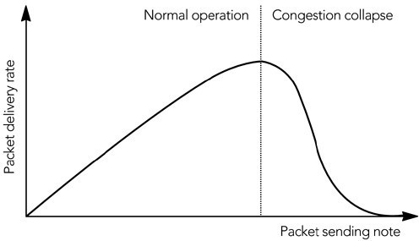

考虑一个源发送一个由于拥塞而被丢弃的包。然后，该源重新传输数据包，该数据包再次被丢弃。如 果源继续重发数据包，而其他网络流保持不变，则此过程可以继续进行，而网络已完全占满，却没有

发送任何有用的数据。这就是拥塞崩溃。如果源检测到拥塞的发生，并将其作为一个信号来降低其发 送码率，从而使拥塞得到缓解，则可以避免这种情况。

拥塞崩溃不仅是一个理论问题。 在互联网的早期，TCP没有有效的拥塞控制算法，其结果是在1980年代中期多次出现网络范围内的拥塞崩溃。 为防止此类崩溃，Van Jacobson开发了机制，以增强TCP协议，这将在下一部分“互联网的拥塞控制”中进行介绍。

随着非拥塞控制的多媒体流量的增加，拥塞崩溃的可能性再次成为人们关注的焦点。人们提出了各种 各样的机制，路由器可以检测那些对拥塞没有响应的流，并惩罚那些丢包率高于响应流的流。虽然这 些机制目前还没有广泛部署，但将来可能会更积极地监督网络是否遵守拥塞控制的原则。

除了拥塞崩溃之外，采用拥塞控制还有另一个原因：公平。 在流之间共享网络容量的策略不是由IP 定义的，而是由在其上运行的传输协议的拥塞控制算法定义的。 TCP所采用的模型是在所有流之间大致平均地共享可用容量。 使用不同拥塞控制算法的多媒体流会扰乱这种公平的资源共享，通常会损害TCP的性能（TCP会被更具侵略性的多媒体流量所挤压）。

尽管在某些情况下可能需要优先考虑多媒体流量，但尚不清楚多媒体流量是否始终比TCP流量更重 要，并且是否应该始终获得更大的网络容量份额。 诸如差异化服务和集成服务/ RSVP之类的机制允

许根据应用程序需求，以可控制的方式为某些流赋予优先级，而不是基于它们所采用的传输协议以无 差别的方式。 但是，这些服务优先级分配机制并未在公共互联网上广泛部署。

## 互 联网上的拥塞控制

互联网上的拥塞控制由IP之上分层的传输协议实现。 解释UDP的拥塞控制功能很简单——除非由UDP 之上的应用程序实现，否则就没有——但是TCP有大量的拥塞控制算法。

TCP是滑动窗口协议的一个例子。源程序包括它发送的每个数据包的序列号，这些序列号在接收程序 发出的ACK(确认)数据包中被回传。最简单的滑动窗口协议要求在发送下一个包之前立即确认每个 包，如图10.2所示。这就是所谓的“停止-等待”协议，因为发送方必须等待确认后才能发送下一个 数据包。显然，“停止-等待”协议提供了流控制，防止发送数据量超出接收能力，但这也影响了传 输性能，特别是当RTT比较大的时候。

图 10.2. 简单的停止等待协议

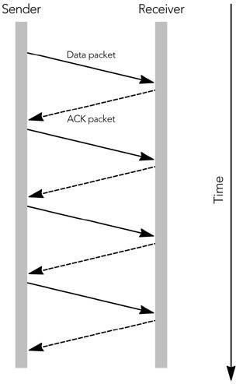

使用较大的窗口允许在接收到ACK之前发送多个数据包。 每个TCP ACK数据包都包括一个接收方窗口，该窗口向源指示在任何时间可以接受多少个八位位组的数据，以及来自数据包的最高连续序列

号。 允许源在接收到ACK之前发送足够的数据包以填充接收窗口。 随着ACK的出现，接收窗口随之滑动，从而允许发送更多数据。 此过程如图10.3所示，其中的窗口允许三个未完成的数据包。 与简单的停止等待协议相比，更大的接收窗口提高了性能。

图 10.3. 使用滑动接收方窗口

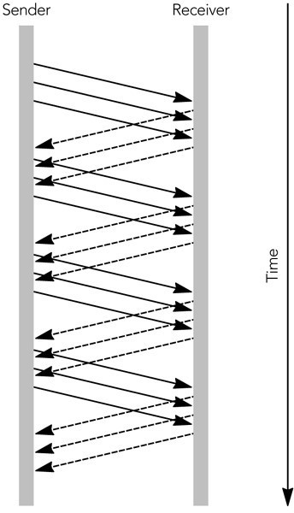

除了接收窗口之外，TCP发送方还实现拥塞窗口。 根据网络容量的估计来确定拥塞窗口的大小，并防止发送方使网络超载（即，它提供了拥塞控制）。 发送方可以随时发送足够的数据包，以填满拥塞窗口和接收窗口中的最小值。

拥塞窗口从一个数据包的大小开始。只要不发生丢包，它就会根据慢启动（slow start）算法或拥塞避免（congestion avoidance）算法增加拥塞窗口的数据包。新建连接最初使用慢启动算法，然后过渡到拥塞避免算法。

在慢启动模式下，拥塞窗口会随着每个接收到ACK的包的大小而增加。 结果，发送方逐渐建立起网络可以处理的全部码率，如图10.4所示。慢启动一直持续到丢失数据包或超过慢启动算法阈值为止。

图10.4. TCP慢启动

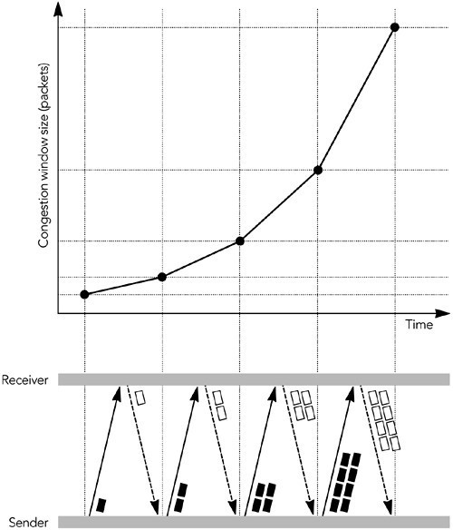

在拥塞避免模式中，拥塞窗口每往返时间增加一个数据包的大小（而不是每个ACK的大小）。 结果是拥塞窗口呈线性增长，从而增加了发送码率。

TCP连接根据这两种算法之一提高其发送码率，直到丢失数据包为止。 数据包丢失表示已达到网络容量，并且发生了短暂的拥塞。 发送方可以通过两种方式检测拥塞：通过超时或通过接收三个重复ACK。

如果在发送数据之后很长一段时间内未收到ACK，则假定数据已丢失。这是一种超时情况：当接收窗 口中的最后一个数据包丢失时，或者当出现阻止数据包到达其目的地的（临时）故障时，会发生这种 情况。当超时发生时，发送方将慢启动阈值设置为正在传输的数据包数的一半或两个数据包，以较大 者为准。然后，它将拥塞窗口设置为一个数据包的大小，并进入慢启动。当发送方进入拥塞避免模式 时，慢启动过程继续，直到超过慢启动阈值。长时间超时将导致发送方放弃，从而断开连接。

发送方可以检测到拥塞的另一种方法是通过存在重复的ACK数据包，当数据包丢失或重新排序时就会 发生（见图10.5）。 ACK数据包包含接收到的最高连续序列号，因此，如果数据包丢失，则后续的

ACK数据包将包含丢失之前的序列号，直到重新传输丢失的数据包为止。 如果对数据包进行重新排序，也会生成重复的ACK，但是在这种情况下，当重新排序的数据包最终到达时，ACK序列将恢复正 常。

图10.5. 生成重复的ACK包

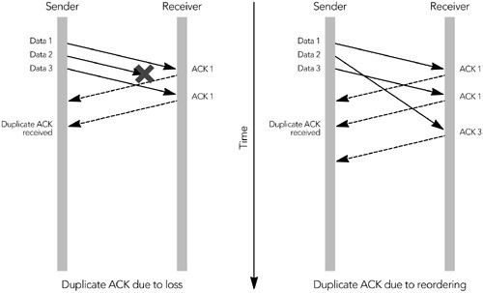

如果发送方收到三个重复的ACK数据包，则假设由于拥塞而丢失了一个数据包。发送方通过将其拥塞 窗口和慢启动阈值设置为正在传输的数据包数的一半或两个数据包（以较大者为准）来作出响应。然 后，它重新传输丢失的数据包并进入拥塞避免模式。

这些算法的组合给出了TCP连接吞吐量，如图10.6中所示。特性是加性增加、乘性降低（AIMD，备注: 当TCP发送方收到ACK，并且没有检测到丢包事件时，拥塞窗口加1；当TCP发送方检测到丢包事件后， 拥塞窗口除以2。）锯齿模式，在短时间间隔内吞吐量的变化较大。

图10.6. TCP发送码率的变化

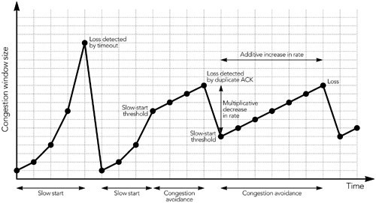

吞吐量的这种快速变化实际上是使用TCP稳定的系统的关键行为。乘性降低确保了对拥塞的快速响 应，防止拥塞崩溃；加性增加，探测最大可能吞吐量，确保充分利用了网络容量。

对TCP吞吐量的变化以及竞争TCP流的行为进行了大量的研究。这些研究表明，竞争流平均获得的容量 份额大致相等，尽管锯齿状的吞吐量分布意味着它们对带宽的瞬时份额不太可能是公平的。

TCP中存在一种系统的不公平性：因为该算法响应反馈，所以往返时间较短的连接可以更快地返回反 馈，因此效果更好。 因此，具有较长RTT的连接只能获得较低的平均份额。

## 对 多媒体的影响

如第2章所述，通过分组网络的语音和视频通信，大部分流量（超过95%的八位组传输）使用TCP作为 其传输协议。由于需要多媒体流量与网络上的其它流量和平共处，所以多媒体流量应该采用与TCP公

平的拥塞控制算法。

正如我们所看到的，TCP在非常短的时间范围内适应网络拥塞，它为网络往返时间较短的连接提供了 更高的网络带宽份额。此外，TCP的发展涉及到拥塞控制算法中的几个变体，每个算法的行为略有不 同。这些因素使得TCP很难定义公平性：衡量公平的时间尺度是瞬时的还是长期的？远距离连接比本 地连接带宽少是一个问题吗？在某些情况下，协议中影响行为的变化又如何呢？

进行的研究越多，TCP不完全公平这一点就越明显。在短期内，一个流总是会战胜另一个流。从长期 来看，这些变化大部分都是平均的，除了具有较长往返时间的连接通常实现较低的平均吞吐量。TCP 的不同变体也有一定的影响，例如，SACK-TCP通过一定的丢包模式获得更好的吞吐量。从长期来看， TCP最多只能达到2或3倍。

作为多媒体应用程序拥塞控制的设计者，TCP行为的变化实际上使我们的工作变得更容易。我们不必 担心对任何特定类型的TCP完全公平，因为TCP本身并不完全公平。我们必须实施某种形式的拥塞控 制--以避免拥塞崩溃的危险--但只要这对TCP大约是公平的，这就是可以预期的最佳结果。

有些人认为，多媒体应用程序不希望对TCP公平，而且这种业务占用的带宽超过其公平份额是可以接 受的。毕竟，多媒体流量有严格的时序要求，而不像更具弹性的TCP流。在某种程度上，这一论点是 有价值的，但重要的是要理解这种不公平可能产生的问题。

例如，考虑一个用户在收听在线广播电台的同时浏览Web。 在许多情况下，可能会争辩说正确的行为是使音频流比TCP流更具攻击性，从而从Web浏览器中窃取容量。结果是音乐不会跳帧，但Web下载的 响应速度就会变慢。在许多情况下，这是期望的行为。类似地，在通过IP进行电话语音通话时发送电 子邮件的用户通常更希望使电子邮件的传递速度更慢，而不是使音频中断。

但是，不能保证多媒体流量的优先级高于TCP通信。也许用户提交的网页是网上拍卖中的出价，或者 是股票交易请求，对此立即采取行动至关重要。在这种情况下，如果在线无线电台延迟了TCP流量， 用户可能会不高兴。

如果你的应用程序需要比正常通信更高的优先级，则应将此要求通知网络，而不是由特定的传输协议 暗示。这种通信允许网络根据可用容量和用户的偏好在允许或拒绝更高优先级之间做出智能选择。RSVP/Integrated Services和differential Services等协议为此提供信令。在撰写本文时，对这些服务的支持非常有限；它们可以在一些专用网络上使用，但不能在公共互联网上使用。面向公共互联 网的应用程序应考虑某种形式的TCP友好拥塞控制。

## 多 媒体拥塞控制

在撰写本文时，还没有因特网上音频/视频流的拥塞控制标准。可以直接使用TCP，也可以模拟它的行 为，正如下一节“类TCP码率控制”中所讨论的，尽管模拟TCP在实践中存在各种问题。IETF中也有一 些工作正在进行，以定义一个TCP友好码率控制标准（参见标题为TCP友好码率控制的章节），该标准 可能更适合单播多媒体应用。多播拥塞控制的最新技术还不太清楚，但是本章后面讨论的分层编码技 术可能是最有希望的。

类**TCP**码率控制

音频/视频应用中最明显的拥塞控制技术是使用TCP或模拟TCP拥塞控制算法。

正如在第2章“分组网络上的语音和视频通信”中所讨论的那样，TCP具有一些不适合实时应用的特 性，特别是强调可靠性而不是及时性。然而，一些多媒体应用程序确实使用TCP，并且定义了一个RTP over TCP封装，以便与RTSP（实时流协议）一起使用。

除了直接使用TCP，还可以在没有可靠性机制的情况下模拟TCP的拥塞控制算法。 尽管尚无标准，但已经进行了多次尝试来生成这样的协议，其中最完整的是Rejaie等人的码率自适应协议（RAP）。 与

TCP非常相似，RAP源发送包含序列号的数据包，这些数据包被接收方确认。 使用来自接收方的确认反馈，发送方可以检测到丢包并保持往返时间的平滑平均值。

RAP发送方使用加法递增乘法递减（AIMD）算法来调整其传输码率，其方式与TCP发送方几乎相同，尽 管由于它是基于码率的，因此它显示出比TCP更平滑的变化。与TCP不同，RAP中的拥塞控制与可靠性 机制是分离的。当检测到丢包时，RAP发送方必须降低其传输码率，但没有义务重新发送丢失的包。 实际上，最可能的响应是调整编解码器输出以匹配新的码率，并在不恢复丢包数据的情况下继续。

像RAP这样的协议，在某种程度上模拟TCP拥塞控制的行为，表现出对现有流量最公平的行为。 与标准TCP相比，它们还为应用程序提供了更大的灵活性，从而使它能够以所需的任何顺序或格式发送数 据，而不会因为TCP所提供的可靠的顺序传递而受阻。

使用TCP或类似TCP的协议的缺点是，应用程序必须快速调整其发送码率，以匹配TCP流量的调整码

率。它还必须遵循TCP的AIMD模型，这意味着码率的突然变化。对于大多数音频/视频应用程序来说， 这是个问题，因为很少有编解码器能够在如此大的范围内快速适应，而且人们发现图像或声音质量的 快速变化会干扰观看者。

这些问题并不一定意味着TCP或类似TCP的行为不适合所有音频/视频应用程序，而只是必须注意确定 其适用性。这些拥塞控制算法的主要问题是隐含的码率快速变化。在某种程度上，你可以通过缓冲输 出、隐藏码率的短期变化并将平滑的平均码率反馈给编解码器，使应用程序不受这些更改的影响。这 对于非交互应用程序可以很好地工作，这些应用程序可以容忍缓冲所隐含的端到端延迟的增加，但不 适合交互使用。

正在进行的协议研究将类似TCP的拥塞控制与不可靠的传输结合起来。如果发现其中一个适合与RTP一 起使用，则可以扩展RTP以支持必要的反馈（例如，使用第9章“纠错”中描述的RTCP扩展）。设计合 适的拥塞控制算法仍然是一个难点。

在撰写本文时，这些新协议都不完整。希望使用类似TCP的拥塞控制的应用程序可能最适合直接使用TCP。

**TCP**友好码率控制

TCP或类似TCP的拥塞控制不适合交互式音频/视频传输的主要问题是在短时间内可能发生的大码率变 化。许多音频编解码器是非自适应的，并且以单一固定码率（例如，GSM，G.711）工作，或者只能在 固定码率集（例如，AMR）之间进行自适应。视频编解码器通常具有更大的码率适应范围，因为帧速 率和压缩比都可以调整，但它们适应的码率通常较低。即使媒体编解码器能够快速适应，也不清楚这 样做是否一定合适：研究表明，用户更喜欢稳定的质量，即使可变质量流具有更高的平均质量。

设计了各种TCP友好的码率控制算法，试图平滑发送码率的短期变化，从而使算法更适合音频/视频应 用。这些算法在几秒的平均间隔内实现TCP的公平性，但在短期内可能不公平。它们在单播音频/视频 应用中具有相当大的潜力，IETF正在定义一种标准机制。

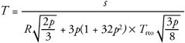TCP友好的码率控制是基于对由Padhye等人导出的TCP稳态响应函数的仿真。响应函数是TCP连接吞吐 量的数学模型，是给定网络丢包率和往返时间的平均吞吐量的预测。响应函数的推导有点复杂，但Padhye已经表明，在稳定条件下，TCP连接的平均吞吐量T可以通过以下方式建模：

在这个公式中，s是以八位元为单位的数据包大小，R是发送方和接收方之间的往返时间(以秒为单

位)，p是丢包事件率(与丢失数据包的分数不完全相同；参见下面的讨论)，而Trto是TCP重传超时时间 (以秒为单位)。

这个方程看起来很复杂，但参数的测量相对简单。基于RTP的应用程序知道其发送的数据包的大小， 可以从RTCP SR和RR包中的信息获得往返时间，并且在RTCP RR包中报告丢包事件率的近似。这只剩下TCP重传超时，Trto，令人满意的近似是往返时间的四倍，Trto＝4R。

在测量了这些参数之后，发送方可以计算在稳定状态下，即在假定丢包率恒定的情况下，TCP连接在 类似网络路径上将达到的平均吞吐量（在几秒钟内的平均）。然后，这些数据可以用作拥塞控制方案 的一部分。如果应用程序以高于TCP计算出的码率发送，则应降低传输码率以匹配计算值，否则可能 会造成网络拥塞。如果它以较低的码率发送，它可以增加其码率以匹配TCP将达到的码率。应用程序 运行一个反馈回路：改变传输码率、测量丢包事件码率、改变传输码率匹配、测量丢包事件码率，重 复。对于使用RTP的应用程序，这个反馈循环可以由RTCP接收报告包的到达来驱动。这些报告导致应 用程序重新评估并可能更改其发送码率，这将在下一个接收报告中测量效果。

例如，如果报告的往返时间为100毫秒，则应用程序正在发送带有20毫秒数据包（s = 200，包括RTP

/ UDP / IP标头）的PCM µ-law音频，丢包事件率为1％ （p = 0.01），TCP等效吞吐量将为T = 22,466个八位位组每秒（21.9 Kbps）。

因为这低于64千比特PCM音频流的实际数据码率，所以发送方知道这引起了拥塞，因此必须降低其传 输码率。 它可以通过切换到较低码率的编解码器（例如GSM）来实现。 这似乎是一件简单的事情， 但在实践中有一些问题需要解决。最关键的问题是如何测量和平均丢包率，但在包大小、慢启动和非 连续传输方面存在次要问题：

最重要的问题是计算要反馈给发送方的丢包事件率的算法。RTP应用程序不直接测量丢包事件

率，而是计算每个RTCP报告间隔中丢包的数量，并将该数量包含在RTCP接收报告包中作为丢包部 分。对于TCP友好的码率控制算法来说，这是否是正确的度量还不清楚。

丢包率可能不是一个足够的度量，原因有二：首先，TCP主要响应丢包事件，而不是实际丢失的 数据包数量，大多数实现仅对一次往返时间内任何数量的丢包的响应定为将其拥塞窗口减半。将 往返时间内连续丢失的多个数据包视为单个事件的丢包事件的度量，而不是将单个丢失的数据包 计算在内，以与TCP更平等地竞争。丢包事件率可以通过RTCP接收方报告的扩展来报告，但目前 还没有标准的解决方案。

第二个原因是，在任何特定时间间隔内报告的丢包率不一定是潜在丢包率的反映，因为丢包率可 能会因不具代表性的丢包突发而突然变化。这是一个问题，因为如果发送方使用丢包分数直接计 算其发送码率，可能会导致振荡行为。在某种程度上，这种行为是不可避免的，AIMD算法本身是 振荡的，但振荡应该尽可能减少。

用于减少振荡的解决方案是在特定时间段内的平均丢包报告，但是研究人员对正确的平均算法没 有明确的共识。SiSalem和Schulzrinne建议使用指数加权移动平均丢包分数，其优于原始丢包

率，但在某些情况下仍可引起振荡。Handley等人建议使用丢包事件率的加权平均值，修改以排 除最近的丢包事件，除非这将增加平均丢包事件率。该修改的加权平均值防止了孤立的、无代表 性的丢包破坏了丢包估计，并因此减少了振荡的机会。

虽然它不是最优的，但使用RTCP接收报告中所报告的丢包分数的指数加权移动平均来近似丢包事 件率可能是足够的。其目标不是对TCP连接完全公平，而是在某种程度上公平，不造成拥塞，并 且仍然可以用于音频/视频应用程序。一个更完整的实现将扩展RTCP接收报告，以直接返回丢包 事件率。

TCP友好的码率控制算法假设包大小s是固定的，而传输码率R是可变的。固定的s和可变的R在某 些编解码器中很容易实现，但在其他编解码器中很难实现。编解码器变化对公平性的影响是一个 正在进行的研究课题，它会影响包的大小和码率。

同样，应用程序可能正在使用具有有限适应范围的编解码器，并且可能无法以TCP友好算法指定 的码率发送。安全的解决方案是以下一个可能较低的码率发送；如果不可能降低码率，则可能必 须停止传输。

如前所述，TCP在开始传输时实现一个慢启动算法。这种缓慢的启动允许发送方以渐进的方式探 测网络容量，而不是从可能导致拥塞的突发开始。慢启动对于TCP来说实现起来很简单，因为在 发生丢包时会有立即的反馈，但是对于以较长时间间隔发送反馈的基于码率的协议来说则更为困 难。

适用于TCP友好码率控制的解决方案是，在慢启动期间，接收方每往返一次就对接收码率发送反 馈。发送方以低码率启动（建议每秒一个包），每次反馈包到达时将其传输码率加倍，直到检测 到第一个丢失。丢包发生后，系统开始正常运行，从丢包发生前使用的码率开始。这会逐渐增加 到一个“合理”的值，此时码率控制算法将接管该值。

该解决方案适合于与RTP一起使用，其中接收方根据扩展的RTCP反馈配置文件发送确认(参见第9 章《错误恢复》以及OTT等人2003)，并且发送方每往返时间将其码率加倍，直到发生丢包为止。 然后，接收方回复到正常的RTCP操作，发送方遵循TCP友好的码率。

一些应用程序可能无法执行此倍率算法，因为它们支持的编解码器集受到限制。此类应用程序可 能会考虑先发送虚拟数据，然后在知道可持续传输码率后切换到最合适的编解码器。

最后一个问题是不连续传输。如果源停止发送一段时间，则不会收到有关正确码率的反馈。在暂 停期间，可用容量可能会发生变化，可能是因为启动了另一个源，所以当发送方恢复时，上次使 用的传输码率可能不合适。对于这个问题，除了可能从零开始或从另一个慢启动算法降低的码率 开始，直到确定正确的码率为止，几乎没有办法解决这个问题。

如果能够解决这些问题，TCP友好的码率控制就有可能成为单播音频/视频应用拥塞控制的标准方 法。强烈建议所有单播RTP实现包括某种形式的TCP友好拥塞控制。

实现至少应该观察RTCP RR包报告的丢包率，并将其发送码率与从该丢包率导出的TCP友好码率进行比较。如果实现发现其发送速度明显快于TCP友好码率，则应切换到较低码率的编解码器，或 者在无法实现较低码率的情况下停止传输。这些措施可防止拥塞崩溃，并确保网络正常运行。

实现TCP友好的码率控制算法将使应用程序优化其传输以匹配网络，给用户最好的质量。在此过 程中，它还将公平对待其他流量，以免干扰用户正在运行的其他应用程序。如果应用程序有一个 合适的编解码器或一组编解码器，强烈建议不仅使用码率控制来降低网络拥塞时的码率，而且要 允许应用程序在网络负载较少时提高其质量。

### 分层编码

多播大大增加了拥塞控制的难度:发送方需要调整其传输以同时适应多个接收方，这个要求乍一看似 乎是不可能的。多播的优点是，它允许发送方有效地向一组接收方传输相同的数据，而拥塞控制要求 每个接收方获得适应其特定网络环境的媒体流。这两个要求似乎从根本上是互相矛盾的。

解决方案来自分层编码，在分层编码中，发送方将其传输分成多个多播组，而接收方只加入可用组的 一个子集。拥塞控制的负担从无法满足每个接收者的冲突需求的源头转移到能够适应其具体情况的接 收者身上。

分层编码需要一个媒体编解码器，能够将一个信号编码成多个层，这些层可以增量组合以提供逐渐提 高的质量。一个只接收基本层的接收方将得到一个低保真度信号，一个接收基本层和一个附加层的接 收方将得到更高的质量，每个附加层增加接收信号的保真度。除了基本层之外，层本身是不可用的： 它们只是细化由较低层之和提供的信号。

分层编码的最简单用法是给每个接收方一个或多个层的静态订阅。例如，发送方可以生成如图10.7所 示排列的层，其中基本层对应于14.4-Kbps调制解调器的容量，基本层和第一增强层的组合匹配于28.8-Kbps调制解调器的容量，基本层和前两个增强层的组合匹配于33.6-Kbps调制解调器，等等。每 一层都是在一个单独的多播组上发送的，接收者加入适当的组集合，以便他们只接收感兴趣的层。网 络中支持多播的路由器确保流量仅在指向感兴趣的接收方的链路上流动，从而将适应的负担放在接收 方和网络上。

图10.7. 分层编码

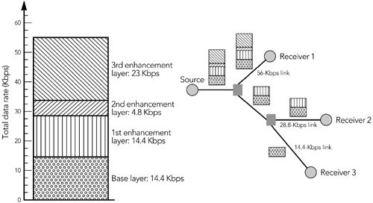

|  |
| --- |
| 相关解决方案涉及使用simulcast，其中发送方生成适合于不同码率的多个完整媒体流，接收方 加入单个最适当的组。此解决方案在发送方使用了更多的带宽-可能的码率的和，而不是最高的 可能码率，但实现更简单。它不能解决瞬时拥塞引起的问题，但对码率选择问题提供了良好的解  决方案。 |

虽然层的静态分配通过调整媒体流以服务于多个接收方来解决码率选择问题，但它不响应由于交叉业 务引起的瞬时拥塞。不过，很明显，允许接收者根据拥塞情况动态更改其层订阅可能为多播拥塞控制 提供了一种解决方案。基本思想是让每个接收方运行一个简单的控制回路：

如果出现拥挤，则丢弃一层或多层。如果有备用容量，则添加一层。

如果适当地选择了层，则接收方将搜索最优的层订阅，以与TCP源在慢启动阶段探测网络容量相同的 方式更改其接收带宽。接收方连接层直到观察到拥塞，然后返回到较低的订阅级别。

要驱动自适应，接收方必须确定它们的订阅级别是太高还是太低。很容易检测到超额订阅，因为会发 生拥塞，并且接收方会看到数据包丢失。订阅不足很难检测，因为没有信号表明网络可以支持更高的 码率。相反，接收者必须尝试加入一个附加层，如果该层导致拥塞，则必须立即丢弃该层，这是一个 称为连接实验的过程，结果如图10.8所示，订阅级别订阅级别根据网络拥塞而变化。

图10.8. 通过改变订阅级别进行适配

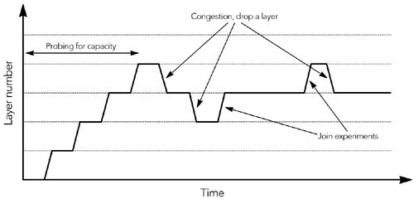

加入实验的困难在于试图实现共享学习。 考虑图10.9所示的网络，其中接收方R1执行加入实验，但

R2和R3不执行。 如果源和R1之间的瓶颈链接是链接A，则一切将正常工作。 但是，如果瓶颈是链接

B，则R1执行的连接实验将导致R2和R3出现拥塞，因为它们共享瓶颈链接的容量。 如果R2和R3不知道R1正在执行连接实验，则将拥塞视为丢弃层的信号-这不是期望的结果！

图 10.9. 加入实验的难点

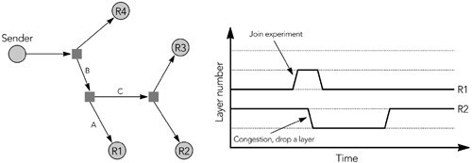

还有第二个问题。如果链路C是瓶颈，而R2丢弃一层，则除非R3也丢弃一层，否则通过瓶颈的流量不 会受到影响。因为R2仍然看到拥塞，它将丢弃另一层，这个过程将重复，直到R2厌恶地离开会话，或 者R3也丢弃一层。

解决这两个问题的方法是同步接收方连接实验。如果每个接收方通知所有其他接收方它将加入或丢弃 一个层，则可以实现此同步，但这样的通知很难实现。一个更好的解决方案是，发送方在数据流中包 含同步点（特别标记的数据包），告知接收方何时执行连接实验。

其他问题与多播路由的操作有关。尽管多播连接速度很快，但处理丢弃请求通常需要一些时间。接收 方必须留出处理丢弃请求的时间，然后才能将拥塞的持续存在视为丢弃附加层的信号。此外，快速连 接或丢弃会导致大量的路由控制通信量，这可能是有问题的。

如果这些问题能够得到解决，并且为每一层选择适当的带宽，就有可能通过分层编码来实现TCP友好 的拥塞控制。将这种拥塞控制应用于音频/视频应用程序的困难在于找到一种能够生成具有适当带宽 的累积层的编解码器。

分层编码是最有前途的多播拥塞控制方案，它允许每个接收方选择合适的码率，而不必给发送方增加 负担。IETF中的可靠多播传输工作组正在开发一个分层拥塞控制标准，这项工作很可能将成为未来多 播音频/视频拥塞控制标准的基础。

## 总 结

拥塞控制是必要的。作为一个应用程序设计人员，你可以忽略它，如果你这样做，你的应用程序甚至 可能看起来工作得更好。但是，你可能会以相反的方式影响网络上的其他流量，或者你自己的应用程 序的其他实例，并且你无法知道这些流量的相对重要性。出于这个原因，为了避免导致拥塞崩溃的可 能性，应用程序应该实现某种形式的拥塞控制。我们还希望所选的算法对TCP流量近似公平，允许以 控制的方式将不公平优先级引入到网络中。

拥塞控制的标准仍在发展中，因此很难为实现者提供详细的规范。尽管如此，强烈建议单播应用程序 实现一个TCP友好的码率控制算法，因为这些是最好的开发。对于多播应用，拥塞控制的选择不是很 明确，但分层编码似乎是目前最好的选择。

# 第十一章**.** 包头压缩



初步概念压缩RTP

鲁棒性包头压缩 RTP应用程序注意事项

包头大小是RTP经常被批评的一个方面。有人认为12字节的 RTP 头加上28字节的 UDP/IPv4 头对于一个只有14个字节的音频数据包来说过于冗余，且认为应该使用一个更高效的压缩的头。这在某种程度 上是正确的，但是这个论点忽略了在某种情况下使用 RTP 的完整包头是有必要的，并且忽略了单一开放的音视频传输标准对于社区的好处。

包头压缩技术在以上两点中取得了一个平衡：在链路层，可以将整个40个字节的RTP/UDP/IP 头压缩至2个字节，这比在 UDP/IP 之上再设计一种专有协议更加高效，而且可以保留单一开放标准的益处。本章介绍了包头压缩技术的原理，并进一步对两种压缩标准进行分析：RTP压缩（CRTP） 和 鲁棒性包头压缩（ROHC）。

## 初 步概念

包头压缩技术的使用在Internet社区已有悠久的历史，自1990年 TCP/IP 包头压缩的定义，便被用于拨号网络的PPP协议广泛实现。而最近，TCP/IP 包头压缩标准已经被修订更新，并且UDP/IP 和

RTP/UDP/IP 等包头压缩的新标准也已经被开发。

包头压缩的典型应用场景包括通过低速的拨号调制解调器或者无线网络链接到网络的一个主机。主机 和第一跳路由对通过它们之间的低速链路的数据包进行压缩，从而在不影响其余网络的情况下来提高 该链路的传输效率。在任何情况下，都存在需要更有效使用带宽的瓶颈链路，在其余网络则无需压 缩。包头压缩是基于每个链路工作的，是透明的。因此非常适合以下场景：压缩的链路看起来和其他 IP链路一样，并且应用程序是无法感知到包头压缩的存在的。

这些特性（每个链路的操作及对应用程序透明）意味着包头压缩通常作为操作系统的一部分（通常作 为PPP实现的一部分）。应用程序通常不需要知道包头压缩的存在，尽管在某些情况下考虑到包头压 缩的行为可以显著提高性能。这些情况将在本章后面的标题为“ RTP应用程序的注意事项”的部分中讨论。

##### 模式，鲁棒性和本地实现

压缩依赖于包头中的模式：许多字段是不变的，或者在属于同一个数据包流的连续数据包之间以可预 测的方式更改。如果我们可以识别这些模式，则可以将这些字段压缩为“包头以预期的方式更改”的 指示，而不是显示发送它们。只有当包头中的字段以不可预期的方式改变时，才需要传输整个包头。

在包头压缩标准的设计过程中一个重要的原则就是鲁棒性。主要体现在两方面：丢包鲁棒性和误识别 流的鲁棒性。网络链接（尤其是无线链接）可能会丢失或破坏数据包，所以包头压缩方案必须能够在

存在此类损坏的情况下起作用。最重要的要求是压缩比特流的损坏不会在未压缩的数据流中引发不可 检测的损坏。如果数据包损坏，后续的数据包要能够被正确解码或丢弃。解码器绝不应该产生损坏的 数据包。

第二个鲁棒性问题是RTP流无法自我识别。UDP 包头中没有字段能够分辨当前正在传输的是RTP流，并且编码器无法明确确定UDP数据包的特定序列包含RTP流量。编码器需要显式的被告知一个数据流中包 括RTP，或者需要它能够基于对数据包序列的观测来进行有依据的猜测。鲁棒性工程设计要求 如果错误的将其用于非RTP流，则压缩不得破坏任何内容。被误导的编码器预期不应压缩其他类型的UDP流， 但是底线是一定不能破坏它们。

模式识别和鲁棒性原则结合在一起，形成了包头压缩的一般性原则：编码器偶尔发送包含完整头部的 数据包，然后进行增量更新，指示哪些头部字段以预期的方式进行更改，哪些头部字段中包含随机的 无法被压缩的字段。完整的包头提供了鲁棒性：对增量包的破坏可能会导致解码器混淆并阻止操作， 但是当下一个完整的包头到达时将会得到纠正。

最后，本地实现包头压缩非常重要。其目的是开发一种可在单个链路上运行而无需端到端支持的包头 压缩方案：如果节省带宽很重要，两个系统可以花费处理器周期来压缩；否则如果处理成本太高，则 会发送未压缩的包头。如果两个系统决定压缩单个链接上的包头，它们应该能够以其他系统都不可见 的方式做到这一点。因此，包头压缩应该在网络协议栈而非应用 程序中实现。应用程序不需要自己实现包头压缩；应用程序设计人员应该了解包头压缩及其后果，应将其作为链接两端机器的协议栈的 一部分来实现。

##### 标准

RTP 包头压缩有两种标准。原始的压缩RTP（CRTP）规范设计用于拨号调制解调器，是TCP包头压缩的直接扩展，可用于 RTP/UDP/IP。然而，随着以IP电话为载体的第三代蜂窝技术的发展，人们发现CRTP在高链路延迟和丢包的环境下表现不佳，因此开发了一种替代协议——健壮报头压缩(ROHC)。

CRTP仍然是拨号使用的首选协议，因为它在该环境中具有简单性和良好的性能。 ROHC相对复杂，但在无线环境中的性能要好得多。下面几节将详细讨论每个标准。

压 缩**RTP□CRTP□**

CRTP 的标准在 [RFC 2508](https://tools.ietf.org/html/rfc2508) 中指定。它是为低速串行链路设计的，比如拨号调制解调器，其误码率很低。CRTP 是 Van Jacobson 的TCP包头压缩算法的直接产物，与其具有相似的性能和局限性。

TCP 包头压缩主要收益来自于观察到TCP/IP包头中一半的字节在数据包之间是恒定不变的。这些信息在完整的包头数据包中发送一次，然后从之后的数据包中删除。剩余的增益来自对变化的字段进行差 分编码以减小其大小，以及通过在通常情况下计算数据包长度的变化来完全消除变化的字段。

RTP包头压缩使用了很多相同的技术，观察表明，尽管每个数据包中有多个字段更改，但数据包到数 据包之间的差异通常是恒定的，因此二阶差分为零。恒定的二阶差分使编码器能够抑制（suppress） 不变的字段以及各个包之间可预测变化的字段。

图 11.1 根据RTP头部字段展示了该流程。阴影部分的头字段在数据包之间是常量，它们的一阶差分为0，不需要发送。未着色部分字段是变化的字段；它们的一阶差分非0。然而，它们的二阶差分通常

是常数和0，这使得变化的字段是可预测的。

图 11.1. 包头压缩原理

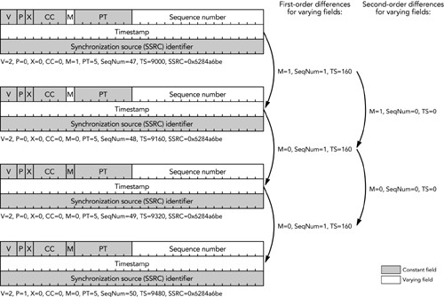

在图 11.1中，除了M以外的所有字段要么恒定不变，要么其二阶差分为0。因此，如果已知可预测字段的初始值，只需要发送M字段的更改。

**CRTP** 的运作：初始化和上下文

压缩RTP首先发送一个包含完整包头的初始数据包，从而在编码器和解码器之间建立相同的状态。此 状态作为压缩数据流的初始上下文。后续数据包包含被缩减的包头，这些包头指示解码器使用存在的 上下文来对其进行预测，或者包含必须用于后续数据包的更新。可以定期发送包含完整包头的数据 包，以确保纠正编码器和解码器之间任何的同步丢失。

完整包头数据包包括未经压缩的原始数据包，以及两个附加信息（上下文标识符和序列号），如图

* 1. 所示。上下文标识符占8或16位，唯一标识特定的流。序列号占4位，用于检测链路丢包。这些 附加信息替换了原始数据包中的IP和UDP长度字段，而不会丢失数据，因为该长度字段对于链路层帧 长度是多余的。完整包头格式在一些压缩方案中很常见，包括IPv4和IPv6、TCP和UDP包头。

图11.2 完整包头中的附加信息

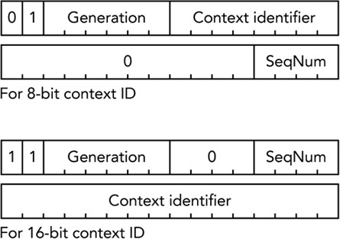

链路层协议向传输层表明这是一个CRTP(而不是IP)完整的包头包。此信息允许传输层将数据包路由到CRTP解压器，而不是将它们视为通常的IP数据包。链路层提供这种指示的方式取决于所使用的链路的 类型。在[RFC 2509](https://tools.ietf.org/html/rfc2509)中指定了对PPP链路的操作。

上下文标识符由编码器管理，每当它看到它认为可以压缩的新的数据流时，就会生产新上下文。在接 收到新的上下文标识符后，解码器将为上下文分配存储空间。否则，它将上下文标识符作为存储上下 文状态的状态表的索引。上下文标识符不需要顺序分配。当上下文较少时，应使用哈希表来减少状态 所需的存储空间，当上下文较多时，应仅使用具有上下文标识符作为索引的数组。

上下文包含以下状态信息，这些信息将在收到完整的包头包时进行初始化：

传送的最后一个数据包的完整IP，UDP 和 RTP 包头，可能包括CSRC列表

当接收到一个完整的包头时，将会把IPv4 的 ID 字段的一阶差分初始化为1。（当RTP-over-

UDP/IPv6 被压缩时，不需要此信息，因为IPv6没有ID字段）

当接收到一个完整的包头时，RTP 的 timestamp 字段 的一阶差分初始化为0。CRTP序列号（4bit）的最后一个值，用于检测压缩链路丢包。

有了这些上下文信息，接收方就可以解码收到的每个连续数据包。尽管可能需要使用每个数据包更新 存储在上下文中的状态，但不再需要额外的其他状态。

**CRTP** 的运作：编码和解码

在发送完整的包头以建立上下文之后，可能会发生向压缩RTP数据包的过渡。解码器可以根据存储的 上下文以及收到的压缩RTP数据包，来预测下一个数据包的包头。压缩的RTP数据包可能会更新该上下 文，从而允许在不发送完整包头的情况下传达包头中的常见更改。压缩RTP 数据包的格式如图11.3 所示。在大多数情况下，仅存在具有实线轮廓的字段，这种情况下可以直接从上下文预测下一个包 头。可以根据需要提供其他字段以更新上下文，也可以从上下文推断出它们的存在，或者直接在压缩 包头中被示意。

图 11.3 一个压缩RTP数据包

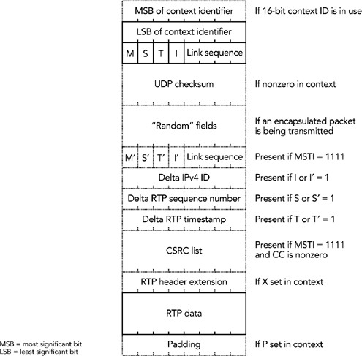

编码器观察数据流的特点，并且忽略那些恒定不变或以可预测方式变化的字段。压缩算法会对任何可 以通过预测得到的IPv4 ID，RTP 序号，以及 RTP 时间戳字段 起作用。通常，编码器无法知道特定流是否真的是RTP。它必须在包头中查找模式，如果存在特定模式，则开始压缩。如果该流不是RTP， 则不太可能存在这种特定模式，那它将不会被压缩（当然，如果流不是RTP，但具有适当的模式，则 对其进行压缩）。编码器预期会保持状态以跟踪哪些流是可压缩的，哪些流不是，以此来避免浪费压 缩工作。

一旦接收到压缩RTP包，解码器就会重建包头。可以通过获取先前存储在上下文中的包头来重建IPv4 包头，并从链路层包头中推断出校验和的值和总长度字段。如果在压缩RTP数据包中设置了 I 或 I` 位，则IPv4 ID 将增加压缩RTP数据包中的 Delta IPv4 ID字段的值，并更新上下文中存储的IPv4 ID 的一阶差分。否则IPv4 ID 会增加上下文中存储的一阶差分。

如果上下文中存在多个IPv4 包头（例如，IP-in-IP隧道的原因），将从压缩RTP数据包中恢复其IPv4 ID 字段，并按顺序将它们存储为“随机”字段。如果使用IPv6，则没有数据包ID和校验和字段，因此除负载长度（可从链路层长度推断出来）以外，所有字段都是恒定不变的。

你可以通过获取之前存储在上下文中的包头并从链路层包头中推断长度字段来重新构造UDP包头。如 果上下文中存储的校验和为零，则假定不使用UDP校验和。否则，压缩的RTP包将包含校验和的新值。

你可以通过采用先前存储在上下文中的报头来重构RTP包头，按如下所述进行修改：

如果所有M，S，T和I都为1，则数据包包含CC字段和CSRC列表以及M‘，S’，T‘，I’。在这种 情况下，M，S，T，I字段用于预测标记位，序列号，时间戳和IPv4 ID。CC字段和CSRC列表基于压缩的RTP包被更新。否则，CC和CSRC列表将基于先前的数据包进行重建。

M位被压缩RTP包中的M(或M’)位所代替。

如果压缩RTP包中的S或S‘位为1，则RTP序列号将增加由压缩RTP包中的 delta RTP sequence 指示的值。否则RTP序列号自增1。

如果压缩RTP包中设置了T或T’位，则将RTP时间戳增加压缩RTP数据包中的delta RTP timestamp 字段指示的值，并更新上下文中存储的时间戳的一阶差分值。否则，RTP时间戳会根据上下文中 存储的一阶差分值递增。

如果上下文中设置了X位，将从压缩RTP中恢复 header extension 字段。如果上下文中设置了P位，将从压缩RTP中恢复 padding 字段。

上下文以及任何对IPv4 ID，RTP 时间戳 的一阶差分和链路层序列号的更新将使用新接收到的包头来进行更新。然后，将重构的包头和负载数据传递到IP栈，以常规方式进行处理。

通常只有上下文标识符，链路层序列号，M，S，T和I字段存在，通常是2个八位组（如果使用 16位上下文标识符，则为3个八位组）。这比40个八位组的未压缩包头好很多。

丢 包 影 响 RTP接收方通过RTP序列号的不连续来检测丢包；RTP时间戳也将跳转。当丢包发生在编码器的上游 时，新的delta值被发送到解码器来传达这些不连续。虽然压缩效率降低了，但数据包流仍在链路上 准确通信。

同样的，如果丢包发生在压缩链路，会通过压缩RTP数据包中的链路层序列号来检测到丢包。然后， 解码器将会发送一个消息给编码器，指示其应该发送一个完整包头数据包来修复状态。如果存在UDP 校验和，解码器还可能尝试应用两次存储在上下文中的增量，来验证这样做是否生成了正确的数据 包。只有当存在UDP校验和时，才可以使用两次算法。否则，解码器将无法知道恢复的数据是否正 确。

当丢包发生时，需要请求一个完整的包头数据包来恢复上下文信息，这使得CRTP极易受到压缩链路上 丢包的影响。特别是，如果链路的往返时间（RTT）较长，在传递上下文恢复请求期间可能会收到许 多数据包。造成的影响如图 11.4所示，结果是丢包倍增，其中单个数据包的丢失会影响到多个包， 直到传递完整的包头数据包为止。因此，数据包丢失会严重影响CRTP的性能。

图11.4 CRTP 面对丢包时的处理

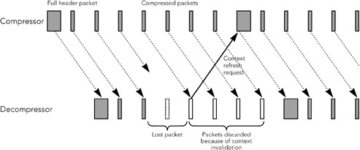

CRTP的另一个限制因素是数据包重排序。如果数据包在压缩链路之前进行重排序，则需要编码器发送 包含序列号和时间戳更新的数据包以进行补偿。这些数据包相对较大（通常在两到四个八位组之

间），对压缩率有显著影响，至少使压缩包头增大了一倍。

基本的CRTP是假设压缩链路上没有重新排序的。为了使CRTP在面对丢包和重新排序时更健壮，目前正 在进行扩展工作。预计这些增强将使CRTP适用于在压缩链路上有少量或中等丢包或重新排序的环境。 下一节讲述的鲁棒性包头压缩（ROHC）方案是针对更极端的环境设计的。

鲁 棒性包头压缩（**Robust Header Compression□**

如之前所述，CRTP 在丢包和往返时间（RTT）较长的链路（例如许多蜂窝无线网络）上不能很好的工作。每个丢失的数据包都会导致后续多个数据包的丢失，因为上下文信息至少在一个链路往返时间不 同步。

丢失多个数据包除了会降低媒体流的质量外，还会浪费带宽，因为已经发送的一些数据包被简单的丢 弃了，并且必须发送一个完整包头数据包来刷新上下文。鲁棒性包头压缩（ROHC）旨在解决这些问 题，提供适用于第三代蜂窝系统的压缩功能。在这些链路上，ROHC相对于CRTP具有显著的性能提升， 但代价是实现相对复杂。

观察媒体流包头字段的变化，可以发现这些字段分为三类：

* + 1. 有些字段或者大部分字段都是静态不变的。比如RTP，SSRC，UDP端口号和IP地址。这些字段在连 接建立时发送一次，它们或者从不改变，或者变化不频繁。
    2. 有些字段随着数据包的发送以可预测的方式变化，但偶尔会突然变化。比如RTP时间戳，序列 号，以及IPv4 ID字段。在这些字段可预测期间，它们通常有一个恒定的关系。当突然变化时， 通常只有一个字段发生了不可预期的变化。
    3. 有些字段是不可预测的，基本上是随机的，必须按原样进行通信，不能进行压缩。主要是UDP校 验和。

ROHC 通过在RTP序列号和其他可预测字段之间建立映射函数（mapping functions）进行操作，然后可靠的传输RTP序列号和不可预测的包头字段。这些静态函数与在启动或当这些字段更改时传递的静 态字段一起构成了压缩上下文的一部分。

ROHC 和 CRTP 的主要差别在它们处理第二类字段（通常以可预测的方式变化的字段）的方式。在CRTP中，字段的值是隐式的，并且数据包中包含一个指示，表明它以可预测的方式更改。在ROHC中， 单个关键字段的值（RTP序列号）明确包含在所有数据包中，并且使用隐式映射函数推导出其他字

段。

**ROHC**的运作：状态和模式

ROHC具有三种运行状态，具体取决于传输的上下文量：

1. 系统以初始化和刷新状态启动，非常类似于CRTP的完整包头模式。 此状态传达了建立上下文的必要信息，使系统能够进入一阶或二阶压缩状态。
2. 一阶压缩状态使系统有效地传播媒体流中的不规范信息(上下文的变化)，同时仍然保持很高的压 缩效率。在这种状态下，只传输RTP序列号的压缩表示以及上下文标识符和更改字段的简化表

示。

1. 当根据RTP序列号和存储的上下文可以预测整个包头时，二阶状态是最高的压缩级别。包中只包 含RTP序列号的压缩表示(可能是隐式的)和上下文标识符，给出的包头可以小到只有一个八位 组。

如果存在任何不可预测的字段（如UDP校验和），则一阶和二阶压缩方案都会不变的传递这些字段。 如预期那样，造成的结果是压缩效率显著降低。为了简单起见，这个描述省略了对它们的进一步提 及，尽管它们总会被传递。

编码器开始于初始化和刷新状态，将完整的包头信息发送给解码器。当确认解码器正确的接收到足够 的信息来设置上下文之后，它将移动到一阶或二阶状态，发送压缩后的包头。

系统可以以三种模式之一运行：单向，双向乐观（bidirectional optimistic），双向可靠

（bidirectional reliable）。根据选择的模式，编码器将根据超时或确认从初始化和刷新状态转换到一阶或二阶压缩状态：

1. 单向模式。有可能没有反馈，编码器会在发送预定数量的数据包之后，转换到一阶或二阶状态。
2. 双向乐观模式。与单向模式一样，编码器在发送了预定数量的数据包之后，或收到确认时将转换 为一阶或二阶状态。
3. 双向可靠模式。编码器在收到确认后转换为一阶或二阶状态。

单向或双向反馈模式的选择取决于编码器和解码器之间链路的特性。一些网络链路可能不支持（对其 不友好）反馈消息的反向通道，从而迫使运行于单向模式。但是，在大多数情况下，可以使用双向模 式之一，从而使接收方可以将其状态传达给发送方。

编码器以单向模式启动。如果链路支持，解码器将根据链路的丢失模式（loss pattern）选择是否发送反馈。如果编码器接收到反馈消息，就会认为解码器期望使用双向模式。解码器根据反向通道的容 量和链路的丢包率在乐观和可靠模式之间选择。可靠模块需要发送更多的反馈信息，但容错性更高。

|  |
| --- |
| 保持ROHC状态和模式之间的区别是很重要的。状态决定了每个数据包中的信息类型：完整的包 头，部分更新或完全压缩。模式确定解码器发送反馈的方式和时间：（1）从不，（2）当有问题  发生时，（3）总是 |

通常，在建立上下文之后，系统会从初始化和刷新状态过渡到二阶状态。然后它将保持二阶状态，直 到发生丢包，或由于流特性的变化而需要更新上下文。

发生丢包时，系统的行为取决于当前的工作模式。处于两种双向模式之一时，解码器会发送反馈信 息，然后导致编码器进入一阶状态发送更新信息来修复上下文。这个过程对应于在CRTP中发送上下文 刷新消息，从而导致编码器生成包含完整包头的数据包。处于单向模式时，编码器会定期转换到低阶 状态，以刷新解码器中的上下文。

在需要对一个可预测字段的映射进行更改或对一个静态字段进行更新时，编码器也会转换到一阶状 态。这个过程对应于在CRTP中发送包含更新的delta字段或完整包头的压缩包。根据操作模式的不 同，一阶状态的更改有可能会导致编码器发送反馈信息，来表明它已经正确接收到新的上下文。

**ROHC** 的运作：鲁棒性和压缩效率

在压缩链路可靠的情形下，ROHC 和 CRTP 具有相似的压缩效率，而ROHC却更加复杂。因此，拨号调制解调器链路通常不适用ROHC，因为CRTP复杂度较低，并能产生相似的性能。

在压缩链路上有丢包发生时，ROHC的优势才会体现出来，体现在发送上下文更新信息时的灵活性和对 压缩数据的鲁棒性编码。在CRTP必须发送完整包头以更新上下文的情况下，ROHC仅需发送部分更新的 上下文信息。当链路有丢包发生时，ROHC也可以减小上下文更新信息的大小。这些特性使得ROHC相比 于CRTP具有明显的性能提升。

压缩值的鲁棒性和序列号驱动操作的组合也是一个关键因素。如前所述，ROHC上下文中包含了RTP序 列号和其他可预测包头字段的映射。二阶压缩包使用基于窗口的最低有效位（W-LSB）编码来传递序 列号，其他字段由此得出。W-LSB 编码的大量使用使得ROHC在应对丢包时提供了鲁棒性。

标准LSB编码传输字段值的 k 个最低有效位，而不是整个字段。在接收到这些 k bits后，然后给定先前传输的值 Vref，解码器推导出该字段的原始值，前提是该值位于称为 可解释区间

（interpretation interval） 的范围内。

可解释区间是 Vref 偏移参数 p 后，周围 2k 范围内的值，从 Vref - p 到 Vref + 2k -1 - p 。参数p 是基于初始化期间被传输并传送到解码器的字段的特性来选择的，从而构成上下文的一部分。可能的选择包括：

如果字段的值期望被增加，则 p = -1。

如果字段的值期望被增加或保持不变，则 p = 0。

如果字段的值期望与固定值不同，则 p = 2(k-1) + 1。

如果字段的值期望经历小的负变化和大的正变化（如使用B帧的视频流的RTP时间戳），则 p = 2(k-2) - 1。

序列号传输示例。假定，最后传输的值 Vref = 984 ，k = 4（表示4个最低有效位作为编码格式传输）。假设 p = -1，计算出可解释区间为 985 到 1000，如图 11.5 所示。下一个发送的值是985（二进制：1111011001）被编码为9（二进制：1001，985的4个最低有效位）。收到编码后的值 后，解码器获取到 Vref，然后使用接收到的数据替换其 k 个最低有效位，来恢复原始值。

图11.5 LSB编码示例

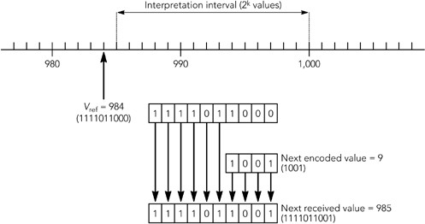

只要需要编码的值在解释区间内，LSB编码就能很好的工作。在前面的示例中，如果丢失了一个数据 包，解码器收到的下一个值是10（二进制：1010），还原后是986，这是正确的。如果丢失了超过 2k 个数据包，解码器将无法知道要解码的正确值。

W-LSB 是基于窗口的LSB的变体，W-LSB 将可解释区间保持为滑动窗口，当编码器确定解码器收到特定值时，就会向前滑动。滑动窗口可以向前滑动的时机可以通过不同的方式触发：双向可靠（原文应 有误）模式下，解码器发送ack时；双向乐观模式下，除非解码器发送一个否定的应答，否则窗口将 每隔一定时间向前滑动；在单向模式下，窗口每隔一定时间就会向前滑动。

* 1. SB 编码的优点是，窗口内少量数据的丢失不会导致解码器失去同步。这种鲁棒性使得ROHC解码器在遇到CRTP解码器发送故障并需要上下文更新的情况下可以无需请求反馈而继续运行。结果是，ROHC 比CRTP更不容易受到丢包倍增效应的影响：链路上一个数据包的丢失只会在ROHC解码器输出端引起单 个丢失，而CRTP解码器必须经常等待一个上下文更新才能继续解码。

**RTP** 应 用 程 序 注 意 事 项RTP包头压缩（无论是CRTP还是ROHC）对应用程序来说都是透明的。当使用包头压缩时，对RTP数据包 来说，压缩链路会成为一个更高效的管道，除了提高性能之外，应用程序无法知晓正在使用压缩。

然而，应用程序可以使用一些方法来帮助编码器更好的运行。主要方法是保证发送的数据包的规律 性：发送的包时间戳增量有规律，且负载类型不变，就会产生压缩良好的RTP流，而多样的负载类型 或包间间隔会降低压缩效率。数据包间时序变化的常见原因包括音频编解码器的静音抑制，反向预测 视频帧以及视频交织（interleaving）：

在静音期间抑制信息包的音频编解码器以两种方式影响包头压缩：设置标记位并导致时间戳跳 变。这些变化导致CRTP发送包含更新的时间戳增量的包；ROHC发送包含标记位和新时间戳映射的 一阶数据包。任何一种方式都会导致压缩包头大小至少增加一个八位组。尽管包头压缩效率降低 了，但由于有些数据包未被发送，静音抑制总是会节省带宽。

反向预测视频帧（如MPEG B帧）的时间戳比前帧的时间戳小。结果导致CRTP会发送多个更新，严重降低了压缩效率。对ROHC来说，尽管也会降低压缩效率，但并没有那么严重。

交织通常是在RTP有效负载中实现的，其格式设计为使RTP时间戳增量恒定不变。这种情况下，交 织不会影响包头压缩，甚至可能是有益的。如CRTP在高延迟链路上运行时具有丢包倍增效应，与 非交织流相比，交织流的问题较小。但是，在某些情况下，交织会导致具有带有非恒定偏移量的RTP时间戳的数据包。因此交织将降低压缩效率，最好避免。

UDP 校验和也会影响压缩效率。启用后，UDP校验和必须与每个数据包一起传送。这会导致压缩包头额外增加两个八位组，而完全压缩的RTP/UDP/IP包头对于CRTP来说是两个八位组，对ROHC来说是一个 八位组，所以影响是显著的。

这意味着，想要提高压缩效率，应用程序应该禁用校验和，但这可能是不合适的。禁用校验和可以提 高压缩效率，但是可能会使流容易受到未检测的包损坏的影响（取决于链路层，一些链路包含校验 和，从而使UDP检验和变的冗余）。应用程序设计人员必须确定提升压缩效率带来的好处是否超过接 收到损坏数据包带来的影响。在有线网络中，位错误比较罕见，关闭校验和通常是安全的，而在无线 网络上使用的应用程序可能希望启用检验和。

最后一个可能影响包头压缩的因素是IPv4 ID 字段的生成。一些系统为每个发送的数据包的IPv4 ID 字段递增1，使压缩比较高效。其他系统使用IPv4 值的伪随机序列，从而使得该序列不可预测，从而避免了某些安全问题。不可预测的IPv4 ID值的使用大大降低了压缩效率，因为每个数据包中的IPv4 ID 字段需要两个八位组，而不是对其进行预测。

虽然认识到IP层通常不会知道数据包的内容，但还是建议IP实现发送RTP包时将IPv4 ID字段递增1（可能需要提供一个函数调用来通知系统对特定的socket，IPv4 ID字段应该统一递增）。

##### 总结

当RTP在低速网络上运行时，使用RTP包头压缩（无论时CRTP还是ROHC）可以显著提高性能。当有效负 载很小时（低速率的音频，数据包长度几十个字节），与40个字节的未压缩包头相比，具有2个字节 的压缩包头的CRTP所获得的效率非常显著。ROHC的使用在某些情况下会获得更好的收益，但会增加额 外的复杂性。

包头压缩开始得到广泛使用。ROHC是第三代蜂窝电话系统的重要组成部分，该系统使用RTP作为语音 承载通道。CRTP已在路由器中广泛实现，并开始在终端主机中部署。

## 第 十二章 多路复用和隧道技术

### 本章目录

多路复用的动机隧道复用压缩RTP

多路复用的其他方法

多路复用和隧道传输为包头压缩提供了一种替代方案，通过将多个流捆绑在一个传输连接中来提高RTP的效率。其目的是通过跨多个流来平摊头部的大小，减少每个流的开销。本章讨论了复用的动 机，并概述了用于复用RTP流的机制。

### 多路复用的动机

包头压缩在逐跳的基础上减少单个RTP流的包头大小。虽然它提供了非常高效的传输，但是需要网络 的协作(因为头压缩是逐跳工作的，而不是端到端的)。由于附加的计算和特定于流的状态，包头压缩 增加了路由器上的负载，在必须同时支持数百甚至数千个RTP流的系统中，这两种情况都是不可接受 的。

对网络内的计算和状态问题的传统解决方案是将复杂性推到边缘，简化网络的中心，但以边缘的额外 复杂性为代价:端到端参数。这个解决方案的应用导表明:如果可能的话，应该减少端到端的包头。你 可以通过端到端执行包头压缩来减少包头，从而减少每个包头的大小，或者通过在每个包中放置多个 有效负载来减少包头的数量。

虽然应用RTP头端到端压缩是可能的，但遗憾的是，它的好处很少。即使RTP包头被完全删除，UDP/IP 包头仍然存在。因此，对于典型的IPv4情况，28字节的开销仍然存在，当音频帧的负载为14字节时， 这种大小显然是不可接受的。因此，只有一种可能的端到端解决方案:在每个包中放置多个有效负

载，以摊销UDP/IP包头带来的开销。

如图12.1所示，多个有效负载数据帧可以来自单个流，也可以来自多个流。绑定就是将来自单个流的 多个有效负载数据帧放入到每个RTP包。如第4章，RTP数据传输协议，所述，绑定是RTP的一个固有部 分，不需要特殊的支持。它在减少包头开销方面非常有效，但是它给媒体流增加了额外的延迟，因为 在所有绑定的数据出现之前不能发送包。

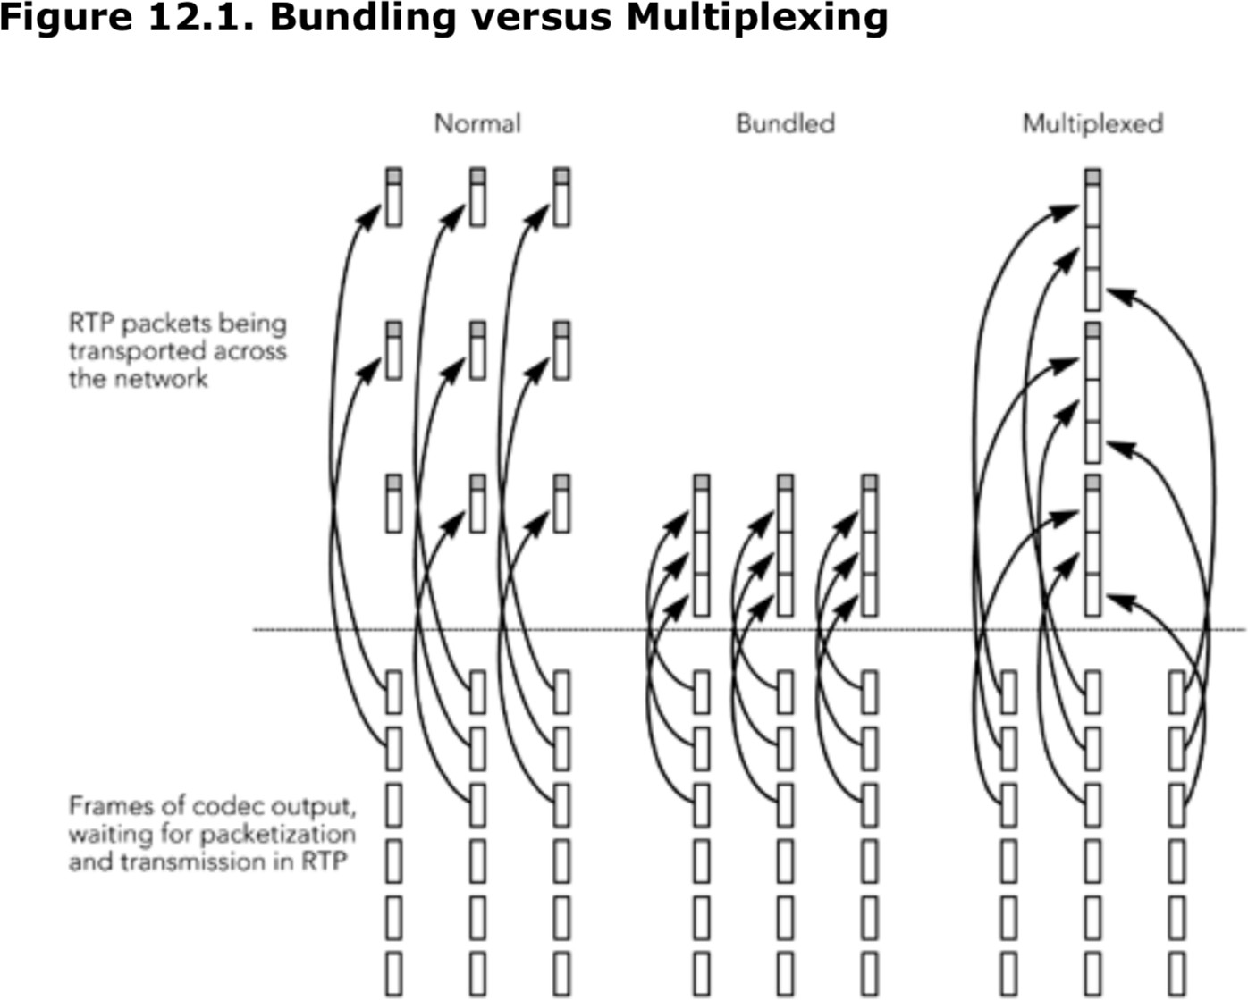

多路复用是将来自不同流的多个有效负载数据帧放入单个数据包进行传输的过程。多路复用避免了绑 定中固有的延迟损失，并且在某些情况下可以显著提高效率。然而,不是没有问题,这可能使它不适合 许多情况:

多路复用需要许多具有相似特性的流出现在多路复用点上。如果帧的到达时间不一致，多路复用 设备将不得不延迟一些帧，等待其他帧的到达。如果帧的大小不可预测，则会出现其他问题，因 为多路复用设备事先不知道可以多路复用多少帧。这可能意味着当帧的大小完全不适合多路复用 时，将发送部分多路复用包。结果是低效的传输和可变的延迟，两者都不可取。

为IP提出的QoS服务质量机制(区分服务和集成服务)在IP流的粒度上进行操作。由于一个复用器 在一个IP层流中传输多个流，因此不可能给这些流提供不同的服务质量。这可能会限制多路复用 在使用QoS的环境中的有效性，因为它要求所有流具有相同的QoS。另一方面，如果许多流需要相 同的增强QoS，则多路复用可能有助于减少QoS方案必须处理的流的数量。

类似地，多路复用意味着多路复用中的所有流都具有相同程度的错误恢复能力。这并不一定是适 当的，因为某些流可能被认为比其他流更重要，并且可以从额外的保护中受益。

尽管存在这些问题，但在某些情况下，仍然希望复用RTP流。最常见的例子是大量本质上相同的流在 两个点之间传输，这种情况经常发生在IP电话被用作取代传统电话线的主干“中继线”时。

RTP不直接支持多路复用。如果需要在RTP中使用多路复用流，则必须使用本章中描述的一个扩展。

隧道复用压缩**RTP**

IETF音频/视频传输工作组收到了许多关于RTP多路复用解决方案的建议。其中许多是由特定应用程序 的需求驱动的，尽管它们可能已经解决了这些应用程序的需求，但它们通常无法提供完整的解决方 案。在保留RTP语义的为数不多的建议中，有一条是隧道多路复用压缩RTP (TCRTP)，它被作为推荐的“最佳当前实践”解决方案。

TCRTP的基本概念

TCRTP规范描述了如何将现有协议组合起来以提供多路复用。它没有定义任何新的机制。RTP包头压 缩、第二层隧道协议 (L2TP)和PPP复用的组合提供了TCRTP系统，协议栈如图12.2所示。包头压缩用于减少单个RTP有效负载的包头开销。隧道技术用于通过多跳IP网络传输压缩的包头和有效负载，而 不必在每个链接上进行压缩和解压缩。

多路复用是通过在多个RTP有效负载上分摊一个隧道包头，从而来减少隧道包头的开销。

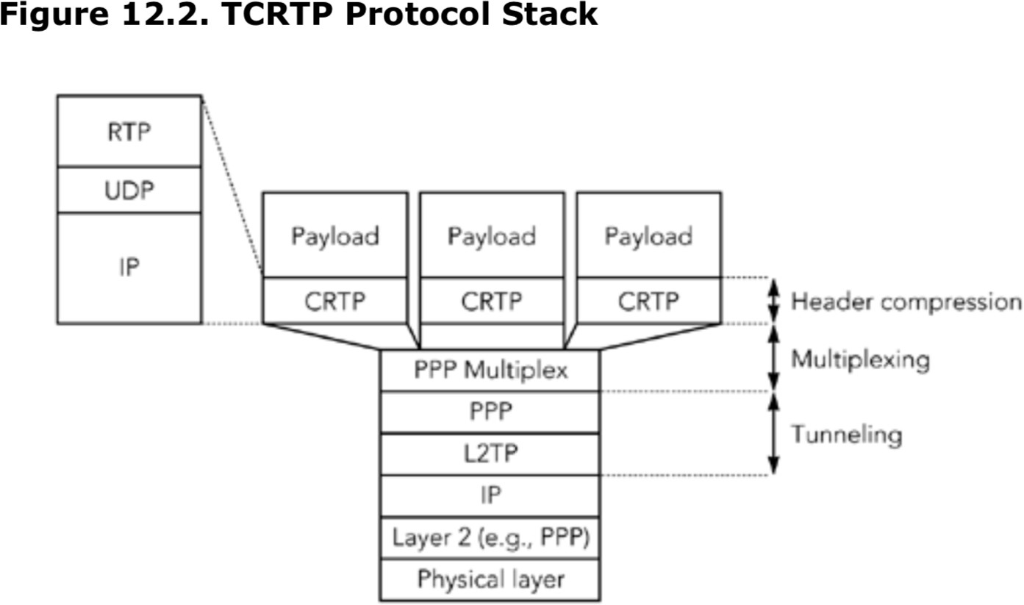

TCRTP的第一阶段是压缩包头，它以平常的方式进行，通过PPP链接协商CRTP或ROHC的使用。不同之处 在于PPP链接是一个表示隧道的虚拟接口，而不是一个真实的链接。隧道对包头压缩是不可见的，其 存在的唯一表现是其损失和延迟特性。这个概念与RTP实现在虚拟专用网(VPN)链接上运行非常相似， 只是目的是提供更高效的传输，而不是更安全的传输。

与单个物理链路相比，隧道通常有更长的往返时间，可能有更高的包丢失率，并可能重新排序包。如 第11章包头压缩所讨论的，与这些属性的链接对CRTP包头压缩有不利影响，并可能导致较差的性能。 正在开发的CRTP的增强功能将减少这个问题。ROHC不是一个很好的选择，因为它需要按顺序交付，而 不能通过隧道来保证。

隧道是通过L2TP创建的，它为IP网络上的PPP会话提供了一个通用的封装。这是一个自然的选择，因 为CRTP和ROHC通常都映射到PPP连接上，而L2TP允许透明地协商任何类型的PPP会话。如果PPP层的接 口正确实现，CRTP/ROHC实现将不知道PPP链接是一个虚拟通道。

不幸的是，当将隧道包头的开销添加到单个压缩RTP有效负载时，与未压缩的RTP流传输相比，节省的 带宽非常少。需要多路复用来分摊许多RTP有效负载上的隧道头开销。因此，TCRTP规范建议使用PPP 多路复用。PPP多路复用将连续的PPP帧组合成一个传输帧。它是在PPP连接设置过程中协商的一个选 项，并且它支持可变大小和PPP帧类型的多路复用，如图12.3所示。

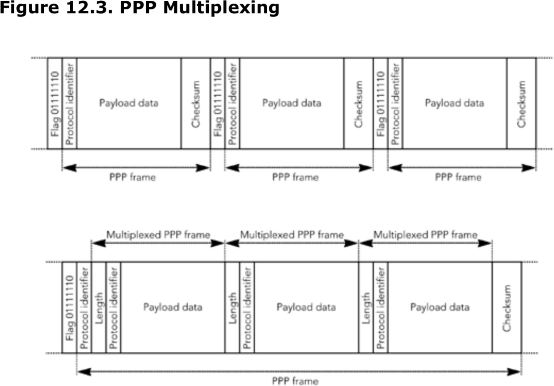

PPP为点对点的比特流增加了帧，这样它就可以传输上层数据包的序列。至少有四个八位字节的帧被 添加到每个上层数据包: 一个标志位表示PPP帧的开始,紧随其后的是一个协议标识符,作为负载数据对上层数据包的映射,和两位的校验码(可能存在其他帧头,这取决于频道设置时的配置)。通过将多个 帧复用为一个，PPP开销从每个包4个字节减少到2个字节。

当考虑到隧道开销时，TCRTP需要包括多路复用就变得很明显了。当PPP帧通过L2TP在IP上通过隧道传 输时，每帧有36字节的开销(L2TP包头压缩可以将这个数字减少到每帧20字节)。除非帧在隧道化之前 进行多路复用，否则这些开销将抵消包头压缩带来的收益。

实现TCRTP

TCRTP的优点是对上层协议不可见。生成RTP包的应用程序不能判断这些包是否被多路复用，而且应该 可以在不更改现有应用程序的情况下将多路复用添加到现有应用程序中。

多路复用的通用性使TCRTP的使用具有很大的灵活性。例如，TCRTP可以实现为主机上的虚拟网络接 口，以多路复用本地生成的数据包，或者在路由器上实现为在两个公共中间点之间流动的多路复用数 据包，或者作为独立网关的一部分，从PSTN(公共交换电话网络)到IP，在电话系统中多路复用语音呼 叫。

根据不同的场景，可以以多种方式实现TCRTP。一种可能的实现是将TCRTP堆栈作为标准的PPP网络接 口呈现给系统的其余部分，该接口允许协商RTP包头压缩。在内部，它将实现PPP多路复用和L2TP隧 道，但这种实现对应用程序是透明的。

TCRTP接口的透明性主要取决于操作系统。如果IP协议实现只是松散地耦合到第二层接口，那么应该 可以相对容易和透明地添加一个新的接口—TCRTP。如果IP层与第二层接口紧密耦合，就像在嵌入式 系统中TCP/IP实现根据特定链接的特性进行调优一样，那么这个过程可能会更加困难。

更严重的问题可能是两层接口和网络堆栈其他部分之间的交互。TCRTP是一个隧道协议，其中压缩RTP/UDP/IP层在多路复用PPP和L2TP之上，然后在UDP/IP之上。如果操作系统不支持隧道接口的概 念，这种IP-over-something-over-IP的分层可能会有问题，需要大量的工作。如果系统将隧道接口

隐藏在普通网络接口的抽象中，这也很有帮助，否则隧道接口的不同API会增加应用程序与TCRTP不兼 容的可能性。

在TCRTP接口中，必须仔细控制多路复用的程度以限制延迟，同时确保在多路复用中包含足够多的

包，以将包头开销保持在可接受的范围内。如果复用的包太少，每个包的包头就会变大，复用的好处 就会被抵消。我们可以通过延迟发送多路复用包来避免这个问题，直到它们积累了足够的数据使包头 开销可接受;但是，由于交互式应用程序需要的端到端总延迟小于150毫秒，所以多路复用不能插入太 多的延迟。

非RTP流量可以通过TCRTP隧道发送，但会导致压缩效率显著降低，因此最好将其与RTP流量分离。如 果实现协作确保只将RTP包发送到特定的目的地，或者可以使用对包头的更广泛的检查(例如，检查这 些包是否是针对特定端口范围的UDP包)，则可以使用目标地址来分离这两种类型的流量。因为RTP不 使用固定的端口，所以没有直接的方法来区分RTP流和非RTP流;因此，除非生成这些包的应用程序以 某种方式与多路复用进行合作，否则多路复用不能确定只传输RTP包。

性能

使用TCRTP节省的带宽取决于几个因素，包括多路复用增益、隧道内的预期丢包率和多路复用RTP和IP 包头内字段的变化率。

多路复用减少了由于PPP和L2TP包头而造成的开销，并且随着越来越多的流被多路复用到每个PPP帧 中，这种减少会更大。当更多的流被复用在一起时，性能总是会提高，尽管每个流的增量增益随着复 用中的流总数的增加而减少。

丢包率和包头字段的变化率会对包头压缩效率产生不利影响。丢包将导致上下文失效，这将导致在刷 新上下文时，压缩切换到效率较低的操作模式。如果使用标准的CRTP，问题尤其严重;增强的CRTP执 行得更好。头字段中的更改也可能导致压缩转换为效率较低的操作模式，发送一阶增量，而不是完全 压缩的二阶增量。对此我们无能为力，只能参考在第11章标题为RTP应用程序注意事项的章节。包头 压缩也与TCRTP相关。

TCRTP规范包括一个简单的性能模型，该模型试图预测IP上的语音流(给定增强的CRTP压缩)使用的带 宽、数据包大小和持续时间、平均通话长度、可复用的数据包数量，以及由于压缩的RTP和IP包头的 变化而导致的开销估计。该模型预测，对于一个G.729流，TCRTP将达到14.4 Kbps的速率，该流包含20毫秒的数据包、三个多路复用的数据包和平均1500毫秒的对话并发长度。这与逐跳CRTP实现的

12Kbps和没有包头压缩或多路复用的标准RTP(所有数字都包括由于PPP-in-HDLC[高级数据链路控制] 帧造成的第二层开销)的25.4 Kbps形成了鲜明的对比。

当然，性能在很大程度上取决于媒体和网络的特性，但是我们相信，在这个例子中看到的相对性能并 不是不现实的。如果有足够的流量进行多路复用，TCRTP的性能将显著优于标准RTP，但略低于逐跳包 头压缩。

##### 多路复用的其他方法

在IETF内部，多路复用一直是存在一些争议和大量讨论的领域。虽然TCRTP是当前推荐的最佳实践， 但还有其他一些建议值得进一步讨论。这包括通用的RTP多路复用(GeRM)，它是TCRTP的少数几个保持RTP语义的备选方案之一，以及几个特定于应用程序的多路复用。

GeRM

通用RTP多路复用(GeRm)在1998年8月芝加哥的IETF会议上被提出，但是一直没有发展成一个完整的协 议规范。GeRM使用RTP包头压缩的思想，但它不是压缩包之间的包头，而是将压缩应用于单个包内复 用的多个有效负载。在每个新的包中，所有的压缩状态都被重新初始化，因此，GeRM可以有效地端到 端的工作。

概念和包格式

图12.4显示了GeRM的基本操作。一个RTP包被创建，多个RTP包(称为子包)在其中进行多路复用。每个GeRM包都有一个外部RTP包头，其中包含第一个子包的包头字段，但是RTP有效负载类型字段被设置为 一个值，表示这是GeRM包。

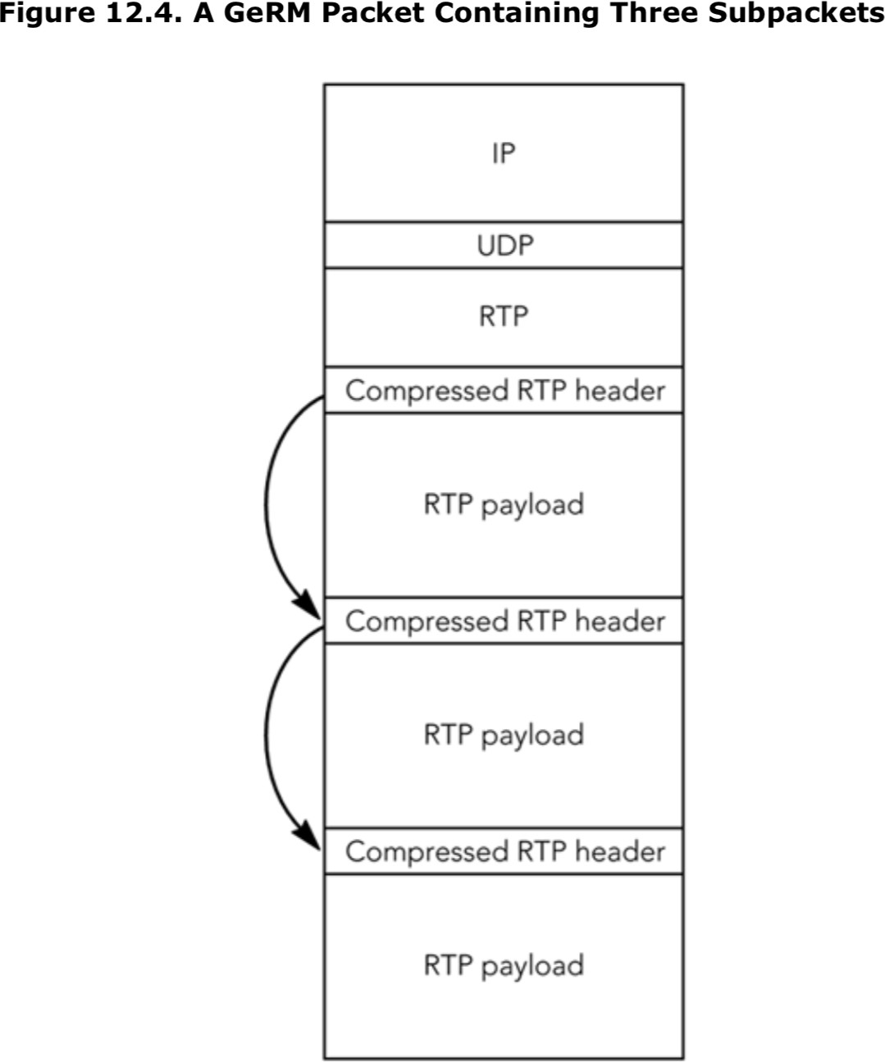

除了有效负载类型字段和长度之外，第一个子包包头将被完全压缩，因为完整的RTP包头和子包包头 只在有效负载类型上不同。然后，根据第二个子包的原始RTP包头与第一个子包的原始RTP包头之间预 测的差异对第二个子包包头进行编码。然后，第三个子包包头基于其原始RTP包头与第二个子包的原 始RTP包头编码，以此类推。每个子包包头由一个强制的八字节组成，后面跟着几个扩展八字节，如 图12.5所示。

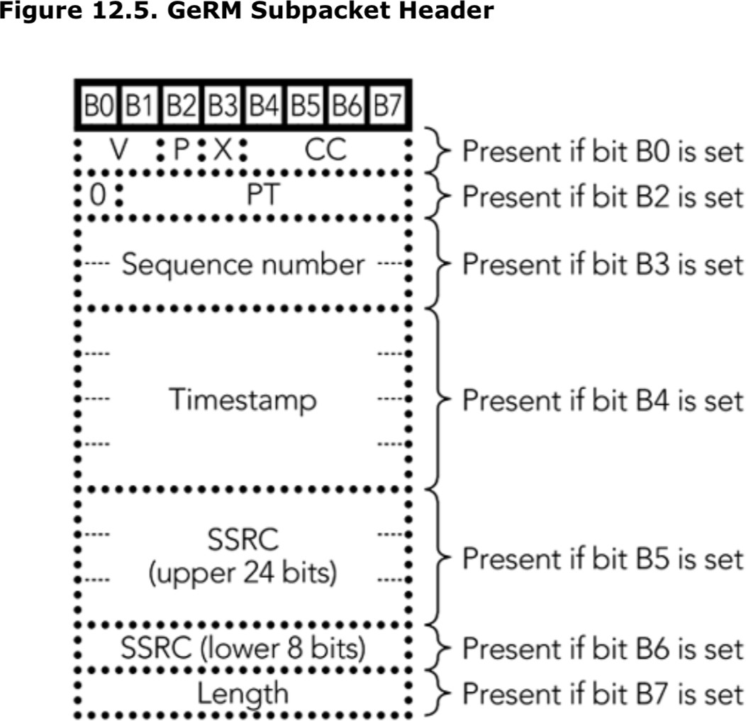

强制八位中的位的含义如下:

B0: 0表示原始RTP包头的第一个八位组与前一个子包中的原始RTP包头保持不变(如果此包中没有前一个子包，则为外RTP包头)。也就是说，V CC P不变。1表示原始RTP包头的第一个八位元紧接在GeRM包头之后。

B1:这位包含子数据包RTP包头的标记位。

B2:0表示负载类型保持不变。1表示有效负载类型字段跟在GeRM头和任何可能出现的包头首字节之 后。虽然PT是一个7位字段，但它是作为一个8位字段添加的。这个字段的第0位总是0。

B3:0表示序列号保持不变。1表示16位序列号字段位于GeRM包头和可能存在的任何包头首字节或PT包 头之后。

B4:0表示时间戳保持不变。1表示32位的时间戳字段位于GeRM包头和可能存在的任何包头首字节、PT 或序列号包头之后。

B5:0表示SSRC的最高有效的24位保持不变。1表示SSRC最高有效的24位位于GeRM头和可能存在的任何 首八位、PT、序列号或时间戳字段之后。

B6:0表示SSRC的最低有效8位比前一个SSRC高1位。1表示SSRC的最低有效的8位位于源包头和可能存在 的首八位、PT、序列号、时间戳或MSB SSRC包头字段之后。

B7:0表示以字节为单位的子包长度(忽略子包包头)与前面的子包相同。1表示子包长度(忽略子包包 头)遵循所有其他GeRM包头作为一个8位无符号整数长度字段。一个8位长度的字段就足够了，因为较 大的数据包通过多路复用可以获得的增益很少。

原始RTP包头中存在的CSRC字段，跟随在原始包头。接下来的是RTP有效负载。

### 应用场景

由于GeRM而节省的带宽取决于多路复用包之间的包头的相似性。考虑两个场景:任意的包和协作应用 程序生成的包。

如果要对任意的RTP包进行多路复用，则多路复用的增益很小。如果包之间没有相关性，那么所有可 选字段都将出现，并且子包包头的长度为14字节。与非多路复用的RTP相比，这里仍然有一个优势， 因为一个14字节的RTP/UDP/IP包头比40字节的RTP/UDP/IP包头要小，但是与标准包头压缩相比，节省 的带宽相对较小。

如果要进行多路复用的包是通过协作应用程序产生的，则由GeRM节省的带宽可能要大得多。在最简单 的情况下，所有要复用的包都具有相同的有效负载类型、长度和CSRC列表;除了第一个子数据包包头 外，所有的字节都被删除了3个8位字节。如果生成包的应用程序相互协作，它们可以合作以确保子包 中的序列号和时间戳匹配，从而节省额外的6个字节。如果应用生成具有连续同步源标识符的分组， 也允许移除SSRC，则可以实现更多的节省。

当然，实现之间的这种相互协作扩展了合法RTP的范围。特别是，生成非随机SSRC标识符的应用程序 可能会在与使用标准RTP的发送方的会话中造成严重问题。这种非随机SSRC的使用在两种情况下是可 以接受的:

1.当使用RTP和GeRM在两个网关之间传输媒体数据时。在这种情况下，数据的发送方和接收方意识不 到RTP和GeRM被用来传输数据也算是一种幸运。例如，一个系统可以生成ip上的语音数据包，作为两 个PSTN交换之间的网关的一部分。

2.当复用设备在被包含进GeRM之前重新映射SSRC时，用多路复用设备重新生成原始的SSRC。在这种情 况下，SSRC标识符映射必须在带外发出信号，但这可以作为调用设置过程的一部分。

在最好的情况下，GeRM可以生成每个多路复用数据包带有两个八位字节标头的数据包，与非多路复用RTP相比，这可节省大量带宽。与非多路复用RTP相比，GeRM将始终减少包头开销。

**GeRM**的未来

GeRM不是一个标准的协议，目前也没有计划完成它的规范。这样做有几个原因，其中最主要的原因 是，如果在网络中应用了GeRM，应用程序在生产RTP包头时协作的要求将限制协议的范围并导致互操 作性问题。此外，带宽节省相对较小，除非这种协作发生，这可能使GeRM不那么有吸引力。

作为特定于应用程序的多路复用器，GeRM的概念非常有用，它位于两个网关之间，这两个网关使用相 同的编解码器对多个RTP流进行发送和接收，并且愿意为这些流协作生成RTP包头。典型的例子是IP- PSTN网关，其中IP网络充当两个PSTN交换机之间的长途中继电路。GeRM允许这样的系统维护大多数 RTP语义，同时提供一个高效的多路复用，但只能在应用层实现。

特定于应用程序的多路复用

除了TCRTP和GeRM等通用多路复用协议外，还提出了各种特定于应用的多路复用协议。这些多路复用 的绝大多数都是针对IP到PSTN网关的，其中IP网络充当两个PSTN交换之间的长途中继电路。这些网关 之间有许多并发的语音连接，可以通过多路复用来提高效率，支持使用低比特率的语音编解码器，并 提高可伸缩性。

这种网关通常使用RTP协议特性的一个非常有限的子集。所有要进行多路复用的流通常使用相同的有 效负载格式和编解码器，它们可能不采用静音抑制。此外，每个流表示单个会话，因此不需要RTP的 混流功能。结果是RTP包头的CC、CSRC、M、P和PT字段是冗余的，序列号和时间戳之间有一个常量关 系，可以省略其中一个。删除这些字段后，只剩下序列号/时间戳和同步源(SSRC)标识符。鉴于RTP的 使用如此有限，显然有必要在这些场景中使用特定于应用程序的多路复用。

特定于电话的多路复用可以定义为对RTP包的操作，将多个RTP流转换为一个减少包头的单一多路复 用。简单地说，这样的多路复用可能只将序列号和同步源(可能减少)的包连接到UDP包中，使用带外 信令定义这些减少的头和完整的RTP头之间的映射。根据应用程序的不同，多路复用可以对实际的RTP 包进行操作，也可以是将PSTN包直接转换为多路复用包的逻辑操作。这种特定于应用程序的多路复用 没有标准的解决方案。

作为一种替代方案，可以为TDM(时分多路复用)有效负载定义一种RTP有效负载格式，这将允许直接传 输PSTN语音，而无需首先将其映射到RTP。结果是一种“电路仿真”格式，定义为传输整个电路而不 关心其内容。

在这种情况下，RTP头将涉及到电路。SSRC、序列号和时间戳与电路有关，而与在该电路中进行的任 何单个会话无关;有效负载类型识别，例如，“T1仿真”;混流功能(CC和CSRC列表)没有使用，标记位 和填充也没有使用。图12.6显示了该过程如何工作，每个T1帧形成一个RTP包。

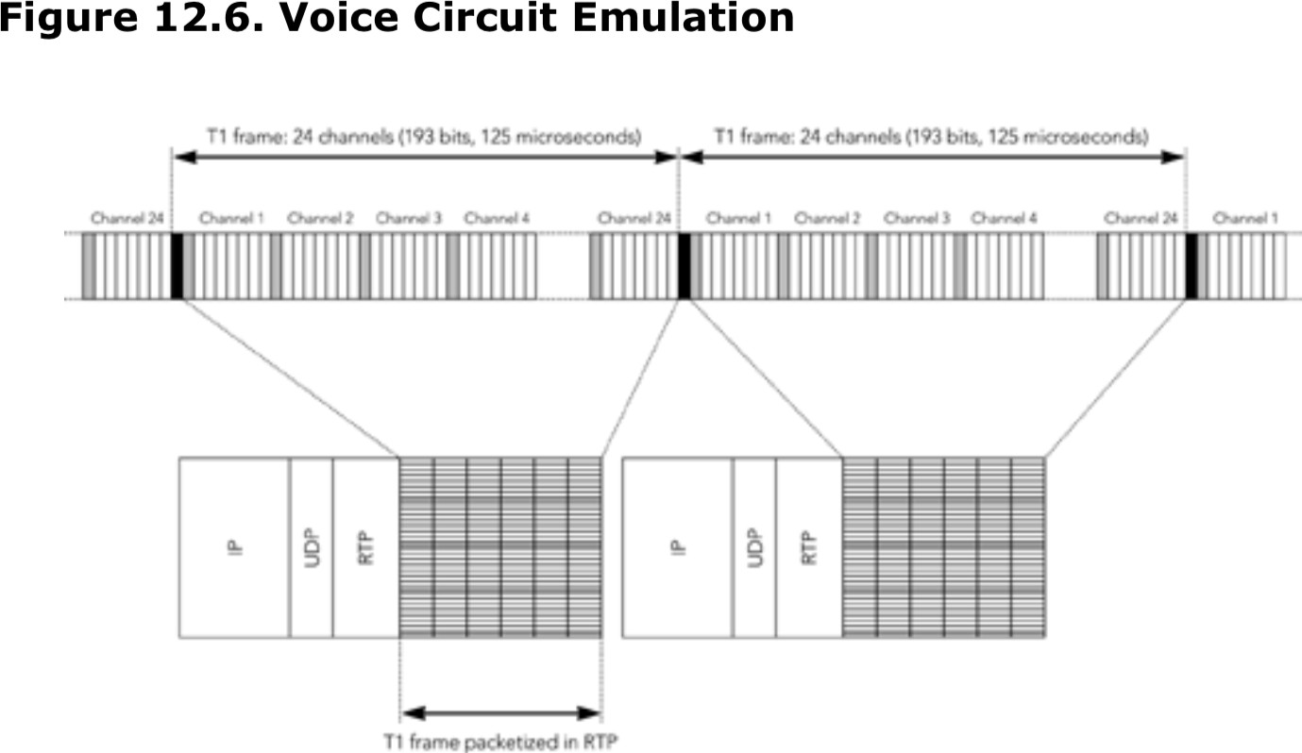

当然，由于RTP开销很大，对T1线路的直接模拟收益很少。但是，在每个RTP包中包含几个连续的T1帧 是完全合理的，或者模拟一个更高速率的电路，这两者都可以显著降低RTP开销。

IETF有一个伪线边缘到边缘仿真工作组，该工作组正在开发电路仿真标准，包括PSTN(公共交换电话 网)、SONET(同步光网络)和ATM(异步传输模式)电路。这些标准还没有完成，但RTP负载格式的电路仿 真是一个建议的解决方案。

用于ip - pstn网关设计的电路仿真方法比特定于应用程序的多路复用解决方案更符合RTP原理。强烈建议将电路仿真作为此特定应用程序的解决方案。

##### 总结

多路复用通常是不可取的。它强制所有媒体流使用单一传输，阻止接收方根据需要对其进行优先级排 序，并使其难于应用错误纠正。在几乎所有情况下，包头压缩都提供了更合适、更高效的解决方案。

然而，在某些有限的情况下，多路复用可能是有用的，主要是当许多本质上相同的流在两个点之间传 输时，这种情况经常发生在ip电话被用作取代传统电话线的主干“中继线”时。

## 第 十三章 安全考虑

### 本章目录

隐私保密认证

重播保护拒绝服务

混流器和转换器动态内容

其他注意事项

到目前为止，我们只考虑了在一个隔离的，安全的环境中怎么实现RTP。然而，在现实世界中，有些 人会试图窃听会话，冒充合法用户，以及出于恶意目的侵入系统，因此在现实世界中，一个正确的 RTP系统实现应该能防卫此类攻击，为其用户提供稳私、机密性和身份验证服务。本章描述了用于增 强用户隐私的RTP特性，并概述了各种潜在的攻击以及如何防范这些攻击。

## 隐 私

显而易见的隐私问题是如何防止未经授权的第三方窃听RTP会话。这个问题在下一节（保密）讨论。 然而，保密性并不是唯一的隐私问题；用户可能希望限制他们在会话期间向外暴露出的个人信息量， 或者他们可能希望对其通信伙伴进行身份保密。

正如第5章RTP控制协议中所述的，源信息（可能包括个人详细信息）被封装在RTCP源描述包中传送和 交换。这些信息有多种用途，其中大多数用途是合法的，但有些用途可能会被用户视为不恰当的。远 程会议应用程序使用RTCP源描述包来传送参与者的名称和从属关系，或提供其他呼叫者的身份标识信 息，这就是一个合法用途的例子。在用户收听在线电台时，通过RTCP源描述包收集个人详细信息，从 而使电台及其广告商跟踪其听众，这就是一个不合法的使用例子。

由于这些问题，建议应用程序在首次提示信息可用之前，不要发送源描述包。

必须发送的规范名(CNAME)是一个例外。CNAME包括有参与者的IP地址，但这不应该被视做一个隐私问 题，因为这些数据可以从IP包头得到（当使用了NAT设备，CNAME中包括的是一个内部的IP地址）。CNAME还公开了参与者的用户名，这可能是一个更大的隐私问题，但应用程序可以省略或重写用户名 以隐藏此信息，前提是通过CNAME关联会话的所有应用程序都一致地执行此操作。

CNAME相当于一个唯一标识符，可以用来跟踪参与者。如果参与者从具有临时IP地址（例如，拨号用 户的IP地址是动态分配的）的计算机加入，则可以避免被跟踪。如果系统有一个静态的IP地址，就无

法保护该地址不被跟踪，但是CNAME暴露出的IP信息是比IP头中获得的信息要更少（尤其是当CNAME中 用户名部分被隐藏时）。

一些接收方可能根本不想别人看到他们的存在。这些接收方不发送RTCP包也是可以接受的，但这样会 阻止发送方使用接收质量信息来调整其传输以匹配接收方（并且也可能导致源认定接收方已失败，并 停止传输）。此外，一些内容提供商可能需要RTCP报告来衡量其受众的规模。

一个相关的隐私问题涉及到在谈话中保密对方的身份。即使使用了下一节中描述的保密措施，窃听者 也可以观察传输中的RTP包，并通过查看IP包头获得一些通信知识（例如你的老板可能会有兴趣知道 你的IP语音呼叫的目的IP地址是否是招聘机构所拥有）。这个IP暴露的问题不容易解决，但是如果流 量是通过一个可信的第三方网关来路由的，这个网关充当一个中间的IP地址，就可以减轻这个问题

（对网关的流量分析可能仍然会揭示通信模式，除非网关设计为能够抵抗这种分析）。

## 保 密

RTP的关键安全要求之一是保密性，确保只有预期的接收方才能解码RTP包。RTP内容通过加密来保 密，无论是在应用程序级加密整个RTP包，还是仅加密有效负载部分，或是在IP层。

应用程序级的加密，对于RTP来说，有优点也有缺点。它的主要优点是允许包头压缩。如果仅对RTP有 效负载进行加密（即应用程序级的加密），则包头压缩将正常工作，这对于某些应用程序（例如，使 用RTP的无线电话）是必不可少的。如果RTP包头也被加密，则包头压缩的操作在一定程度上会中断， 但仍然可以压缩UDP/IP包头。

应用程序级加密的另一个优点是它易于实现和部署，不需要更改主机操作系统或路由器。不幸的是， 这也是一个潜在的缺点，因为它将正确实现的负担扩展到所有应用程序。加密代码是非常重要的，必 须注意确保安全性不会因设计不当或实现中的缺陷而受到损害。

|  |
| --- |
| 再次值得一提：加密代码是很重要的，必须注意确保安全，不会因不良的设计或实现中的缺陷而 受到影响。我强烈建议读者在使用加密构建系统之前，先详细研究相关标准，并确保使用众所周  知的，经过公开分析的加密技术。 |

应用程序级加密的另一个潜在缺点是，它会使某些包头字段未加密。在某些情况下，缺少加密可能会 泄露敏感信息。例如，对负载类型字段的了解可能允许攻击者确定加密负载数据部分的值，这可能是 因为每一帧以标准格式的负载头开始。如果选择了合适的加密算法，这不应该是个问题，但它有可能 危及本已薄弱的解决方案。

作为替代方案，可以在IP层执行加密，例如，使用IP安全协议。这种方法的优点是对RTP是透明的， 并且提供了一套经过充分测试的加密代码，可以信任它们是正确的。IP层加密的缺点是它会中断RTP 包头压缩的操作，并且其部署需要对主机操作系统进行大量更改。

**RTP**规范中的保密特性

RTP规范提供了对RTP数据包（包括头）和RTCP包的加密支持。

RTP数据包的所有字节，包括RTP包头和有效负载数据，都是可以加密的。实现可以选择它们支持的加 密方案。根据使用的加密算法，可能需要在执行加密之前将填充的八位字节附加到有效负载中。例 如，DES加密对64位的块进行操作，因此如果有效负载的长度不是8个字节的倍数，则需要对其进行填

充。图13.1说明了该过程。当有填充字节时，RTP头中的P位必须被设置，并且填充字节的最后一个字 节，指示有填充多少字节。

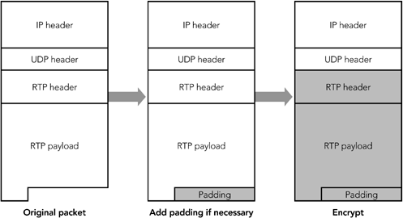图 **13.1 RTP**数据包的标准加密

当RTCP包被加密时，在第一个包之前插入一个32位随机数，如图13.2所示。这样做是为了防止已知的 纯文本攻击。RTCP包中很多的八位字节都具有标准格式; 这些固定八位字节存在的知识使得狡猾的破解者的工作更容易，因为他知道他寻找的东西有部分一定在一个解密的包中。破解者可以使用强力密 钥猜测，在解密尝试中使用那些具有标准格式的八位字节值来确定何时停止。

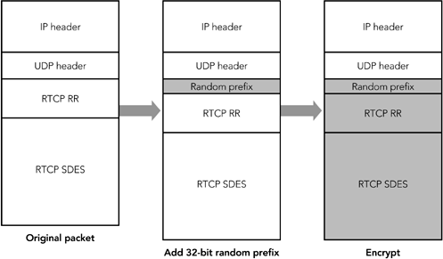图**13.2 RTCP**数据包的标准加密

前缀的插入为加密算法提供初始化，从而有效地防止已知的纯文本攻击。数据包不使用前缀，因为固 定头字段较少：同步源是随机选择的，序列号和时间戳字段具有随机偏移量。

在某些情况下，希望只加密部分RTCP数据包，而明文发送其他部分。典型的例子是加密SDES项，但不 加密RR(接收方报告)。我们可以通过将一个复合RTCP包拆分为两个单独的复合包来实现这一点。第一 个包括SR/RR包；第二个包括空RR包（以满足所有复合RTCP包以SR或RR开头的规则）和SDES项。(有关

RTCP数据包格式，请参阅第5章，RTP控制协议。) 图13.3说明了这个过程。

图**13.3** 对控制包进行部分加密的标准方式

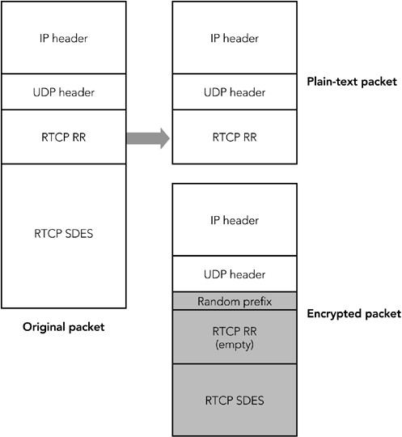

|  |
| --- |
| 该规则有一个例外，即所有复合RTCP数据包都必须同时包含SR/RR数据包和SDES数据包：将复合 数据包拆分为两个单独的复合数据包进行加密时，SDES数据包仅包含在一个复合数据包中，而不  是全部。 |

以CBC模式工作的DES是默认的加密算法。在设计RTP时，DES提供了适当的安全级别。然而，机器处理 能力的提高使其变得很弱，因此建议在可能的情况下选择更强的加密算法。合适的强加密算法有3DES 和AES。为了最大限度地提高互操作性，支持加密的所有实现都应该支持DES，尽管它不是强加密算 法。

接收方通过包头或有效负载的有效性检查（如第4章RTP数据传输协议和第5章RTP控制协议的分组验证 部分中所述的检查）来确认加密的存在和正确密钥的使用。

RTP规范没有定义任何交换加密密钥的机制。然而，密钥交换是任何系统的重要组成部分，必须在会 话启动期间执行。SIP和RTSP等协议应以适合RTP的形式提供密钥交换。

使用安全**RTP**配置文件的机密性

安全RTP（SRTP）配置文件提供了RTP规范中加密机制的替代方案。这一新的配置文件是根据无线电话 的需要而设计的，它提供了保密性和身份验证，适用于可能具有较高丢包率的链路，并且需要包头压 缩以实现高效操作。SRTP是一项正在进行的工作，在撰写本文时，协议的细节仍在不断发展。规范完 成后，读者应参考最终标准，以确保此处描述的细节仍然准确。

SRTP通过仅加密数据包的有效负载部分来提供RTP数据包的机密性，如图13.4所示

图**13.4** 数据包的**SRTP**加密

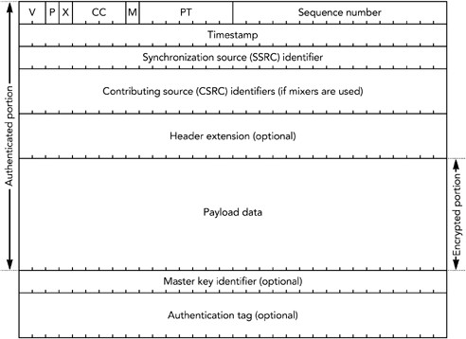

RTP头以及任何头扩展都是在不加密的情况下发送的。假如RTP包中的负载数据区域，有一个负载头， 则该负载头将与负载数据一起加密。认证头在“认证”这一节被详细描述，使用了本章后面的安全 RTP配置文件。密钥管理协议可以使用可选的主密钥标识符，以便在加密上下文中重新设置和标识特 定的主密钥。

使用SRTP时，发送方和接收方需要维护一个加密上下文，包括加密算法、主密钥和转换密钥、一个32 位滚动计数器（它记录16位RTP序列号反转的次数）和会话密钥产生的速率。接收方还应记录接收到 的最后一个分组的序列号，以及重播列表（当使用认证时）。RTP会话的传输地址与SSRC一起用于确 定哪个加密上下文用于加密或解密数据包。

默认的加密算法是计数器模式或f8模式下的AES，计数器模式是强制实现的。未来可能会定义其他算 法。

加密过程包括两个步骤：

* + 1. 系统通过一个非基于RTP的密钥交换协议提供一个或多个主密钥。每个会话密钥是一个伪随机函 数的采样，在发送了一定数量的数据包后，以主密钥、数据包索引和密钥产生速率作为输入进行 重新绘制。根据加密上下文中的密钥产生速率，会话密钥可能会针对发送的每个数据包进行更 改。密钥管理协议可以使用主密钥标识符来指示要使用哪个预交换的主密钥，从而允许同步主密 钥中的更改。
    2. 通过基于包索引和会话密钥生成密钥流，然后利用RTP包的有效负载部分计算该密钥流的逐位异 或（XOR），以对包进行加密。

在这两个步骤中，包索引是32位扩展的RTP序列号。如何生成密钥流的细节取决于加密算法和操作模 式。

如果使用计数器模式下的AES，则以这种方式生成密钥流: 一个128位整数的计算方法如下：（2的16 次方 x 包索引）XOR（加盐键（the salting key） x 2的16次方）XOR（SSRC x 2的64次方）。整数使用会话密钥加密，从而生成密钥流的第一个输出块。然后整数以2的128次方为模递增，用会话密钥 再次对块进行加密。结果是密钥流的第二个输出块。该过程重复，直到密钥流至少与要加密的包的有 效负载部分一样长。图13.5显示了这个密钥流的生成过程。

图**13.5 SRTP**密钥流的生成：计数器模式下的**AES**

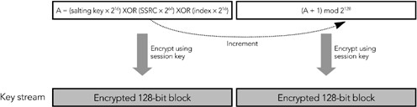

在计数器模式下实现AES时，你必须确保每个包都用唯一的密钥流加密（密钥流派生函数中存在包索 引和SSRC可确保这一点）。如果意外地使用同一密钥流加密两个数据包，则加密将变得很容易被破 解：只需将这两个包异或在一起，纯文本就变得可用了（请记住，在第9章错误恢复中对奇偶校验FEC 的讨论中，A XOR B XOR B = A）。

如果在f8模式下使用AES，则密钥流的生成方式如下：会话密钥和加盐密钥的异或结果，用于加密初 始化向量。如果加盐密钥的长度小于128位，则用交替的0和1填充到128位。结果称为内部初始化向 量。内部初始化向量和128位变量的异或生成密钥流的第一个块，并且会被会话密钥加密。变量j递 增，密钥流的第二个块是由内部初始化向量，变量j和密钥流的前一个块，三者的异或生成。该过程 重复，j每次递增，直到密钥流至少与要加密的包的有效负载部分一样长。图13.6显示了这个密钥流 生成过程。

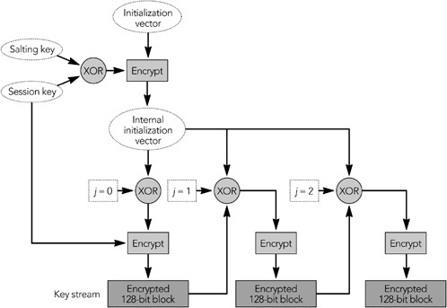图**13.6 SRTP**密钥流的生成：**f8**模式下的**AES**

默认的加密算法和模式是AES的计数器模式；AES；f8模式的使用可以在会话初始化期间协商。

SRTP同样提供了RTCP加密功能。整个RTCP包被加密，不包括初始公共头（包的前64位）和添加到每个RTCP包末尾的几个附加字段，如图13.7所示。几个附加字段是SRTCP索引（E位指示有效负载是否加 密）、可选的主密钥标识符和验证头(验证头在本章后面的“使用安全RTP配置文件进行身份验证”一 节中进行了描述)。

图**13.7** 控制包的安全**RTP**加密

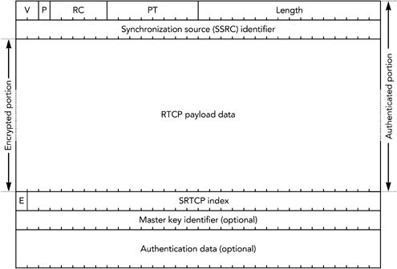

RTCP包的加密过程与RTP数据包的加密过程基本相同，但使用SRTCP索引代替扩展的RTP序列号。

标准RTCP加密期间应用的加密前缀不与SRTP一起使用（加密算法的差异意味着前缀没有任何好处）。 将RTCP数据包分成加密和未加密的数据包是合法的，就像标准RTCP加密一样，由SRTCP数据包中的E位 表示。

与RTP规范一样，SRTP配置文件没有定义交换加密密钥的机制。密钥必须通过非RTP方式交换，例如， 在SIP或RTSP内。主密钥标识符可用于同步主密钥的更改。

使用**IP**安全的机密性

除了标准RTP和SRTP提供的应用级安全性外，还可以将IP级安全性与RTP结合使用。IP安全是作为操作 系统网络堆栈的一部分或在网关中实现的，而不是由应用程序实现的。它为来自主机的所有通信提供 安全性，不是RTP特定的。

IP安全（IPsec）有两种操作模式：传输模式和隧道模式。传输模式在IP和传输头之间插入一个附加 头，提供TCP或UDP包头和有效负载的机密性，但不影响IP包头。隧道模式将整个IP数据包封装在一个 安全头中。图13.8说明了两种操作模式之间的差异。隧道模式下的IP安全最常用于构建虚拟专用网 络，在两个网关路由器之间进行隧道，以安全地在公共互联网上扩展内网（intranet）。当需要单个 主机之间的端到端安全性时，使用传输模式。

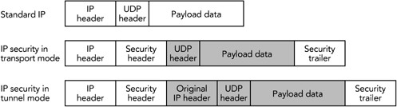图**13.8** 传输模式与隧道模式

隧道模式和传输模式都支持数据包的保密和验证。保密是由一种称为封装安全有效负载（ESP）的协 议提供的。ESP由附加的包头和添加到每个数据包的尾部组成。头部包括安全参数索引和序列号；尾 部包含填充和封装数据类型的指示(如果使用传输模式，则为TCP或UDP；如果使用隧道模式，则为 IPIP隧道).封装在头和尾之间的是受保护的数据。图13.9显示了头，尾和封装过程。

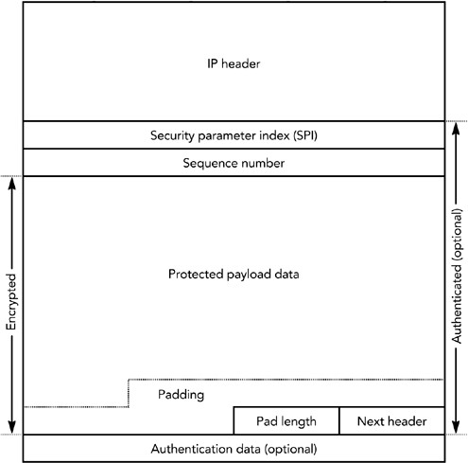图**13.9** 一个封装的安全有效负载包

安全参数索引（SPI）和序列号分别占用4个字节。SPI用于选择加密上下文，从而选择要使用的解密 密钥。序列号是随着每个数据包的发送加一，用于提供重播保护(参见本章后面标题为重播保护的章 节). 在这两个头字段之后是封装的负载: 如果使用传输模式，则为UDP包头，后跟RTP包头和有效负载；如果使用隧道模式，则为IP/UDP/RTP包头和有效负载。

在有效负载数据之后是填充数据（如果需要填充对齐）和一个“下一个头”字段。最后一个字段确定 封装头的类型。它的名字有点误导人，因为这个字段所指的包头实际上是在这个数据包的前面发送 的。最后，可选的身份验证数据在数据包的末尾(请参阅本章后面标题为“使用IP安全进行身份验

证”那部分内容)。

ESP使用对称算法对数据包的受保护数据段进行加密（必须实现DES；可以协商其他算法）。如果ESP 是与RTP一起使用时，将对整个RTP包头和负载以及UDP包头和IP包头（如果使用隧道模式）进行加 密。

在传输模式下，无法将包头压缩与IP安全一起使用。如果使用隧道模式，则在加密和封装之前可以压 缩内部IP/UDP/RTP头。这样做很大程度上消除了IPsec包头带来的带宽损失，但并没有达到包头压缩 所期望的效率。如果以带宽效率为目标，则应使用应用程序级RTP加密。

IPsec也可能给某些防火墙和网络地址转换（NAT）设备带来困难。特别是，IPsec隐藏TCP或UDP包 头，用ESP包头替换它们。防火墙通常配置为阻止所有无法识别的通信，因此除了TCP和UDP，防火墙 还必须配置为允许ESP。由于TCP或UDP端口号在ESP数据包中加密时无法转换，因此NAT会出现相关问 题。如果存在防火墙和NAT，则应用程序级RTP加密可能更成功。

IP安全协议套件包括一个广泛的信令协议，Internet密钥交换（IKE），用于设置必要的参数和加密 密钥。IKE的细节超出了本书的范围。

其他注意事项

当使用交织或前向纠错时，几种RTP有效负载格式提供包之间的耦合。数据包之间的耦合可能会影响 加密操作，从而限制可以更改加密密钥的次数。图13.10显示了一个交织的例子，说明了这个问题。

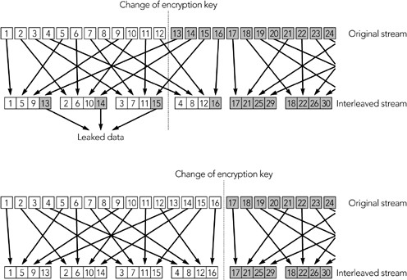图**13.10** 加密与交织的交互

RTP可以使用一系列加密算法，但它们定义了一个“必须实现”的算法，以确保互操作性。在许多情 况下，DES是必须实现的算法。计算能力的进步使得DES显得相对薄弱，目前已经证明了DES在不到24 小时内就可以被强力破解，因此如果可能的话，协商一个更强大的算法是有必要的。3DES和最近公布 的高级加密标准（AES）是合适的选择。

使用端到端加密以确保RTP中的机密性，对于防止未经授权访问内容（无论内容是付费电视还是私人 电话对话）是有效的。这种保护通常是可取的，但它确实还涉及一些更广泛的议题。特别是，在某些 辖区中，有关执法人员是否有权力窃听通讯的争论一直在进行。在RTP中广泛使用加密作为保密措

施，使得此类窃听和其他形式的窃听更加困难。此外，一些司法管辖区限制使用或分销包括加密的产 品。在实施本章所述的保密措施之前，你应了解在你的管辖区内使用加密的法律和法规问题。

## 认 证

有两种类型的身份验证：证明数据包没有被篡改，称为完整性保护，以及证明数据包来自正确的源， 称为源身份验证。

完整性保护是通过使用消息身份验证代码来实现的。这些代码接受一个要保护的包和一个只有发送方 和接收方知道的密钥，并使用它们生成一个唯一的签名。如果攻击者不知道密钥，则不可能在更改了 包的内容，却还能使包的内容与消息身份验证代码相匹配。对称共享机密的使用限制了对多人参与的 组中的源进行身份验证的能力，因为组中的所有成员都可以生成经过身份验证的数据包。

对于RTP应用程序而言，源认证是一个困难得多的问题。首先可能会认为它等同于生成消息身份验证 代码的问题，但是由于发送方和接收方之间的共享机密不足，因此更加困难。相反，有必要在签名中 标识发件人，这意味着签名更大且计算起来更昂贵（在很多方面，公钥加密比对称加密更昂贵）。该 要求通常使得验证RTP流中每个数据包的源变得不可行。

像机密性一样，身份验证可以应用于应用程序级别或IP级别，具有相同的优点和缺点。两种替代方案 均已开发用于RTP。

使用标准**RTP**进行身份验证

标准RTP不支持完整性保护或源身份验证。需要身份验证的实现应该实现安全RTP，或者使用较低层的 身份验证服务，如IP安全扩展提供的服务。

使用安全**RTP**配置文件进行身份验证 SRTP支持消息完整性保护和源身份验证。为了完整性保护，消息身份验证标签将附加到数据包的末 尾，如图13.4所示。消息认证标签是在整个RTP数据包上计算的，并且是在数据包已加密后计算的。 在撰写本文时，已指定了HMAC-SHA-1完整性保护算法用于SRTP。其他完整性保护算法可能会在将来定 义，并与SRTP协商使用。

TESLA源认证算法已被考虑用于SRTP，但在编写本文时TESLA尚未完全定义。建议你在完成时参考SRTP 规范以了解详细信息。

SRTP的身份验证机制不是强制性的，但我强烈建议所有实现都使用它们。特别是，你应该知道，除非 使用身份验证，否则攻击者极有可能伪造使用AES（计数器模式下）加密的数据。安全RTP配置文件规 范详细描述了这个问题。

使用**IP**安全的身份验证 IP安全扩展可以为从主机发送的所有数据包提供完整性保护和身份验证。有两种方法可以做到这一 点：作为封装安全负载的一部分，或者作为身份验证头。

前面在标题为“使用IP安全性的机密性”中介绍了封装安全性有效负载。如图13.9所示，ESP包括一 个可选的身份验证数据部分，作为尾部的一部分。如果存在，则身份验证将对整个封装的有效负载以 及ESP标头和尾标进行检查。外部IP头不受保护。

ESP的替代方法是RFC 2402中定义的身份验证头（AH），如图13.11所示。此头中的字段非常类似于ESP中的对应字段，并且AH可以在隧道模式和传输模式中使用。关键区别在于整个数据包都经过了身 份验证，包括外部IP标头。

图**13.11 IPsec**验证头

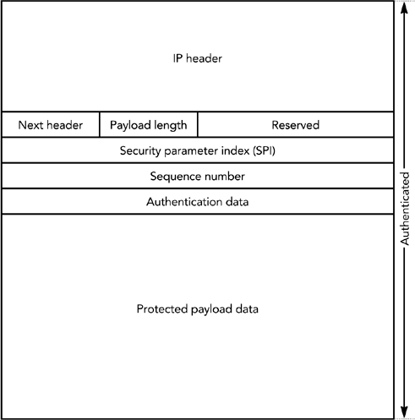

如果要求提供机密性和身份验证，则ESP是适当的（使用ESP加密和AH进行身份验证会导致过多的带宽 开销）。如果唯一的要求是身份验证而不是机密性，那么ESP和AH之间的选择取决于是否认为有必要 对外部IP包头进行身份验证。通过确保源IP地址不被欺骗，外部头的身份验证提供了一些额外的安全 性。它还具有导致无法进行网络地址转换的副作用。

一系列认证算法可以与IP安全一起使用。如果使用身份验证，则ESP和AH的强制算法为HMAC-MD5-96和HMAC-SHA-96，它们仅提供完整性保护。将来可能会定义用于源身份认证的算法。

前面标题为“使用IP安全进行保密”的部分提到了IP安全与包头压缩，防火墙和NAT之间的潜在交互 问题。当使用IP安全提供身份验证时，这些问题也适用。

IP安全协议套件包括一个扩展的信令协议，即Internet密钥交换（IKE），用于设置必要的参数和身 份验证密钥。IKE的详细信息超出了本书的范围。

## 重 播保护

与身份验证相关的是重播保护问题：阻止攻击者记录RTP会话的数据包，并在以后出于恶意目的将其 重新注入网络。RTP时间戳和序列号提供有限的重播保护，因为实现应该丢弃旧数据。但是，攻击者 可以在回放之前观察数据包流并修改记录的数据包，使它们与预期的时间戳和接收器的序列号相匹 配。

为了提供重播保护，必须对消息进行身份验证以实现完整性保护。这样做可阻止攻击者更改重播数据 包的序列号，从而使旧数据包无法重播到会话中。

## 拒 绝服务

当有效负载格式使用了压缩技术，并且接收端进行解压要消耗大量计算时，会存在潜在的拒绝服务威 胁。如果有效负载格式具有这种属性，则攻击者可能能够将病理数据包注入媒体流中，该数据包很难 解码并导致接收器超载。接收方几乎无法避免此问题，除非在过载情况下停止处理数据包。

另一个可能导致拒绝服务的问题是未能正确实现RTCP时序规则。如果参与者以恒定速率发送RTCP，而 不是随着组大小的增加而增加包之间的间隔，则RTCP流量将随组大小线性增长。对于大型组，这种增 长可能会导致严重的网络拥塞。解决方案是密切关注RTCP是否正确实现。

同样，当成员发生快速变化时，未能实现RTCP重新考虑算法可能会导致瞬时拥塞。这是一个次要问 题，因为这种影响只是暂时的，但可能仍然是一个问题。

如果RTP实现对包丢失作出不适当的响应，也会发生网络拥塞。第10章《拥塞控制》详细描述了这些 问题；就我们这里的目的而言，可以说拥塞会导致严重的拒绝服务。

## 混 流器和转换器

不可能使用RTP混流器来组合加密的媒体流，除非该混流器是可信的并且可以访问加密密钥。如果会 话需要保密，混流器是不能使用的。

如果对媒体流进行加密，则转换也很困难，尽管不一定是不可能的。除非转换器是可信的，否则涉及 对媒体流重新编码的转换通常是不可能的。然而，一些转换不需要对媒体流重新编码，例如，IPv4和IPv6传输之间的转换，并且这些转换可以在不影响加密的情况下提供，并且没有转换器是否可信的问 题。

如果混流器或转换器修改媒体流，则源身份验证也同样困难。同样，如果混流器或转换器是可信的， 则它可以对修改后的媒体流重新签名；否则无法对源进行身份验证。

## 动 态内容

大多数视听内容都是被动的：它包含编码后的数据，这些数据可经静态解密算法生成原始内容。除了 前面提到的由非均匀处理要求引起的问题外，此类内容并不危险。

然而，还有另一类内容：包含可执行代码的内容，例如Java applets或ECMAScript，它们可以包含在MPEG-4流中。除非受到严格限制，否则此类动态内容有可能在接收系统上执行任意操作。

## 其 他注意事项

SDES项的文本不是以NULL结尾的，在假定以NULL结尾的字符串的语言中操作SDES项需要小心。这是基 于C语言实现的一个特殊问题，必须注意确保它们使用长度检查字符串操作函数，例如strncpy()而不 是strcpy()。粗心的实现可能容易受到缓冲区溢出攻击。

SDES项的文本是由用户输入的，因此不能信任它具有安全值。尤其是，它可能包含具有不良副作用的 元字符。例如，某些用户界面脚本语言允许元字符触发命令替换，这可能会给攻击者提供执行任意代 码的方法。

实现不应假定数据包格式良好。例如，攻击者可能会生成实际长度与预期长度不对应的数据包。同 样，对于这个粗心的实现也有可能发生缓冲区溢出攻击。

## 总 结

本章概述了RTP的一些特性，这些特性提供了通信的隐私性和机密性，以及参与者和媒体流的身份验 证。它还描述了对系统的各种潜在攻击，以及如何预防这些攻击。

然而，这些并不是安全实现需要考虑的唯一问题；还必须确保会话启动和控制协议的安全。本章着重 介绍了与这些启动和控制协议的安全性相关的一些问题，但是对这个主题的完整详细介绍超出了本书 的范围。